ECE/TRANS/180/Add.15/Amend.2/Appendix 1
24 août 2017
Registre mondial
Élaboré le 18 novembre 2004, conformément à l’article 6 de l’Accord concernant l’établissement de règlements techniques mondiaux applicables aux véhicules à roues, ainsi qu’aux équipements et pièces
qui peuvent être montés et/ou utilisés sur les véhicules à roues (ECE/TRANS/132 et Corr.1) en date, à Genève, du 25 juin 1998
Additif 15 : Règlement technique mondial nº 15
Règlement technique mondial sur la procédure d’essai mondiale harmonisée pour les voitures particulières et véhicules utilitaires légers (WLTP)
(Inscrit au Registre mondial le 21 juin 2017)
Amendement 2 − Appendice
Proposition et rapport conformément à l’article 6, paragraphe 6.2.7, de l’Accord
- Autorisation de lancement de la phase 2 du Règlement technique mondial nº 15 (Procédure d’essai mondiale harmonisée pour les voitures particulières et véhicules utilitaires légers) (WLTP) (ECE/TRANS/WP.29/AC.3/44)
- Rapport sur l’élaboration de l’amendement 2 au Règlement technique mondial nº 15 sur la procédure d’essai mondiale harmonisée pour les voitures particulières et véhicules utilitaires légers (WLTP) (document ECE/TRANS/WP.29/2016/99, adopté par l’AC.3 à sa quarante-huitième session (ECE/TRANS/WP.29/1131, par. 119)
Autorisation de lancement de la phase 2 du Règlement technique mondial nº 15 (Procédure d’essai mondiale harmonisée pour les voitures particulières et véhicules utilitaires légers)

Nations Unies
I. Faits antérieurs
- Le groupe de travail informel de la procédure d’essai mondiale harmonisée pour les voitures particulières et véhicules utilitaires légers (groupe de travail WLTP) a été créé en 2009. Le calendrier et le champ initial de ses activités ont été décrits dans les documents ECE/TRANS/WP.29/AC.3/26 et Add.1, les travaux et le calendrier de chaque activité y étant divisés en trois phases (phases 1 à 3). Le projet de RTM sur la procédure WLTP soumis par le groupe informel a été adopté par le Groupe de travail de la pollution et de l’énergie (GRPE), puis inscrit par le WP.29 et le Comité exécutif de l’Accord de 1998 (AC.3) dans le Registre mondial ONU en mars 2014.
- Après cette inscription dans le Registre mondial ONU du RTM nº 15, le document ECE/TRANS/WP.29/AC.3/39 concernant l’autorisation de passer à la phase 1b a été adopté. Il avait pour objet de régler les questions restées en suspens dans le cadre de la phase 1a du RTM.
- Après l’achèvement des activités de la phase 1b, des amendements au RTM nº 15 ont été soumis en octobre 2015 pour examen par le GRPE à sa session de janvier 2016.
- Parallèlement, il est devenu nécessaire de transposer le RTM nº 15 sur la procédure WLTP dans de nouveaux règlements annexés à l’Accord de 1958. Le GRPE a examiné à différentes reprises les prochaines étapes prévues à cet égard, lesquelles sont décrites dans le document informel GRPE-72-18.
II. Proposition
- Une prorogation du mandat du groupe de travail informel WLTP, soutenue par l’Union européenne et le Japon, permettrait de s’attaquer aux questions en suspens. La phase 2 des activités devrait débuter immédiatement après l’approbation par le WP.29 et l’AC.3 de l’autorisation susmentionnée à leurs sessions de novembre 2015.
- Les travaux de la phase 2 devraient porter sur les éléments suivants :
a) Maintien des éléments définis dans les documents ECE/TRANS/WP.29/ AC.3/26 et Add.1 ;
b) Questions restées en suspens à l’issue de la phase 1b du RTM sur la procédure WLTP ;
c) Critères de durabilité en ce qui concerne les véhicules équipés d’un moteur à combustion interne et les véhicules électriques ;
d) Émissions par évaporation ;
e) Émissions à basse température ;
f) Procédure d’essai permettant de déterminer le surplus d’émissions de CO₂ et de consommation de carburant dû aux systèmes mobiles de climatisation ;
g) Prescriptions relatives aux systèmes d’autodiagnostic ;
h) Élaboration de critères d’analyse rétrospective des paramètres conditionnant la résistance à l’avancement sur route (voir WLTP-12-29-rev1e) ;
i) Autres questions.
- En outre, le groupe de travail informel WLTP s’emploiera à transposer le RTM nº 15 sur la procédure WLTP dans de nouveaux règlements annexés à l’Accord de 1958.
III. Calendrier
- Les travaux du groupe de travail informel sur la phase 2 du RTM devraient être menés à bien d’ici à 2019. La phase 2 sera divisée en deux parties : la phase 2a s’achèvera en juin 2017 et la phase 2b à la fin de l’année 2019. Dans l’idéal, les travaux de transposition du RTM nº 15 sur la procédure WLTP dans de nouveaux règlements annexés à l’Accord de 1958 devraient être achevés d’ici à la fin de 2017 mais, si les circonstances l’exigent, ces travaux pourraient être poursuivis jusqu’à fin 2019 sans qu’il soit nécessaire de modifier officiellement le mandat.
- Le GRPE devrait envisager de proroger le mandat du groupe de travail informel WLTP en temps opportun.
Rapport technique sur l’élaboration de l’amendement 2 au règlement technique mondial nº 15 sur la procédure d’essai mondiale harmonisée pour les voitures particulières et véhicules utilitaires légers (WLTP)
I. Introduction
- L’élaboration de la WLTP a été menée à bien dans le cadre d’un programme lancé par le Forum mondial de l’harmonisation des Règlements concernant les véhicules (WP.29) de la Commission économique des Nations Unies pour l’Europe (CEE) par l’intermédiaire du Groupe de travail de la pollution et de l’énergie (GRPE). Le but de ce projet était d’élaborer, d’ici à 2014, une procédure d’essai mondiale harmonisée pour les voitures particulières et véhicules utilitaires légers (WLTP). Une feuille de route pour l’élaboration d’un règlement technique mondial de l’ONU (RTM) a été présentée en août 2009.
- La plupart des constructeurs produisent des véhicules pour une clientèle répartie dans le monde, ou tout au moins dans plusieurs régions. Bien que les véhicules ne soient pas identiques à l’échelle mondiale, du fait que les types et modèles de véhicules tendent à s’adapter aux préférences et conditions de vie locales, l’obligation de satisfaire à des prescriptions différentes en matière d’émissions dans chaque région occasionne des coûts élevés d’un point de vue administratif et du point de vue de la conception des véhicules. Les constructeurs de véhicule auraient donc beaucoup à gagner à l’harmonisation des procédures d’essai et prescriptions de résultats concernant les émissions des véhicules dans la mesure la plus large possible à une échelle mondiale. Les autorités de réglementation, elles aussi, ont à gagner à une harmonisation mondiale car elle leur offre des gains en efficacité dans l’adaptation aux progrès techniques, un potentiel de collaboration pour la surveillance du marché et un échange d’informations facilité entre les autorités.
- Outre le besoin d’harmonisation, il y a eu convergence sur le fait que la nouvelle procédure d’essai devrait être représentative des caractéristiques de conduite propres aux différentes parties du monde. Selon de plus en plus d’indices concordants, l’écart entre la consommation de carburant enregistrée lors des essais d’homologation et la consommation dans des conditions réelles de conduite s’était accru avec les années. Le principal facteur de cet écart grandissant tient à la pression exercée sur les constructeurs afin de réduire les émissions de CO₂ des véhicules. Il en a donc résulté une exploitation de la souplesse offerte par les procédures d’essai actuelles, ainsi que l’introduction de technologies permettant de réduire la consommation de carburant et d’obtenir durant l’évaluation des résultats meilleurs que sur route. La manière de gérer au mieux ces deux aspects consiste à réaliser une procédure d’essai et un cycle d’essai qui collent au plus près aux conditions réelles de conduite.
- Depuis le début du processus de la WLTP, l’Union européenne avait pour objectif impérieux, fixé par sa propre législation (Règlements (CE) 443/2009 et 510/2011) d’élaborer un nouveau cycle d’essai plus réaliste d’ici à 2014. Cette considération a constitué un élément moteur politique de première importance lors de la fixation de l’échéancier de la phase l de l’élaboration de la WLTP.
- Pour élaborer la WLTP, il a été tenu compte du fait que deux éléments principaux forment l’ossature d’une procédure législative concernant les émissions des véhicules, à savoir :
a) Le cycle d’essai utilisé pour mesurer les émissions ; et
b) La procédure d’essai qui fixe les conditions, prescriptions, tolérances et autres paramètres concernant l’essai de mesure des émissions.
- L’élaboration de la WLTP a été organisée en conséquence, sur la base de deux groupes de travail œuvrant en parallèle.
- La feuille de route de la WLTP est constituée de trois phases distinctes, dont la première est elle-même composée des phases 1a et 1b (voir sect. III.A). Le présent document, qui constitue le rapport technique décrivant l’élaboration de la procédure d’essai, explique ce qui est nouveau ou amélioré par rapport aux procédures d’essai déjà en vigueur. Ce rapport a été publié alors que la phase 1b était achevée.
- Le rapport technique sur le processus d’élaboration du cycle d’essai est présenté dans un document séparé, qui a été publié alors que la phase 1a de la WLTP était terminée.
II. Objectif de la WLTP
- L’objectif principal du RTM élaboré dans le cadre du processus de la WLTP est de servir de base à la réglementation en matière d’émissions applicable aux véhicules utilitaires légers dans le cadre des procédures régionales d’homologation de type et de certification, tout en constituant une source objective et comparable d’informations pour les consommateurs sur les estimations de consommation de carburant/d’énergie et d’autonomie en mode électrique, le cas échéant. Chacune des Parties contractantes à l’Accord de 1998 pourrait ensuite transposer cette nouvelle norme dans son propre cadre législatif.
- En raison de cet objectif général, les travaux sur la WLTP ont visé à élaborer une procédure d’essai qui remplirait les exigences de base suivantes :
a) La procédure d’essai devrait être harmonisée et applicable à l’échelle mondiale ; et
b) Les résultats obtenus devraient être représentatifs des performances moyennes des véhicules en conditions réelles en matière d’émissions ainsi que de consommation de carburant et/ou d’énergie.
- Il a été décidé de structurer les travaux sur la WLTP de manière à ce que les deux principaux éléments qui forment l’ossature d’une procédure législative concernant les émissions des véhicules soient élaborés séparément. Ces deux éléments sont les suivants :
a) Le cycle d’essai, qui devrait être représentatif de l’utilisation moyenne des véhicules en conditions réelles ; et
b) La procédure d’essai, qui devrait faire appel à une méthode permettant de déterminer de manière répétable et reproductible les niveaux d’émission de gaz et de particules, la consommation de carburant et/ou d’énergie électrique, les émissions de CO₂ et, s’il y a lieu, l’autonomie en mode électrique.
- Le rapport de référence présente les travaux intervenus au cours de l’élaboration de la procédure d’essai. Le rapport technique sur le processus d’élaboration du cycle d’essai fait l’objet d’un document séparé2.
III. Organisation, structure du projet et contributions des différents sous-groupes au RTM
A. Groupe informel WLTP
- À sa session de novembre 2007, le WP.29 a décidé d’établir un groupe informel chargé de la WLTP relevant du GRPE en vue d’élaborer une feuille de route en ce qui concerne l’élaboration de la WLTP. Après diverses réunions et des discussions approfondies, le groupe informel a présenté en juin 2009 une première feuille de route comprenant trois phases. Cette feuille de route initiale a été par la suite révisée un certain nombre de fois et elle prévoit les principales tâches suivantes :
a) Phase 1 (2009-2014) : élaboration du cycle d’essai mondial harmonisé pour les voitures particulières et véhicules utilitaires légers et de la procédure d’essai associée pour la mesure commune des composés de référence, du CO₂ et de la consommation de carburant et d’énergie ;
b) Phase 2 (2014-2018) : procédure d’essai aux basses températures/aux hautes altitudes, durabilité, conformité en service, prescriptions techniques concernant l’autodiagnostic (OBD), efficacité énergétique des systèmes mobiles d’air conditionné (MAC), émissions hors cycle/en conduite réelle ;
c) Phase 3 (2018-…) : fixation des valeurs limites d’émissions et des valeurs seuils OBD, définition des carburants de référence, comparaison avec les prescriptions régionales.
- La première réunion du groupe informel WLTP a eu lieu à Genève le 4 juin 2008. Après la quatrième réunion, le groupe informel a été dissous et, comme il est indiqué à la figure 1, le groupe directeur a pris la direction du processus d’élaboration.
- Trois groupes de travail technique ont été mis en place dans le cadre de la WLTP et une tâche d’élaboration particulière a été assignée à chacun d’eux (voir la figure 1) :
a) Le groupe de l’élaboration du cycle d’essai mondial harmonisé (DHC), chargé de mettre au point le cycle d’essai mondial harmonisé pour les voitures particulières et véhicules utilitaires (WLTC), y compris la phase 1 de l’essai de validation, c’est-à-dire d’analyser le cycle d’essai et de proposer des modifications si nécessaire ;
b) Le groupe de l’élaboration de la procédure d’essai (DTP), chargé de mettre au point cette procédure et de la transposer dans un RTM ;
c) L’équipe spéciale de validation (VTF), chargée de gérer la phase 2 de l’essai de validation, c’est-à-dire d’analyser les résultats de l’essai et de proposer des modifications à apporter à la procédure d’essai si nécessaire.
- Au sein du sous-groupe DTP, les groupes de travail suivants ont été créés, qui sont chargés de traiter des aspects techniques particuliers de la procédure d’essai :
a) Le groupe des procédures de laboratoire applicables aux véhicules à moteur à combustion interne (LabProcICE), chargé d’élaborer les méthodes qui permettent de déterminer la résistance à l’avancement sur route et les procédures d’essai applicables en laboratoire aux véhicules conventionnels équipés d’un moteur à combustion interne (MCI) ;
b) Le groupe des procédures de laboratoire applicables aux véhicules électriques (LabProcEV), chargé d’élaborer toutes les procédures d’essai effectuées en laboratoire qui sont liées aux véhicules électriques, y compris les véhicules hybrides ;
c) Le groupe de la masse des particules et du nombre de particules (MP/NP), chargé d’élaborer une procédure d’essai qui permette de déterminer la masse des particules et le nombre de particules dans les gaz d’échappement ;
d) Le groupe des polluants additionnels (PA), chargé de la procédure d’essai concernant les émissions de composants gazeux actuellement non réglementés (NO₂, N₂O, NH₃, EtOH, aldéhydes, etc.) ;
e) Le groupe du carburant de référence (CR), chargé de définir les spécifications pour les carburants de référence utilisés dans les essais d’émission.

Figure 1
Structure initiale du groupe informel WLTP
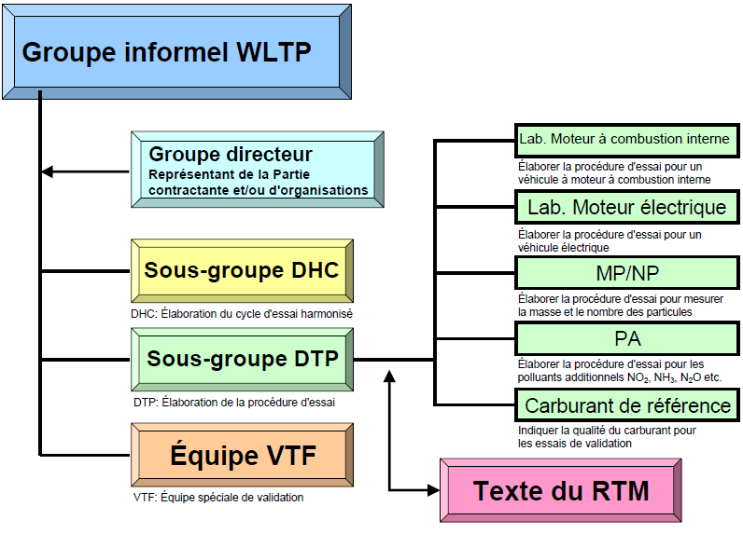

Figure 2
Échéancier initial fixé par le groupe informel WLTP pour l’élaboration du cycle
et de la procédure d’essai
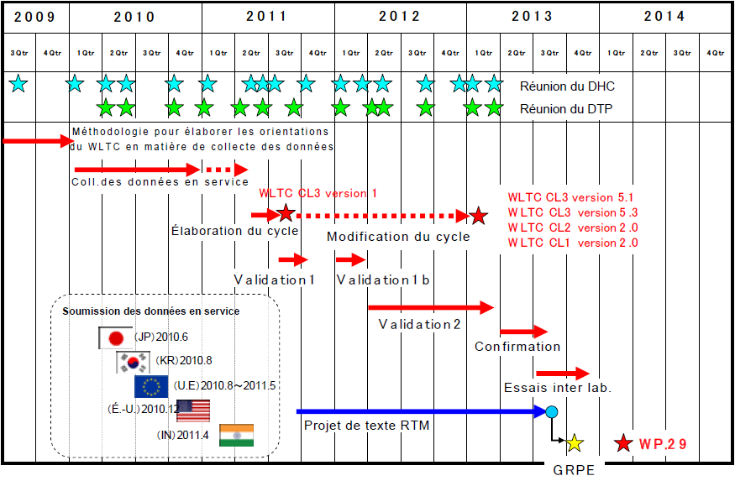
- La figure 2 présente la feuille de route initiale de l’élaboration de la WLTP. Les travaux d’élaboration ont débuté en septembre 2009.
- Depuis le début du processus d’élaboration de la WLTP, l’Union européenne poursuivait un grand objectif politique fixé par sa propre législation et visant à mettre en œuvre un cycle d’essai nouveau et plus réaliste d’ici à 2014. Il s’agissait d’une forte impulsion politique en vue de l’établissement du calendrier de la phase 1. Cependant, au cours des travaux du groupe DTP, il est apparu clairement qu’un certain nombre de problèmes, notamment, mais pas uniquement, concernant les véhicules électriques et véhicules électriques hybrides, ne seraient pas résolus à temps en vue de l’adoption de la première version du RTM sur la WLTP par le WP.29 en mars 2014. C’est pourquoi il a été décidé que les travaux relatifs à la phase 1 seraient répartis en deux phases subsidiaires :
a) Phase 1a (2009-2013) : élaboration du cycle d’essai mondial harmonisé pour les voitures particulières et véhicules utilitaires légers, et de la procédure d’essai de base. Ces travaux ont abouti à la première version du RTM, qui a été publiée en tant que document de travail officiel (ECE/TRANS/
WP.29/GRPE/2013/13) et sous la forme d’une série d’amendements publiée en tant que document informel (GRPE-67-04-Rev.1) ;
b) Phase 1b (2013-2016) : élaboration ultérieure et affinement de la procédure d’essai, y compris l’incorporation de points additionnels dans le RTM.

Figure 3
Structure proposée pour la phase 1b de la WLTP
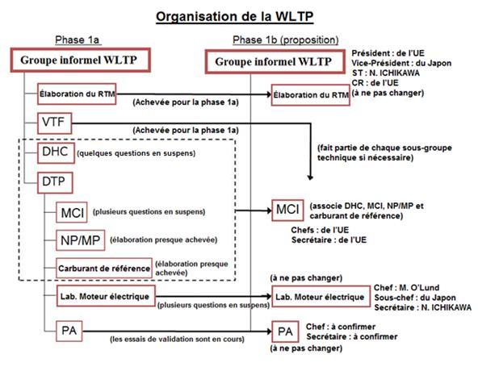

Figure 4
Passage de l’organisation de la WLTP de la phase 1a à la phase 1b
et planification de la phase 1b
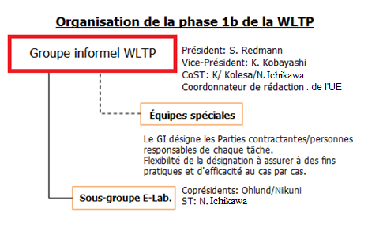
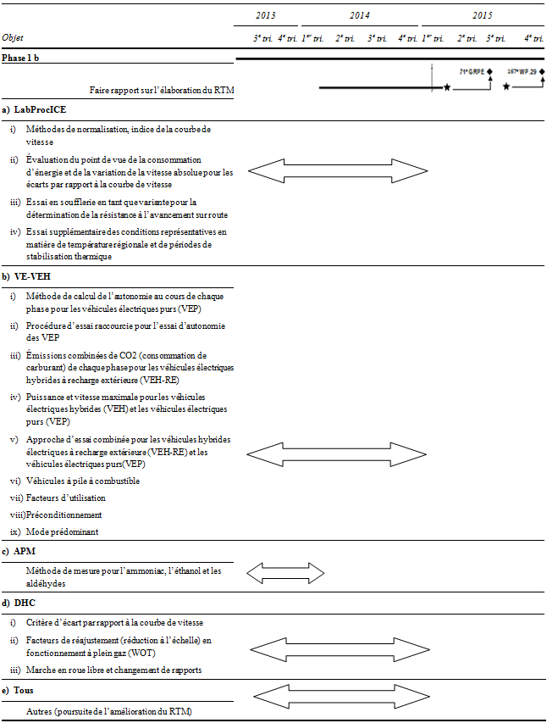
- Les travaux à entreprendre pour la phase 1b ont été structurés et organisés sur la base d’une répartition entre les groupes d’experts ci-après dans le cadre du groupe informel WLTP (fig. 3 et 4) :
a) Élaboration du RTM : coordination entre tous les groupes, de manière à garantir la solidité, la cohérence et la conformité du RTM. Il s’agit de la poursuite des travaux d’élaboration du RTM dans le cadre de la phase 1a ;
b) Groupe Lab. Moteur électrique : conditions d’essai et procédures de mesures spécifiques pour les véhicules électriques et les véhicules électriques hybrides. Il s’agit de la poursuite des travaux du groupe sur les véhicules électriques et les véhicules électriques hybrides dans le cadre de la phase 1a ;
c) Groupe Polluants additionnels (PA), chargé de la procédure d’essai concernant les émissions de composants gazeux actuellement non réglementés (NO₂, N₂O, NH₃, EtOH, aldéhydes, etc.). Il s’agit de la poursuite des travaux du groupe PA entrepris dans le cadre de la phase 1a ;
d) Équipes spéciales : pour chaque question particulière à modifier ou à ajouter dans le cadre de la phase 1b, le groupe informel désignerait un chef d’équipe spéciale, lequel travaillerait dans un groupe avec les parties intéressées à l’élaboration d’une méthodologie d’essai et d’un projet de texte de RTM. Il pourrait s’agir de toute question liée aux précédents groupes de travail DHC, LabProcICE, MP/NP ou Carburant de référence ;
e) Groupe des essais comparatifs interlaboratoires, c’est-à-dire chargé de l’analyse des résultats des essais et, si nécessaire, de proposer des modifications à apporter à la procédure d’essai ;
f) Rédaction : un sous-groupe a été créé qui est dirigé par le coordonnateur de la rédaction et qui est composé de membres de l’équipe dirigeante WLTP, de coordonnateurs de l’annexe, d’experts des Parties contractantes et des organisations non gouvernementales (ONG). Les principales tâches à accomplir par ce sous-groupe ont consisté à procéder à un « examen par des pairs » du RTM, à une correction des incohérences et à la révision rédactionnelle des propositions formulées par le groupe informel et les experts.
B. Groupe DHC
- La structure et les spécificités du groupe DHC ne relèvent pas du cadre du présent rapport et sont traitées dans le rapport technique du DHC2.
C. Groupe et sous-groupes DTP au cours de la phase 1a
- La première réunion du sous-groupe DTP s’est tenue à Ann Arbor (États-Unis d’Amérique) du 13 au 15 avril 2010. Le groupe DTP a d’abord été présidé par Michael Olechiw (Agence de protection de l’environnement des États-Unis d’Amérique). La présidence a par la suite été assurée par Giovanni D’Urbano (Office fédéral suisse de l’environnement). Le Secrétaire fut d’abord Norbert Krause (Organisation internationale des constructeurs automobiles (OICA)), puis Jakob Seiler (Union allemande de l’industrie automobile (VDA)).
Présidents et secrétaires DTP
Président | Secrétaire
Michael Olechiw (Agence de protection de l’environnement des États-Unis d’Amérique)  Giovanni D’Urbano, Office fédéral de l’environnement (Suisse) | Norbert Krause (OICA)  Jakob Seiler, Union allemande de l’industrie automobile (VDA)
- Comme le montre la figure 1, cinq groupes de travail ont été créés au sein du groupe DTP pour assurer un processus d’élaboration efficace en s’attaquant à des aspects particuliers de la procédure d’essai :
a) Procédures de laboratoire applicables aux véhicules à moteur à combustion interne (LabProcICE) en vue de travailler à déterminer la résistance à l’avancement sur route et les procédures d’essai applicables en laboratoire aux véhicules conventionnels ;
b) Procédures de laboratoire applicables aux véhicules électriques (LabProcEV) en vue de travailler à toutes les procédures d’essai qui concernent spécifiquement les véhicules électriques ;
c) Masse des particules/nombre de particules (MP/NP) en vue de travailler aux procédures d’essai qui permettent de déterminer la masse des particules et le nombre de particules dans les gaz d’échappement ;
d) Polluants additionnels (PA) en vue de travailler aux procédures d’essai concernant les émissions de composés gazeux autres que le CO₂, les NO_{x}, le CO et les HC ;
e) Carburant de référence (CR) en vue de travailler aux spécifications pour les carburants de référence utilisés dans les essais d’émission.
- Les responsables des sous-groupes ont été nommés lors de la deuxième réunion DTP qui s’est tenue à Genève en juin 2010 (voir le document WLTP-DTP-02-03). À l’issue de cette réunion, les sous-groupes ont commencé leurs travaux et les réunions suivantes DTP (14 au total jusqu’à mi-2013) ont été consacrées à l’examen des rapports de ces sous-groupes. La structure de la répartition du travail et la distribution des tâches sont indiquées à la figure 5.

Figure 5
Structure du groupe DTP et de ses sous-groupes
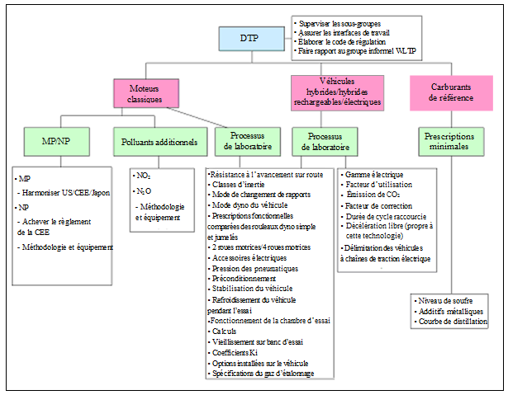
Note : Un aperçu plus détaillé de l’étendue des activités de ces sous-groupes est présenté aux paragraphes suivants.
- Les mandats sont les mêmes pour tous les sous-groupes et ils sont énumérés ci-après :
a) La langue de travail du sous-groupe est l’anglais ;
b) Tous les documents et/ou propositions sont soumis au président (dans un format électronique approprié) avant les réunions/vidéoconférences prévues. Les participants doivent veiller à soumettre les documents au moins cinq jours ouvrables avant les réunions/vidéoconférences ;
c) Un ordre du jour et les documents connexes sont distribués à tous les participants du sous-groupe avant chacune des réunions/vidéo conférences prévues ;
d) Les documents sont aussi téléchargés par le président sur le site Web de la Commission européenne et un lien est fourni qui permet d’accéder au site Web de la CEE ;
e) Les progrès des travaux du sous-groupe sont signalés aux réunions du groupe DTP par le président (ou une autre personne désignée). L’établissement des rapports comprend une liste des « questions en suspens » à propos desquelles un accord doit encore être trouvé au sein du sous-groupe, liste qui est mise à jour par le coprésident ;
f) Après chaque réunion/vidéoconférence, le président (ou une autre personne désignée) distribue un bref rapport de situation ainsi que la liste des « questions en suspens » aux présidents et vice-présidents des sous-groupes DHC, DTP et autres sous-groupes DTP.
- Un autre point commun à tous ces sous-groupes est la méthode d’élaboration. L’élaboration des procédures de mesure s’est appuyée sur un examen et une comparaison avec les réglementations régionales en vigueur dans les Parties contractantes à l’Accord de 1998.
- L’objet des activités a porté sur les questions couvertes par les tâches des différents sous-groupes et est examiné de manière plus détaillée dans les paragraphes ci-après.
1. Procédures de laboratoire applicables aux véhicules électriques (LabProcEV)
Président | Secrétaire
Per Öhlund − Agence suédoise des transports (Suède) | Yatuka Sawada, OICA
Kazuki Kobayashi − NTSEL (Japon)
- La première réunion de ce sous-groupe s’est tenue le 21 septembre 2010. Le sous-groupe LabProcEV a été chargé d’élaborer une procédure d’essai portant sur la préparation, la configuration et le fonctionnement du véhicule, et sur l’équipement et les formules nécessaires pour mesurer les polluants de référence, le CO₂ ainsi que la consommation de carburant et d’énergie électrique dans le cas des véhicules électriques.
- Le champ d’activités a été décrit comme suit :
a) Identifier les dispositions législatives des Parties contractantes concernant les procédures de laboratoire applicables aux véhicules électriques, à l’exception des procédures de mesure des MP/NP et des polluants additionnels ;
b) Comparer les dispositions législatives pertinentes des Parties contractantes (États-Unis d’Amérique, CEE, Japon) ;
c) Choisir quelles dispositions utiliser pour la WLTP ou, le cas échéant, établir des prescriptions différentes pour la WLTP ;
d) Identifier de nouveaux paramètres de mesure de performance associés aux véhicules électriques qui ne seraient pas couverts par les réglementations en vigueur (par exemple, le temps de charge des batteries). Créer des procédures d’essai harmonisées pour ces nouveaux paramètres de mesure ;
e) Procéder, en cas de besoin, à des améliorations sur la base des principes suivants :
i) Tolérances limitées, pour améliorer la reproductibilité ;
ii) Coût-efficacité ;
iii) Résultats physiquement raisonnables ;
iv) Adaptation au nouveau cycle ;
f) Élaborer les procédures de laboratoire applicables aux véhicules utilitaires légers électriques ainsi que le texte descriptif qui s’y rapporte.
- Le sous-groupe LabProcEV était responsable de l’annexe 8 (véhicules électriques purs et véhicules électriques hybrides) du RTM. C’est là que sont définies les procédures et équipements de mesure consacrés aux véhicules électriques (et qui diffèrent du contenu des annexes 5 et 6).
2. Masse des particules/nombre de particules (MP/NP)
Président | Secrétaire
Chris Parkin, Département des transports (Royaume-Uni) | Caroline Hosier, OICA (depuis le départ de Chris Parkin de la WLTP, elle occupe la présidence de ce sous-groupe)
- Le sous-groupe MP/NP a commencé ses travaux par une réunion en ligne et par téléphone le 7 juillet 2010. Son champ d’activités comportait notamment les tâches suivantes :
a) Identifier les dispositions législatives des Parties contractantes concernant les procédures de mesure des MP/NP ;
b) Comparer les dispositions législatives pertinentes des Parties contractantes (États-Unis d’Amérique, CEE, Japon) ;
c) Choisir quelles dispositions utiliser pour la WLTP ou, le cas échéant, établir des prescriptions différentes pour la WLTP ;
d) Élaborer des procédures de mesures des MP et des NP, ainsi que le texte descriptif qui s’y rapporte.
- La méthode retenue par le groupe MP/NP a consisté à procéder tout d’abord à une comparaison détaillée avec les réglementations de l’Union européenne, des États-Unis d’Amérique et du Japon. Le groupe MP/NP a chargé plusieurs petites équipes d’experts de procéder à cet examen et de faire des recommandations à l’équipe au sens large concernant les spécifications des équipements de mesure, l’échantillonnage des particules, leur pesée et tout ce qui concerne la mesure du nombre de particules.
- On mesure la masse des particules en les recueillant à l’aide d’une membrane filtrante qui est pesée avant et après l’essai dans des conditions strictement contrôlées. Il a été décidé d’actualiser autant que possible les prescriptions pour tenir compte des progrès techniques et à des fins d’harmonisation, mais sans qu’il soit nécessaire de remplacer complètement la majorité des systèmes de mesure de la masse des particules existants. L’une des conséquences principales de cette décision est que le nombre de particules est également mesuré.
- Pour ce qui est du NP, seul le Règlement nº 83 contient des prescriptions relatives à la mesure du nombre de particules. Il s’agit d’un procédé de mesure en ligne qui permet de compter les particules solides en temps réel dans la gamme prescrite, le nombre total de particules par kilomètre étant enregistré comme résultat de l’essai. Les experts de la mesure du nombre de particules ont revu en détail la procédure afin de voir comment restreindre les tolérances pour en accroître la répétabilité et la reproductibilité et comment améliorer les procédés et les spécifications relatives à l’étalonnage du matériel pour adapter cette méthode aux récents progrès techniques.
- Il est rendu compte des travaux du sous-groupe MP/NP dans les parties pertinentes des annexes 5, 6 et 7 du RTM.
3. Polluants additionnels (PA)
Président | Secrétaire
Oliver Mörsch − OICA | Covadonga Astorga, Centre commun de recherche (Commission européenne)
- La première réunion en ligne et par téléphone du sous-groupe PA a eu lieu le 20 juillet 2010.
- Le champ d’activités du sous-groupe PA (voir le document WLTP-DTP-AP-01-01) comportait notamment les tâches suivantes, sur la base des procédures prescrites par les dispositions législatives en vigueur et de l’expertise des membres du groupe :
a) Décider des polluants additionnels à prendre en considération ;
b) Identifier les méthodes de mesure qui conviennent à chacun de ces polluants ;
c) Décrire les procédures de mesure et d’étalonnage et les calculs sur la base des dispositions législatives existantes et des résultats du sous-groupe chargé des procédures de laboratoire ;
d) Élaborer un projet de texte législatif.
- Les lignes directrices suivantes ont été appliquées lors de l’élaboration de méthodes de mesure des polluants additionnels :
a) Utiliser ou modifier les méthodes existantes chaque fois que des technologies fiables, économiques et faciles à appliquer sont disponibles ;
b) Être à la pointe de la technologie ;
c) Prévoir l’élaboration de nouvelles techniques de mesure ;
d) Remplacer les méthodes hors ligne fastidieuses par des méthodes en ligne.
- Il est rendu compte des travaux du sous-groupe PA dans les parties pertinentes des annexes 5, 6 et 7 du RTM.
4. Carburant de référence (CR)
Président | Secrétaire
William (Bill) Coleman − OICA
- Aucune réunion séparée du sous-groupe CR n’a été organisée. Le champ d’activités du sous-groupe CR a été décrit comme suit :
a) Définir une série de carburants de validation à l’appui des étapes d’élaboration du projet WLTP (étape 1) ; et
b) Définir un cadre pour les carburants de référence à utiliser par les Parties contractantes lorsqu’elles appliquent le RTM sur la WLTP (étape 2).
- Le champ d’activités au cours de la phase 1a se limite à l’étape 1. Le sous-groupe a dû entreprendre les tâches suivantes sur la base d’une comparaison des carburants de référence mentionnés dans les dispositions législatives en vigueur ainsi que de l’expertise des membres du groupe :
a) Décider d’un nombre limité de types de carburants et/ou de mélanges pour lesquels des carburants de référence devraient être nécessaires durant la période de mise en œuvre de projet WLTP ;
b) Établir une liste des propriétés des carburants qui auront de l’importance pour la validation d’un futur cycle d’essai et/ou d’une procédure d’essai pour la mesure des émissions et/ou de la consommation de carburant ;
c) Proposer des limites à la variation de ces propriétés cruciales, afin de fixer un nombre limité de carburants de validation susceptibles de permettre d’évaluer l’impact potentiel du futur cycle d’essai sur les émissions et/ou la consommation de carburant ;
d) Obtenir l’approbation du projet WLTP en ce qui concerne le domaine technique d’application des carburants de validation décrits au point c) ;
e) Une fois approuvée la liste de paramètres susmentionnée, mettre au point des spécifications pour les carburants susceptibles d’être utilisés pour la validation des cycles et procédures d’essai proposés. Ces carburants doivent être en nombre limité, d’un coût abordable et n’ont pas vocation à restreindre les décisions concernant les carburants de référence retenus pour la mise en œuvre finale de la WLTP (étape 2) ;
f) Offrir une plateforme de référence constituée d’experts en carburants susceptibles de fournir à relativement brève échéance conseils et appui aux membres d’autres sous-groupes du projet WLTP en ce qui concerne les questions liées aux carburants.
- L’accomplissement de ces tâches exigeait une coopération efficace avec les experts de l’industrie des carburants. Comme cette coopération n’a pas pu être établie, il n’a pas été possible de mener à bien les points 40 a) à 40 d) et 40 f). Des carburants de référence déjà définis sur le plan régional ont été utilisés pour les essais de validation des cycles et procédures d’essais proposés.
- En conséquence, l’annexe 3 du RTM consacrée aux carburants de référence ne comprend que deux paragraphes exigeant la reconnaissance de carburants de référence régionaux différents, proposant des exemples de carburants de référence pour le calcul des émissions d’hydrocarbures et de la consommation de carburant, et recommandant aux Parties contractantes de choisir leurs carburants de référence dans la liste qui figure en annexe. Le texte recommande d’apporter par amendements au RTM des modifications ou des solutions de rechange adoptées sur le plan régional, sans limiter le droit des Parties contractantes de définir leurs propres carburants de référence afin de rendre compte des spécifications des carburants du marché local.
- En outre, des tableaux indiquant les caractéristiques des types de carburants suivants figurent dans le RTM :
a) Carburants liquides pour moteurs à allumage commandé :
i) Essence (IOR nominal 90, E0) ;
ii) Essence (IOR nominal 91, E0) ;
iii) Essence (IOR nominal 100, E0) ;
iv) Essence (IOR nominal 94, E0) ;
v) Essence (IOR nominal 95, E5) ;
vi) Essence (IOR nominal 95, E10) ;
vii) Éthanol (IOR nominal 95, E85) ;
b) Carburants gazeux pour moteurs à allumage commandé :
i) GPL (A et B) ;
ii) Gaz naturel (GN)/biométhane :
« G-20 » « Gaz élevé » (méthane nominal 100 %) ;
« Gaz-K » (méthane nominal 88 %) ;
« G25 » « Gaz faible » (méthane nominal 86 %) ;
« Gaz-J » (méthane nominal 85 %) ;
c) Carburants liquides pour moteurs à allumage par compression :
i) Diesel-J (cétane nominal 53, B0) ;
ii) Diesel-E (cétane nominal 52, B5) ;
iii) Diesel-K (cétane nominal 52, B5) ;
iv) Diesel-E (cétane nominal 52, B7).
D. Phase 1b de la WLTP
- Au moment de la conclusion de la phase 1a, l’élaboration principale du cycle d’essai et de la procédure d’essai était achevée. Il en a résulté la version originale du RTM, qui a été publiée sous la cote ECE/TRANS/180/Add.15. Même si le corps principal du RTM était désormais en place, il restait encore à résoudre un certain nombre de questions en suspens. Dans le domaine des véhicules électriques en particulier, un effort considérable était nécessaire pour mener à bien les travaux permettant de régler les questions en suspens :
a) Avec le passage de la phase 1a à la phase 1b de la WLTP, la structure de l’organisation a été modifiée afin que les questions restées en suspens soient traitées par certaines équipes spéciales. Cette nouvelle structure est présentée dans les figures 3 et 4 ;
b) Rédaction : un sous-groupe a été créé qui est dirigé par le coordonnateur de la rédaction et qui est composé de membres de l’équipe dirigeante WLTP, de coordonnateurs de l’annexe, d’experts des Parties contractantes et des organisations non gouvernementales (ONG). Les principales tâches à accomplir par ce sous-groupe ont consisté à procéder à un « examen par des pairs » du RTM, à une correction des incohérences et à la révision rédactionnelle des propositions émises par le groupe informel et les experts.
- L’ancienne subdivision en sous-groupes DHC et DTP a été abandonnée, ainsi que quelques groupes de travail seulement. Toutes les activités menées dans le cadre de la WLTP seraient désormais gérées par l’équipe dirigeante du groupe informel WLTP.
Équipe dirigeante du groupe informel WLTP
Président | Secrétaire technique
Stephan Redmann − BMVI (Allemagne) | Noriyuki Ichikawa − JASIC
Coprésident | Cosecrétaire technique
Kazuki Kobayashi − NTSEL (Japon) | Konrad Kolesa − OICA/Audi
- Les réunions du groupe informel WLTP se sont tenues conjointement avec celles du GRPE, qui ont eu lieu à Genève chaque année en janvier et en juin. Elles ont été complétées par des réunions organisées chaque année à l’automne, ce qui a porté le nombre total de ces réunions annuelles à quatre. La première réunion a eu lieu le 14 janvier 2014 à Genève et la dernière, les 11 et 12 janvier 2016 à Genève. Au cours de cette période, neuf réunions du groupe informel WLTP ont été organisées au total. Pour les sous-groupes et les équipes spéciales, les mêmes mandats, comme il est indiqué à la section III.C, étaient également applicables aux groupes de travail au cours de la phase 1b.
- Le champ d’activités avait pour objet les questions couvertes par les tâches menées par les différents sous-groupes et il est détaillé plus avant dans les paragraphes suivants. Les essais interlaboratoires, qui ont été menés au cours de la phase 1b par l’OICA, constituent une activité séparée. Les équipes spéciales qui ont été constituées pour régler les questions en suspens sont énumérées et décrites dans la section III.D.5.
- Toutes les questions en suspens abordées au cours de la phase 1b et qui concernaient notamment le cycle d’essai, le changement de rapports et la réduction d’échelle sont présentées séparément. Au moment de la publication du présent rapport, la mise à jour du rapport DHC2 pour la phase 1b n’était pas disponible. Les principales questions liées au cycle d’essai qui ont été examinées et qui ont fait l’objet d’un accord au cours de la phase 1b sont les suivantes :
a) Réduction d’échelle ultérieure pour le fonctionnement à plein gaz : les coefficients des formules de calcul ont été modifiés à la demande de l’Inde, Partie contractante ;
b) Modifications de l’outil de calcul du changement de rapports : la règle des 3 secondes a été remplacée par la règle des 2 secondes, des prescriptions en matière de vitesse rampante ont été ajoutées ainsi qu’un coefficient de sécurité additionnel pour la courbe de puissance du moteur fonctionnant à plein gaz.
1. Rédaction du RTM
Président
Serge Dubuc − au nom de la Commission européenne
- La Commission européenne avait offert à l’équipe dirigeante WLTP de financer un expert qui serait le coordonnateur de la rédaction (CR) pour le RTM. Le principal objectif du CR serait de coordonner toutes les activités de rédaction en vue d’obtenir une réglementation technique qui soit logiquement structurée et solide sur le plan technique, législatif et grammatical.
- Pour parvenir à cet objectif, un texte, des tableaux et des figures résultant des décisions adoptées par les diverses équipes spéciales techniques et par le groupe informel ont été incorporés par le CR au RTM. Les insuffisances et les incohérences d’ordre technique ont été recensées et ont été soit corrigées, soit signalées à la personne ou aux personnes responsables. Le CR a participé aux réunions de ces équipes spéciales, sous-groupe et groupe informel qui étaient nécessaires pour mener à bien sa tâche. De plus, les experts étaient de temps à autre contactés directement pour tout éclaircissement nécessaire. Pour aider tous les participants, les versions du RTM assorties du suivi des modifications et rectifiées ont été régulièrement téléchargées sur le serveur de la CEE. L’objectif final visait à disposer d’une réglementation technique complète et homogène.
- Outre ce qui précède, un sous-groupe de la rédaction a été créé en janvier 2015, sous la direction du coordonnateur de la rédaction, afin de l’aider à élaborer le RTM. Pour y parvenir, cinq sessions de rédaction ont été tenues en 2015 sous la forme de réunions en face-à-face (à Bruxelles en mars, à Stockholm en avril, à nouveau à Bruxelles en juin et à Tokyo en octobre) et une fois en audio et en ligne en septembre. Pour toutes ces sessions, le coordonnateur de la rédaction a préparé un ensemble de diapositives PowerPoint résumant toutes les questions en suspens et les propositions des experts qui appelaient des éclaircissements. Dans la plupart des cas, les questions en suspens et les propositions des experts ont été éclaircies au cours de ces réunions ou transmises au groupe informel pour examen.
- La version finale du RTM obtenue au terme de la phase 1b a été téléchargée sur le site Web de la CEE en tant que document officiel sous la cote ECE/TRANS/
WP.29/GRPE/2016/3 et est désignée sous le nom de RTM nº 15.
2. Sous-groupe VE
Président | Secrétaire
Per Öhlund − Agence suédoise des transports (Suède)  Tetsuya Niikuni − NTSEL (Japon) | Noriyuki Ichikawa, JASIC  Matthias Naegeli, OICA-Volkswagen
- La première réunion du sous-groupe WLTP-VE (appelé également sous-groupe E-lab) a eu lieu le 25 mars 2014. Ce sous-groupe était chargé de modifier, d’améliorer et de compléter les procédures d’essai des véhicules électriques qui étaient élaborées durant la phase 1a de la WLTP. De plus, l’élaboration de la procédure d’essai des véhicules hybrides à pile à combustible (VHPC-NRE) a été récemment ajoutée au champ d’activités du sous-groupe.
- L’annexe 8 du RTM décrit les procédures d’essai pour les véhicules électriques purs, les véhicules électriques hybrides et les véhicules hybrides à pile à combustible. Le sous-groupe WLTP-VE était chargé de la livraison du texte du RTM sur les procédures d’essai dans l’annexe 8 et d’autres parties du RTM en rapport avec les véhicules électriques.
- Le champ des activités menées au cours de la phase 1b a été décrit comme suit :
a) Améliorer et compléter les procédures d’essai pour les VE, lesquelles étaient élaborées durant la phase 1a ;
b) Élaborer les procédures d’essai pour les VHPC-NRE ;
c) Fournir une procédure d’essai supplémentaire pour les véhicules électriques purs afin que les véhicules à grande autonomie puissent être soumis à des procédures d’essai allégées ;
d) Élaborer une méthode pour obtenir des valeurs spécifiques par phase de cycle pour les véhicules électriques ;
e) Appliquer l’approche d’interpolation, qui avait été élaborée pour les véhicules conventionnels durant la phase 1b de la WLTP, aux véhicules électriques ;
f) Améliorer la procédure de correction du déséquilibre énergétique du système rechargeable de stockage de l’énergie électrique (SRSEE), en examinant en particulier les valeurs spécifiques par phase et les VHPC-NRE.
3. Équipe spéciale PA (polluants additionnels)
Président | Secrétaire technique
Cova Astorga − CE-CCR | Les Hill − Horiba
- L’ancien sous-groupe DTP-PA, actif durant la phase 1a, est parvenu au terme de ses activités avec la phase de validation (PV) sur l’ammoniac (NH₃). Quand la nouvelle structure pour le groupe informel WLTP a été adoptée pour la phase 1b (soixante-septième session du GRPE, tenue en novembre 2013), tous les engagements en cours ont été pris en charge par une nouvelle équipe spéciale PA, intégrée dans un groupe de travail WLTP unique. À partir de ce moment-là, l’équipe spéciale PA a directement fait rapport au président de la WLTP.
- L’ensemble complet des objectifs fixés par le sous-groupe PA au début de la phase 1b a été atteint :
a) Démontrer la faisabilité de la mesure de l’ammoniac à l’échappement du véhicule à l’aide d’une méthode de mesure en ligne ;
b) Décrire les procédures de mesure et d’étalonnage ainsi que les calculs, en se fondant sur la législation existante et sur les résultats des procédures de laboratoire menées par le sous-groupe PA, en particulier s’agissant des émissions de polluants tels que l’éthanol, le formaldéhyde et l’acétaldéhyde ;
c) Élaborer des protocoles de texte et de procédures RTM, y compris des mesures et technologies nouvelles, et proposer de nouvelles méthodes en ligne.
4. Essais comparatifs interlaboratoires
Président
Bill Coleman, OICA − Volkswagen  Takashi Fujiwara, JASIC | Volet européen des essais  Volet asiatique des essais
- Après la publication de la version de la phase 1a du RTM nº 15, des essais comparatifs interlaboratoires ont été planifiés pour vérifier dans quelle mesure cette version du RTM était comprise et appliquée dans différents laboratoires et pour évaluer la répétabilité et la reproductibilité de la procédure d’essai dans des conditions d’homologation. Ces essais comparatifs interlaboratoires visaient à fournir des données qui contribueraient à améliorer le RTM durant la phase 1b.
- Le projet initial de feuille de route pour l’élaboration de la WLTP prévoyait une dernière série d’essais tout en laissant en suspens la question de savoir si ces derniers seraient considérés comme des essais de confirmation ou des essais comparatifs interlaboratoires ou bien encore comme les deux. À ce moment-là, il était établi que, traditionnellement, le groupe de travail informel organiserait et appuierait si nécessaire les essais de confirmation et que l’OICA ferait de même pour les essais comparatifs interlaboratoires. Les différences entre essais de validation, essais de confirmation et essais comparatifs interlaboratoires sont subtiles, parfois peu évidentes et les résultats de ces essais se recoupent à coup sûr. Étant donné qu’une deuxième phase d’essais de validation était jugée nécessaire, il a été convenu qu’elle répondrait aussi aux objectifs des essais de confirmation, laissant à l’OICA le choix d’entreprendre des essais comparatifs interlaboratoires. L’OICA a estimé que des essais comparatifs interlaboratoires seraient précieux et a décidé d’appuyer cette idée.
- La conduite d’essais comparatifs interlaboratoires peut se fonder sur de nombreux motifs, par exemple pour :
a) Vérifier la répétabilité et/ou la reproductibilité des résultats de l’essai ; et/ou
b) Se concentrer sur l’utilisation du matériel (véhicules, laboratoires ou appareils d’essai) ; et/ou
c) Se concentrer sur la manière dont les procédures sont interprétées et appliquées.
- Ces motifs ont une incidence manifeste sur les instructions relatives à la conduite des essais comparatifs interlaboratoires, le choix des véhicules, des carburants et des essais eux-mêmes, ainsi que sur les instructions données à l’ingénieur chargé des essais et bien d’autres aspects. Dans la mesure où certains de ces objectifs et de ces décisions sont contradictoires, il est impossible de couvrir l’ensemble des questions dans le cadre des essais comparatifs interlaboratoires, d’où le fait que certaines d’entre elles restent sans réponse.
- Il est difficile de planifier le calendrier d’un essai comparatif interlaboratoires car ce dernier suppose en général le transport d’un véhicule entre laboratoires et cette opération qui prend beaucoup de temps n’est pas facile à abréger. De plus, le concept d’essai comparatif interlaboratoires exige que la question abordée présente un certain niveau de stabilité et il n’est donc pas possible de procéder à ce type d’essai si la réglementation n’a pas encore profondément progressé. Troisièmement, en règle générale, les pressions politiques se multiplient alors qu’on s’approche du moment où les mesures législatives doivent être adoptées en vue de permettre leur mise en œuvre. Ces contraintes contradictoires mènent à la conclusion que le calendrier d’un essai comparatif interlaboratoires résulte toujours d’un compromis.
- Les décisions suivantes ont été prises vers la fin de la phase 1a :
a) Les essais comparatifs interlaboratoires sont considérés comme nécessaires et les experts souhaitent y recourir ;
b) La mise en place d’essais comparatifs interlaboratoires à l’échelle mondiale exigerait trop de temps pour que leurs résultats puissent être pris en compte dans les limites de la période d’élaboration de la WLTP ;
c) Par conséquent, il sera procédé à des essais comparatifs interlaboratoires scindés en un volet asiatique et un volet européen, en établissant un niveau d’interaction entre les ingénieurs chargés des essais et un certain recoupement entre les véhicules vers la fin de la procédure d’essai mise en place à l’échelon régional ;
d) Dans la mesure où aucune technique de mesure ou presque n’est imposée par la WLTP, l’accent sera mis sur le déroulement des essais (tel qu’enregistré par l’ingénieur chargé des essais), en vue de mettre en évidence les prescriptions d’essais susceptibles d’être mal interprétées ou auxquelles il n’a pas été entièrement satisfait.
- L’Association des constructeurs européens d’automobiles (ACEA) est intervenue afin de coordonner et d’appuyer les essais comparatifs interlaboratoires européens pour lesquels deux véhicules ont été acquis, l’un équipé d’un moteur à essence et d’une transmission automatique et l’autre d’un moteur diesel et d’une transmission manuelle. Un contrat a été passé avec l’Union technique de l’automobile et du cycle (UTAC France) en vue de mettre à disposition un ingénieur de très haut niveau et c’est Céline Vallaude qui a rempli cette fonction. Les essais ont bénéficié de la participation de laboratoires de l’industrie automobile et des pouvoirs publics.

Tableau 1
Aperçu des essais comparatifs interlaboratoires (réalisés en deux volets parallèles et reliés en Europe et en Asie)
 | Essais comparatifs interlaboratoires européens | Essais comparatifs interlaboratoires asiatiques
Objectifs | - Vérifier la compréhension et l’application du RTM nº 15 (en se fondant sur le texte de la phase 1a) dans différents laboratoires  - Apprécier la répétabilité et la reproductibilité de la procédure d’essai dans les conditions d’homologation
Participants | BMW, FIAT, UTAC, PSA, Daimler, Bosmal, Horiba, DEKRA, VW, TÜV Nord, CCR | Japon : JARI, NTSEL, TOYOTA  Inde : ARAI  Corée : NIER, KEMCO, KATRI  Chine : CATARC, CRAES
Véhicules d’essai | BMW 116i 1.6L Petrol 6MT  Alfa Romeo Giulietta 2.0L Diesel | Toyota WISH 1.8L CVT − Petrol  Mahindra & Mahindra XUV500 2.2L 6MT − Diesel
Nombre d’essais dans chaque laboratoire | 3 (pour l’essentiel) | 3 (pour l’essentiel)
Date d’achèvement prévue | Janvier 2016  (des essais supplémentaires pourront être organisés en Inde et en Europe après janvier) | Janvier 2016  (des essais supplémentaires pourront être organisés en Inde et en Europe après janvier)
- Comme aucun des volets des essais comparatifs interlaboratoires n’a été mené à terme avant la réunion finale du groupe de travail informel de la phase 1 (douzième réunion du groupe informel WLTP, tenue en septembre-octobre 2015 à Tokyo), les seuls résultats qui peuvent être fournis à l’heure actuelle sont provisoires.
- L’ingénieur de très haut niveau européen, Céline Vallaude du groupe UTAC (France), a signalé les cas où les installations de laboratoires participants n’avaient pas encore été mises aux normes de la WLTP et également d’une certaine incohérence dans l’interprétation du texte du RTM entre les laboratoires participants.
- L’ingénieur de très haut niveau japonais, Takahiro Haniu de JASIC/JARI (Japon), a signalé que le volet asiatique des essais comparatifs interlaboratoires pour l’Asie serait achevé d’ici janvier 2016, avec la participation de la Chine, de la Corée, de l’Inde et du Japon. Deux véhicules d’essai sont utilisés pour les essais (voir le tableau 1). Même s’il a été estimé que les installations de plusieurs laboratoires n’étaient pas encore aux normes, aucun autre problème urgent n’a été jusqu’alors soulevé qui justifie d’apporter une modification au texte du RTM actuel.
- Les exemples qui suivent témoignent des problèmes rencontrés au cours des essais comparatifs interlaboratoires européens et asiatiques :
a) L’inertie de la masse en rotation n’était pas utilisée de manière appropriée dans la plupart des laboratoires. Ce problème a été réglé en apportant des améliorations au texte du RTM aux fins d’une description plus détaillée ;
b) Étant donné que le dispositif de changement de rapports était en cours d’élaboration durant les essais comparatifs interlaboratoires, les laboratoires ont utilisé différentes versions de ce dispositif. La version finale du dispositif de changement de rapports devrait être mise en circulation prochainement ;
c) Le matériel de mesure utilisé pour la correction du bilan de charge du SRSEE (RCB) n’était pas préparé par tous les laboratoires durant la procédure des essais comparatifs interlaboratoires et la nécessité d’une telle rigueur concernant les exigences en matière de matériel a été remise en cause. L’exactitude exigée du matériel a fait l’objet d’un examen et a été révisée dans le texte final du RTM ;
d) La mise en température du véhicule juste avant l’essai de décélération libre pour la détermination de la résistance à l’avancement sur banc à rouleaux n’avait pas été exécutée dans un laboratoire. Une correction a été opérée pour répondre à ce qui est décrit dans le RTM.
- Il est possible que d’autres problèmes soient soulevés sur la voie de l’achèvement des essais comparatifs interlaboratoires et il conviendrait de les régler durant la phase 2 de la WLTP.
- Les analyses complètes des deux volets d’essais devront être combinées au terme des essais et communiquées durant la réunion du groupe de travail informel, qui se tiendra début 2016. Les recommandations devront être formulées afin d’améliorer le texte du RTM au cours de la phase 2.
5. Les équipes spéciales travaillant aux questions en suspens
- Les questions de la phase 1a restées en suspens ont été regroupées avant d’être spécifiquement confiées à des équipes spéciales. Un chef d’équipe spéciale adéquat a été nommé à la tête de chaque équipe spéciale, et les parties prenantes intéressées peuvent rejoindre le groupe. Chaque équipe spéciale a pour tâches d’examiner les problèmes dont elle a la responsabilité, de trouver d’éventuelles solutions et de présenter une proposition concertée au groupe informel WLTP. Après approbation par le groupe informel, la proposition sera ensuite intégrée à un projet de texte pour le RTM.
- Pour un aperçu complet du tableau des questions en suspens, veuillez consulter le document WLTP-12-13 sur le site Web de la CEE.
- Le tableau 2 indique les principaux sujets traités par les équipes spéciales durant la phase 1b et ajoutés au RTM ; mention y est également fournie de la section où cette question est abordée plus en détail. Les problèmes ayant conduit à l’introduction d’un nouveau concept dans la procédure d’essai du RTM (concernant les procédures d’essai d’émissions actuellement utilisées) sont décrits à la section IV.D : Nouveaux concepts du RTM. Les questions en suspens sont exposées dans les sections suivantes.

Tableau 2
Aperçu des équipes spéciales travaillant aux questions en suspens, assorti du nom
du chef de chaque équipe spéciale ; les mentions des sections respectives sont indiquées
Véhicules conventionnels MCI  Questions | Section | Chef de l’équipe spéciale
Carburants de référence | III.D.5.1 | William Coleman, OICA
Définitions | III.D.5.2 | William Coleman, OICA
Normalisation | III.D.5.3 | Nikolaus Steininger, EC
Nombre d’essais | III.D.5.4 | Takashi Fujiwara, JASIC
Examen des tolérances de la décélération libre | III.D.5.5 | Rob Cuelenaere, TNO
Calcul et interpolation de la consommation de carburant | III.D.5.6 | Konrad Kolesa, OICA-Audi
Tolérance concernant le tracé de la vitesse / Indice du tracé de la vitesse | III.D.5.7 | Noriyuki Ichikawa, JASIC
Anémométrie embarquée et conditions de vitesse du vent | IV.D.7 | Rob Cuelenaere, TNO
Concept de la famille d’interpolation et de la résistance à l’avancement | IV.D.9 | Rob Cuelenaere, TNO
Méthode de mesure du couple résistant | IV.D.10 | Rob Cuelenaere, TNO
Essai en soufflerie en tant que variante de méthode pour la détermination de la résistance à l’avancement sur route | IV.D.11 | Rob Cuelenaere, TNO
Variante pour la détermination du C_{d}.A | IV.D.12 | Rob Cuelenaere, TNO
Famille de matrices de résistance à l’avancement sur route | IV.D.13  Appendice 2 | Rob Cuelenaere, TNO
Responsabilité du constructeur pour la résistance à l’avancement sur route | IV.D.14 | Rob Cuelenaere, TNO
Variante pour la mise en température du véhicule | IV.D.15 | Rob Cuelenaere, TNO
Corrections en fonction du bilan de charge du SRSEE pour les véhicules à MCI | IV.D.16 | Rob Cuelenaere, TNO
Procédures après essai de la WLTP | IV.D.24 | Christoph Lüginger, OICA-BMW
Facteurs d’utilisation | III.D.5.8  Appendice 1 | Tetsuya Niikuni, NTSEL Japon
Sélection de mode et mode prédominant | III.D.5.10 | Tetsuya Niikuni, NTSEL Japon
Correction du RCB sur un VEH-RE, un VEH-NRE et un FCHV-NRE | IV.D.18 | Tetsuya Niikuni, NTSEL Japon
Procédure d’essai raccourcie pour l’essai d’autonomie des VEP | IV.D.19 | Tetsuya Niikuni, NTSEL Japon
Valeurs spécifiques au cycle d’essai pour les VE | IV.D.20 | Tetsuya Niikuni, NTSEL Japon
Approche d’interpolation pour les VE | IV.D.21 | Tetsuya Niikuni, NTSEL Japon
Fin du critère de détermination de l’autonomie des VEP | IV.D.22 | Tetsuya Niikuni, NTSEL Japon
Procédure d’essai des véhicules à pile à combustible | IV.D.23 | Tetsuya Niikuni, NTSEL Japon
Procédure après essai de la WLTP | IV.D.24 | Nico Schütze, OICA-BMW
Polluants additionnels (PA)  Questions | Section | Chef de l’équipe spéciale
Méthode de mesure pour l’ammoniac, l’éthanol, le formaldéhyde et l’acétaldéhyde | III.D.5.9 | Cova Astorga, CE-CCR
- Les sections suivantes présenteront le cadre et les résultats de ce qui a été élaboré par les équipes spéciales concernant les questions en suspens. Ces questions qui ont débouché sur l’introduction d’un nouveau concept dans le RTM ne seront pas décrites ici, mais ont été ajoutées sous forme de paragraphes à la section IV.D. On se reportera au tableau 2 pour avoir un aperçu des sections de référence.
5.1 Carburants de référence
- Au cours de la phase 1b, les seules activités prévues ont concerné le projet de correction des erreurs et la poursuite du rôle consultatif des experts de la WLTP et des participants aux essais comparatifs interlaboratoires.
- Comme il est indiqué à la section III.C.4, il n’a pas été possible d’établir une coopération avec le secteur de la production de carburants en vue de répondre au champ d’application du sous-groupe CR. Par conséquent, il n’a pas été possible d’obtenir dans le cadre de la WLTP une homologation concernant le domaine d’application technique des carburants de validation et de leurs propriétés pertinentes.
- Dans la pratique cependant, la liste des carburants de référence mentionnée dans le RTM fait désormais office de règle, bien que non contraignante. La validation a été effectuée à partir des carburants de référence locaux des régions participantes, et la discordance actuelle des cycles d’essai établis dans le cadre du RTM, combinée au fait que l’absence persistante d’harmonisation des carburants de référence, en particulier concernant la teneur en biocarburants, rend peu pertinente une validation croisée régionale des cycles et des procédures. Par conséquent, les sous-paragraphes 40 b) à 40 e) relatifs au champ d’activités du sous-groupe CR, énumérés à la section III.C.4, ne feront pas l’objet d’un examen à moins d’une évolution significative de la situation.
- Les experts en carburants de l’OICA resteront à disposition pour remplir le rôle décrit au sous-paragraphe 40 f).
5.2 Définitions
- Il a été constaté au terme de la phase 1a qu’il était nécessaire d’examiner et de réviser de nombreuses définitions mentionnées dans la première version du RTM. Les domaines dans lesquels on a estimé que de telles mesures s’imposaient sont les suivants :
a) Définitions traitées par le groupe de travail informel des définitions des systèmes de propulsion des véhicules (VPSD) ;
b) Définitions des masses ;
c) Définitions concernant la mesure de la masse et du nombre de particules (MP/NP) ;
d) Définitions de la résistance à l’avancement sur route ;
e) Définitions où la formulation présentait de légères différences avec celles qui sont actuellement employées dans d’autres règlements sous la responsabilité du Groupe de travail de la pollution et de l’énergie (GRPE) ;
f) Définitions dans lesquelles il était possible d’apporter des améliorations à la langue ou la structure du texte.
- Enfin, durant les travaux du groupe de travail informel VPSD, les avis du secrétariat de la CEE et des services juridiques de la Commission européenne ont été pris en compte quant aux améliorations à apporter aux définitions. Ils concernaient le fait de continuer à définir les termes utilisés sans recourir à des prescriptions techniques, de s’efforcer autant que possible de s’en tenir à une seule phrase et d’éviter l’utilisation d’exemples, à moins d’y être contraint à des fins de clarté. Ces avis ont été mis en pratique pour plusieurs définitions, puis les amendements s’y rapportant ont été adoptés.
- Des informations détaillées sur les sous-paragraphes 79 a) à 79 d) sont fournies ci-dessous.
5.2.1 Définitions des systèmes de propulsion des véhicules
- Le groupe de travail informel des définitions des systèmes de propulsion des véhicules est convenu d’un ensemble de définitions qui différencient les définitions fondamentales des éléments (par exemple, le système de stockage de l’énergie) et les éléments qui sont utilisés pour la propulsion (par exemple, le système de stockage de l’énergie de propulsion). Cette différenciation est justifiée et utile, si bien que les définitions des systèmes de propulsion des véhicules ont été largement adoptées dans le RTM. Toutefois, le groupe de travail informel des définitions des systèmes de propulsion des véhicules est également convenu de certaines définitions qui combinent les concepts des définitions fondamentales et des systèmes de propulsion (par exemple, on entend par « machine électrique » (ME) un convertisseur d’énergie faisant la conversion entre énergie électrique et énergie mécanique). Le groupe informel WLTP a estimé que ces définitions n’étaient pas utiles mais source de confusion, et elles n’ont pas été adoptées.
5.2.2 Masses
- Étant donné que la version définitive du concept de la méthode combinée de la détermination des valeurs de CO₂ (par la suite, rebaptisée « méthode d’interpolation ») a été mise au point tardivement au cours de l’élaboration de la phase 1a, les définitions des masses du véhicule ne reflétaient pas nécessairement la totalité du concept qui avait été élaboré. Un facteur important de ce décalage tenait à l’idée selon laquelle les véhicules H et L devraient représenter dans l’absolu le cas le plus favorable et le cas le plus défavorable de la famille de véhicules. Ce concept contredit la décision de la phase 1a selon laquelle l’extrapolation des valeurs de CO₂ devrait être autorisée avec une marge de tolérance. La décision qui voulait que la masse représentative de la charge du véhicule, qui contribue à la masse d’essai du véhicule, soit une valeur unique pour la famille issue du véhicule le plus lourd constituait une autre difficulté. Une solution a été trouvée par l’adoption des définitions européennes actuelles de la « masse en ordre de marche », de la « masse de l’équipement optionnel » et de la « masse en charge maximale techniquement admissible » qui ont servi de base à l’élaboration des définitions de la masse d’essai du véhicule. Au cours de cet examen, des incohérences ont été constatées dans les définitions européennes et l’UE est convenue d’apporter des modifications à sa définition de la « masse de l’équipement optionnel » dans la législation régionale afin de corriger ces incohérences. Cet ensemble de définitions a permis de décrire les véhicules les plus lourds et les plus légers visés par une homologation, alors que la définition européenne de la « masse effective du véhicule » a été adoptée pour permettre de définir la masse d’essai d’un véhicule individuel.
- L’ensemble des définitions de la masse d’un véhicule et leurs liens sont indiqués à la figure 6.

Figure 6
Aperçu des définitions de masses qui constituent ensemble la masse d’essai du véhicule
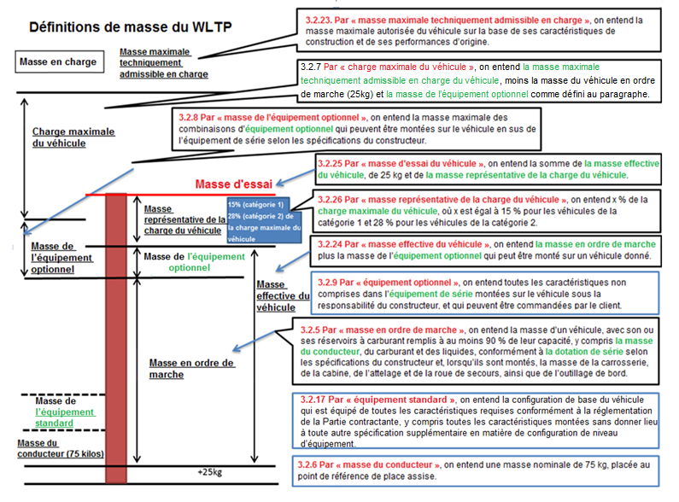
5.2.3 MP/NP
- Un examen de la rédaction de la phase 1a du RTM a fait apparaître aux yeux des lecteurs non spécialisés plusieurs incohérences dans l’emploi de certains termes. Il a fallu l’aide du groupe de travail informel du Programme de mesure des particules (PMP) pour les corriger. Cet examen réalisé par des experts et des non-experts a fini par résoudre certains problèmes fondamentaux tels que celui posé par la possibilité de comprendre de différentes façons l’abréviation MP (par exemple, comme matière particulaire ou masse des particules). D’autres formulations ont été envisagées comme, notamment, « masse de matières particulaires » et « masse MP ». La mise en évidence d’un deuxième problème fondamental, à savoir qu’il était fait mention de deux masses dans ce contexte − la masse collectée sur le filtre (en mg) et la masse des émissions de particules en fonction de la distance (en mg/km) − s’est traduite par un ensemble de définitions des MP et NP adoptées comme suit :
a) Par « émissions en nombre de particules » (NP), on entend le nombre total de particules solides émises dans les gaz d’échappement des véhicules, quantifié selon les méthodes de dilution, de prélèvement et de mesure comme spécifié dans le présent RTM ;
b) Par « masse de matières particulaires » (MP), on entend la masse de toute matière particulaire émise dans les gaz d’échappement, quantifiée selon les méthodes de dilution, de prélèvement et de mesure comme spécifié dans le présent RTM.
- Un autre texte explicatif fourni par le groupe de travail informel du PMP, qui précise la différence entre particules et matières particulaires, s’est révélé également très utile et a été incorporé à la section sur les définitions du RTM. L’éclaircissement suivant est désormais inclus au paragraphe 3.6 de la section des définitions du RTM : « Le terme “particules” est utilisé par convention pour les matières qui sont mesurées alors qu’elles sont en suspension dans l’air, et le terme “particulat” pour les matières déposées. ».
5.2.4 Résistance à l’avancement sur route
- Certaines définitions des éléments de la résistance à l’avancement sur route des véhicules ont été considérées comme inexactes par les experts du secteur concerné. Elles ont fait l’objet d’une correction par l’équipe spéciale de l’annexe 4 et ont été adoptées. Voir aussi la section III.D.5.5.
5.3 Normalisation
5.3.1 Historique
- Durant la phase 1a, le groupe informel WLTP a déjà adopté de nombreux éléments nouveaux afin de réduire flexibilités et tolérances au cours des essais, par exemple en matière de température de stabilisation et de température du local, de détermination de la masse d’essai, de procédure de mise en température du véhicule, de formule de calcul de la résistance à l’avancement sur route et ainsi de suite. Dans le cadre d’une procédure d’essai, il est inévitable d’autoriser certaines tolérances afin de parvenir à un résultat valable dans un environnement réel car il est tout simplement impossible d’effectuer la procédure d’essai en suivant scrupuleusement ce qui est prescrit. Par exemple, le conducteur d’essai s’efforcera autant que possible de suivre la courbe de vitesse cible, mais il n’est pas en mesure de respecter absolument cette courbe. De telles tolérances peuvent toutefois entraîner d’un essai à l’autre des écarts entre les résultats quantitatifs du cycle d’essai, en particulier concernant les émissions de CO₂. Pire encore, si les marges de tolérance fixées sont trop larges, elles offrent la possibilité d’être systématiquement exploitées pour obtenir de meilleurs résultats aux essais. La répétabilité de la procédure d’essai s’accroîtra si les résultats de l’essai sont corrigés pour toute déviation (systématique) par rapport à la valeur cible. Les méthodes de correction des tolérances qui sont autorisées peuvent donc améliorer la qualité des prévisions quantitatives des résultats du cycle et décourager également le recours systématique aux tolérances.
- Cette question a été soulevée par la Commission européenne dans la mesure où il est nécessaire de la régler au cours de la phase 1b. La CE a chargé un prestataire extérieur d’établir un rapport sur ces méthodes de correction, et elles serviraient de base aux discussions menées au sein du groupe. Le rapport étudie une série de corrections susceptibles d’être apportées aux variations des paramètres d’essai dans le cadre des marges de tolérance autorisées par les dispositions du RTM de la WLTP. Durant la phase 1b, le principe d’application de méthodes ou d’algorithmes de correction a été désigné sous le nom de « normalisation ».
5.3.2 Algorithmes de correction
- Le tableau 3 donne un aperçu des paramètres pour lesquels le rapport a suggéré des algorithmes de correction. Il présente également une proposition de la Commission européenne concernant le degré de priorité et l’impact prévisible de la tolérance sur les émissions de CO₂ conformément au système de classification suivant à recommander :
A = à intégrer dès que possible dans la transposition européenne de la WLTP et à proposer à l’intégration (éventuellement avec quelques modifications mineures) dans la phase 1b du RTM de la WLTP ;
B = d’autres recherches à mener en vue de l’intégration dans la phase 1b du RTM de la WLTP (ces recherches pourraient également conclure à la non-application de la correction en question) ;
C = d’autres recherches à mener en vue de l’intégration du RTM de la WLTP, probablement dans des délais dépassant le cadre de la phase 1b (ces recherches pourraient également conclure à la non-application de la correction en question) ;
D = aucune autre recherche à mener dans la mesure où les effets enregistrés s’avèrent réduits et/ou très complexes à traiter.

Tableau 3
Paramètres de correction, priorité et impact sur le CO₂
Type de correction (référence dans le rapport) | Recommandation | Observation
2.2 Écart par rapport à la vitesse cible (y compris la correction de batterie à l’état de charge) | A | La méthode permettant de résoudre ce problème est pleinement développée dans le rapport ; l’incidence pertinente sur les émissions de CO₂ peut aller jusqu’à 5 % (écart par rapport à la vitesse cible et correction de batterie à l’état de charge).
2.3 Qualité du carburant de référence | B | L’incidence sur les émissions de CO₂ doit encore faire l’objet de recherches.
2.4 Température de l’air aspiré et humidité | B | L’incidence sur les émissions de CO₂ pour les véhicules diesel semble être très faible ; pour les véhicules à essence, l’incidence pertinente peut aller jusqu’à 2 %.
2.6 Température de préconditionnement et température de stabilisation | D | Incidence très faible sur les émissions de CO₂, <0,4 %.
2.7 Inexactitude dans l’établissement de la résistance à l’avancement sur le banc à rouleaux | B (retiré) | Il y a plusieurs manières de résoudre ce problème ; l’incidence pertinente sur les émissions de CO₂ peut aller jusqu’à 3 %.
2.9 Écart par rapport aux points de changement de rapports indiqués | C | Malgré une incidence pertinente apparente sur les émissions de CO₂, aucune solution n’a encore été trouvée pour résoudre ce problème.
4.1 Préparation du véhicule pour la décélération libre, valeurs de pincement prescrites | A | Le parallélisme a une incidence pertinente sur les coefficients de résistance à l’avancement sur route ; il est facile de donner suite à l’exigence à satisfaire.
4.2 Conditionnement du véhicule pour la décélération libre : suivi/contrôle de la pression des pneumatiques | B ou C | Le parallélisme a une incidence pertinente sur les coefficients de résistance à l’avancement sur route ; il n’est pas si simple de donner suite aux exigences à satisfaire qui sont proposées.
5.1 Conditions météorologiques ambiantes pour la décélération libre : température, pression atmosphérique, hygrométrie | B ou C | Ces paramètres ont une incidence pertinente sur la résistance à l’air mesurée pour les essais de décélération libre. Dans le RTM actuel de la WLTP, il existe déjà une correction de la densité de l’air, mais celle-ci pourrait se révéler insuffisante.
5.2 Corrections de l’effet du vent en décélération libre | B ou C | Même si le RTM actuel de la WLTP contient déjà une correction de l’effet du vent, d’autres restrictions relatives au vent latéral et aux rafales de vent pourraient se révéler nécessaires.
5.3 Condition de route de la piste d’essai pour la décélération libre (rugosité de surface, gradient, ondulation) | C | Le revêtement de la piste d’essai semble avoir une incidence importante sur le paramètre F₀ de la résistance à l’avancement sur route. Il conviendrait donc de prévoir soit d’exiger un minimum de « rugosité » de la route, soit de corriger les résistances à l’avancement sur route mesurées sur une piste d’essais donnée en les comparant à un revêtement « standard ». Cela étant, les recherches de paramètres pertinents de rugosité et de valeurs « normalisées » de revêtement sont très complexes.
6.2 Correction de l’inertie de rotation (lors de l’évaluation de l’essai de décélération libre) | A | La correction proposée est très simple à mettre en pratique et fournit un résultat plus exact concernant les émissions de CO₂.
- Le groupe informel a recommandé d’apporter les corrections classées « A » durant la phase 1b du RTM et d’examiner la faisabilité des corrections à apporter concernant les points « B ». Il a été estimé que tous les points « C » ne s’inscrivaient pas dans le cadre de la phase 1b. Concernant l’écart par rapport à la courbe de vitesse cible (point 2.2), une équipe spéciale distincte a été créée par le Japon (voir sect. III.D.5.7) pour travailler à la marge de tolérance sur la courbe de vitesse et à l’index de la courbe d’essai. Toutefois, une correction à apporter concernant l’énergie de la courbe d’essai a été reportée à la phase 2.
- Les autres points « A » ont été réglés comme suit :
a) La proposition relative au parallélisme a été adoptée pour être prise en compte dans le RTM à des fins de correction (point 4.1) ;
b) Une correction de l’inertie de rotation par le pesage des pneumatiques soumis à l’essai a été rejetée (point 6.2).
- Compte tenu du problème de l’inexactitude observée dans l’établissement de la résistance à l’avancement sur route (point 2.7), une proposition a été adoptée en vue de limiter à 120 secondes l’intervalle séparant la mise en température du véhicule et le réglage du dynamomètre, et à un maximum de 60 secondes l’intervalle séparant les essais de décélération libre consécutifs dans le cadre de la procédure de réglage du dynamomètre. De plus, Audi a pris l’initiative, en toute indépendance, d’évaluer les tolérances dans la procédure de détermination de la résistance à l’avancement sur route afin de réduire les tolérances autant que possible. Ces éléments figurent à la section III.D.5.5 (examen des tolérances de résistance à l’avancement sur route).
- Tous les autres algorithmes de correction qui ont été proposés pour normaliser les résultats des essais ont été reportés à la phase 2, faute surtout de temps pour valider ces méthodes et en l’absence d’informations et de données quant aux effets sur les véhicules électriques. Pour la phase 2, il reste à décider lesquels de ces points seront pris en compte pour de plus amples analyses.
5.4 Nombre d’essais
- Durant la phase 1a, le nombre d’essais nécessaires pour le processus d’homologation et la manière de déterminer la valeur finale de l’homologation d’après les essais n’ont pas été pris en considération. Pour s’atteler à ces questions, une équipe spéciale a été créée sous la direction de Takashi Fujiwara (JASIC).
- Le Règlement nº 101 actuel autorise une tolérance de 4 % de CO₂, ce qui signifie que si l’essai relatif aux émissions de CO₂ durant l’essai d’homologation présente des valeurs s’écartant de moins de 4 % par rapport à celle déclarée par le constructeur, la valeur déclarée sera acceptée comme valeur d’homologation. Initialement prévue pour alléger le fardeau des essais au cas où un véhicule serait légèrement modifié, cette tolérance est devenue un moyen de tourner la réglementation pour déclarer un niveau d’émissions de CO₂ artificiellement inférieur à la performance réelle du véhicule. Il fallait donc combler cette faille en renforçant le système d’homologation en la matière. Parallèlement, ce renforcement rendra les résultats de l’essai plus représentatifs, ce qui permettra de fournir aux consommateurs des informations fiables.
- Malgré les moyens mis à la disposition de l’équipe spéciale pour fournir une solution technique, le problème du « nombre d’essais » présentait également une dimension politique. Cette discussion politique reposait en grande partie sur les méthodes d’homologation en Europe et au Japon. Alors que les essais d’homologation en Europe relèvent surtout de la responsabilité du constructeur et que l’autorité d’homologation de type ne fait qu’y assister, l’autorité d’homologation de type japonaise exerce un contrôle bien plus important sur les essais.
- Les discussions menées au sein de l’équipe spéciale ont donc principalement porté sur la valeur de tolérance en CO₂ (appelée « dCO₂ »). La Commission européenne a proposé d’introduire une « marge de sécurité » faisant obligation aux constructeurs de fournir la preuve d’une meilleure valeur en CO₂ que celle déclarée par le constructeur lors de l’homologation de type. Le Japon a d’abord proposé une tolérance de 1,8 %, mais a ensuite proposé de supprimer complètement la tolérance en CO₂ à titre de compromis. Cependant, la Commission européenne ne pouvait pas accepter d’abandonner la marge de sécurité qu’elle avait demandée. De longues discussions très animées ont certes eu lieu au cours des quelques réunions de l’équipe spéciale et du groupe informel, mais aucun accord n’a pu être trouvé sur une valeur de tolérance en CO₂ harmonisée. Compte tenu des différences entre les systèmes d’homologation de type régionaux, il a finalement été décidé lors de la dernière réunion du groupe informel WLTP tenue à Tokyo que la valeur de tolérance en CO₂ serait une option proposée aux Parties contractantes. Même si cette décision se traduit par plus de divergences entre les régions, elle peut être envisagée comme une solution acceptable si l’on considère que la même application rigoureuse du processus d’homologation de type dans différentes régions exigerait en réalité des valeurs de tolérance différentes.
- Voici les principales conclusions qui ont été adoptées à la fin de la phase 1b :
a) Supprimer la tolérance de 4 % en CO₂. La valeur de tolérance sera déterminée par chaque Partie contractante (PC), mais la dCO₂ doit être comprise entre -1,0 % et +2,0 % ;
b) La consommation d’énergie électrique, l’autonomie en tout électrique et l’autonomie en mode électrique pur sont ajoutées en vue de l’évaluation de la performance des véhicules électriques et une valeur de tolérance de 0 % est autorisée pour tous ces paramètres ;
c) Les valeurs limites relatives aux principaux polluants devront être respectées durant chacun des essais d’homologation de type.
- Le processus relatif au nombre d’essais, tel qu’il est décrit au paragraphe 1.1.2 de l’annexe 6 du RTM, comprend les étapes suivantes :
a) Étape 1 : Déclaration par le constructeur des valeurs requises conformément au tableau A6/1 ;
b) Étape 2 : Réalisation d’un ou plusieurs essais d’homologation de type conformément à la figure A6/1 (diagramme) ;
c) Étape 3 : En cas de respect des critères établis conformément au tableau A6/2, les valeurs déclarées sont acceptées en tant que valeurs d’homologation de type pour l’ensemble du cycle ;
d) Étape 4 : Les valeurs spécifiques de la phase sont déterminées sur la base des résultats de l’essai et sont corrigées en fonction de l’écart entre la valeur d’homologation de type de la valeur totale du cycle et la moyenne du total des résultats des essais du cycle.
- Les données statistiques ci-après ont été utilisées pour calculer la marge de tolérance autorisée pour les émissions de CO₂ :
a) La variation d’un essai à l’autre (soit un sigma) en matière d’émissions de CO₂ est de 0,9 %. Cette valeur a été confirmée par les essais effectués en Europe et au Japon ;
b) Dans l’hypothèse de cette variation d’un essai à l’autre, le nombre escompté d’essais durant l’essai d’homologation de type sera en moyenne de 2,5 si l’on s’appuie sur la proposition européenne (c’est-à-dire une tolérance de -1,0 % pour le premier essai et de -0,5 % pour le deuxième), et de 1,8 en moyenne si l’on s’appuie sur la proposition de compromis (c’est-à-dire une tolérance de 0,0 % pour tous les essais).
- Le nombre escompté d’essais en fonction des valeurs de CO₂ choisies pour les premier et deuxième essais est indiqué à la figure 7.

Figure 7
Nombre escompté d’essais pour les véhicules à MCI en fonction de la dCO₂
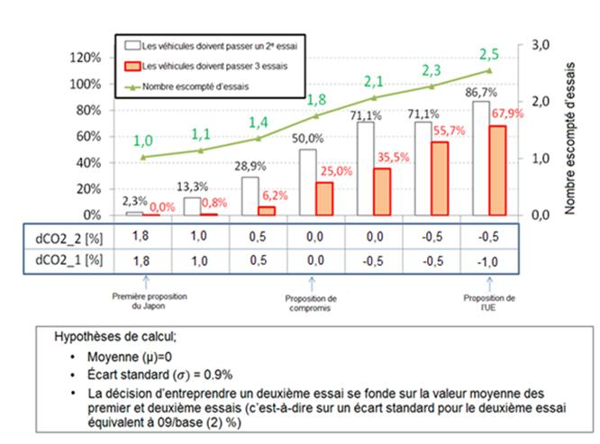
- Durant la phase 1b, il s’est avéré impossible d’incorporer les critères pour les véhicules VHPC-NRE. Il est prévu de les ajouter au cours de la phase 2 de la WLTP, auquel cas ils pourraient simplement être ajoutés aux tableaux A6/1 et A6/2.
5.5 Examen des tolérances en matière de décélération libre
- Durant la phase 1b, il est apparu nécessaire d’examiner les tolérances autorisées pour les différentes méthodes de détermination de la résistance à l’avancement sur route proposées à l’annexe 4. Les principaux objectifs poursuivis étaient de limiter autant de possible les tolérances, de rendre les exigences plus explicites et de faire en sorte que les tolérances correspondent bien entre ces méthodes. BMW a élaboré en juillet 2015 une proposition, assortie d’un grand nombre de propositions d’améliorations à apporter. La plupart de ces améliorations ont été acceptées sans faire l’objet d’aucun autre examen. Quant aux autres, elles ont été examinées et adoptées à l’occasion d’une rencontre en personne.
- Voici certains exemples des améliorations qui ont été adoptées :
a) Ajouter des fréquences auxquelles les paramètres doivent être mesurés (vitesse, couple, températures, pression, direction du vent, etc.) ;
b) Supprimer les doubles tolérances et ne conserver que la plus stricte ;
c) Établir des durées déterminées pour les critères relatifs à la vitesse du vent calculée à l’aide de mesures anémométriques stationnaires ;
d) Définir la pression des pneumatiques par essieu ;
e) Corrections des appareils de mesure embarqués à l’extérieur du véhicule ;
f) Fixer des limites au nombre de paires rejetées de mesures de la courbe de décélération libre.
- Pour deux questions, il n’a pas été possible d’obtenir un accord sur l’amélioration proposée :
a) Le fractionnement des essais de décélération libre en un maximum de trois parties ainsi que les conditions permettant de garantir autant que possible une certaine stabilité entre ces parties, tel qu’il est recommandé au paragraphe 4.3.1.3.4 ;
b) La limitation de la température atmosphérique à 30 °C, tel qu’exigé au paragraphe 4.1.1.2.
- Il convient de mentionner ici un autre problème introduit durant la phase 1b et qui est étroitement lié à cet examen des tolérances. Il concerne la sélection des vitesses de référence pour la détermination de la résistance à l’avancement sur route. Il a été décidé d’établir des points de vitesse de référence fixes pour éliminer la variation des coefficients de résistance à l’avancement sur route résultant du choix des points de vitesse de référence et de la plage d’évaluation. Les points de vitesse de référence commencent désormais à 20 km/h et augmentent par paliers de 10 km/h. Ces augmentations étaient librement choisies auparavant, mais limitées à un maximum de 20 km/h. La vitesse de référence la plus élevée dépend de l’essai applicable et de la vitesse maximale du véhicule. Étant donné que le nombre de points de référence est accru, cela signifie que la fonction de la résistance à l’avancement sur route modélisée comme une équation polynomiale du deuxième degré est définie avec plus d’exactitude. Le constructeur peut également opter pour des vitesses de référence plus élevées − jusqu’à une vitesse maximale de 130 km/h −, afin d’utiliser la même mesure de la résistance à l’avancement sur route pour l’homologation de type dans différentes régions avec un cycle applicable différent.
5.6 Calcul de la consommation de carburant
- Dans la mesure où la consommation de carburant ne peut pas être mesurée directement sans l’installation d’appareils de mesure dans chacun des véhicules soumis à l’essai, elle est calculée à partir de la mesure des émissions d’hydrocarbures, de monoxyde de carbone et de dioxyde de carbone. Pour chacun des carburants de référence dont la liste figure à l’annexe 3, des ratios spécifiques H/C et O/C sont fournis dans les formules de calcul. Une équation générale permettant de calculer la consommation de carburant pour tout autre carburant d’essai, utilisant les rapports réels H/C et O/C, est également incluse.
- Le calcul de la consommation de carburant pour les véhicules individuels de la famille d’interpolation adopte la même méthode d’interpolation que celle appliquée pour les émissions de CO₂, basée sur la consommation de carburant d’un véhicule H et d’un véhicule L. Les différences de niveaux de HC/CO des véhicules dans la famille d’interpolation ont été considérées comme négligeables. La détermination de valeurs spécifiques par phase suit le principe d’interpolation pour les valeurs de CO₂.
- Le calcul de la consommation de carburant figure au paragraphe 6 de l’annexe 7.
5.7 Tolérance par rapport à la courbe de vitesse / index de la courbe d’essai
- L’un des principaux objectifs de la WLTP est de réduire les flexibilités qui sont autorisées comme essai de tolérance.
- Pour la phase 1a, la WLTP a déjà adopté de nombreux éléments nouveaux en vue de réduire les flexibilités de la procédure d’essai, tels que la température de stabilisation et la température du local d’essai, la détermination de la masse d’essai, la procédure de mise en température du véhicule, la formule de calcul de la résistance à l’avancement sur route et ainsi de suite. La « normalisation » était également l’un des éléments qui ont fait l’objet d’un examen, et des méthodes concrètes de normalisation ont été étudiées afin de corriger le résultat des mesures pour toute sorte de tolérance utilisée (voir la section III.D.5.3).
- Dans la même optique, le secrétariat technique (ST) de la WLTP a proposé durant la phase 1b de recourir à « l’index de la courbe d’essai », applicable à tous types de véhicules, afin de réduire la flexibilité de la procédure d’essai au regard de la tolérance par rapport à la courbe d’essai.
- Le groupe informel WLTP a demandé la création d’une équipe spéciale de l’index de la courbe d’essai, afin de formuler une proposition pour adoption. Elle a été principalement composée d’experts du secteur concerné, et plusieurs réunions se sont tenues en vue d’élaborer la proposition finale.
- La technique de conduite adoptée durant l’essai (en douceur ou nerveuse) dans les limites de tolérance par rapport à la courbe d’essai a un effet notable sur la consommation de carburant et les émissions de CO₂. Cette incidence est mise en évidence dans les figures 8 et 913, 15.

Figure 8
Exemples de différents comportements de conduite dans les limites de tolérance
par rapport à la courbe de vitesse : un constructeur « diabolique » essaie d’améliorer
les performances en CO₂ et un constructeur « angélique » suit la courbe de vitesse
aussi fidèlement que possible
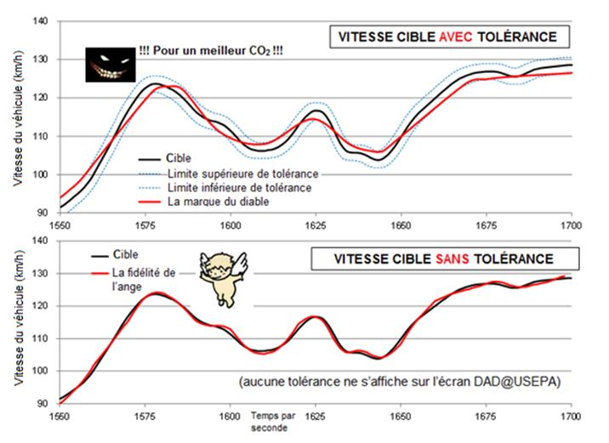

Figure 9
Incidence sur la performance en CO₂ d’une conduite normale, « en douceur »
et « nerveuse » dans les limites de tolérance par rapport à la courbe de vitesse
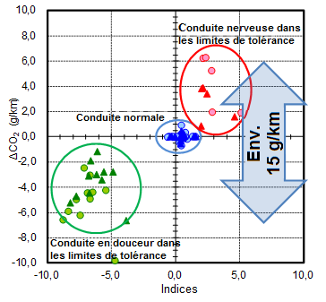
- Cet état de fait favorise non seulement une augmentation de la variation des résultats d’un essai à l’autre, mais également la concurrence déloyale. Étant donné que le WLTC qui a été élaboré est un type microtransitoire de cycle d’essai, la situation actuelle pourrait être pire dans la mesure où il y a potentiellement plus à gagner avec une conduite en douceur.
- Par ailleurs, la figure 9 indique aussi que la variation d’un essai à l’autre est négligeable lorsque les indices de conduite sont proches de zéro (« conduite normale »), ce qui signifie que la courbe d’essai réelle est proche du cycle prescrit. Par conséquent, si un ou des indices de la courbe d’essai appropriés sont choisis, on peut s’attendre à ce que la flexibilité résultant d’une technique de conduite en douceur soit réduite.
- Les éléments ci-après ont été abordés et examinés au sein de l’équipe spéciale :
a) Les différents indices de la courbe d’essai en tant que références, conformément au tableau 4 ci-dessous. Chaque indice représente une sorte de divergence quantitative entre la courbe d’essai réelle et la courbe prescrite ;
b) Le maintien des limites de la tolérance en rapport avec la courbe d’essai pour vérifier la validité de l’essai, mais sans affichage de cette tolérance sur le moniteur d’aide au conducteur (à savoir le moniteur qui indique la vitesse cible et la vitesse réelle).

Tableau 4
Indices d’évaluation des courbes d’essai
Indice | Nom | Description
ER | Évaluation du point de vue de l’énergie | Écart en pourcentage entre la distance totale parcourue et l’énergie sur le cycle cible
DR | Évaluation du point de vue de la distance | Écart en pourcentage entre la distance prévue et la distance totale parcourue
EER | Évaluation du point de vue de la consommation d’énergie | Écart en pourcentage entre l’énergie sur le cycle par unité de distance pour la distance parcourue et les courbes cibles
ASCR | Évaluation du point de vue de la variation de la vitesse absolue | Écart en pourcentage entre la variation de la vitesse absolue pour la distance parcourue et les courbes cibles
IWR | Évaluation de la force d’inertie | Écart en pourcentage entre la force d’inertie pour la distance parcourue et les courbes cibles
RMSSE | Écart type moyen quadratique | Indicateur de résultats permettant de suivre la courbe de vitesse cible tout au long de l’essai
- Il a été proposé de calculer les indices de la courbe d’essai en respectant la procédure suivante :
a) Corriger les données réelles de la courbe d’essai durant les essais d’homologation aux alentours d’une fréquence de 10 Hz (non supérieure à 10 Hz et non inférieure à 10 Hz, afin d’obtenir des résultats compatibles avec ceux des différents laboratoires) ;
b) Appliquer une méthode d’interpolation linéaire du cycle d’essai prescrit pour le convertir à 10 Hz ;
c) Le filtrage des données doit être effectué conformément à la norme SAE J2951 ;
d) Chaque indice est calculé conformément à la norme SAE J2951.
- L’Association des constructeurs européens d’automobiles (ACEA) et l’Association des constructeurs japonais automobiles (JAMA) ont mené certaines études d’évaluation des données sur les véhicules ayant fait l’objet de mesures afin de déterminer si ces indices de courbe d’essai constituaient de bons indicateurs du comportement de conduite durant les essais. Les résultats de ces études ont été présentés au sein de l’équipe spéciale.
- Étant donné qu’aucun accord n’a été trouvé concernant les critères spécifiques de ces indices, l’équipe spéciale a dû prendre la décision de ne pas définir de critères spécifiques à ce stade et d’appliquer toutes les valeurs d’indice possibles à titre de références. Il a été également décidé que la tolérance par rapport à la courbe d’essai ne serait pas affichée sur le moniteur d’aide au conducteur, afin d’éviter que cette tolérance ne soit exploitée durant l’essai.
- Étant donné que les indices de courbe d’essai sont désormais incorporés au RTM en tant que paramètres de référence, le scénario futur pour la phase 2 devrait être le suivant :
a) Recueillir les données de l’indice de courbe d’essai issues des essais d’homologation dans une base de données ;
b) Sélectionner dans la base de données le ou les indices les plus appropriés et les critères d’indice connexes afin de vérifier la validité des essais ;
c) Étudier parallèlement les méthodes de « normalisation » pour corriger les différences entre vitesse cible et vitesse réelle (en particulier, pour les véhicules électriques) ;
d) Examiner quelle méthode est la meilleure du point de vue de l’élimination des flexibilités et de l’évaluation de son application pratique ;
e) Adopter soit le ou les indices de courbe d’essai assortis de critères spécifiques, soit les procédures de normalisation dans le RTM.
5.8 Facteurs d’utilisation
- Un véhicule conventionnel à moteur à combustion interne (MCI) consommera uniquement du carburant, alors qu’un véhicule électrique pur (VEP) n’affichera qu’une consommation d’énergie électrique. Mais les véhicules électriques hybrides peuvent combiner la consommation de carburant et d’énergie électrique durant l’essai d’homologation. Ces véhicules peuvent fonctionner suivant deux modes de conduite différents :
a) Le mode d’épuisement de la charge, durant lequel l’énergie provient du système rechargeable de stockage de l’énergie électrique (SRSEE) ; et
b) Le mode de maintien de la charge, durant lequel l’énergie stockée dans le SRSEE est maintenue en moyenne à un niveau de charge constant.
- La mesure dans laquelle on conduit un véhicule dans des conditions réelles selon l’un ou l’autre de ces modes dépend des facteurs ci-après, qui sont liés à la conception de la transmission et aux caractéristiques des trajets parcourus :
a) La capacité du système rechargeable de stockage de l’énergie électrique ;
b) La consommation d’énergie électrique du véhicule conduit en mode d’épuisement de la charge ;
c) La distance que le véhicule peut parcourir en mode d’épuisement de la charge (résultant des deux premiers facteurs) ;
d) La longueur et la fréquence des trajets parcourus par le véhicule ;
e) La fréquence de charge (rechargeable de l’extérieur) pour le système de stockage de l’énergie électrique.
- La proportion entre conduite en mode « d’épuisement de la charge » et conduite en mode « maintien de la charge » peut être calculée à partir de ces facteurs, et est exprimée comme le « facteur d’utilisation » (FU). Le FU est donc défini comme le ratio entre la distance parcourue en mode « d’épuisement de la charge » et la distance totale parcourue. Le FU peut aller de 0 (par exemple, pour un véhicule conventionnel ou pour un VEH) à 1 (pour un véhicule électrique pur ou un VEH-RE conduit en mode « d’épuisement de la charge » uniquement). Il ne s’agit pas d’une valeur constante, mais d’une fonction de l’autonomie mesurée en mode d’épuisement de la charge durant le WLTC.
- Étant donné que la consommation de carburant et d’énergie, ainsi que les émissions, sont très différentes entre les deux modes de conduite, les FU sont nécessaires pour calculer les émissions pondérées, la consommation d’énergie électrique, la consommation de carburant et les valeurs de CO₂. Les FU s’appuient sur les données relatives au parc automobile et sur les statistiques de conduite comme celles concernant la longueur moyenne d’un trajet quotidien, la vitesse moyenne, la part respective des différents types de route, etc. À partir de ces données, une courbe des FU peut être tracée, qui permet d’établir une pondération entre les mesures des émissions de polluants, de la consommation d’énergie électrique, des émissions de CO₂ et de la consommation de carburant pour les deux modes de conduite (mode « d’épuisement de la charge » et mode de « maintien de la charge »).
- Les discussions qui se sont tenues sur les FU au cours de la phase 1b de la WLTP ont mis clairement en évidence qu’une courbe harmonisée des FU ne faisait pas l’objet d’un consensus. Cela s’explique en grande partie par le fait que les statistiques de conduite peuvent varier sensiblement d’une région du monde à l’autre, et qu’elles ont une incidence importante sur la courbe des FU. Au lieu d’avoir une courbe des FU unique et uniforme dans le RTM, chacune des Parties contractantes peut élaborer sa propre courbe des FU en se basant sur les statistiques de conduite régionales. Toutefois, il a été décidé qu’il conviendrait au moins d’harmoniser une méthode de détermination des statistiques de conduite ainsi que l’élaboration des FU régionaux. L’appendice 5 de l’annexe 8 définit la méthodologie, qui s’appuie principalement sur la norme SAE J2841 (septembre 2010, publiée en mars 2009 et révisée en septembre 2010). La courbe des FU elle-même est paramétrée suivant 10 coefficients dont la liste est dressée au tableau A8.App5/1 de cet appendice.
- L’appendice 1 du présent rapport technique expose de manière détaillée la méthodologie appliquée en vue de déterminer la courbe des FU pour l’Union européenne et vise à fournir un modèle pour la détermination de la courbe des FU dans d’autres régions.
5.9 Polluants additionnels
- Les travaux de cette équipe spéciale ont été organisés selon les objectifs fixés pour la phase 1b de la WLTP :
a) Démontrer la faisabilité de la mesure de l’ammoniac à l’échappement du véhicule avec une méthode de mesure en ligne ;
b) Décrire les procédures de mesure et d’étalonnage, ainsi que les calculs, en s’appuyant sur la législation existante et sur les résultats des procédures de laboratoire menées par le sous-groupe PA, en particulier pour les émissions polluantes d’éthanol, de formaldéhyde et d’acétaldéhyde ;
c) Élaborer les protocoles et procédures d’essai du RTM comprenant les nouvelles méthodes de mesure et technologies, et proposant de nouvelles méthodes en ligne.
- La présente section traitera de chacun de ces objectifs séparément.
5.9.1 Ammoniac
- La version de la phase 1a du RTM décrit les méthodes permettant de mesurer efficacement l’ammoniac rejeté par les véhicules utilitaires légers (VUL). La faisabilité de ces méthodes a été évaluée durant la phase 1b par la validation des procédures d’essai.
- Une phase de validation expérimentale a été mise en place pour le nouveau cycle d’essai mondial harmonisé pour voitures particulières et véhicules utilitaires légers (WLTC) au laboratoire sur les émissions des véhicules (VELA) du Centre commun de recherche de la Commission européenne (CE-CCR, Ispra (Italie)). Il s’agissait de comprendre s’il était possible de mesurer certains nouveaux polluants dans la phase gazeuse des gaz d’échappement des VUL et, finalement, de déterminer comment incorporer le texte au RTM durant la phase 1b.
- Les conclusions des travaux menés par l’équipe spéciale PA sur les mesures de NH₃ à l’échappement des VUL ont été tirées et transposées dans un projet de texte pour le RTM. Le document qui présente les informations faisant état de la phase de validation des différents instruments analytiques de mesure de l’ammoniac à l’échappement des VUL durant le WLTC et issues de la campagne de la phase de validation a été téléchargé sur le site Web de la CEE.
5.9.1.1 Résumé des résultats de la phase de validation pour le NH₃
- Quatre véhicules utilitaires légers ont été soumis à des essais dans le cadre de la phase de validation (PV). Les gaz d’échappement bruts ont été analysés en temps réel à l’aide de différents instruments − FT-IR, laser à cascade quantique à spectromètre à infrarouge (QCL-IR) et analyseur photoacoustique intégré à laser à cascade quantique.
- Les concentrations moyennes d’ammoniac obtenues et les profils d’émissions ont mis en évidence que les trois instruments étaient appropriés pour mesurer le niveau d’ammoniac à partir du gaz d’échappement brut des véhicules. Les résultats ont montré que tous les instruments concordaient bien, sans présenter de différences considérables. Les trois instruments permettaient également une très bonne reproductibilité. Les résultats indiquent que la température de l’échantillonnage et de l’analyseur n’est pas importante tant qu’il n’y a pas de condensation.
- Les résultats suivants ont été obtenus en mesurant le niveau de NH₃ dans la phase gazeuse des gaz d’échappement des VUL :
a) La PV a montré qu’il est tout à fait possible de mesurer le niveau d’ammoniac à la sortie des gaz d’échappement du véhicule par une méthode en ligne garantissant la reproductibilité et la répétabilité des résultats ;
b) La PV a confirmé la validation des trois instruments en tant que méthode de mesure du niveau de NH₃ dans le RTM.
5.9.2 Éthanol, formaldéhyde et acétaldéhyde
- Une nouvelle phase de validation, intervenant durant la phase 1b, a consisté à trouver des méthodes en ligne nouvelles et différentes concernant l’éthanol, le formaldéhyde et l’acétaldéhyde pour déterminer si ces dernières pouvaient répondre aux conditions fixées par le RTM de la WLTP.
- Les laboratoires VELA (Unité « transport durable » CCR-Institut pour l’énergie et le transport) ont procédé à un exercice de comparaison interlaboratoires de la WLTP destiné à mesurer les émissions d’éthanol, de formaldéhyde et d’acétaldéhyde rejetées par un véhicule utilitaire léger à carburant modulable utilisant comme carburant du E85. Tous les instruments utilisés pour la comparaison interlaboratoires ont permis de faire des mesures in situ de ces composés directement à partir des gaz d’échappement dilués par échantillonnage à volume constant (CVS), comme il avait été établi dans le cadre de cette campagne de la phase de validation.
5.9.2.1 Résumé des résultats de la phase de validation pour l’éthanol, le formaldéhyde et l’acétaldéhyde
- Les mesures ont été faites soit en temps réel, soit immédiatement après l’essai. La mesure et l’analyse des émissions de gaz d’échappement au cours du WLTC ont été réalisées à l’aide d’un spectromètre infrarouge à transformée de Fourier (FITR) ; d’un analyseur en temps réel par spectrométrie de masse (MS) par transfert de protons (PTR), à guide d’ions par quadripôle (QI) et temps de vol (TOF) ; d’un spectromètre photoacoustique (PAS) ; et par chromatographie en phase gazeuse (GC). Les concentrations mesurées et les profils d’émissions ont montré que tous les instruments utilisés sont appropriés pour mesurer ces composés à la sortie des gaz d’échappement du véhicule (|Z-score| < 2). Les résultats ont mis en évidence que les systèmes en ligne peuvent établir des mesures à partir des gaz d’échappement dilués en assurant la reproductibilité et la répétabilité des résultats.
- Les résultats obtenus au cours de la phase 1b dans le cadre de la mesure de l’éthanol, du formaldéhyde et de l’acétaldéhyde dans la phase gazeuse des gaz d’échappement des VUL sont présentés ci-dessous :
a) L’équipe spéciale PA a trouvé des méthodes en ligne nouvelles et différentes concernant l’éthanol, le formaldéhyde et l’acétaldéhyde, outre les méthodes classiques déjà connues pour les carbonyles (cartouches DNPH) et pour l’éthanol (séparateurs à impact). Ces deux méthodes sont considérées comme des méthodes de référence fiables, mais exigent un temps considérable ;
b) Les conclusions tirées durant la PV relevant de la phase 1b ont montré la possibilité de mesurer trois polluants additionnels supplémentaires (éthanol, formaldéhyde et acétaldéhyde) directement par échantillonnage à volume constant (gaz d’échappement dilués) ;
c) Toutes les nouvelles méthodes ont été validées et proposées comme des méthodes de rechange à inclure dans le RTM.
5.9.3 Rédaction du RTM
- Le texte relatif à l’ammoniac dans la dernière version du RTM (par. 7.1.1. de l’annexe 5 de la phase 1a) a été modifié d’après les conclusions de la phase de validation. Les méthodes de mesure de l’éthanol, du formaldéhyde et de l’acétaldéhyde ont été ajoutées au RTM dans les annexes respectives : annexe 5 (Instruments et méthodes) et annexe 7 (Calculs).
5.10 Sélection des modes et mode prédominant
5.10.1 Historique
- Un véhicule peut être équipé de différents modes de fonctionnement qui déterminent la manière dont il répond au conducteur. Par exemple, ce dernier peut avoir à choisir entre un mode normal, un mode économique et un mode sportif. Le RTM doit indiquer quel est le mode choisi pour soumettre le véhicule à l’essai. L’un de ces modes peut être ensuite automatiquement sélectionné au moment de l’allumage et peut être considéré comme le « mode prédominant ». Si, pour les véhicules conventionnels à MCI, la sélection des modes avait déjà été prise en compte au cours de la phase 1a, pour les véhicules électriques en revanche, cette question faisait encore l’objet d’un examen. C’est pourquoi elle a été considérée comme une question en suspens pour la phase 1b. C’est le sous-groupe VE qui en a été chargé.
5.10.2 Sélection des modes de la phase 1a
- Conformément à la version de la phase 1a du RTM, la sélection des modes en vue de soumettre à l’essai les différentes classes de véhicules électriques a été définie comme suit :
a) VEH-RE (sélection d’un mode sélectionnable par le conducteur pour un essai de type 1 d’épuisement de la charge) : « L’essai d’épuisement de la charge doit être exécuté sur le mode de consommation d’énergie électrique prédominant correspondant le mieux au cycle d’essai. Si le véhicule ne peut pas suivre la courbe d’essai, les autres systèmes de propulsion embarqués devront être utilisés pour permettre au véhicule de suivre le cycle au mieux. » ;
b) VEH-RE, VEH-NRE et VHPC-NRE (sélection d’un mode sélectionnable par le conducteur pour un essai de type 1 de maintien de la charge) : « Pour les véhicules équipés d’un mode de fonctionnement sélectionnable par le conducteur, l’essai de maintien de la charge doit être exécuté sur le mode hybride à bilan de charge neutre qui correspond le mieux à la courbe de référence. » ;
c) VEP (sélection d’un mode sélectionnable par le conducteur pour un essai de type 1 de maintien de la charge) : « Lorsque le véhicule est équipé d’un mode de fonctionnement sélectionnable par le conducteur, l’essai d’épuisement de la charge doit être exécuté selon le mode de consommation d’énergie électrique qui suit le mieux la courbe de vitesse. ».
5.10.3 Décision pour la phase 1b
- Durant la phase 1b, cette question a fait l’objet de discussions animées au sein du sous-groupe VE. Ces discussions s’expliquaient, d’un côté, par le caractère imprécis de la description de la sélection des modes dans le RTM nº 15 (état d’avancement à la fin de la phase 1a) et, de l’autre, par le souci de mettre la section sur les VE en conformité avec les véhicules conventionnels concernant la sélection des modes dans le cas où il existerait un mode prédominant.
- Les VEP et les VEH-RE soumis aux essais en mode de fonctionnement d’épuisement de la charge doivent parcourir des cycles consécutifs pour déterminer la consommation d’énergie électrique jusqu’à ce que le critère de déconnexion ait été atteint. En fonction de la capacité du SRSEE, cela peut prendre beaucoup de temps dans le cadre de la procédure d’essai. Pour éviter des essais selon de nombreux modes, il serait judicieux d’appliquer en l’occurrence le mode prédominant, c’est-à-dire celui qui est automatiquement sélectionné au démarrage du véhicule. Toutefois, le mode prédominant ne permet pas toujours au véhicule de suivre le cycle d’essais prescrit. Aussi convenait-il de répondre à la question importante de savoir s’il fallait préférer de manière prioritaire le mode prédominant à un mode qui permette au véhicule de suivre la courbe d’essai du cycle d’essais applicable.
- Le sous-groupe VE a demandé au groupe informel WLTP des orientations claires durant la réunion qui s’est tenue à Stockholm. Les membres du groupe informel ont décidé qu’il convenait d’observer l’ordre de priorité suivant :
a) La première priorité consiste à être en mesure d’appliquer le cycle d’essai ;
b) La deuxième priorité consiste dans le choix du mode prédominant.
- S’appuyant sur ces orientations, le sous-groupe VE a mis au point une description précise de la sélection des modes sélectionnables par le conducteur. Cette élaboration a pris la forme de diagrammes assortis d’un arbre de décisions concernant les conditions/véhicules suivants :
a) VEH-RE dans les conditions de fonctionnement d’épuisement de la charge ;
b) VEH-RE, VEH-NRE et VHPC-NRE dans les conditions de maintien de la charge ;
c) VEP.
- Les diagrammes figurant à l’appendice 6 de l’annexe 8 du RTM guideront clairement le constructeur et l’autorité d’homologation dans le choix du mode approprié en matière de procédure d’essai.
5.11 Autres équipes spéciales
- Les seules équipes spéciales figurant dans la liste du tableau 2 et décrites dans le présent rapport sont celles dont les travaux ont permis de modifier ou de compléter le RTM. Toutefois, il convient de signaler que d’autres équipes spéciales ont été mises en place. La plupart d’entre elles étaient plutôt informelles et avaient pour objectif de s’atteler à une question mineure, par exemple la formulation d’une définition.
- Il convient de mentionner ici : l’équipe spéciale chargée de la marche en roue libre. La marche en roue libre est la technologie qui découple le moteur de la transmission durant les décélérations. Le moteur est ensuite arrêté, ou remis au ralenti. Ce mode peut permettre une économie de carburant, mais le potentiel de réduction dépend de la manière dont le conducteur utilise cette technologie. L’OICA a fait valoir que la limite de la courbe de vitesse du cycle d’essai empêcherait d’exploiter tout le potentiel du système de la marche en roue libre. Une équipe spéciale a donc été créée par le groupe informel pour élaborer une méthodologie qui se traduirait par une réduction de la consommation de carburant qui soit représentative.
- La première proposition − une modification du cycle d’essai − n’était pas acceptable pour le Japon, Partie contractante. La proposition suivante consistait à utiliser une méthode mathématique qui calcule le potentiel de la réduction de carburant. Cette proposition a suscité des discussions controversées sur la manière dont le conducteur « moyen » adapterait sa conduite, et pour savoir dans quelle mesure la réduction de carburant liée à la modification de la conduite pourrait être attribuée à la technologie de marche en roue libre. Enfin, le groupe informel WLTP a dû conclure à l’impossibilité de tout accord sur la décélération libre. La question pourrait certes être réexaminée au cours de la phase 2 de la WLTP, mais seulement en cas de nouvelle proposition permettant de tenir compte des préoccupations exprimées auparavant.
E. Phase 2a de la WLTP
- À l’issue de la phase 1b, l’amendement 1 au RTM nº 15 (ECE/TRANS/
WP.29/2016/69) a été adopté par le Comité exécutif de l’Accord de 1998 (AC.3) à sa session de novembre 2016.
- Les travaux d’élaboration de la phase 2 de la WLTP ont commencé en janvier 2016. Plusieurs équipes spéciales ont été mises en place en vue de mettre au point les procédures d’essai qui ne relevaient pas de la phase 1b et de régler les questions laissées en suspens. Le groupe informel WLTP a décidé de diviser la phase 2 en deux étapes (phase 2a et phase 2b).
Équipe dirigeante du groupe informel WLTP
Président | Secrétaire technique
Stephan Redmann − BMVI (Allemagne) | Noriyuki Ichikawa − OICA/Toyota
Coprésident | Cosecrétaire technique
Daisuke Kawano − NTSEL (Japon) | Markus Bergmann − OICA/Audi
- Les débats concernant la phase 2a ont pris fin à la réunion d’octobre 2016 du groupe informel, tenue à La Haye. Le groupe informel est notamment convenu des améliorations et ajouts ci-après :
a) Si une valeur différente est attribuée à un paramètre, par exemple une valeur plus élevée de n_{min_drive} ou un coefficient ASM, cette valeur doit être la même au sein d’une famille d’interpolation donnée (par. 5.6.1) ;
b) La masse en ordre de marche utilisée pour calculer le rapport puissance/masse est remplacée par la masse en ordre de marche moins 75 kg (par. 1 de l’annexe 1) ;
c) Le régime du ralenti n_{idle} est retiré des données requises pour la mesure de la courbe de puissance (par. 2 de l’annexe 2) ;
d) La valeur du coefficient de sécurité additionnel (ASM) peut être fixée par le constructeur plutôt qu’au moyen de la courbe exponentielle prescrite (par. 3.4 de l’annexe 4) ;
e) Le nombre de décimales des coefficients de résistance à l’avancement sur route est fixé (par. 2.4 de l’annexe 4) ;
f) Des restrictions supplémentaires sont imposées pour l’application de la méthode des essais de décélération libre fractionnés (par. 4.3.1.3.4 de l’annexe 4) ;
g) Des critères spécifiques d’invalidation des données sont ajoutés (par. 4.3.1.4.3 de l’annexe 4) ;
h) La méthode des écarts de résistance à l’avancement sur route est ajoutée (par. 6.8 de l’annexe 4, entre autres ; voir la section 4.4.25 pour plus de détails) ;
i) Le facteur de correction du rayon des rouleaux est modifié (par. 6.6.3 de l’annexe 4) ;
j) Des précisions supplémentaires sont données sur la possibilité de tirer les véhicules d’essai de certaines familles (par. 4.2.1.3 de l’annexe 4 et autres paragraphes de la même annexe) ;
k) L’utilisation d’un ventilateur de refroidissement supplémentaire est autorisée (par. 1.1.5 et 1.1.6 de l’annexe 5) ;
l) Des prescriptions relatives à la correction de la fréquence de mesure/d’enregistrement sont ajoutées (dans plusieurs annexes) ;
m) Le calcul du rapport n/v est défini (par. 8 de l’annexe 7) ;
n) La procédure par étapes pour le calcul des résultats d’essai finals pour les VHE-RE est ajoutée (par. 4.6 de l’annexe 8).
IV. Élaboration de la procédure d’essai
A. Objet général et exigences
- De plus en plus d’indices montrent que l’écart entre la consommation de carburant enregistrée lors des essais d’homologation et la consommation dans des conditions réelles de conduite s’est accru avec les années. Le principal facteur qui explique cet écart croissant est lié à l’exploitation de la souplesse offerte par les procédures d’essai actuelles, ainsi qu’à l’introduction de technologies permettant de réduire la consommation de carburant qui ont obtenu de meilleurs résultats durant le cycle que sur la route. Ces deux questions sont mieux traitées par une procédure d’essai qui représente la situation rencontrée dans des conditions réelles de conduite. Comme il a été expliqué dans l’introduction, il s’agissait d’un des principaux objectifs poursuivis pour engager le processus d’élaboration de la WLTP, outre l’harmonisation. En rapprochant les conditions d’essai et les caractéristiques de conduite de l’essai le plus possible de la manière dont les véhicules sont utilisés en pratique sur route, il est fort probable que la consommation de carburant/d’énergie et les niveaux d’émission de l’essai correspondent avec la réalité. Les résultats d’un essai aussi représentatif serviront par la suite implicitement de source d’informations objectives et comparables pour le législateur et le consommateur.
- Dans le même temps, les efforts déployés en vue d’obtenir des conditions d’essai qui soient les plus représentatives pourraient entrer en conflit avec d’autres aspects importants des essais. Il existe un certain nombre de contraintes à constater en vue de l’élaboration de la procédure d’essai, à savoir :
a) La répétabilité. Si l’essai est répété dans les mêmes conditions et dans le même laboratoire, le résultat de l’essai devra être semblable (en faisant preuve d’une certaine tolérance en matière d’exactitude). Cela signifie, par exemple, que toutes les conditions à réunir au début de l’essai (comme l’état de charge de la batterie) devront être clairement définies. S’il est difficile de contrôler ou de mesurer le paramètre d’un véhicule, il sera nécessaire de fixer la condition de départ en fonction de la valeur correspondant au cas le moins − ou le plus − favorable, alors que dans des conditions de conduite représentatives, ce paramètre pourra toujours se situer entre les deux. Une certaine part de la « représentativité » de l’essai est alors sacrifiée pour répondre à l’objectif de répétabilité ;
b) La reproductibilité. Si l’essai est répété dans les mêmes conditions par un laboratoire différent, le résultat de l’essai devra être semblable (en faisant preuve d’une certaine tolérance en matière d’exactitude). Si les résultats obtenus dans tous les laboratoires du monde doivent être comparables, cela signifie que des restrictions sont à imposer aux conditions de l’essai et à l’utilisation des instruments de mesure de pointe. Par exemple, le niveau de température de l’essai ne peut pas être fixé trop bas, étant donné qu’il y a aussi de nombreux laboratoires situés dans des zones où les températures ambiantes sont élevées ;
c) Le rapport coût-efficacité. Le fait de couvrir tous les effets des conditions d’essai et des caractéristiques de conduite sur la consommation de carburant et sur les émissions peut rendre l’essai plus complexe, voire imposer une autre procédure d’essai. Les coûts d’un essai plus contraignant finiront par être à la charge du consommateur, de sorte qu’il convient de trouver un équilibre entre les efforts déployés pour l’essai et la qualité des résultats de ce dernier. Des essais supplémentaires ne peuvent être justifiés que si les variations de conditions ont un effet sensible sur le résultat obtenu. Une certaine part de la « représentativité » de l’essai est donc ainsi compromise pour rendre l’essai moins contraignant. Par exemple, la longueur du cycle d’essai est seulement de 30 minutes, délai particulièrement serré pour contenir toutes les caractéristiques de conduite observées dans le monde ;
d) L’applicabilité pratique. Une procédure d’essai doit être exécutée d’une manière pratique, sans imposer des efforts irréalistes au personnel chargé de l’essai et/ou au matériel d’essai. Tel serait, par exemple, le cas si on demandait que les pneumatiques soient rodés sur une piste d’essai par un conducteur d’essai et usés jusqu’à une certaine profondeur de sculpture. Normalement, des telles exigences seront aussi assorties de questions liées à d’autres contraintes, telles qu’en matière de coût-efficacité. Des mesures de restriction pratique ou pour des raisons de sécurité pourront également s’appliquer au véhicule d’essai lui-même, par exemple le contrôle de la température du catalyseur ou bien de l’état de charge de la batterie à l’aide des pinces ampèremétriques actuelles fixées dans le compartiment moteur.
- La WLTP avait donc pour objectif général de viser avant tout une procédure d’essai qui soit la plus représentative possible des conditions réelles, mais tout en s’inscrivant dans les limites de sa répétabilité, de sa reproductibilité, de son rapport coût-efficacité et de son applicabilité pratique. Au cours des discussions qui ont marqué le processus d’élaboration, la poursuite de cet objectif a souvent fait surgir des conflits quant au choix de la méthode à appliquer.
B. Méthode
- Pour l’élaboration des procédures d’essai, le sous-groupe DTP, dans la phase 1a, a d’abord pris en compte les dispositions de la législation existante en matière d’émissions et de consommation d’énergie, en particulier celles relevant des Accords de 1958 et de 1998 de la CEE, celles du Japon et celles émanant de l’Agence de protection de l’environnement des États-Unis (US EPA Standard Part 1066). Un aperçu détaillé des législations régionales en matière d’émissions qui ont été étudiées pour le RTM figure dans l’appendice 3. Ces procédures d’essai ont fait l’objet d’un examen critique et ont été comparées l’une à l’autre pour trouver le meilleur point de départ pour le projet de texte du RTM. Le processus d’élaboration a notamment mis l’accent sur les points suivants :
a) Actualisation des spécifications pour les équipements de mesure afin de tenir compte des récents progrès de la technologie ;
b) Représentativité accrue des conditions relatives à l’essai et au véhicule, pour parvenir à la meilleure garantie afin que la mesure de la consommation de carburant/d’énergie soit semblable à des conditions moyennes sur route ;
c) Garantie de la capacité de faire face aux progrès technologiques actuels et attendus dans le domaine de la technologie des véhicules et des moteurs, de manière appropriée et représentative. Cet aspect concerne notamment la procédure d’essai des véhicules électriques.
- À cet égard, le texte du RTM a été mis à jour et, si nécessaire, complété par de nouveaux éléments. Dans le cadre du présent rapport technique, il serait trop long de dresser la liste de toutes les modifications qui ont été apportées. Les activités générales de mise à jour − telles que la mise en conformité des conditions concernant l’exactitude des instruments de mesure avec les technologies de pointe actuelles − n’appellent aucune autre précision et n’entrent pas dans le cadre du présent rapport technique. En revanche, les changements importants ayant contribué le plus à la mise en œuvre d’une procédure d’essai améliorée et représentative seront recensés et expliqués.
- La section IV.C expose d’une manière générale les principales améliorations apportées au RTM. Les modifications qui doivent faire l’objet de précisions supplémentaires seront présentées en détail à la section IV.D.
C. Améliorations apportées au RTM
- Sur la base d’analyses approfondies et de discussions tenues entre les parties prenantes, certaines améliorations ont pu être apportées au RTM de la WLTP quant à nombre d’aspects des procédures d’essai actuelles en matière d’émissions, et notamment les suivantes :
a) L’utilisation d’appareils de mesure de pointe, appliquant des limites de tolérances resserrées et des techniques d’étalonnage permettant d’exploiter les progrès réalisés dans les techniques de mesure (y compris concernant les émissions de polluants additionnels tels que le NO₂, le N₂O, le NH₃, l’éthanol, le formaldéhyde et l’acétaldéhyde) ;
b) L’imposition de conditions plus strictes au véhicule d’essai et à la piste d’essai afin de déterminer une résistance à l’avancement sur route qui soit représentative ;
c) La création ou l’amélioration de procédures en vue de mesurer les émissions, l’autonomie en mode électrique et la consommation de carburant/ d’hydrogène/d’énergie des véhicules électriques (hybrides) et de déterminer l’effet d’autres futures technologies du groupe motopropulseur ;
d) L’amélioration des méthodes visant à corriger les résultats des mesures pour les paramètres liés à la consommation de carburant et aux émissions de CO₂ (par exemple, la température de l’essai, la masse du véhicule et l’état de charge de la batterie).
- D’une manière plus détaillée, la liste suivante indique les principales améliorations apportées à certains aspects de la méthode utilisée en matière de procédure d’essai qui ont contribué à accroître la représentativité ou l’utilité des résultats des essais :
a) Au lieu de déclarer une valeur de CO₂ pour une famille entière de véhicules (comme l’exige actuellement la législation de l’UE), chaque véhicule individuel d’une famille de véhicules se verra attribuer une valeur de CO₂ basée sur sa masse individuelle, sa résistance au roulement et sa traînée aérodynamique, tel que déterminé par son équipement de série et optionnel. La WLTP a d’abord désigné cette méthode sous l’expression « approche combinée » avant de lui préférer celle de « méthode d’interpolation ». Cette méthode prend en compte les influences combinées exercées sur le CO₂ par la masse, la résistance au roulement et les caractéristiques de la performance aérodynamique ;
b) La masse d’essai du véhicule est portée à un niveau plus représentatif, et on la fait dépendre de la capacité de charge réelle du véhicule en incluant un pourcentage de la charge maximale du véhicule ;
c) Plutôt que d’utiliser des étapes d’inertie distinctes, l’inertie simulée par le banc à rouleaux correspond exactement à la masse du véhicule d’essai ;
d) L’état de charge de la batterie au début de l’essai est fixé à une valeur initiale représentative mais néanmoins répétable. Ce résultat est obtenu en exigeant qu’une batterie chargée à 100 % soit en partie déchargée en parcourant un WLTC dans le cadre du cycle de préconditionnement ;
e) La différence d’état de charge de la batterie au cours du cycle est contrôlée et la consommation de carburant est corrigée en fonction de l’état de charge de la batterie au cours du cycle (sans dépasser une certaine limite) ;
f) La température de stabilisation et la température d’essai en laboratoire sont modifiées et passent de 20 à 30 °C (comme le prescrit actuellement la procédure du nouveau cycle de conduite européen (NEDC)) à un point de consigne de 23 °C. Aucun écart systématique n’est autorisé par rapport à ce point de consigne ;
g) Les prescriptions et tolérances en ce qui concerne la procédure de détermination de la résistance à l’avancement sur route sont améliorées et renforcées :
i) Les spécifications relatives au véhicule d’essai et aux pneumatiques doivent être semblables à celles du véhicule qui sera produit ;
ii) Le préconditionnement des pneumatiques d’essai (profondeur de sculpture, pression, rodage, forme, absence de traitement thermique) est plus strict afin de mieux correspondre aux conditions des pneumatiques montés sur les véhicules produits ;
iii) L’utilisation de l’anémométrie embarquée sera autorisée, et des améliorations seront apportées à la méthode de correction des effets du vent appliquée lors de l’essai de décélération libre (aussi bien pour la mesure du vent stationnaire que pour l’anémométrie embarquée) ;
iv) Une préparation spéciale du frein pour éviter les pertes parasites liées au frottement des plaquettes de frein sur les disques de frein sera adoptée par la mise en place d’une procédure relative aux freins obligatoire et préalable à l’essai ;
v) Les paramètres du parallélisme sont spécifiés (réglés au niveau le plus défavorable possible ou à la valeur prescrite pour une utilisation normale sur route) ;
vi) Les caractéristiques de la piste d’essai (par exemple, la pente de la route) seront plus strictes pour réduire les influences sur la détermination de la résistance à l’avancement sur route.
h) Au lieu du « tableau de résistance à l’avancement sur route » (le « livre de recettes » des valeurs de résistance à l’avancement sur route, auquel on peut avoir recours si la résistance à l’avancement sur route d’un véhicule n’a pas été déterminée par des essais sur piste), une formule de calcul de la résistance à l’avancement sur route est fournie, qui se fonde sur les caractéristiques connexes du véhicule ;
i) D’autres méthodes de détermination de la résistance à l’avancement sur route sont ajoutées, par exemple la méthode des capteurs de couple, la méthode de l’anémométrie embarquée, la famille de matrices de résistance à l’avancement sur route et la méthode de l’essai en soufflerie ;
j) Des critères s’appliquant à la soufflerie sont ajoutés, à la fois pour la méthode de l’essai en soufflerie et pour déterminer le coefficient de delta C_{d}.A, y compris les dispositions relatives à l’homologation des souffleries ;
k) Une méthode d’interpolation pour le calcul de la résistance à l’avancement sur route dans une « famille de résistance à l’avancement sur route » est intégrée ;
l) Une formule de calcul de la consommation de carburant basée sur les émissions de CO₂ et d’autres polluants est ajoutée, qui comprend l’interpolation de la consommation de carburant ;
m) Le texte du RTM est plus solide concernant une série de détails sur la procédure d’essai (par exemple, la méthode des capteurs de couple pour déterminer la résistance à l’avancement sur route) ;
n) Des améliorations ont été apportées aux définitions du RTM, par exemple de la masse, des vitesses de référence, etc., à des fins de plus de clarté et pour lever toute ambiguïté ;
o) Des procédures de mesure sont ajoutées concernant les polluants additionnels, à savoir le NO₂, le N₂O, le NH₃, l’éthanol, le formaldéhyde et l’acétaldéhyde ;
p) Les véhicules électriques et hybrides sont distingués des véhicules conventionnels équipés seulement d’un moteur à combustion interne, et certaines procédures d’essai spécifiques ont été élaborées pour ces types de véhicule. L’autonomie, la consommation de carburant/d’hydrogène/d’énergie et les émissions des véhicules électriques (hybrides) sont définies en mode tout électrique, mode de maintien de la charge et mode d’épuisement de la charge, et elles sont pondérées par des facteurs d’utilisation (le cas échéant) ;
q) Pour les véhicules électriques purs (VEP) et les véhicules électriques hybrides (VEH), les dispositions relatives à la préparation à l’essai et au préconditionnement ainsi qu’à tous les essais ont été modifiées conformément aux réglementations en vigueur concernant les aspects suivants :
i) Préparation du SRSEE ;
ii) Correction en fonction du bilan de charge du SRSEE ;
iii) Procédure d’essai, mise en œuvre séparément pour les :
VEH-RE ;
VEH-NRE ;
VEP ;
VHPC-RE ;
VHPC-NRE ;
iv) Calculs des résultats obtenus durant l’intégralité du cycle et (le cas échéant) spécifiques à une phase pour :
Les calculs des émissions des composés ;
Les calculs des émissions de CO₂ et de la consommation de carburant comprenant une méthode d’interpolation ;
Les calculs de la consommation d’énergie électrique comprenant une méthode d’interpolation ;
La mesure de l’autonomie en mode électrique comprenant une méthode d’interpolation ;
v) Sélection des modes pour les modes sélectionnables par le conducteur ;
vi) Dispositions relatives à la modification du cycle par réajustement et limitation de la vitesse pour les VEP ;
vii) Procédure d’essai raccourcie pour les VEP ;
r) Les procédures relatives à l’équipement d’essai et à l’étalonnage ont été améliorées et/ou complétées afin de mieux refléter les progrès techniques et l’état actuel de la recherche, en particulier concernant les points suivants :
i) Spécifications du ventilateur de refroidissement (augmentation des dimensions, réduction des limites de tolérance pour la vitesse linéaire de l’air à la sortie de la soufflante) ;
ii) Banc à rouleaux (certaines dispositions relatives aux véhicules à quatre roues motrices ont été ajoutées et les dispositions générales ont été rendues conformes à celles de l’Agence de protection de l’environnement des États-Unis (US EPA Standard Part 1066) ;
iii) Un système de dilution des gaz d’échappement (venturi subsonique (SSV) ou débitmètre ultrasonique (USFM)) a été ajouté ;
iv) Appareillage de mesure des émissions (également pour les polluants additionnels) ;
v) Intervalles et procédures en matière d’étalonnage (étalonnage et nouveau contrôle avant et après chaque essai au lieu de l’analyse de chacun des sacs) ;
vi) Gaz de référence (limites de tolérances réduites de 2 à 1 %) ;
s) Procédures de post-traitement de la WLTP spécifiant l’ordre de calcul des valeurs de sortie.
D. Nouveaux concepts du RTM
- Les principales améliorations apportées au RTM ont été énumérées dans la section précédente. Quelquefois, il a suffi de resserrer une limite de tolérance ou seulement d’ajouter une exigence. Mais les autres améliorations ont requis l’élaboration d’une toute nouvelle méthode, qui a abouti à l’incorporation d’un nouveau concept dans le RTM. Pour en expliquer plus en détail l’historique et les principes fondamentaux, la présente section donnera un aperçu des grands concepts nouveaux adoptés.
1. Méthode d’interpolation
- L’un des objectifs clefs de la WLTP, comme il est indiqué à la section IV.B, vise à mettre en œuvre le cycle d’essai et la procédure d’essai de manière à ce que les émissions de CO₂ et la consommation de carburant soient représentatives de l’utilisation du véhicule en situation réelle. Un obstacle à la réalisation de cet objectif, qui a été identifié plus tôt dans le processus d’élaboration, tient au fait que les essais sont exécutés sur des véhicules pris isolément alors que les résultats de ces essais sont utilisés pour homologuer toute une famille de véhicules. Les véhicules appartenant à une famille différeront surtout les uns des autres étant donné les options sélectionnées par le consommateur, d’où des différences en matière de masse, de combinaisons pneumatiques/jantes de roue et d’habillage et/ou de forme de carrosserie du véhicule. On a estimé qu’il était utile de trouver une méthode qui attribue des émissions de CO₂ aux véhicules individuels d’une famille de véhicules de manière appropriée.
- On est d’abord parti du principe qu’une procédure d’essai ne faisant intervenir qu’un seul véhicule ne fournit pas d’informations suffisantes. Au moins deux véhicules différents appartenant à une même famille doivent être soumis aux essais si l’on veut établir une différence de CO₂ imputable aux caractéristiques du véhicule considéré : l’un correspondant au cas le plus défavorable et, de préférence, un autre correspondant au cas le plus favorable, ce qui permet de bien couvrir tous les véhicules d’une même famille. Dans le cadre du RTM, ces véhicules d’essai sont respectivement appelés véhicule H et véhicule L. Il a également été convenu que tous les véhicules d’une même famille devraient répondre aux normes en matière d’émissions de polluants.
- Ensuite, il a fallu attribuer la différence d’émissions de CO₂ entre les véhicules H et L à des véhicules intermédiaires. On ne dispose pas de paramètre qui, à lui seul, corresponde comme il convient à l’augmentation des émissions de CO₂ résultant des différences de masse, de traînée aérodynamique et de résistance au roulement. La masse du véhicule a été proposée en premier comme paramètre pour l’interpolation entre les véhicules H et L. Les analyses réalisées à partir d’une telle méthode d’interpolation ont débouché sur des erreurs inacceptables. Un tel résultat est facile à comprendre si l’on considère que certaines options ne font qu’augmenter la masse, alors que d’autres (par exemple, les becquets et les pneumatiques plus larges) n’ont qu’un effet marginal sur la masse mais accroissent considérablement la traînée aérodynamique et/ou la résistance au roulement.
- Enfin, il a été décisif en la matière d’arriver à comprendre que c’est l’énergie nécessaire aux roues pour la poursuite du cycle qui a un effet presque direct sur les émissions de CO₂ du véhicule soumis à l’essai, à condition de partir du principe que l’efficacité du moteur est relativement constante pour les véhicules L et H. L’énergie du cycle est la somme de l’énergie nécessaire pour vaincre la résistance totale du véhicule et de l’énergie cinétique à partir de l’accélération :
E_{cycle} = E_{résistance} + E_{cinétique}
où :
E_{résistance} = force de la résistance à l’avancement sur route F(v) multipliée par la distance ;
E_{cinétique} = masse d’essai du véhicule (TM) multipliée par l’accélération et la distance.
- Ces composantes de l’énergie s’additionnent à chaque seconde du cycle pour constituer le total de la demande d’énergie sur le cycle. Il convient de noter que si la valeur correspondant à E_{cycle} est négative, elle équivaut à zéro.
- La force de résistance totale F(v) provient de la procédure de détermination de la résistance à l’avancement sur route, comme indiqué à l’annexe 4, et elle est exprimée comme une équation polynomiale du deuxième degré où v est la variable correspondant à la vitesse du véhicule :
F(v) = f₀ + f₁·v + f₂·v²
où :
f₀, f₁ et f₂ sont les coefficients de résistance à l’avancement sur route qui sont obtenus par régression polynomiale des résultats de la détermination de la résistance à l’avancement sur route.
- Les éléments clefs de la réussite de cette méthode sont les suivants :
a) La différence ΔCO₂ entre les véhicules H et L correspond bien à la différence de l’énergie du cycle ΔE_{cycle} ; et
b) Les différences de masse, de résistance au roulement et de traînée aérodynamique dues aux options du véhicule peuvent être traduites en effets indépendants sur f₀, f₁ et f₂ et, par conséquent, au niveau de l’énergie du cycle ΔE_{cycle}.
- Cette dernière condition peut être considérée comme remplie si l’on tient compte des éléments suivants :
a) L’énergie cinétique varie de manière linéaire en fonction de la masse du véhicule ;
b) f₀ varie de manière linéaire en fonction de la résistance au roulement des pneumatiques et de la masse du véhicule ;
c) Il n’existe presque aucune corrélation entre f₁ et la masse, la résistance au roulement et/ou la traînée aérodynamique et ce coefficient peut être considéré comme identique pour les véhicules L et H ;
d) f₂ varie de manière linéaire en fonction du coefficient de traînée aérodynamique C_{d} et du maître-couple A_{f} du véhicule.
- Par conséquent, si les valeurs de la masse, de la résistance au roulement et de la traînée aérodynamique sont connues pour le véhicule L, le véhicule H et chaque véhicule individuel de la famille d’interpolation, la différence d’énergie sur le cycle ΔE_{cycle} peut être calculée pour le véhicule L, ainsi que peut l’être le ΔCO₂ à partir de la courbe d’interpolation. La figure ci-dessous présente un exemple de cette méthode dite d’interpolation pour un véhicule individuel, avec un ΔE_{cycle} représentant une différence d’énergie sur le cycle de 40 % entre les véhicules L et H.
- Le principe général qui régit cette méthode d’interpolation pour les valeurs de CO₂ est décrit au paragraphe 1.2.3.1 de l’annexe 6. Sa représentation mathématique est indiquée dans les formules du paragraphe 3.2.2 et de la section 5 de l’annexe 7. Il convient de noter que la méthode est appliquée séparément pour chacune des phases du cycle (basse, moyenne, haute et extra haute).

Figure 10
Exemple de la méthode d’interpolation pour les valeurs de CO_{2,} appliquée pour
les caractéristiques du véhicule en rapport avec la résistance à l’avancement sur route
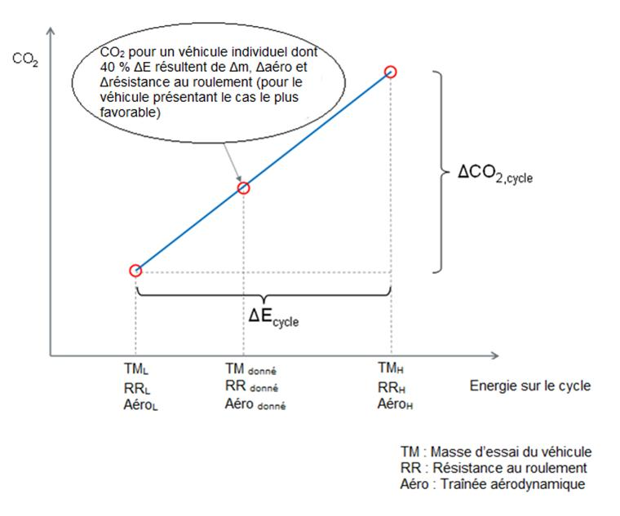
2. Sélection des véhicules
- Une première tentative de définition du véhicule d’essai H pour la famille de véhicules du point de vue des émissions de CO₂ a consisté à proposer le véhicule ayant la masse la plus élevée, la résistance au roulement des pneumatiques la plus élevée et la traînée aérodynamique la plus élevée. Pareille méthode semblait permettre de définir un véhicule présentant le cas le plus défavorable jusqu’à ce que l’on constate que le véhicule ayant la masse la plus élevée pourrait ne pas convenir pour les pneumatiques présentant le cas le plus défavorable et inversement. La détermination d’un tel véhicule présentant le cas le plus défavorable pouvait ainsi conduire à un véhicule qui n’existait pas. On a donc retenu la définition relative à la sélection du véhicule qui figure au paragraphe 4.2.1 de l’annexe 4 comme offrant une description plus fonctionnelle : « Un véhicule d’essai (véhicule H) qui présente la combinaison de caractéristiques ayant une influence sur la résistance à l’avancement (c’est-à-dire masse, traînée aérodynamique et résistance au roulement des pneumatiques) produisant la plus forte demande d’énergie doit être sélectionné dans la famille d’interpolation. ». Si, dans l’exemple donné ci-dessus, l’influence de la résistance au roulement des pneumatiques sur la demande d’énergie est plus élevée que celle de la masse et l’aérodynamique, c’est le véhicule présentant le cas le plus défavorable en matière de pneumatiques qui sera sélectionné comme véhicule H. Par conséquent, aucune exigence spécifique ne détermine la masse d’essai, la traînée aérodynamique et la résistance au roulement pour le véhicule d’essai H, dans la mesure où ces conditions sont implicitement visées au paragraphe 4.2.1.1. On adopte la même méthode quant à la sélection du véhicule d’essai L présentant le cas le plus favorable, mais cette fois, à l’évidence, en vue de la combinaison de caractéristiques ayant une influence sur la résistance à l’avancement produisant la plus faible demande d’énergie.
3. Plage d’interpolation/d’extrapolation
- L’exactitude de la méthode d’interpolation pour le CO₂ a été validée par deux constructeurs automobiles qui ont eu recours à leurs modèles de simulation internes détaillés. Il a été procédé à la détermination des émissions de CO₂ et de l’énergie du cycle pour les véhicules L et H, puis ces éléments ont été utilisés à des fins d’interpolation avec les émissions de CO₂ des véhicules intermédiaires. La comparaison des résultats de l’interpolation avec les résultats de la simulation pour les véhicules intermédiaires de la famille a démontré que la méthode d’interpolation est exacte dans une mesure de 1 g/km d’émissions de CO₂ jusqu’à un ΔCO₂ de plus de 30 g/km. Sur la base de ces résultats, la méthode a été adoptée et la plage d’interpolation autorisée a été fixée à un maximum de 30 g/km ou 20 % du niveau d’émissions de CO₂ pour le véhicule H, quelle que soit la valeur inférieure. Cette dernière était nécessaire pour éviter que les véhicules ayant un faible niveau d’émissions de CO₂ ne bénéficient d’une plage d’interpolation relativement importante. Une limite inférieure de 5 g/km entre les véhicules L et H a aussi été fixée pour éviter que les inexactitudes de mesure d’un essai à l’autre influent de manière particulièrement sensible sur l’évolution de la ligne d’interpolation. Enfin, il a été également convenu que la ligne d’interpolation pourrait être extrapolée aux deux extrémités à un maximum de 3 g/km, par exemple pour inclure de futures modifications du véhicule dans la même homologation de type. Toutefois, les limites absolues de la plage d’interpolation de 5 et 30 g/km peuvent ne pas être dépassées. Cette plage d’interpolation ne s’applique pas aux véhicules qui ont été soumis à l’essai suivant la méthode de la famille de matrices de résistance à l’avancement sur route (voir le paragraphe 5 de l’annexe 4), laquelle exige une plage plus large. On part du principe que la marge de sécurité intégrée au calcul de la résistance à l’avancement sur route limitera implicitement la plage d’interpolation.
- La plage d’interpolation/d’extrapolation autorisée est précisée au paragraphe 1.2.3.2 de l’annexe 6.
4. Masse d’essai du véhicule
- La masse du véhicule d’essai établie dans le Règlement nº 83 s’est avérée inférieure à celle des conditions réelles. Cette valeur se fonde sur ce que l’on appelle la « masse en ordre de marche » (MOM), qui est la somme de la masse du véhicule vide, de l’équipement de série (roue de secours comprise), du réservoir de carburant rempli à au moins 90 % de sa capacité et d’une masse de 75 kg représentant le poids du conducteur. Toute masse supplémentaire due à l’équipement optionnel et/ou aux passagers et aux bagages transportés n’est pas prise en compte. Cette définition figure dans la Résolution d’ensemble sur la construction de véhicules (R.E.3).
- Pour la WLTP, il a été décidé que la masse d’essai du véhicule devrait inclure également une part représentative de ces éléments manquants. À partir de plusieurs études et calculs élémentaires, le compromis adopté a consisté à considérer que la masse d’essai (TM) serait déterminée par la somme des contributions de masse suivantes :
a) La masse à vide du véhicule (pour reprendre la définition figurant dans la R.E.3, cette masse est définie comme équivalant à la MOM moins 75 kg) ;
b) La masse du conducteur (75 kg) ;
c) Une masse constante supplémentaire de 25 kg, liée à l’équipement fourni par le service après-vente et aux bagages ;
d) Une masse variable, qui dépend de la capacité de charge du véhicule (« charge maximale du véhicule »). Selon la catégorie et/ou l’usage prévu (décision prise au niveau régional), la masse représentative de la charge du véhicule sera égale à 15 ou 28 % de la différence entre la masse maximale techniquement admissible en charge et la somme des contributions de masse des sous-paragraphes a) à c), ainsi que la masse de l’équipement optionnel, tel que défini au paragraphe 3.2.8 ; et
e) La masse de l’équipement optionnel (l’équipement installé par le constructeur, qui est sélectionné par le consommateur).
- La différence entre la masse d’essai du véhicule H (TM_{H}) et du véhicule L (TM_{L}) correspond à la différence de masse résultant de l’équipement optionnel installé sur ces véhicules.
- La masse réelle du véhicule d’essai est vérifiée avant le début de la détermination de la résistance à l’avancement sur route, et elle doit être égale ou supérieure à la masse d’essai visée. Durant la phase d’essai, cette masse peut changer, par exemple en raison de la consommation de carburant. À l’issue de la procédure, la masse du véhicule est mesurée à nouveau, et la moyenne de ces mesures servira de donnée d’entrée pour les calculs (TM_{H,réelle} respectivement TM_{L,réelle}).
- La masse d’essai du véhicule est définie au paragraphe 3.2.25 de la partie II et elle est mentionnée au paragraphe 4.2.1.6 de l’annexe 4. Une présentation graphique des définitions de la masse et de la manière dont elles sont liées les unes aux autres pour constituer la masse d’essai est fournie à la section III.D.5.2.2 du présent rapport.
5. Le mode décélération libre et le mode fonctionnement du dynamomètre du véhicule
- Le véhicule peut être équipé de deux modes particuliers qui sont spécifiquement mis au point afin de permettre que le véhicule soit soumis à essai :
a) Le mode décélération libre du véhicule. Ce mode est nécessaire lorsque la procédure de détermination de la résistance à l’avancement sur route utilise le principe de la décélération libre, alors qu’il n’est pas possible de satisfaire aux critères de vérification du fait de l’influence de forces non reproductibles sur la transmission (par exemple, les pertes parasites dans les moteurs électriques utilisés pour la propulsion). En activant le mode décélération libre du véhicule, les composantes de la transmission qui génèrent ces forces non reproductibles devraient être mécaniquement et/ou électriquement découplées. Le mode décélération libre du véhicule doit être activé à la fois durant la procédure de détermination de la résistance à l’avancement sur route et sur banc à rouleaux ;
b) Le mode fonctionnement du dynamomètre. Ce mode est utilisé pour conduire le véhicule normalement sur un banc à un axe. Si le véhicule est à traction avant, les roues arrière ne tournent pas durant l’essai. Il est possible que cela déclenche le système de programme de stabilité électronique (ESP) du véhicule, dont la réponse invaliderait le résultat de l’essai. Le mode fonctionnement du dynamomètre n’est utilisé que lorsque le véhicule est soumis à un essai sur banc à rouleaux.
- Ces deux modes particuliers ne sont pas censés être utilisés par le consommateur et devraient donc être « cachés ». Ils pourraient être activés par une procédure spécifique, par exemple en appuyant sur une série de boutons au volant dans un ordre déterminé, en utilisant l’appareil d’essai en atelier du constructeur ou en retirant un fusible. Les deux modes ne devraient pas activer, moduler, retarder ou désactiver le fonctionnement d’un quelconque élément ayant une incidence sur les émissions et la consommation de carburant dans les conditions d’essai.
- On trouvera les exigences à satisfaire concernant le mode décélération libre du véhicule au paragraphe 4.2.1.8.5 de l’annexe 4 et celles du mode fonctionnement du dynamomètre au paragraphe 1.2.4.2.2 de l’annexe 6.
6. Pneumatiques
- Le coefficient de résistance au roulement (CRR) d’un pneumatique doit être mesuré conformément au Règlement nº 117-02 ou à une norme équivalente internationalement reconnue, et il doit être évalué conformément aux procédures régionales respectives (par exemple, UE 1235/2011). Le RTM a également introduit un système de classification, identique au Règlement (CE) nº 1222/2009 relatif à l’étiquetage des pneumatiques. Deux raisons justifient la mise en place d’un système de classification :
a) La procédure de détermination du coefficient de résistance au roulement est complexe et connue pour présenter des inexactitudes. En introduisant des classes avec une gamme de coefficients de résistance au roulement qui se voient tous attribuer la même valeur de classe, l’inexactitude de cette procédure de détermination devient sans effet ;
b) Étant donné que le RTM a adopté la méthode d’interpolation pour le CO₂, chaque véhicule individuel se verra attribuer sa valeur de CO₂. Durant la phase de la production, les constructeurs pourront changer de fournisseurs de pneumatiques. Si les nouveaux pneumatiques présentent un CRR légèrement différent, il se pourrait que deux véhicules en tous points identiques (excepté quant à la marque des pneumatiques dont ils sont équipés) se voient attribuer une valeur de notation de CO₂ différente. Grâce à la classification, cette situation est évitée pour autant que les pneumatiques différents appartiennent à la même classe.
- L’influence de la largeur de la classe sur les émissions de CO₂ a été étudiée. La différence relative à la mesure des émissions de CO₂ entre le CRR réel et la valeur de classe CRR s’est révélée inférieure à 1,2 g/km par tonne de masse du véhicule.
- Pour ce qui est de la procédure de calcul qui établit la « pente » de la ligne d’interpolation du CO₂, ce sont les valeurs réelles du CRR qui serviront pour le calcul et non les valeurs de classe. Quand il s’agit de calculer les valeurs individuelles de CO₂ pour les véhicules de la famille, on utilise les valeurs de classe CRR. Voir la section 4.4.24.
- La sélection des pneumatiques et le tableau de classification qui l’accompagne se trouvent au paragraphe 4.4.2 de l’annexe 4.
7. Méthode relative aux mesures anémométriques avec équipement embarqué
- Le groupe informel a demandé à l’équipe spéciale de l’annexe 4 de mieux comprendre le cadre général de la méthode fondée sur des mesures anémométriques avec équipement embarqué ainsi que les calculs qui lui sont associés. Cela devrait comporter − si cela est jugé nécessaire − l’élaboration de critères applicables qui jettent les bases statistiques nécessaires à la validation des données de mesure qui en résultent.
- Les discussions menées par l’équipe spéciale et les examens bilatéraux approfondis réalisés avec les experts des mesures anémométriques avec équipement embarqué à propos du document source de la méthode, la norme SAE J2263, ont débouché sur la proposition conjointe élaborée durant la phase 1b et adoptée à la douzième réunion du groupe informel. Les cas extrêmes des paramètres de la méthode ont été étudiés afin d’en évaluer la sensibilité, et quelques écarts par rapport à la méthode axée sur la norme SAE (et au texte du RTM concernant la phase 1a) ont été adoptés pour renforcer la méthode aux fins de la mise en œuvre de la WLTP. Les principales modifications apportées sont les suivantes :
a) La possibilité offerte aux Parties contractantes d’autoriser des modalités d’application plus souples des vitesses limites du vent d’essai a été retirée du RTM dans la mesure où ces dépassements allaient au-delà des vitesses limites admissibles selon la norme SAE J2263 et où, dans ces conditions, l’applicabilité des calculs de la méthode était remise en question ;
b) De plus, les modalités d’application plus souples des vitesses limites du vent d’essai ont été dans l’ensemble légèrement réduites dans le souci de réduire encore l’essai potentiel aux variations de l’essai. Les modalités d’application plus strictes respectent les règles fixées par la norme SAE J2263 (DEC2008), permettant ainsi la poursuite de son applicabilité ;
c) Une fois les calculs achevés et après correction des données dans le respect des conditions normalisées, les équations de force qui en résultent doivent satisfaire à de nouveaux critères de convergence.
- S’agissant de ce dernier point, il a été établi que les prescriptions relatives à l’exactitude statistique de la méthode relative aux mesures anémométriques faites par un équipement stationnaire ne pouvaient pas s’appliquer à celle des mesures faites par un équipement embarqué, étant donné que le résultat de ces dernières mesures est une équation de force du second degré alors qu’il s’agit de séquences d’acquisition de données lorsque ces mesures sont effectuées par un équipement stationnaire. En conséquence, il a été procédé à l’évaluation des forces résultantes au moyen de cette vérification de convergence afin de garantir un niveau de pertinence statistique s’inscrivant dans l’ensemble des données.
- La méthode relative aux mesures anémométriques faites par un équipement embarqué figure au paragraphe 4.3 de l’annexe 4.
- Suite à l’adoption de la méthode à la douzième réunion du groupe informel, il ne devrait pas y avoir d’autre question laissée en suspens pour la phase 2.
8. Facteurs de résistance à l’avancement sur route par défaut
- En cas de production en petite série ou s’il existe de nombreux modèles dans une même famille de véhicules, il est possible qu’il ne soit pas rentable d’effectuer tout le travail nécessaire à la détermination de la résistance à l’avancement sur route au moyen de mesures. En revanche, un constructeur peut décider de recourir à des facteurs de résistance à l’avancement sur route par défaut. Un tableau présente dans le Règlement nº 83 les coefficients de résistance à l’avancement sur route (« valeurs du tableau »), qui ne sont liés qu’à la masse de référence du véhicule, sans considération de la taille du véhicule. Il a été convenu d’élaborer une nouvelle proposition concernant ce tableau, comportant les améliorations suivantes :
a) Le tableau devra s’appuyer sur les données existantes en matière de résistance à l’avancement sur route et correspondre au cas le plus défavorable. Plus concrètement, il devra représenter les 5 % des véhicules présentant les résistances à l’avancement sur route les plus élevées et non un chiffre « moyen », afin de ne pas inciter à appliquer les valeurs par défaut à des véhicules qui présentent une résistance à l’avancement sur route plus élevée que la moyenne ;
b) Le tableau devra utiliser les paramètres du véhicule comme les valeurs d’entrée relatives à la résistance à l’avancement sur route des véhicules ;
c) Les paramètres de la résistance à l’avancement sur route indiqués seront utilisés en tant que coefficients visés pour le réglage du dynamomètre, contrairement au Règlement nº 83 où les valeurs du tableau sont conçues comme des coefficients fixes pour le dynamomètre.
- Une étude détaillée et une analyse statistique ont été effectuées par l’Organisation néerlandaise de recherche scientifique appliquée (TNO), qui portaient sur un ensemble de données regroupant les facteurs de résistance à l’avancement sur route et qui ont débouché sur l’établissement d’une formule pour les facteurs de résistance à l’avancement sur route, et non sur un tableau. La formule est basée sur la masse d’essai du véhicule, et le produit de la largeur et de la hauteur du véhicule sert d’indicateur pour la taille du véhicule. Les formules permettant de déterminer les coefficients de résistance à l’avancement sur route par défaut f₀ et f₂ figurent paragraphe 5.2.2 de l’annexe 4.
9. Famille de matrices de résistance à l’avancement sur route
- La méthode de la famille de matrices de résistance à l’avancement sur route a été élaborée comme une méthode supplémentaire de détermination de la résistance à l’avancement sur route afin de faciliter les essais des véhicules à faible volume pour lesquels les efforts exigés par les mesures relatives à un véhicule L ou H sont trop élevés mais, d’autre part, pour lesquels les valeurs de la résistance à l’avancement sur route par défaut seraient trop pessimistes. Plus précisément, les types de véhicules considérés pour mettre en pratique cette méthode sont − entre autres − les grands véhicules utilitaires et les véhicules multiétapes. Pour cibler ces types de véhicules, la méthode s’applique aux véhicules conçus pour une masse maximale techniquement admissible en charge d’au moins 3 000 kg.
- Au lieu de mesurer la résistance à l’avancement sur route des deux véhicules situés aux extrémités de la même famille, la méthode de la famille de matrices de résistance à l’avancement sur route s’appuie sur la mesure unique d’un véhicule représentatif de la famille, puis on « extrapole » ce résultat en tenant compte des différences des paramètres de la résistance à l’avancement sur route pertinents, à savoir la masse d’essai (TM), la résistance au roulement des pneumatiques (RR) et le maître-couple (A_{f}). Étant donné que l’extrapolation d’une mesure à l’une ou l’autre des extrémités est moins précise qu’une interpolation entre les extrêmes, une marge de sécurité supplémentaire a été fixée dans le cadre de la méthode au moyen d’un véhicule de base dont la traînée aérodynamique présente le cas le plus défavorable et au moyen de coefficients de corrélation et de prudence concernant l’influence des paramètres sur les coefficients de résistance à l’avancement sur route.
- L’essentiel des travaux d’élaboration a porté sur les facteurs de corrélation. Il était clair que ces facteurs devraient être différents pour les corrélations à la hausse et à la baisse, et que la marge de sécurité devrait être identique de part et d’autre. Cette méthode devrait faire en sorte que plus l’on s’éloigne du véhicule mesuré, plus il est probable que la résistance à l’avancement sur route réelle sera surestimée (et qu’il en sera par conséquent de même pour les valeurs de CO₂ respectives). Aussi une mesure incitative est-elle incorporée afin que les constructeurs appliquent l’une des méthodes normalisées pour la détermination de la résistance à l’avancement sur route. La nécessité d’une même marge de sécurité aux deux extrémités devrait encourager les constructeurs à sélectionner un véhicule d’essai dans la gamme moyenne de la famille. Au cas où l’écart observé par rapport à la résistance à l’avancement sur route réelle se traduirait par un préjudice inacceptable en matière de valeurs de CO₂ pour le constructeur, ce dernier pourrait choisir de partager la famille de véhicules ou d’utiliser l’une des autres méthodes de détermination de la résistance à l’avancement sur route.
- La méthode présentée à la figure 11 montre que la résistance à l’avancement sur route extrapolée (la ligne rouge) pour d’autres véhicules de la famille suivrait la zone supérieure de la bande représentant la résistance à l’avancement réelle.

Figure 11
Exemple de la méthode d’interpolation pour les valeurs du CO₂ appliquée à
des caractéristiques du véhicule en rapport avec la résistance à l’avancement sur route
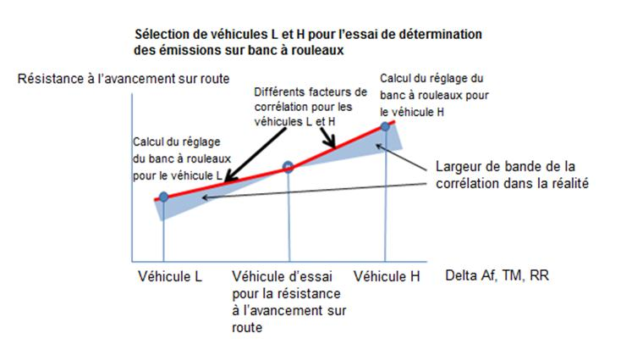
- En extrapolant la résistance à l’avancement sur route du véhicule L et du véhicule H, on peut déterminer les résistances à l’avancement sur route visées à mesurer pour ces véhicules sur le banc à rouleaux. Le véhicule d’essai est soumis à l’essai en fonction des résistances à l’avancement sur route des véhicules L et H, et les résultats des émissions de CO₂ sont utilisés pour tracer une ligne d’interpolation pour le CO₂ par rapport à l’énergie du cycle. Pour tout autre véhicule de la famille de matrices de résistance à l’avancement sur route, l’énergie du cycle sera calculée à partir de la résistance à l’avancement sur route extrapolée et les valeurs de CO₂ calculées s’appuieront sur la méthode de l’interpolation. Il convient de noter que la ligne d’interpolation pour le CO₂ n’a pas la forme coudée de la ligne rouge de la figure 11.
- Une description détaillée de l’élaboration de la méthode de la famille de matrices de résistance à l’avancement sur route et de la méthode d’interpolation est présentée à l’appendice 2.
- La méthode de la famille de matrices elle-même figure au chapitre 5 de l’annexe 4 du RTM.
10. Méthode des capteurs de couple
10.1 Historique
- La méthode des capteurs de couple a été incorporée dans la version de la phase 1a du RTM. À l’époque, on a également estimé que la méthode devrait être examinée au cours de la phase 1b par des experts de la résistance à l’avancement sur route et qu’une validation devrait avoir lieu afin de fournir une justification de son équivalence à d’autres options de détermination de la résistance à l’avancement sur route.
10.2 Améliorations apportées au cours de la phase 1b
- Outre des modifications rédactionnelles destinées à rendre le texte du RTM plus solide concernant cette partie, l’examen entrepris s’est soldé par les améliorations suivantes :
a) Ajout de paliers de 10 km/h au lieu de 20 km/h pour les points de vitesse, afin d’obtenir une courbe de régression par les moindres carrés plus exacte (valable pour toutes les possibilités de détermination de la résistance à l’avancement sur route) ;
b) Description de l’exactitude de la mesure du couple aux roues pour l’ensemble du véhicule défini ;
c) Détermination du rayon dynamique du pneumatique à 80 km/h et vérification de cette mesure en vue de limiter la différence entre essais sur route et essais sur banc à rouleaux ;
d) Ajout d’un facteur de correction pour le vent. La courbe de résistance à l’avancement sur route est désormais corrigée par un facteur de compensation pour le vent : ; ce facteur ne figurait pas dans le Règlement nº 83 ;
e) La compensation pour la dérive de vitesse permet d’obtenir une valeur plus exacte quant au résultat de la mesure du couple ;
f) Ajout d’une procédure pour convertir la courbe de résistance à l’avancement sur route basée sur le couple en courbe de résistance à l’avancement sur route basée sur la force sur le banc à rouleaux (voir annexe 4, par. 8.2.4).
10.3 Validation
- La méthode des capteurs de couple a été validée par Ford et les courbes de résistance à l’avancement sur route ont été considérées comme présentant une bonne concordance avec les résultats des essais de décélération libre.
- Les mesures suivantes ont été prises pour établir des résultats d’équivalence entre la méthode de la décélération libre et la méthode des capteurs de couple :
a) Un véhicule « A » a été testé sur le terrain d’essai de Lommel par la méthode de la décélération libre et la méthode des capteurs de couple avec exactement les mêmes pneumatiques, la même pression des pneumatiques et les mêmes hauteurs de caisse. Les résultats de l’essai pour les deux méthodes utilisées en vue d’autres étapes ont été sélectionnés en se basant sur une procédure essai menée à bien dans des conditions météorologiques similaires ;
b) Les essais en soufflerie ont été menés pour évaluer la différence aérodynamique (C_{d}.A) entre le véhicule équipé de capteurs de couple et sans équipement ;
c) Un nouveau calcul de la résistance à l’avancement sur route par la méthode des capteurs de couple résistant a été effectué dans les mêmes conditions que pour les résultats obtenus par la méthode de la décélération libre, en vue de corriger les différences aérodynamique C_{d}.A et de poids ;
d) Un réglage du dynamomètre a été effectué en fonction de la courbe de résistance à l’avancement sur route qui a été recalculée à l’étape 3 ;
e) Une décélération libre sur le dynamomètre a été effectuée afin de déterminer les temps de décélération libre ;
f) Les forces de la résistance à l’avancement sur route ont été déterminées à partir de la méthode de la décélération libre et de la méthode des capteurs de couple.
Note : Les essais de résistance à l’avancement sur route menés sur la piste d’essai de Lommel, les essais aérodynamiques et les procédures de réglage du dynamomètre ont été réalisés en présence de TÜV.

Figure 12
Résultats de validation pour la méthode des capteurs de couple
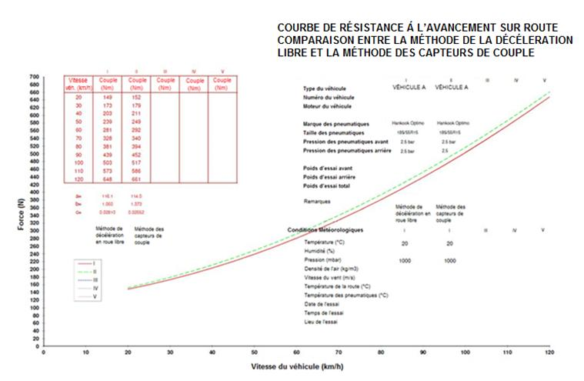

Tableau 5
Résultats de validation pour la méthode des capteurs de couple
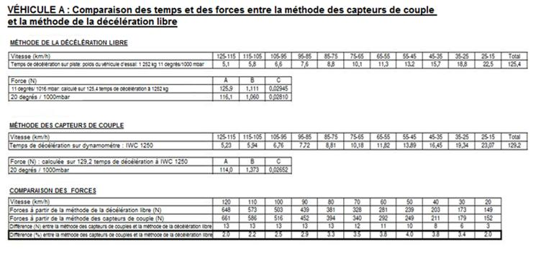
- Les résultats de cet exercice de validation sont présentés à la figure 12 et au tableau 5. La ligne verte en pointillé de la figure 12 représente la résistance à l’avancement sur route suivant la méthode des capteurs de couple, alors que la ligne rouge représente la résistance à l’avancement sur route suivant la méthode de la décélération libre.
- Cet exercice de validation a abouti à la conclusion que, pour ce véhicule, les différences entre les forces dérivées de la méthode de la décélération libre et de la méthode des capteurs de couple étaient en général de l’ordre de 4 % à basse vitesse, et ont tendance à baisser à haute vitesse. La méthode des capteurs de couple a démontré une résistance à l’avancement sur route systématiquement plus élevée. Les différences de force absolues étaient de 13 N pour les vitesses supérieures à 80 km/h, et plus faibles pour la plage de vitesse inférieure.
- Enfin, une procédure a été ajoutée en vue de transformer la courbe de la résistance à l’avancement déterminée par la méthode des capteurs de couple en une courbe de résistance à l’avancement sur route. Pour ce faire, un véhicule a été soumis à des essais de décélération libre sur le banc à rouleaux qui avait été au préalable réglé afin de reproduire les résistances à l’avancement basées sur la méthode des capteurs de couple. À l’évidence, cette procédure ne peut être mise en œuvre que si le véhicule peut être en décélération libre d’une manière reproductible (c’est-à-dire sans pertes parasites non représentatives dans le groupe motopropulseur). Si tel n’est pas le cas, les coefficients de la résistance à l’avancement sur route sont calculés à partir des coefficients de résistance à l’avancement, compte tenu du rayon dynamique des roues et d’une valeur par défaut de 2 % pour les pertes du groupe motopropulseur. Cette procédure de transformation est décrite au paragraphe 8.2.4 de l’annexe 4. Quant à la méthode des capteurs de couple, elle est traitée au paragraphe 4.4 de l’annexe 4.
11. La méthode d’essai en soufflerie
- Cette méthode détermine la résistance à l’avancement sur route en utilisant de manière combinée une soufflerie et un mécanisme à courroie plate ou un banc à rouleaux. Dans le cadre des activités de recherche et développement des constructeurs, la soufflerie est devenue un instrument d’usage très courant. Jusqu’à l’élaboration du RTM, cette méthode n’était définie qu’en fonction de certaines normes. Au cours de la phase 1b, elle a été présentée de manière détaillée et des mesures de validation ont été effectuées.
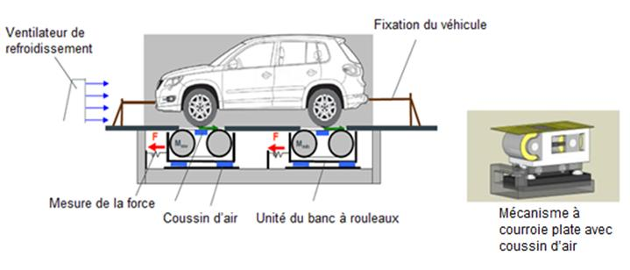
11.1 Motivation
- La nécessité de recourir à la méthode d’essai en soufflerie avait déjà été mise en avant durant la phase 1b de la WLTP. Les conditions météorologiques propres à la plupart des régions du monde sont telles que les essais de décélération libre ne sont possibles que sur une période limitée. En Allemagne par exemple, les essais sur route ne sont possibles qu’environ 100 jours par an.
- Il est également prévu que l’optimisation du rendement des carburants dépendra de plus en plus de l’amélioration de la performance aérodynamique du véhicule. Pour évaluer les innovations aérodynamiques comme il convient, une méthode de mesure d’une plus grande exactitude est nécessaire car l’influence souvent recherchée peut se solder par une inexactitude comparable à celle de la méthode de la décélération libre. La méthode d’essai en soufflerie permet de mesurer avec exactitude la traînée physique du véhicule en l’absence de toute influence extérieure et sans corrections ni calculs de la vitesse, du temps et de la masse.
- Les autres avantages de la méthode d’essai en soufflerie sont les suivants :
a) Les mesures peuvent également être effectuées à un rythme plus fréquent que les autres solutions de rechange sur route ;
b) La répétabilité est largement supérieure ;
c) L’influence des phénomènes atmosphériques tels que le vent, l’ensoleillement, l’humidité, etc., est nulle ;
d) Les corrections qui nuisent à l’exactitude (masse, température, densité de l’air, vent, appareils de mesure, etc.) sont moindres ;
e) Les influences liées au conducteur, à la piste d’essai ou à la circulation sont nulles.
- Telles sont les raisons pour lesquelles la méthode d’essai en soufflerie a été accueillie comme une bonne méthode de détermination de la résistance à l’avancement sur route de remplacement. Son seul problème concernait l’absence d’une procédure de mesure solide et de critères appropriés pour la soufflerie, outre quelques normes disponibles.
11.2 Description
- L’idée de base sur laquelle repose cette méthode est que la traînée aérodynamique et la résistance au roulement du véhicule peuvent être déterminées séparément. L’essai en soufflerie est utilisé pour mesurer la traînée aérodynamique, exprimée comme étant le coefficient de résistance aérodynamique multiplié par le maître couple : C_{d}*A_{f}. La combinaison de la résistance au roulement et des pertes du groupe motopropulseur (par exemple, les roulements de roues) est mesurée séparément sur un mécanisme à courroie plate ou un banc à rouleaux. La somme de ces deux composantes de la résistance représente la résistance à l’avancement sur route totale, comme si elle avait été mesurée sur route.
- Plusieurs options s’offrent dans le cadre de la procédure, telles que la procédure de la décélération libre (comme sur route) ou la méthode de la vitesse par étapes constantes (en général, appliquée aujourd’hui) pour déterminer la résistance au roulement. La méthode par étapes (ou méthode stabilisée) présente l’avantage de ne subir aucune influence des masses rotatives ou des masses d’inertie. L’avantage de la méthode de la décélération libre est d’être plus proche des essais sur route et du réglage du dynamomètre de sorte qu’en cas d’effet dynamique inconnu quelconque, il exercerait la même influence durant l’essai de décélération libre sur route et l’essai de décélération libre sur banc à rouleaux, d’où un nivellement des différences.
- La procédure de mise en température du véhicule représente une autre solution. Le véhicule peut être mis en température en le conduisant, ce qui est tout à fait semblable à la mise en température sur route. Une autre option s’offrait aussi qui visait à tester la résistance du véhicule sur banc à rouleaux. Cette solution épargnerait au conducteur du véhicule un travail et des efforts monotones. Du fait de la puissance nettement plus faible transférée par le groupe motopropulseur lorsque le véhicule est entraîné par le dynamomètre, une vitesse de mise en température plus élevée est appliquée en pareil cas afin de parvenir à une mise en température du véhicule similaire à la mise en température du véhicule effectuée par un conducteur.
- Toutes ces solutions doivent être confirmées et approuvées par une comparaison avec la procédure d’essai sur route avant de pouvoir être adoptées. Comme il n’y a pas de lien direct avec les essais sur route, il a été convenu d’ajouter une procédure de validation. Tous les deux ans, un programme de corrélation doit être exécuté sur des véhicules similaires devant faire l’objet d’une homologation de type. La résistance à l’avancement sur route de ces véhicules sera déterminée sur route et dans le cadre des installations d’essai (équipées de soufflerie, mécanisme à courroie plate/banc à rouleaux) et l’équivalence entre les résultats devra être démontrée. En moyenne, entre ces méthodes, la variation de l’énergie du cycle calculée à partir de la résistance à l’avancement sur route ne peut pas être supérieure à 5 % pour un véhicule donné, ni supérieure à 2 % en prenant la moyenne de trois véhicules.
- Les essais de la résistance au roulement sur banc à rouleaux exigent une correction supplémentaire car, en raison du rayon du rouleau, la résistance au roulement d’un pneumatique sur le dynamomètre est plus élevée par rapport à la conduite sur une surface plate. Une formule générale de correction est déjà disponible (basée sur une ancienne norme ISO), mais elle s’est révélée manquer de fiabilité pour tous les pneumatiques. Les données d’une série supplémentaire de mesures et les données de validation produites par UTAC ont été utilisées pour élaborer une formule prudente par défaut pour le RTM. Il est aussi possible de mettre au point une formule plus exacte, en étroite coopération avec l’autorité d’homologation.
11.3 Validation et justification
- Pour apprécier la validité de la méthode et la plus grande exactitude ainsi obtenue, un vaste programme de mesures a été mis en place par UTAC, qui a utilisé de manière combinée une soufflerie et un dynamomètre. Une fois que les mesures ont été effectuées, les mêmes véhicules ont été transférés chez Volkswagen (VW) pour apprécier la validité de la méthode utilisant de manière combinée une soufflerie et un mécanisme à courroie plate. Le programme de validation a réuni les éléments suivants :
a) 6 voitures ;
b) 4 pistes ;
c) 2 souffleries ;
d) 2 bancs à rouleaux (deux méthodes : décélérations et vitesses stabilisées) ;
e) 1 dynamomètre équipé d’un mécanisme à courroie plate.
- Les résultats finaux ont montré que la réalisation des essais avait été de bonne qualité, et il a été conclu ce qui suit :
a) Il existe de grandes variations entre les résultats sur route (liées, en particulier, aux différentes pistes d’essai utilisées) ;
b) La répétabilité des résultats obtenus par les essais en soufflerie est très bonne ;
c) On observe un léger écart systématique entre la méthode de la décélération libre et la méthode d’essai en soufflerie, cette dernière donnant la plupart du temps un résultat de résistance à l’avancement sur route plus faible.
- Mis à part un véhicule (le véhicule N₁), l’écart systématique était inférieur à 10 N. Certains résultats du programme de validation sont présentés aux tableaux 6 et 7 ainsi qu’aux figures 13 et 14.
- La différence générale de demande d’énergie sur le cycle entre la méthode d’essai en soufflerie (sur banc à rouleaux) et la méthode de la décélération libre était de -0,8 %, dans une proportion de -2,0 % à 1,0 %. Compte tenu des valeurs aberrantes, la plage se situe entre -4,7 % et +2,2 %. Ces variations sont du même ordre de grandeur que les différences observées entre les mesures de la décélération libre sur différentes pistes d’essai. En conclusion, la méthode d’essai en soufflerie − soit sur banc à rouleaux soit avec un mécanisme à courroie plate − a été considérée comme acceptable en tant que méthode de détermination de la résistance à l’avancement sur route.

Tableau 6
Comparaison entre la méthode d’essai en soufflerie et la méthode de la décélération
libre en matière de demande d’énergie sur le cycle

Énergie déterminée pour chaque véhicule sur le cycle du WLTC
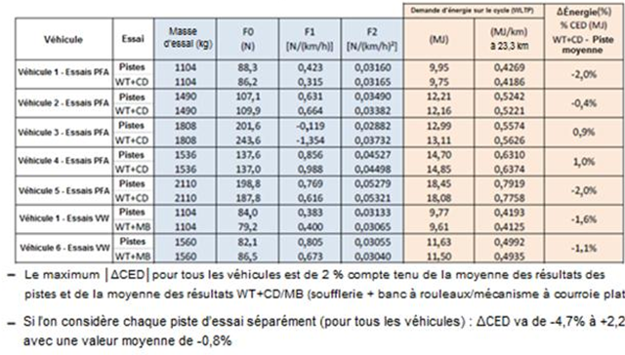

Tableau 7
Écarts absolu et relatif entre les moyennes des mesures effectuées dans le cadre de
chacune des installations d’essai exprimés en N et en pourcentage (= biais des méthodes)
Méthode | Biais [N] | Véhicule 1 (%) | Véhicule 2 (%) | Véhicule 3 (%) | Véhicule 4 (%) | Véhicule 5 (%)
Pistes | Moyenne | 17,8/5,5 | 19,0/6,0 | 12,4/3,6 | 12,5/2,6 | 29,1/5,1
 | Min. | 3,7/3,2 | 9,8/2,1 | 2,0/0,5 | 2,7/1,3 | 17,2/4,4
 | Max. | 25,8/7,4 | 23,0/8,9 | 27,7/7,9 | 17,5/3,4 | 51,9/7,4
Dyn. stab | Moyenne | 4,8/2,2 | 7,3/2,6 | 7,5/2,1 | 10,2/2,7 | 4,7/0,9
 | Min. | 4,0/0,9 | 4,1/0,5 | 6,5/1,0 | 9,5/1,1 | 3,6/0,6
 | Max. | 6,3/6,0 | 8,6/5,0 | 8,0/3,0 | 11,7/6,3 | 7,4/2,0
Dyn. décél | Moyenne | 3,5/2,0 | 3,1/2,2 | 4,4/1,4 | 4,4/0,8 | 6,2/1,2
 | Min. | 0,2/0,0 | 0,2/0,0 | 0,2/0,0 | 0,5/0,2 | 3,6/0,7
 | Max. | 7,3/6,8 | 5,5/3,9 | 8,0/3,7 | 9,7/1,9 | 8,5/1,6

Figure 13
Comparaison entre les courbes de résistance à l’avancement sur route pour
la méthode de décélération libre sur pistes et la méthode d’essai en soufflerie
associée à la méthode sur banc à rouleaux (méthode de décélération et méthode
par étapes). Les lignes en pointillé indiquent les intervalles de confiance pour les pistes
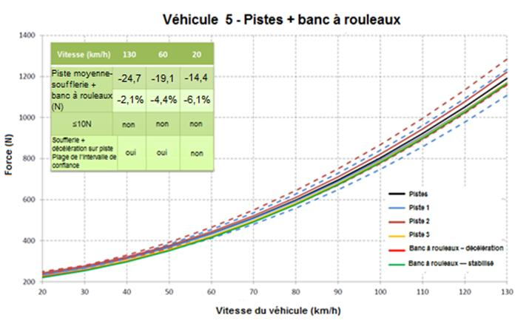

Figure 14
Comparaison entre les courbes de résistance à l’avancement sur route pour
la méthode de décélération libre sur pistes et la méthode d’essai en soufflerie
associée à la méthode utilisant un mécanisme à courroie plate
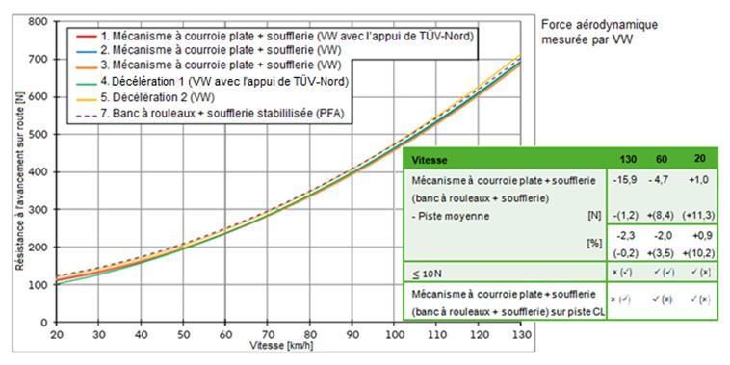
- La validité de la mise en température du véhicule en tant que solution de rechange a également été mesurée. La figure 15 montre l’incidence des différentes stratégies de mise en température (sur banc à rouleaux) sur la résistance mécanique du véhicule par rapport à une mise en température liée à la conduite du véhicule lui-même.

Figure 15
Évaluation de l’incidence des différentes stratégies de mise en température
du véhicule sur la résistance mécanique
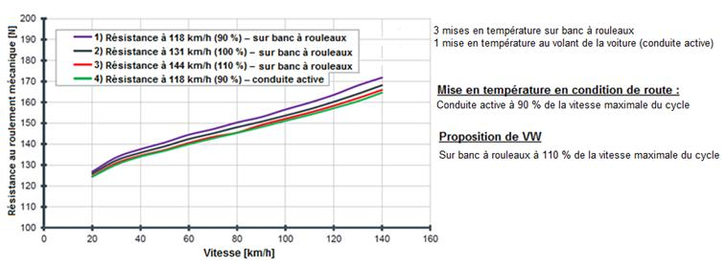
- La formule de correction de la force de résistance au roulement due au rayon du rouleau a été également évaluée. Les résultats en sont présentés à la figure 16. La formule de correction proposée par la procédure ISO s’est révélée incorrecte (ligne violette en pointillé). L’abaissement du coefficient de 1,0 à 0,2 dans la formule s’est traduit par une bonne adéquation avec la force mesurée sur le mécanisme à courroie plate. Cette modification a été incorporée au RTM sous la forme d’un coefficient par défaut pour la correction.

Figure 16
Évaluation de la formule de correction pour le rayon de roulement du dynamomètre
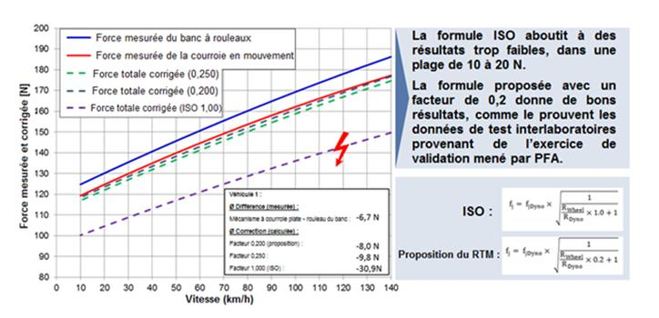
11.4 Processus d’élaboration
- La méthode d’essai en soufflerie a déjà été décrite dans certaines normes existantes. Toutefois, ces normes s’appuient sur des règles de bonne pratique et ne peuvent donc pas être appliquées dans le cadre d’une procédure d’essai pour le RTM. Autant dire que le texte des normes existantes devait être complété par un degré bien plus élevé de précision, par exemple par l’établissement de critères et la détermination d’exigences. Un programme de corrélation entre les essais sur route et les essais en soufflerie était également nécessaire.
- Au cours du processus, le texte du RTM a été élaboré dans le cadre d’un sous-groupe de taille réduite et d’une manière très constructive afin de créer une procédure d’essai solide, assortie d’orientations sur la manière d’appliquer la méthode et d’effectuer la procédure d’essai.
- La nécessité a été reconnue d’inclure la méthode d’essai en soufflerie durant la phase 1a, mais, faute de données de validation suffisantes, il a été décidé de reporter son adoption jusqu’à la phase 1b. Ce délai a permis de mettre en place un programme d’essais de validation et d’en exploiter les résultats en vue de l’élaboration du texte du RTM.
- Au sein de l’équipe spéciale de la méthode d’essai en soufflerie, certains ont exprimé des doutes quant à la validité des résultats de l’essai en soufflerie, en particulier du côté japonais. Dans la mesure où le Japon, contrairement à l’Europe, ne dispose pas de résultats d’essais comparatifs entre laboratoires pour l’essai en soufflerie, les préoccupations exprimées ont été bien comprises. Par conséquent, les précautions suivantes ont été prises :
a) Les critères relatifs à l’essai en soufflerie ont fait l’objet d’un examen minutieux et, le cas échéant, établis de manière plus stricte ;
b) L’homologation des installations d’essai au moyen d’une corrélation avec les essais sur route a été ajoutée ; et
c) Deux études de validation ont été réalisées (par UTAC et VW).
- Après avoir fourni les données de validation requises ainsi qu’une solide description de la méthode, le groupe informel est convenu d’adopter la méthode d’essai en soufflerie associée à un mécanisme à courroie plate à la dixième réunion du groupe informel. Comme des essais supplémentaires étaient nécessaires concernant la fonction de correction sur le banc à rouleaux, une partie de cette décision a été adoptée plus tard à la douzième réunion du groupe informel.
- La méthode d’essai en soufflerie figure au paragraphe 6 de l’annexe 4.
11.5 Les critères applicables à la soufflerie
- Il convient de noter ici que, selon le RTM, une soufflerie peut être utilisée pour deux objectifs :
a) Pour déterminer le « delta C_{d}.A » entre les options à l’extérieur du véhicule et/ou les formes de carrosserie aux fins de l’interpolation entre les véhicules L et H ; et
b) Pour déterminer le delta C_{d}.A général de l’ensemble du véhicule afin de dériver les coefficients de résistance à l’avancement sur route visés, c’est-à-dire la méthode d’essai en soufflerie décrite dans la présente section.
- Les critères de base applicables à la soufflerie sont énoncés au paragraphe 3.2 de l’annexe 4, mais, en raison des différences entre ces objectifs, les critères relatifs à la méthode d’essai en soufflerie sont plus stricts (voir par. 6.4.1).
- Les raisons qui expliquent ces différents critères sont les suivantes :
a) La différence entre le delta C_{d}.A des véhicules L et H est bien plus petite que le C_{d}.A général de l’ensemble du véhicule. Par conséquent, l’effet absolu d’une erreur dans la détermination du delta C_{d}.A a moins de conséquences ;
b) La somme du delta C_{d}.A pour l’ensemble des options du véhicule H est alignée sur la différence du C_{d}.A entre les véhicules L et H. Cela signifie que toute erreur de mesure est largement compensée.
- Pour ces raisons, il est possible d’accepter un rapport d’obstruction plus élevé pour la soufflerie utilisée en vue de la détermination du delta C_{d}.A, et d’autoriser un écart plus grand entre le coefficient de pression avant et arrière. De même, l’obstruction due au système de maintien du véhicule n’exerce aucune influence dans la mesure où son influence se stabilise au cours de la détermination du delta C_{d}.A.
12. Variante pour la détermination du delta C_{d}.A
- Concernant la méthode d’interpolation pour les valeurs de CO₂ décrite à la section IV.D.1, il est nécessaire de déterminer la variation de la valeur du C_{d}.A pour chaque option du véhicule exerçant une influence sur la performance aérodynamique de ce dernier. Dans le RTM, on parle alors de détermination du delta C_{d}.A, qui représente une donnée du calcul de l’énergie du cycle pour un véhicule individuel. Parmi les exemples d’options du véhicule pour lesquelles il convient de déterminer la résistance aérodynamique, citons les jantes et les pneumatiques, les becquets, le système d’ajustement de la hauteur du véhicule, les volets de calandre, etc.
- L’équipe spéciale de l’annexe 4 a reconnu ce qui suit :
a) Les écarts observés en fonction du delta C_{d}.A ou des options du véhicule se situent dans le même ordre de grandeur que la mesure des limites de tolérance. De ce fait, il est presque impossible de déterminer une valeur exacte pour le delta C_{d}.A en effectuant, par exemple, un essai de décélération libre avec et sans l’option montée sur le véhicule. Seule la méthode d’essai en soufflerie peut s’avérer suffisamment exacte pour mesurer cet élément en raison de l’absence d’influences incontrôlables ;
b) La détermination du delta C_{d}.A pour toutes les options d’une famille de véhicules peut exiger beaucoup d’efforts dans le cadre des essais en soufflerie et se révèle, par conséquent, longue et coûteuse. Parallèlement, il est possible que tous les constructeurs ne disposent pas d’un accès illimité à une soufflerie ;
c) Il existe des méthodes de simulation qui permettent de déterminer avec exactitude l’influence exercée sur la performance aérodynamique par différentes formes de carrosserie et d’options montées à l’extérieur du véhicule.
- C’est la raison pour laquelle une autre méthode a été proposée qui − dans le respect d’exigences strictes − permettrait de calculer le delta C_{d}.A grâce, par exemple, à des simulations informatiques s’appuyant sur la méthode de la dynamique des fluides (CFD). Le principe de base de cette méthode de rechange est qu’elle devrait toujours être validée par la démonstration de l’équivalence avec des résultats aérodynamiques mesurés. Par conséquent, les exigences et restrictions suivantes ont été imposées concernant cette méthode :
a) La méthode ne pourra être utilisée qu’après avoir obtenu l’accord de l’autorité d’homologation et après avoir satisfait aux autres exigences et restrictions ;
b) Il est nécessaire de démontrer que la méthode a une précision de ±0,015 m² quant au delta C_{d}.A ;
c) La méthode doit être validée, non seulement en donnant la preuve qu’elle satisfait à l’exigence fixée en matière d’exactitude, mais aussi en générant des configurations de flux, des vitesses de l’air, des pressions et des forces analogues ;
d) Elle ne peut être utilisée que pour les types de pièces exerçant une influence aérodynamique (par exemple, les roues, les formes de carrosserie, le système de refroidissement) pour lesquelles l’équivalence a été démontrée ;
e) La preuve de l’équivalence est présentée préalablement à l’autorité d’homologation, pour chaque famille de résistance à l’avancement sur route (si une méthode de simulation est utilisée) ou par un programme d’essai par corrélation (si une méthode de mesure est utilisée) ;
f) Seule la méthode d’essai en soufflerie est autorisée à être utilisée pour la démonstration d’équivalence ;
g) La méthode peut ne pas s’appliquer aux options du véhicule dont le delta C_{d}.A est 100 % supérieur à l’option pour laquelle l’équivalence a été démontrée ;
h) Toutes les fois où le modèle de simulation est modifié ou mis à jour, la validation doit être démontrée une nouvelle fois.
Note : Cette variante de la méthode de détermination du delta C_{d}.A peut être uniquement utilisée pour déterminer la différence de traînée aérodynamique, il n’est pas autorisé d’y recourir pour évaluer la résistance aérodynamique absolue de l’ensemble du véhicule. Pour la mesure de la résistance aérodynamique globale, il conviendra par exemple d’appliquer la méthode d’essai en soufflerie décrite à la section IV.D.11.
- La variante de la méthode de détermination du delta C_{d}.A est décrite au paragraphe 3.2.3.2.2.3 de l’annexe 7.
13. Famille de résistance à l’avancement sur route
- La « famille de résistance à l’avancement sur route » est un concept qui permet de calculer les coefficients de résistance à l’avancement sur route au lieu de les mesurer. Dans ce cadre, l’interpolation se limite à une famille de véhicules présentant les mêmes caractéristiques, mais ne dépend pas, par exemple, du moteur du véhicule. De ce fait, une version diesel ou essence du même modèle de véhicule peut faire partie de la même « famille de résistance à l’avancement sur route ». La méthode est basée sur le principe de l’interpolation linéaire des propriétés pertinentes de la résistance à l’avancement sur route : aérodynamique, résistance au roulement et masse. L’effet de ces propriétés est calculé pour établir une valeur d’énergie sur le cycle, ce qui est très similaire à la méthode de calcul de la résistance à l’avancement sur route et au calcul des émissions de CO₂ dans le cadre de la « famille d’interpolation ».
13.1 Motivation
- L’introduction du concept de famille d’interpolation se traduit par de plus nombreux efforts déployés au cours de la procédure en vue de déterminer la résistance à l’avancement sur route dans la mesure où, pour toutes les familles d’interpolation, au moins deux véhicules (un véhicule H et un véhicule L) doivent être soumis aux essais. Dans le même temps, la méthode de la famille d’interpolation permet d’utiliser une méthode d’interpolation de la résistance à l’avancement sur route basée sur des paramètres pertinents. Cela offre la possibilité de créer une famille de résistance à l’avancement sur route plus grande que la famille d’interpolation, principalement par l’attribution de l’effet du moteur au moyen d’une différence de masse du véhicule et, si nécessaire, d’une différence de traînée aérodynamique.
13.2 Domaine d’application
- Les critères de famille ci-dessous sont spécifiés dans le RTM :
a) Même groupe motopropulseur et même boîte de vitesses ;
b) Limites de 25 % imposées au ratio n/v (pour le type de transmission le plus fréquemment installé) ;
c) Limites de 4 % minimum et de 35 % maximum imposées à la plage d’interpolation de l’énergie du cycle (pour un véhicule H_{R}) ;
d) Ajout de certaines dispositions pour les véhicules électriques.
- Cela signifie que des moteurs différents (diesel, à essence et de cylindrées différentes) peuvent faire partie de la même famille de résistance à l’avancement sur route, mais que des types de groupes motopropulseurs différents (par exemple, à deux ou quatre roues motrices) ou des boîtes de vitesses différentes (à transmission manuelle ou à transmission automatique) appartiendront à des familles de résistance à l’avancement sur route différentes.
- Ces critères de famille sont décrits au paragraphe 5.7 de la partie II du RTM.
13.3. Validation et justification
- Dans le cadre du concept de la méthode d’interpolation (voir la section IV.D.1 du présent rapport), il a déjà été confirmé que la réponse de la résistance à l’avancement sur route et des valeurs d’émissions de CO₂ est linéaire par rapport aux différences de traînée aérodynamique, de résistance au roulement et de masse.
- Des moteurs différents n’ont pas d’incidence directe sur la résistance à l’avancement sur route, excepté les paramètres susceptibles d’être interpolés (aérodynamique, masse). Cela est valable pour toutes les chaînes de traction où le moteur est découplé du groupe motopropulseur durant la détermination de la résistance à l’avancement sur route. Par conséquent, tant que le groupe motopropulseur − qui va depuis l’embrayage jusqu’aux roues − est le même, la résistance à l’avancement sur route de véhicules différents au sein d’une même famille peut être calculée en interpolant les trois paramètres pertinents de la résistance à l’avancement sur route, à savoir la traînée aérodynamique, la masse et la résistance au roulement. Voir la figure 17.

Figure 17
Éléments du groupe motopropulseur pertinents pour la résistance à l’avancement
sur route d’un véhicule à MCI
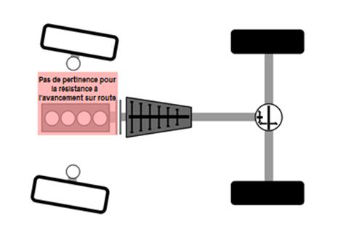
- Excepté cette argumentation d’ordre technique, on a estimé qu’il était nécessaire d’effectuer une validation par des essais visant à vérifier la linéarité de cette méthode et à établir une plage maximum. Le groupe informel a chargé BMW de réaliser quelques essais de résistance à l’avancement sur route à cette fin.
- Du fait des restrictions liées à la disponibilité des véhicules et aux conditions météorologiques, seuls quatre véhicules ont été soumis à des essais. Deux véhicules ont été sélectionnés pour représenter un véhicule H (haut) et un véhicule L (bas) dans une gamme qui, en règle générale, comprendrait une famille de résistance à l’avancement sur route. Les deux autres ont été sélectionnés dans la gamme séparant le véhicule L du véhicule H. Les deux premiers véhicules constituaient la base de l’interpolation, à partir de laquelle la résistance à l’avancement sur route des deux derniers pourrait être calculée. En comparant les résistances à l’avancement sur route ayant été mesurées et calculées, il était possible de valider l’exactitude de l’interpolation de la résistance à l’avancement sur route. La sélection des véhicules est présentée à la figure 18 et les résultats des essais le sont à la figure 19. Les véhicules étaient tous à traction arrière, équipés de la même transmission automatique et leur ratio n/v se situait dans une fourchette de 11 %.

Figure 18
Véhicules sélectionnés pour les essais de validation de la famille de résistance
à l’avancement sur route
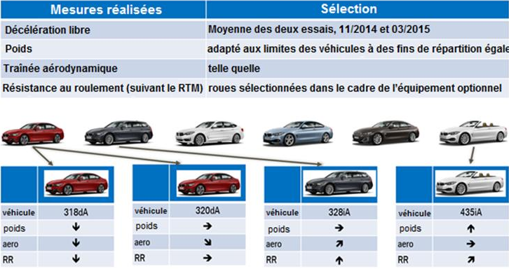

Figure 19
Résultats des essais de validation de la famille de la résistance à l’avancement sur route
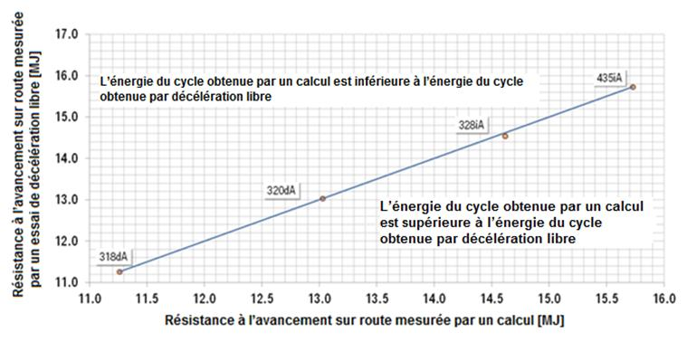
- Pour cette gamme de véhicules particulièrement importante, les résultats de validation font apparaître une très bonne concordance avec la ligne d’interpolation calculée. En règle générale, le degré d’exactitude se situe dans une fourchette de 0 à 0,5 % par rapport à l’énergie du cycle, avec une erreur absolue maximale de 0,08 MJ. Au cours du cycle d’essai de la WLTP, cette erreur correspondrait à une différence de valeurs pour le CO₂ d’environ 0,5 g/km. Il est donc possible de conclure que cette méthode de la famille de résistance à l’avancement sur route a été validée, étant donné qu’elle présente une exactitude au moins égale à la méthode de la décélération libre.
13.4 Processus d’élaboration
- Étant donné que les formules étaient déjà disponibles à partir de la famille d’interpolation, l’élaboration a surtout porté sur les critères de la famille, la plage maximale et la rédaction d’un projet de texte solide pour le RTM. De même, la description des véhicules d’essai H et L a été retravaillée et améliorée afin d’élaborer une définition solide et une base claire pour l’interpolation. La plage proposée par BMW qui va de 4 à 35 % par rapport à l’énergie du cycle pour le véhicule H a été considérée comme acceptable.
- La méthode a été finalement adoptée à la dixième réunion du groupe informel. Elle a été acceptée car il s’agit d’une méthode qui réduit considérablement les efforts de la procédure d’essai sans nuire à l’exactitude des résultats et parce qu’elle améliore donc nettement la législation en matière d’émissions, à savoir les méthodes mises actuellement en pratique par la législation à l’échelle mondiale.
- La famille de la résistance à l’avancement sur route est décrite au paragraphe 4.2.1.3 de l’annexe 4.
14. Responsabilité du constructeur en matière de résistance à l’avancement sur route
- Le concept de « responsabilité du constructeur » en matière de résistance à l’avancement sur route est nouveau dans le RTM, non qu’il s’agisse d’un concept de mesure ou de calcul, mais surtout parce qu’il sert de principe. Cette déclaration qui figure au paragraphe 3 de l’annexe 4 vise à assurer que, malgré la diversité des méthodes de mesure de la résistance à l’avancement sur route fournies par le RTM et les limites de tolérances autorisées dans le cadre de ces méthodes, il conviendra que la résistance à l’avancement sur route observée pour un véhicule individuel soit confirmée et non sous-estimée.
- Le RTM présente différentes méthodes visant à déterminer la résistance à l’avancement sur route d’un véhicule, qui sont fondées sur différentes options de mesure et de calcul :
a) Décélération libre avec mesure anémométrique stationnaire ;
b) Décélération libre avec mesure anémométrique à l’aide d’équipement embarqué ;
c) Méthode des capteurs de couple ;
d) Soufflerie assortie d’un mécanisme à courroie plate ;
e) Soufflerie assortie d’un dynamomètre ;
f) Famille de résistance à l’avancement sur route ;
g) Famille de matrices de résistance à l’avancement sur route ;
h) Paramètres de résistance à l’avancement sur route par défaut.
- Même si les méthodes de mesure sont élaborées afin d’obtenir une résistance à l’avancement sur route qui soit exacte au moyen de limites de tolérances et de niveaux d’exactitude et de précision appropriés préalablement définis, les valeurs de résistance à l’avancement sur route d’un véhicule peuvent dépendre de la méthode et du calcul ou de la combinaison des méthodes et des calculs retenus. Le choix de la méthode appartient au constructeur. Une sélection de méthodes de détermination des valeurs de résistance à l’avancement sur route visant à mettre l’accent sur la résistance à l’avancement sur route des voitures de série telle qu’elle est observée dans le monde réel devra être évitée. Aussi le texte suivant a-t-il été incorporé au paragraphe 3 de l’annexe 4 :
« Le constructeur doit être responsable de l’exactitude des coefficients de résistance à l’avancement sur route et veiller à ce que cette condition soit remplie pour chaque véhicule de série au sein de la famille de résistance à l’avancement sur route. Les tolérances admises dans les méthodes de détermination, de simulation et de calcul de celle-ci ne doivent pas être utilisées pour sous-évaluer la résistance à l’avancement sur route des véhicules de série. À la demande de l’autorité compétente, l’exactitude des coefficients de résistance à l’avancement sur route d’un véhicule donné doit être démontrée. »
- Cette déclaration garantit essentiellement que si la résistance à l’avancement sur route d’un véhicule de série a été vérifiée par l’autorité d’homologation, sa résistance à l’avancement sur route devrait correspondre avec celle qui a été déclarée au titre de l’homologation de type.
- Dans la mesure où ni la conformité de la production ni les exigences en matière de conformité en service ne sont incluses dans cette version du RTM, la formulation proposée a été choisie avec soin. Il n’a pas été possible de se mettre d’accord sur une méthode de détermination de la résistance à l’avancement sur route qui serve de référence, et cette question devra être examinée plus avant durant la phase 2 de la WLTP.
15. Variante pour la procédure de mise en température du véhicule
- La procédure de mise en température axée sur le WLTC dure 30 minutes et ajoute 23 km au compteur kilométrique. Pour réduire cet effort, il a été décidé qu’une variante pour la procédure de mise en température du véhicule était nécessaire, mais cette variante ne serait acceptée que s’il était possible de démontrer que son rendement était au moins semblable quant à la mise en température du véhicule. La variante pour la procédure de mise en température ne serait valable que pour des véhicules appartenant à la même famille de résistance à l’avancement sur route.
- Pour faire la preuve d’une mise en température équivalente, un véhicule au moins représentant la famille de résistance à l’avancement sur route doit être sélectionné et mis en température sur le banc à rouleaux suivant la procédure de rechange. Après cette mise en température, il est procédé au réglage du banc à rouleaux. La variante pour la procédure de mise en température est considérée comme valable si la demande d’énergie sur le cycle calculée pour chaque phase du cycle est égale ou supérieure à l’énergie de la même phase suivant le réglage de la force de résistance sur le banc à rouleaux conforme à une mise en température s’inscrivant dans le cadre d’un WLTC. Les informations relatives à la procédure et à son équivalence doivent être communiquées à l’autorité d’homologation.
16. Corrections en fonction du bilan de charge du SRSEE pour les véhicules à MCI
- Conformément au Règlement nº 83, la batterie du véhicule est en règle générale chargée à 100 % au début de l’essai. L’état de charge à la fin de l’essai sera toujours inférieur à 100 %, ce qui signifie que l’énergie de la batterie consommée l’a été effectivement au cours du cycle de l’essai. Autrement dit et ce qui est scientifiquement plus exact, le moteur n’a pas eu à rétablir l’énergie de charge en fournissant de l’énergie mécanique à l’alternateur.
- Au début du processus WLTP, on a reconnu qu’il s’agissait d’un aspect dont l’effet sur la consommation de carburant pour l’homologation de type était difficile à apprécier réellement et dont l’influence est trop grande pour être ignorée.
- À titre de première étape sur la voie d’une procédure d’essai qui soit représentative, on a modifié l’état de charge de la batterie au début de l’essai en le faisant passer de 100 % (NCEC) à une valeur de départ représentative. Pour y parvenir, on a procédé à un WLTC de préconditionnement avec une batterie chargée à 100 % au début du cycle.
- Deuxièmement, une méthode pragmatique a été élaborée pour surveiller et corriger toute différence importante observée au niveau de la charge de la batterie au cours du cycle. Le but poursuivi est de corriger la consommation de carburant et les émissions de CO₂ afin d’approcher un bilan de charge proche de zéro, c’est-à-dire d’aboutir à ce qu’aucune énergie nette ne soit consommée ou fournie à la batterie. Il convient de noter que le terme utilisé pour la batterie dans le RTM est « SRSEE » ou système rechargeable de stockage de l’énergie électrique, et que le « bilan de charge du SRSEE » est abrégé en RCB (REESS Charge Balance). La différence observée au niveau de l’énergie de la batterie au cours du cycle est nommée ΔS_{RSEE}.
- Durant l’essai, le courant débité par la batterie est surveillé à l’aide d’un ampèremètre du type à pince ou en boucle fermée. On tient compte de ce signal tout au long du cycle pour fournir le RCB. Si cette valeur est négative (la charge est réduite) et si elle dépasse un certain seuil, la consommation de carburant sera corrigée. Ce seuil est fixé par le tableau A6.App2/2 relatif aux critères de correction du RCB, et il s’appuie sur le ΔS_{RSEE} divisé par l’équivalent énergie du carburant consommé. Dans le cas où ce seuil se situerait en dessous des critères spécifiés (0,5 % pour le cycle WLTC complet, y compris la phase extra haute), aucune correction n’est à appliquer.
- La correction des valeurs de CO₂ sera appliquée de manière indépendante à toutes les phases du cycle (basse, moyenne, haute et extra haute). Elle est calculée en tenant compte du ΔS_{RSEE} par phase du cycle, d’un alternateur dont le rendement est estimé à 0,67 et du facteur Willans correspondant au procédé de combustion spécifique. Les facteurs Willans expriment l’efficacité du moteur sous l’angle du rendement positif du moteur par rapport aux émissions de CO₂. Dans les conditions de conduite du WLTC, les facteurs Willans resteront relativement constants au cours des légères variations du cycle ou de la charge, et ils fourniront donc une base solide à des fins de correction. La consommation de carburant corrigée devrait correspondre à un WLTC se caractérisant par un bilan de charge de zéro.
- La méthode de correction pour le RCB est présentée à l’appendice 2 de l’annexe 6. La procédure à suivre pour la correction du bilan de charge du SRSEE des véhicules électriques est décrite à la section IV.D.18.
17. Véhicules électriques
- Dans le RTM, une annexe distincte est consacrée aux véhicules électriques (annexe 8). Les véhicules électriques sont répartis suivant les groupes ci-après en fonction de leurs systèmes de propulsion :
a) Véhicules électriques purs (VEP) ;
b) Véhicules électriques hybrides, subdivisés comme suit :
i) Véhicules électriques hybrides non rechargeables de l’extérieur (VEH-NRE) ;
ii) Véhicules électriques hybrides rechargeables de l’extérieur (VEH-RE).
- Étant donné qu’il n’a pas été possible de déterminer les paramètres appropriés pour le calcul d’une valeur de la puissance nominale, les véhicules électriques n’ont pas pu être classés suivant la méthode appliquée aux véhicules à MCI. En revanche, tous les véhicules de l’annexe 8 sont rangés dans la classe 3 et la courbe d’essai de la classe 3a ou 3b du WLTC est donc le cycle de référence (en fonction de leur vitesse maximale). Par conséquent, il convenait d’élaborer des spécifications différentes pour les versions du cycle, ainsi que les dispositions relatives aux véhicules qui ne pouvaient pas suivre la courbe d’essai. Une définition de la « puissance du système » pour les véhicules électriques est en cours d’élaboration par le groupe de travail informel des véhicules électriques et de l’environnement. Si ces travaux sont achevés en temps voulu, cette définition sera utilisée pour la classification des véhicules électriques en classes 1, 2 et 3 durant la phase 2 de la WLTP.
- La procédure d’essai relative à la surveillance du système d’alimentation électrique, qui définit les dispositions particulières relatives à la correction des résultats des essais de consommation de carburant (l/100 km) et d’émissions de CO₂ (g/km) en fonction du bilan énergétique ΔS_{RSEE} pour les accumulateurs du véhicule, est différente de celle des véhicules à MCI. Cette procédure est présentée comme la méthode de correction du bilan de charge du SRSEE (RCB). Tous les SRSEE installés sont pris en compte pour la correction des valeurs du CO₂ et de la consommation du carburant du RCB. La somme de ΔS_{RSEE} est la somme de chaque RCB, multipliée par le bilan de charge respectif.
- De nouveaux essais d’autonomie pour les VEH-RE et les VEP sont spécifiés. Les véhicules à transmission manuelle sont conduits selon les instructions du constructeur, telles qu’elles figurent dans le manuel d’entretien du véhicule et indiquées sur le tableau de bord.
- Les véhicules sont soumis à des essais lors des phases WLTC et WLTC cycle urbain (uniquement pour la phase basse et moyenne) applicables aux modes de maintien de la charge (CS) et d’épuisement de la charge (CD). Cela signifie que l’autonomie électrique ainsi que la consommation de carburant et les émissions de CO₂, sont déterminées pour l’ensemble du cycle et, séparément, pour les phases de vitesse basse et moyenne du cycle. Au moyen du facteur d’utilisation (FU), qui dépend de l’autonomie électrique en mode d’épuisement de la charge, les résultats relatifs aux émissions de CO₂ et à la consommation de carburant de l’essai en modes CS et CD sont transformés en moyenne pondérée.
- Concernant la détermination de l’autonomie en mode électrique des VEH-RE et des VEP, le RTM contient des exigences entièrement nouvelles par rapport aux réglementations existantes. Les critères de déconnexion automatique pour les essais d’autonomie en mode électrique ont été modifiés sur la base des résultats obtenus lors de la phase de validation 2 de l’élaboration de la WLTP.
- S’agissant des VEH-NRE équipés ou non d’un mode de fonctionnement sélectionnable par le conducteur, la correction du RCB est requise pour les valeurs de mesure du CO₂ et de la consommation de carburant. Le calcul de correction du RCB n’est pas requis pour la détermination des émissions de composés.
18. Correction du RCB pour les VEH-RE, VEH-NRE et les VHPC-NRE
- La correction du RCB pour les véhicules électriques hybrides qui sont soumis à un essai conformément aux prescriptions de l’annexe 8 suit une procédure de correction différente de celle utilisée pour les véhicules conventionnels car ils ont plus d’une seule batterie et le contenu énergétique de la batterie de traction est bien plus élevé.
18.1 Historique
- La correction du RCB pour les véhicules hybrides a déjà été élaborée dans le cadre de la phase 1a, mais une demande précise visant à réexaminer cet aspect durant la phase 1b de la WLTP a été constatée. Cette décision a été prise afin d’améliorer la procédure, de la renforcer et de pouvoir effectuer une analyse plus approfondie des méthodes examinées. Il s’agissait d’une phase considérée comme essentielle dans la mesure où le coefficient de correction déterminé est non seulement requis pour corriger les résultats des essais de l’ensemble du cycle, mais aussi pour déterminer les valeurs spécifiques par phase − voir la section IV.D.20.
- Les valeurs spécifiques par phase peuvent également être déterminées en corrigeant chaque phase par un coefficient de correction qui lui est propre. Pourtant, en raison de la stratégie de fonctionnement du véhicule, il n’est pas toujours possible de déterminer dans chacune des phases un bilan de charge positif et négatif, condition préalable pour déterminer le coefficient de correction.
- Dans le cadre de la phase 1a, la seule procédure établie concerne des conditions d’essai par temps froid, ce qui signifie qu’au démarrage le véhicule est à température ambiante à chacun des essais effectués pour déterminer le coefficient de correction. La température ambiante peut être atteinte par la stabilisation thermique du véhicule telle que définie dans le RTM sur une période de 12 à 36 heures. Cette procédure a déjà été appliquée par le passé, mais s’est révélée très longue en raison de la durée de la stabilisation thermique entre les essais. Une solution plus pratique serait donc la bienvenue.
- Les principales questions auxquelles il convenait de répondre ont été formulées comme suit :
a) Dans quelles conditions convient-il d’appliquer une correction du bilan de charge du SRSEE maintenant les niveaux de consommation de carburant et d’émissions massiques de CO₂ ?
b) Comment définir de manière appropriée la procédure pour la détermination du coefficient de correction ?
c) Quelles sont les conditions limites à définir pour les essais visant à déterminer le coefficient de correction ?
- Ces questions ont été examinées par le sous-groupe VE au cours de la phase 1b.
18.2 Critères d’application pour la correction du RCB
- Les discussions menées au sein du sous-groupe VE ont abouti à la conclusion qu’une correction n’est requise que si le SRSEE a été déchargé et si le critère de correction « c », entre la valeur absolue de la variation d’énergie électrique du SRSEE et l’énergie du carburant, est supérieur à 0,5 %.
- Dans tous les autres cas, une correction peut être omise et les valeurs non corrigées peuvent être utilisées, comme l’illustre la figure 20.

Figure 20
Illustration de l’application du critère de correction du RCB
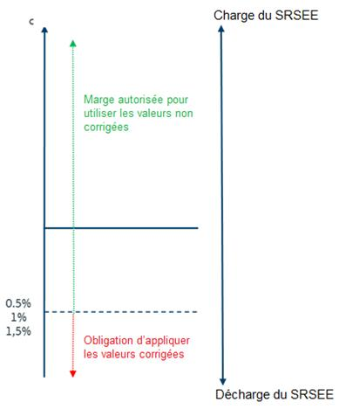
- La figure 20 se rapporte uniquement aux résultats du cycle complet. Les phases individuelles doivent être corrigées indépendamment de la variation d’énergie électrique, du moins si ces valeurs sont requises par la Partie contractante.
18.3 Procédures pour la détermination du coefficient de correction
- Durant la phase 1b, les experts du sous-groupe VE ont examiné de manière approfondie une nouvelle méthode concernant la procédure de détermination du coefficient de correction. Cette nouvelle méthode consiste en une procédure de détermination par temps chaud, qui peut être sélectionnée par le constructeur à titre de variante par rapport à la procédure par temps froid.
- La procédure de correction par temps chaud a été examinée et évaluée durant la phase 1b par les membres du sous-groupe VE de la WLTP. À cette fin, VW et BMW ont tous deux fourni au groupe les résultats de simulation et de mesures. Les résultats de l’évaluation de cette procédure ont fait apparaître des valeurs solides et répétables pour la détermination du coefficient de correction en raison de la reproductibilité des conditions et du comportement du véhicule. Un autre avantage de la procédure par temps chaud tient à la moindre durée de cette procédure car aucune période de stabilisation thermique n’est nécessaire entre les essais requis.
- À l’instar de la procédure par temps froid, le constructeur est autorisé à fixer le niveau de charge du SRSEE de traction pour la détermination du coefficient de correction, en vue de déclencher un delta SRSEE (ΔS_{RSEE}) positif ou négatif au cours de l’essai. Le temps d’arrêt durant lequel l’ajustement du SRSEE a lieu ne devrait pas dépasser 60 minutes et le même temps d’arrêt devrait être appliqué à chacun des essais dans un souci de répétabilité.
- Concernant la procédure par temps chaud, le constructeur doit faire en sorte que ces conditions chaudes soient garanties avant chaque cycle d’essai de détermination du coefficient de correction afin d’aboutir à des résultats reproductibles. Si nécessaire, le constructeur peut entreprendre une procédure additionnelle de mise en température du véhicule avant chaque essai. Auquel cas, il convient d’appliquer la même mise en température à chacun des essais requis pour la détermination du coefficient de correction
- La procédure par temps froid ainsi que la procédure par temps chaud peuvent toutes deux être appliquées aux VEH-NRE et aux VEH-RE. Le même principe peut également s’appliquer aux VHPC-NRE.
- Les diagrammes de la figure 21 indiquent la séquence des activités menées dans le cadre des procédures par temps froid et par temps chaud.

Figure 21
Diagrammes des procédures pour la détermination du coefficient de correction
par temps froid et par temps chaud
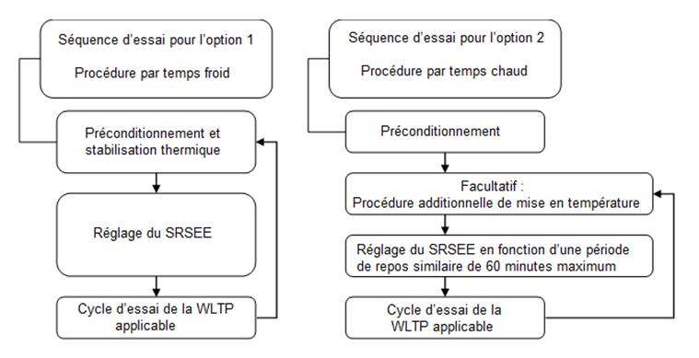
- Les deux procédures sont répétées jusqu’à ce que l’ensemble des résultats des mesures réponde aux conditions limites pour la détermination du coefficient de correction.
18.4 Conditions limites pour la détermination du coefficient de correction
- La fonction de correction du RCB est essentiellement déterminée par la pente de la régression linéaire obtenue à travers les résultats de l’essai, avec CO₂/FC sur l’axe vertical et le bilan énergétique du SRSEE sur l’axe horizontal (ΔS_{RSEE,CS}). L’exactitude de cette pente peut être augmentée en ajoutant davantage de résultats d’essai, mais elle est également sensible au placement de ces points. Par conséquent, il a été décidé d’appliquer la méthode en deux étapes ci-après afin d’obtenir un ensemble d’essais qui soient pertinents en vue de la détermination du coefficient de correction :
a) La première étape requiert au moins cinq essais (mis en place de manière aléatoire) qui doivent répondre à deux critères ;
b) La seconde étape requiert trois essais seulement, mais assortis de critères supplémentaires pour veiller à garantir la même exactitude qu’avec les cinq essais mis en place de manière aléatoire.
- Lors de la première étape, le constructeur doit au moins fournir à l’autorité d’homologation un ensemble de cinq essais pour la détermination du coefficient de correction. L’ensemble des résultats des essais doit satisfaire aux critères suivants :
a) L’ensemble doit contenir au moins un essai avec et au moins un essai avec ;
b) La différence de valeurs pour le CO₂ entre l’essai avec la variation d’énergie électrique la plus élevée et l’essai avec la variation d’énergie électrique positive la plus élevée − les deux essais représentant les essais extrêmes en matière de variation d’énergie électrique − doit être égale ou supérieure à 5 g/km.
- Les critères de la première étape sont indiqués à la figure 22 pour un véhicule choisi à titre d’exemple.

Figure 22
Représentation graphique des critères pour la première étape
(au moins cinq essais)
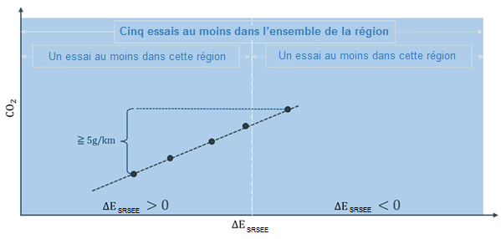
- Lors de la deuxième étape, le nombre d’essais requis peut être réduit à trois si les critères suivants sont remplis concernant la mise en place de ces essais :
a) La différence pour le CO₂ entre deux mesures adjacentes, liée à la variation d’énergie électrique durant l’essai, doit être inférieure ou égale à 10 g/km ;
b) La différence pour le CO₂ entre l’essai avec la variation d’énergie électrique négative la plus élevée et l’essai avec la variation d’énergie électrique positive la plus élevée ne doit pas être inférieure à 5 g/km ;
c) Outre le point b), l’essai avec la variation d’énergie électrique négative la plus élevée et l’essai avec la variation d’énergie électrique positive la plus élevée ne doivent pas se situer dans les limites définies par ;
d) L’essai réalisé entre l’essai avec la variation d’énergie électrique négative la plus élevée et l’essai avec la variation d’énergie électrique positive la plus élevée doit se situer dans les limites définies aux points b) et c).
- Les critères de la deuxième étape sont indiqués pour trois véhicules choisis à titre d’exemple à la figure 23. Les zones définies par b) et c) apparaissent en brun.

Figure 23
Représentation graphique des critères pour la deuxième étape (trois essais)
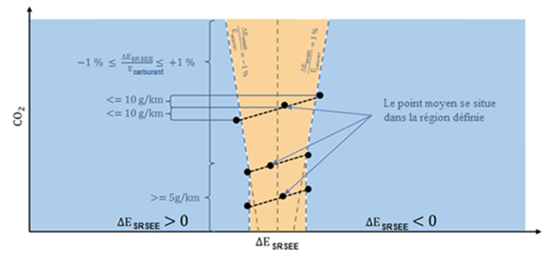
- Après des discussions approfondies et un examen attentif de ces critères, ils ont finalement été adoptés par le RTM lors de la réunion de Tokyo.
- La procédure de correction du RCB des VEH-RE, des VEH-NRE et des VHPC-NRE est présentée à l’appendice 2 de l’annexe 8.
19. Procédure d’essai raccourcie pour l’essai d’autonomie des VEP
- La procédure d’essai élaborée au cours de la phase 1a en vue de déterminer l’autonomie d’un véhicule électrique pur (VEP) veut que le cycle applicable soit parcouru consécutivement jusqu’à ce que le véhicule ne puisse plus suivre la courbe de vitesse prescrite. Cette procédure peut prendre beaucoup de temps et pose également un problème de répétabilité. Par conséquent, une procédure d’essai raccourcie, assortie d’une méthode de calcul pour déterminer l’autonomie des VEP, a été proposée au cours de la phase 1b. Cette méthode garantit une meilleure répétabilité des résultats de l’essai. Cette nouvelle méthodologie rendra aussi l’essai considérablement moins contraignant.
19.1 La question de la répétabilité
- Avec la procédure consécutive du cycle d’essai de la phase 1a, l’essai se terminera à un point indéfini du cycle d’essai applicable, au moment où l’énergie électrique utilisable sera épuisée. La vitesse et l’accélération réelles du véhicule à ce point (et donc l’énergie électrique demandée au SRSEE) ne sont pas les mêmes d’un essai à l’autre. Le point de coupure électrique par le système de contrôle du véhicule est sensible à la demande effective d’énergie électrique, d’où le fait que le comportement du conducteur en matière d’accélération et de freinage peut influer sur les résultats de l’essai. Cela se solde par une faible répétabilité de la méthode d’essai de la phase 1a consistant à parcourir des cycles consécutifs.
19.2 La procédure d’essai
- La méthode proposée au cours de la phase 1b détermine l’autonomie d’un VEP par une combinaison des éléments suivants :
a) Une procédure d’essai raccourcie (STP) pour déterminer l’énergie utilisable de la batterie (UBE) ; et
b) Une méthode de calcul pour déterminer l’autonomie électrique pure.
- La fonction permettant d’obtenir l’autonomie électrique pure sur l’ensemble du cycle (PER_{WLTC}) est déterminée comme suit :
où :
UBE_{STP} est l’énergie utilisable de la batterie (SRSEE), déterminée depuis le début de la procédure raccourcie du type 1 jusqu’à l’instant où le critère de déconnexion automatique est atteint ;
EC_{DC,WLTC} est la consommation d’énergie électrique pondérée pour le cycle d’essai WLTP applicable des segments 1 et 2 de la procédure d’essai raccourcie (fig. 24).
- En vue d’abréger et de simplifier la durée de la procédure d’essai, une séquence d’essai caractérisée par une consommation électrique plus élevée du SRSEE a été proposée pour déterminer l’énergie utilisable de la batterie. Cette séquence d’essai réduirait la durée de la procédure d’essai en raison de cette consommation d’énergie supérieure, comme le montre la figure 24.

Figure 24
Séquence de la procédure d’essai raccourcie pour les VEP
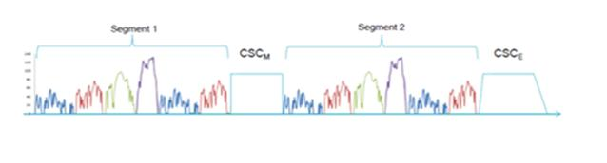
- La procédure d’essai raccourcie (STP) est constituée par les segments suivants :
a) Le Segment 1 sert à mesurer la consommation d’énergie électrique lors d’un démarrage à froid et avec un état de charge élevé du SRSEE. Le Segment 1 s’achève par une répétition des phases L (basse) et M (moyenne), afin d’établir une distinction entre les phases froide et chaude de L et de M ;
b) Le Segment 2 sert à mesurer la consommation d’énergie électrique avec un faible niveau de charge du SRSEE ;
c) Le cycle à vitesse constante au milieu des segments 1 et 2, CSC_{M}, vise à décharger le SRSEE plus rapidement qu’en parcourant le cycle normal applicable. La durée de ce segment dépend de la capacité du SRSEE ;
d) Le cycle à vitesse constante à la fin du segment 2, CSC_{E}, vise à épuiser l’énergie restante dans le SRSEE (cette décharge est limitée au maximum à 10 % de l’énergie utilisable de la batterie (UBE)) jusqu’à l’instant où le critère de déconnexion automatique est atteint.
- En intégrant la mesure de l’énergie débitée par le SRSEE à l’ensemble de la procédure d’essai raccourcie (STP), on obtient le total de l’énergie utilisable de la batterie, UBE_{STP}. La vitesse sélectionnée des segments du CSC est la même pour les deux segments et devrait être de 100 km/h au minimum.
- L’autonomie électrique pure, PER_{WLTC}, est obtenue non par la distance réelle parcourue durant cette séquence d’essai, mais par la formule de calcul fournie. En raison de la demande constante d’énergie au cours du segment CSC_{E}, l’influence exercée par la réduction d’électricité par les systèmes de contrôle du véhicule lors de la phase finale sur les résultats de l’essai se voit minimisée. Par conséquent, cette méthode offre une meilleure répétabilité que la méthode fournie dans le cadre de la version de la phase 1a du RTM.
19.3 Conditions limites d’utilisation de l’essai raccourci
- Lorsqu’un VEP a une autonomie prévue égale ou supérieure à celle de trois cycles d’essai WLTP applicables, la procédure raccourcie devra être appliquée. Dans le cas où la phase extra haute est exclue du cycle applicable, cette condition est remplacée par une limite de quatre cycles d’essai WLTP applicables.
- Si l’autonomie prévue est plus courte, il convient d’appliquer la procédure d’essai en plusieurs cycles consécutifs.
- Ces critères sont spécifiés au tableau A8/3 de l’annexe 8.
19.4 Détermination de l’énergie du SRSEE
- L’énergie du SRSEE est déterminée en mesurant le courant et la tension du SRSEE à chaque phase. Des ampèremètres sont fixés sur les câbles qui sont directement connectés au SRSEE. Sinon, il est possible de recourir aux données embarquées relatives à la mesure du courant. Auquel cas, l’exactitude de ces données devra être démontrée auprès de l’autorité d’homologation.
- Les appareils de mesure de la tension sont nécessaires pour mesurer la tension aux bornes du SRSEE. À défaut, il est possible de recourir aux données embarquées relatives à la mesure de la tension. Auquel cas, l’exactitude de ces données devra être démontrée auprès de l’autorité d’homologation. Pour les VEH-NRE, les VHPC-NRE et les VEH-RE, il est possible d’utiliser la tension nominale du SRSEE au lieu de la tension mesurée.
19.5 Validation de la procédure d’essai raccourcie
- Le principal point de discussion au sujet de la nouvelle proposition a porté sur la différence de résultats entre les méthodes de la phase 1a et de la phase 1b. En particulier, des objections ont été soulevées à propos de l’incidence de la vitesse constante sélectionnée sur l’autonomie. Pour répondre à ces préoccupations, l’ACEA et la JAMA ont fourni des données à l’appui de la procédure d’essai raccourcie (STP), sous forme de mesures et de simulations.

Figure 25
Données de validation pour la procédure d’essai raccourcie fournies
par l’ACEA (Renault)
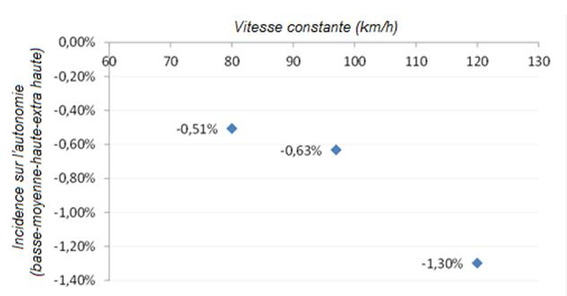
- La figure 25 illustre la variation de l’autonomie électrique pure par rapport à une vitesse constante sélectionnée pour les segments du cycle à vitesse constante. Sur l’axe vertical, l’autonomie calculée est représentée sous forme d’un rapport avec l’autonomie déterminée par la procédure d’essai consistant en plusieurs cycles consécutifs. L’autonomie décroît progressivement avec l’augmentation de la vitesse constante. La différence d’autonomie entre la procédure d’essai raccourcie et la procédure d’essai en plusieurs cycles consécutifs est de 1,3 % à 120 km/h. L’amplitude de la variation de l’autonomie par rapport à la vitesse constante est de l’ordre de 1 % entre 80 km/h et 120 km/h. En conclusion, la STP génère une autonomie électrique légèrement moindre, mais est relativement proche du résultat de la procédure d’essai en plusieurs cycles consécutifs. Il convient de noter que la vitesse des segments CSC devrait être de 100 km/h ou supérieure, suivant le RTM.
- La figure 26 montre la variation de l’autonomie électrique pure par rapport à la vitesse constante d’un autre VEP, comme dans la figure 25. La variation de l’autonomie fait nettement apparaître la même tendance. La différence d’autonomie entre la procédure d’essai raccourcie et la procédure d’essai en plusieurs cycles consécutifs était d’environ 1,8 km à 120 km/h. L’amplitude de la variation de l’autonomie par rapport à la vitesse constante était inférieure à 2 km du ratio entre 80 km/h et 120 km/h.

Figure 26
Données de validation pour la procédure d’essai raccourcie fournies
par l’ACEA (BMW)
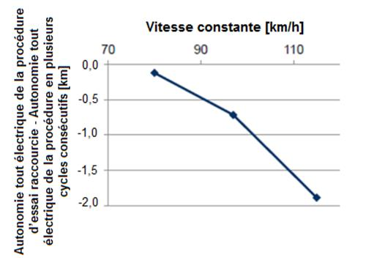
- Une évaluation similaire réalisée sur un autre véhicule est présentée à la figure 27, qui montre également la variation de l’autonomie d’un VEP par rapport à la vitesse constante sélectionnée. La variation de l’autonomie fait apparaître la même tendance que pour les autres véhicules. La différence d’autonomie entre la procédure d’essai raccourcie et la procédure d’essai en plusieurs cycles consécutifs est d’environ 1,2 % à 120 km/h. L’amplitude de la variation de l’autonomie par rapport à la vitesse constante est inférieure à 1 % entre 80 km/h et 120 km/h.

Figure 27
Données de validation pour la procédure d’essai raccourcie fournies
par l’ACEA (VW)
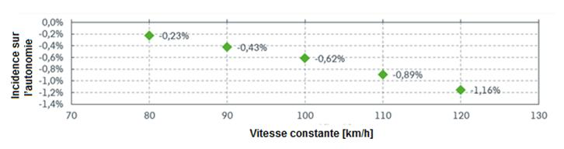
- La figure 28 met en évidence un résultat supplémentaire fourni par la JAMA, qui permet de voir l’incidence des variations de la vitesse constante sur l’autonomie électrique. L’amplitude de la variation au niveau de l’autonomie par rapport à la vitesse constante était de 0,6 % entre 80 km/h et 120 km/h. La même variation représente aussi l’énergie utilisable de la batterie (UBE) et la consommation d’énergie. La figure 28 ne présente que les résultats de la procédure d’essai raccourcie, si bien qu’on ne dispose pas de comparaison avec les résultats de la procédure d’essai en plusieurs cycles consécutifs.

Figure 28
Données de validation pour la procédure d’essai raccourcie fournies par la JAMA
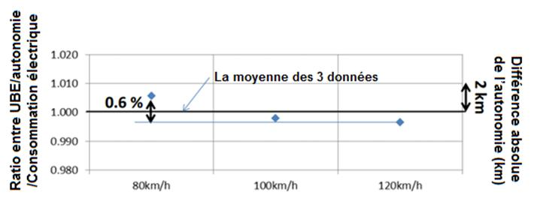
- L’examen des figures 25 à 28 permet de tirer les conclusions suivantes :
a) Les résultats de la STP correspondent bien aux résultats de la procédure d’essai en plusieurs cycles consécutifs ;
b) L’incidence de la vitesse constante sélectionnée sur les résultats de l’essai n’est pas importante, étant donné qu’elle est en général de l’ordre de 1 % entre 80 et 120 km/h ;
c) La différence d’autonomie entre la procédure d’essai raccourcie et la procédure d’essai en plusieurs cycles consécutifs est inférieure à 2 % jusqu’à des vitesses constantes de 120 km/h ;
d) La procédure d’essai raccourcie génère toujours des résultats légèrement moins favorables.
- Étant donné que la STP présente des avantages considérables pour l’amélioration de la répétabilité et la réduction des efforts déployés dans le cadre des essais, elle a été admise comme une méthode prometteuse pour la détermination de l’autonomie électrique.
- Un point qui est susceptible d’être examiné au cours de la phase 2 est l’applicabilité de cette méthode à la vitesse limitée. Les VEP dont la vitesse est limitée disposent d’une autonomie plus grande car leur demande d’énergie est moindre. Les efforts déployés au cours de la procédure d’essai pour les VEP dont la vitesse est limitée pourraient réellement être réduits grâce à cette méthode. Toutefois, l’applicabilité de cette méthode aux VEP à la vitesse limitée n’a pas été examinée durant la phase 1b.
20. Valeurs spécifiques aux phases pour les VE
20.1 Historique
- Durant l’élaboration de la phase 1a du RTM, une demande a été formulée par le Japon, Partie contractante, en vue d’obtenir des paramètres spécifiques aux phases pour les véhicules électriques. On entend par « spécifiques aux phases » des paramètres distincts pour les phases basse, moyenne, haute et, à titre d’option, extra haute du WLTC, en plus des résultats de l’ensemble du cycle. Cette demande était motivée par le souci de comparer plus d’éléments que les seuls paramètres d’ensemble entre différents types de véhicule, y compris les véhicules conventionnels à MCI. Cette méthode devrait permettre au consommateur de comparer les émissions de CO₂ et la consommation de carburant et/ou d’électricité, y compris en vue de la conduite dans différentes zones (zones urbaines ou zones extra-urbaines).
- Alors que ces paramètres spécifiques aux phases étaient disponibles pour les véhicules conventionnels depuis le début de la phase 1a, tel n’était pas le cas pour les véhicules électriques. Cela s’expliquait surtout par le fait que la procédure d’essai elle-même est différente entre les VEH-RE (essai d’épuisement de la charge (CD) et de maintien de la charge (CS)) et les VEP (essai d’autonomie). Une deuxième raison importante tenait au fait que la capacité supérieure des batteries des VEH rechargeable de l’extérieur (RE) et non rechargeable de l’extérieur (NRE) dans des conditions de maintien de charge peut amener ces véhicules à parcourir les phases individuelles avec un déséquilibre de charge car le chargement ou le déchargement durant une phase dépend de la stratégie de fonctionnement. Donc, si le véhicule peut présenter un niveau de bilan de charge neutre en parcourant l’ensemble du cycle, les phases de ce cycle peuvent faire apparaître, quant à elles, un état de charge qui n’est pas neutre. Si ce déséquilibre potentiel n’était pas corrigé pour chaque phase individuelle, la consommation de carburant spécifique aux phases devrait être compensée à chaque fois qu’un déséquilibre a lieu.
- Un aperçu des paramètres spécifiques aux phases et disponibles pour les différents VE est présenté aux tableaux 8, 9 et 10.
20.2 Valeurs spécifiques aux phases pour les VEP
- La procédure d’essai des VEP visant à déterminer l’autonomie consiste en un certain nombre de cycles consécutifs parcourus en utilisant la procédure des cycles consécutifs (CCP) ou la procédure d’essai raccourcie (STP). Cette procédure est expliquée dans la section précédente IV.D.19. S’agissant des VEP, la méthode choisie a consisté à trouver une méthodologie mathématique fournissant des valeurs spécifiques aux phases qui soient exactes, sans recourir à des essais supplémentaires effectués en parcourant la même phase consécutivement jusqu’à l’épuisement de la batterie.
- Une nouvelle méthode qui pondère les consommations électriques respectives de la même phase à l’intérieur de chacun des cycles a été évaluée. Cette méthodologie calcule un facteur de pondération pour chaque phase en se basant sur le ratio entre l’énergie utilisée au cours de cette phase et l’énergie totale utilisable de la batterie. Ce facteur de pondération inclut implicitement les incidences physiques, telles que la mise en température du véhicule et le comportement de rendement de la batterie de traction. Cette méthode se traduit donc par une consommation d’énergie électrique et une autonomie spécifiques aux phases analogues à celles d’un véhicule soumis à un essai en parcourant consécutivement la même phase. Cette évaluation a été validée par des mesures de l’autonomie et des simulations, et a été ensuite adoptée par le sous-groupe VE au cours de la phase 1b.
- La liste des paramètres disponibles pour les VEP est présentée au tableau 8. Les valeurs spécifiques aux phases sont incluses lorsqu’un « x » figure dans les colonnes basse, moyenne, haute et extra haute.

Tableau 8
Paramètres pour les VEP
Paramètre | WLTC  (Basse + Moyenne + Haute + Extra haute) | WLTC urbain  (Basse + Moyenne) | Basse | Moyenne | Haute | Extra haute | Explication
CE | x | x | x | x | x | x | Consommation d’énergie électrique déterminée à partir de l’énergie rechargée et l’autonomie équivalente en mode électrique pur
E_{AC} | x |  |  |  |  |  | Énergie électrique rechargée
AMEP | x | x | x | x | x | x | Autonomie en mode électrique pur
20.3 Valeurs spécifiques aux phases pour les VEH-NRE
- Comme il a été expliqué plus haut, il est important de tenir compte du fait que l’état de charge peut au cours d’une phase ne pas être neutre pour les VEH-NRE. Par conséquent, le sous-groupe VE en est arrivé à la conclusion qu’une correction du RCB pour chaque phase devait être appliquée. Cette méthodologie de correction garantit une correction de la consommation de carburant au cours de la phase qui sera proportionnelle à l’énergie électrique chargée ou déchargée durant l’essai de maintien de la charge.
- Une liste des paramètres disponibles pour les VEH-NRE est présentée au tableau 9. Les valeurs spécifiques aux phases sont incluses lorsqu’un « x » figure dans les colonnes basse, moyenne, haute et extra haute.

Tableau 9
Paramètres pour les VEH-NRE
Paramètre | WLTC  (Basse + Moyenne + Haute + Extra haute) | WLTC urbain  (Basse + Moyenne) | Basse | Moyenne | Haute | Extra haute | Explication
M_{CO2,CS} | x |  | x | x | x | x | Émissions de CO₂ déterminées par l’essai de maintien de la charge (CS)
CC_{CS} | x |  | x | x | x | x | Consommation de carburant déterminée par l’essai de maintien de la charge (CS)
20.4 Valeurs spécifiques aux phases pour les VEH-RE
- La même nécessité qui s’impose pour une correction du RCB à chaque phase s’applique à l’évidence également à l’essai de maintien de la charge des VEH-RE. Toutefois, les VEH-RE sont aussi soumis à l’essai en mode d’épuisement de la charge, et ces paramètres supplémentaires rendent encore plus complexe la détermination de paramètres spécifiques aux phases. Pour certains des paramètres, une pondération réalisée en fonction des facteurs d’utilisation doit être appliquée (voir la section III.D.5.8). Le groupe a décidé d’exclure ces derniers des calculs spécifiques aux phases. Cela s’explique principalement par le fait que les facteurs d’utilisation ne sont pas disponibles à un niveau spécifique aux phases, ce qui signifie qu’il n’est pas judicieux de calculer des valeurs pondérées spécifiques aux phases. De plus, les valeurs non pondérées spécifiques aux phases satisfont déjà à l’exigence selon laquelle elles doivent être comparables aux véhicules conventionnels et aux véhicules électriques purs.
- Plusieurs autres recherches ont dû être menées pour déterminer les consommations d’énergie électrique spécifiques aux phases et les autonomies électriques par une méthodologie de calcul qui s’appuie sur les résultats de l’essai d’épuisement de la charge. En raison de l’exigence principale qui impose la fourniture de paramètres comparables à la consommation d’énergie électrique et à l’autonomie électrique des VEP, le groupe s’est penché sur les paramètres CE (consommation électrique) et AEMEP (autonomie équivalente en mode électrique pur). À partir de simulations, il a été démontré qu’une méthode pondérée analogue à celle appliquée pour les VEP se solde par des valeurs suffisamment exactes, qui peuvent également être interpolées pour des valeurs individuelles.
- Une liste des paramètres disponibles pour les VEH-RE est présentée au tableau 10. Les valeurs spécifiques aux phases sont incluses lorsqu’un « x » figure dans les colonnes basse, moyenne, haute et extra haute.

Tableau 10
Paramètres pour les VEH-RE
Paramètre | WLTC  (Basse + Moyenne + Haute + Extra haute) | WLTC urbain  (Basse + Moyenne) | Basse | Moyenne | Haute | Extra haute | Explication
M_{CO2,CD} | x |  |  |  |  |  | Valeurs pour le CO₂ déterminées par l’essai d’épuisement de la charge (pondérées par le FU)
M_{CO2,CS} | x |  | x | x | x | x | Valeurs pour le CO₂ déterminées par l’essai de maintien de la charge (CS)
M_{CO2,pondérée} | x |  |  |  |  |  | Valeurs pour le CO₂ pondérées par le facteur d’utilisation, déterminées par l’essai d’épuisement de la charge (CD) et l’essai CS
CC_{CD} | x |  |  |  |  |  | Consommation de carburant déterminée par l’essai CD (pondérée par le FU)
CC_{CS} | x |  | x | x | x | x | Consommation de carburant déterminée par l’essai CS
CC_{pondérée} | x |  |  |  |  |  | Consommation de carburant pondérée par le FU, déterminée par l’essai CD et l’essai CS
CE_{AC,CD} | x |  |  |  |  |  | Consommation d’énergie électrique déterminée par l’essai CD (pondérée par le FU)
EC_{AC,pondérée} | x |  |  |  |  |  | Consommation d’énergie électrique pondérée par le FU, déterminée par l’essai CD
CE | x | x | x | x | x | x | Consommation d’énergie électrique déterminée par l’énergie rechargée et l’autonomie équivalente en mode électrique pur
E_{AC} | x |  |  |  |  |  | Énergie électrique rechargée
A_{CDC} | x |  |  |  |  |  | Autonomie en mode cycle d’épuisement de la charge
AMEP | x | x |  |  |  |  | Autonomie en mode électrique pur (AMEP) déterminée par l’essai CD (distance parcourue jusqu’au démarrage du premier moteur)
AEMEP | x | x | x | x | x | x | Autonomie équivalente en mode électrique pur (AEMEP) déterminée par l’essai CD et l’essai CS (distance parcourue en mode purement électrique)
A_{CDA} | x* |  |  |  |  |  | Autonomie réelle en mode CD déterminée par l’essai CD et l’essai CS (distance parcourue en mode CD)
21. Méthode d’interpolation pour les véhicules électriques
21.1 Historique
- Durant l’élaboration de la version de la phase 1a du RTM de la WLTP, une méthode d’interpolation a été introduite pour les véhicules conventionnels, qui permet de calculer les valeurs individuelles en matière d’émissions de CO₂ et de consommation de carburant en se fondant sur la demande particulière d’énergie du cycle d’un véhicule individuel. La base de l’interpolation est la mesure de deux configurations extrêmes de véhicules relativement à leur consommation de carburant et à leurs émissions de CO₂, au sein d’une même famille de véhicules. Pour garantir l’exactitude entre interpolation et mesures, les critères de la famille de véhicules ont dû être définis. Pour de plus amples informations sur la méthode d’interpolation, voir à la section IV.D.1.
- Le but du sous-groupe VE était d’adopter une méthode d’interpolation semblable − adaptée aux véhicules électriques − permettant aussi de calculer les valeurs propres à un véhicule pour ces véhicules. Pour déterminer les modifications susceptibles d’être nécessaires par rapport à la méthode existante, le groupe a décidé de procéder séparément pour les VEH-NRE, les VEH-RE et les VEP. À l’origine, la nécessité de cette classification des véhicules se fondait sur le fait que les principaux critères axés sur les éléments constitutifs de la famille du véhicule ne sont pas les mêmes selon ces groupes de véhicules. Par exemple, il est certes important de mettre l’accent sur les éléments électriques de tous les véhicules électriques pour constituer la famille, mais, dans le cas des VHE-NRE et des VEH-RE, il faut aussi tenir compte des MCI. Étant donné que les VEH-RE peuvent être conduits en mode de maintien de la charge et en mode d’épuisement de la charge, la méthode à retenir doit prendre en considération un nombre bien supérieur de paramètres à interpoler.
21.2 Méthode d’interpolation pour les VEH-NRE
- En raison de différences mineures entre la procédure d’essai des véhicules conventionnels et des VEH-NRE, l’évaluation a commencé par ce type de véhicule. Les critères de résistance à l’avancement sur route et de famille d’interpolation ont été élargis aux composants électriques susceptibles d’avoir une incidence sur la résistance à l’avancement sur route, les émissions de CO₂ ou la consommation de carburant, mais qui ne sont pas couverts par l’énergie du cycle basée sur l’interpolation. La plage d’interpolation des émissions de CO₂ au sein d’une même famille comparée aux véhicules conventionnels a été réduite pour éviter le risque potentiel d’effets non linéaires ; un essai supplémentaire auquel est soumis un véhicule se situant à mi-chemin des extrêmes de la famille (au niveau de l’énergie du cycle) sera nécessaire si la plage d’interpolation des émissions de CO₂ doit être étendue au-dessus de 20 g/km. Cette question est traitée au paragraphe 4.5.1 de l’annexe 8.
21.3 Méthode d’interpolation pour les VEH-RE
- Étant donné que les VEH-RE doivent être soumis à deux essais dans des conditions d’essai différentes (épuisement de la charge et maintien de la charge), le nombre de valeurs à interpoler est bien plus grand que celui d’autres catégories de véhicules. Cette diversité des paramètres et le fait que certaines valeurs sont calculées à partir des deux essais se traduisent par une plus grande complexité dans le traitement des valeurs spécifiques aux cycles et aux phases. Il n’est donc pas toujours possible − ou seulement dans certaines conditions − d’interpoler les paramètres qui sont déterminés pour les VEH-RE. Aussi les modifications suivantes ont-elles été nécessaires :
a) L’autonomie en mode cycle d’épuisement de la charge R_{CDC} et l’autonomie réelle en mode épuisement de la charge R_{CDA} sont exclues de la méthode d’interpolation en raison de leur comportement non linéaire ;
b) L’autonomie en mode électrique pur (AMEP) ne peut être interpolée que si elle satisfait à un critère spécifique ;
c) Une restriction supplémentaire pour l’application de la méthode d’interpolation est introduite.
- Ajout a). L’autonomie en mode cycle d’épuisement de la charge R_{CDC} est un paramètre discontinu car il est défini comme le nombre de cycles complets parcourus en mode CD (épuisement de la charge), multiplié par la distance du cycle. Cela signifie qu’un nombre différent de cycles au sein d’une même famille se traduit par un saut de x*23,3 km à (x+1)*23,3 km. Le deuxième paramètre à exclure est l’autonomie réelle en mode épuisement de la charge − R_{CDA}. Ce paramètre décrit la distance à partir de laquelle le SRSEE est complètement déchargé et à partir de laquelle le véhicule peut uniquement fonctionner en mode de maintien de la charge. Ce paramètre ne peut pas être interpolé en raison de l’augmentation de la demande en électricité (du véhicule L au véhicule H), alors que l’énergie électrique disponible est la même au sein d’une même famille. Cet aspect est illustré par l’exemple suivant. Du véhicule L au véhicule H, la réponse logique des véhicules individuels est que la R_{CDA} commencera par décliner en raison d’une consommation d’énergie électrique plus élevée. Cette relation est linéaire jusqu’à ce que la demande d’énergie dépasse l’énergie électrique disponible de la transmission. Cela va déclencher le MCI qui assistera le moteur électrique, de sorte que pour ce véhicule particulier aussi, l’énergie du moteur à combustion est utilisée pour suivre le cycle d’essai. Cela se solde par une augmentation de la R_{CDA}. Pour le reste des véhicules qui vont vers le véhicule H, la valeur atteinte par la R_{CDA} dépendra de la stratégie de fonctionnement. En raison de cette non-linéarité, la R_{CDA} est exclue de l’interpolation.
- Ajout b). Examinons l’exemple suivant. Le véhicule L a tout juste l’énergie électrique suffisante pour parcourir le cycle sans l’assistance du MCI. Cela signifie que le démarrage du premier moteur du véhicule L n’interviendra pas tant que le SRSEE n’aura pas été épuisé. Le moteur des autres véhicules de la famille démarrera au cours de chacun des cycles au(x) point(s) où l’énergie électrique ne suffira plus pour suivre la courbe de vitesse prescrite. Il s’ensuit une discontinuité de l’AMEP qui empêche d’obtenir une interpolation exacte. Toutefois, il se peut que cette situation ne se présente pas toujours. Par conséquent, un critère a été élaboré afin de détecter s’il y a ou non discontinuité. Ce critère est le rapport de l’AMEP à la R_{CDA}, lequel ne devrait pas dépasser 0,1 entre le véhicule L et le véhicule H. Si l’on satisfait à ce critère, il est permis d’interpoler l’AMEP, faute de quoi la valeur de l’AMEP pour le cas le plus défavorable s’applique à l’ensemble de la famille. Cette question est traitée au paragraphe 4.5.7.1 de l’annexe 8.
- Ajout c). Une autre restriction pour l’interpolation est liée au fait que la différence entre le nombre de cycles entiers parcourus dans l’essai d’épuisement de la charge (CD) ne devra pas dépasser la valeur 1 entre le véhicule L et le véhicule H. D’un côté, cette exigence permet de constituer une famille d’interpolation même si le nombre n’est pas le même pour tous les véhicules et, de l’autre, elle limite la possibilité de voir la plage d’interpolation nuire à la linéarité étant donné l’importance de sa largeur.
- Tous les autres paramètres dont la liste figure au tableau 10 peuvent être interpolés sans exigences supplémentaires.
21.4 Méthode d’interpolation pour les VEP
- Pour les VEP, il a fallu faire en sorte que les critères de la famille d’interpolation basée sur les MCI passent de ceux s’appliquant à une transmission conventionnelle à ceux s’appliquant à la « machine électrique », au « convertisseur d’énergie » et au « SRSEE ». Les paramètres pertinents d’un VEP : « consommation électrique − CE » et « mode électrique pur − MEP » sont parfaitement adaptés à l’interpolation car la relation entre la demande d’énergie du cycle et la CE est également linéaire. Le MEP répond aussi de manière linéaire car il dépend de l’énergie rechargée, qui sera aussi constante que le SRSEE nécessaire à utiliser pour l’ensemble de la famille d’interpolation. Ces relations linéaires sont indépendantes de l’application de la méthode d’essai en plusieurs cycles consécutifs ou de l’application de la procédure d’essai raccourcie. Pour veiller à la linéarité du MEP pour la procédure en plusieurs cycles consécutifs, il a été conclu à la phase 1b qu’elle devrait être calculée à partir de la consommation d’énergie électrique et de l’énergie exploitable de la batterie, et non simplement en mesurant l’autonomie à partir de l’essai directement. Sinon, une non-linéarité pourrait être ainsi introduite car la consommation d’énergie elle-même dépend de la phase particulière considérée.
21.5 Validation
- L’élaboration de la méthode d’interpolation ainsi que le reste des restrictions et des critères requis ont exigé de grands efforts de la part des participants du sous-groupe VE. Au cours de la phase 1b, le groupe a réalisé des évaluations de données de mesure et a effectué des simulations pour étayer les méthodes d’interpolation proposées. Les participants se sont finalement tous mis d’accord sur les méthodes décrites dans la présente section et ces méthodes ont été adoptées.
- Au cours de la phase 2 de la WLTP, le groupe se penchera sur la méthode d’interpolation et les critères pour les VHPC.
22. Fin des critères d’autonomie des VEP
22.1 Historique
- Conformément à ce qui est établi pour la phase 1a du RTM, l’essai d’autonomie pour les VEP s’achève quand le critère de déconnexion automatique est atteint, autrement dit lorsque le véhicule ne peut plus suivre la courbe de vitesse pendant 4 secondes consécutives ou plus. Pour les véhicules équipés d’une vitesse limite (c’est-à-dire d’une limitation de vitesse maximale) inférieure à la vitesse maximale du cycle d’essai WLTP applicable, cela se traduira par une autonomie en mode électrique pur non représentative. En effet, le critère de déconnexion automatique sera déjà atteint au cours du premier cycle, même si le SRSEE n’est pas encore épuisé. Le sous-groupe VE a été chargé de trouver une solution à ce problème.
22.2 Discussions menées au cours de la phase 1b et solution adoptée
- Les discussions ont d’abord porté sur les VEP, mais elles ont vite été élargies aux VEH-RE, qui disposent eux aussi d’une autonomie de conduite en mode purement électrique. C’est ce qu’on appelle l’autonomie en mode électrique pur (AMEP), autonomie qui sera elle aussi réduite d’une manière non représentative pour les VEH-RE dont la vitesse est limitée.
- L’une des questions abordées au cours de ces discussions concernait le fait qu’un constructeur ayant conçu un véhicule adapté au milieu urbain et à la vitesse limitée, disons, à 90 km/h serait pénalisé par une autonomie électrique très réduite, par exemple de 17 km seulement. Cette autonomie électrique non représentative ne constituerait pas non plus une information utile pour le consommateur, dans la mesure où le conducteur ne serait pas amené pratiquement à être confronté à une autonomie réduite à 17 km, mais serait à même de parcourir 150 km ou plus (pour ne donner qu’un exemple). Il était donc clair qu’il fallait trouver une solution à ce problème.
- Un autre sujet de préoccupation soulevé par cette limitation de la vitesse est lié au fait qu’elle entraîne une consommation d’énergie moindre durant le cycle car la demande en énergie se voit réduite à une vitesse moins élevée. Dans le même temps, ce véhicule parcourrait une distance plus courte durant la procédure d’essai, ce qui, là non plus, n’est pas représentatif.
- Compte tenu de ces problèmes, une méthodologie a été élaborée visant à allonger la durée du cycle au point que le cycle dont la vitesse est limitée couvre la même distance que le cycle normal (à la vitesse non limitée). Durant cet allongement, le véhicule est conduit au maximum de sa vitesse (limitée). Cette méthode est considérée comme représentative de la conduite en conditions réelles dans la mesure où un véhicule dont la vitesse est limitée et sur des parcours non urbains devra rouler plus longtemps à sa vitesse maximale pour parcourir la même distance.
- La figure 29 montre comment intervient cet allongement du cycle dont la vitesse est limitée pour différentes limites maximales de vitesse. Chaque cycle indiqué présente la même distance totale. Il convient de noter qu’il est procédé à l’allongement séparément par phase.

Figure 29
Profils de cycles à vitesse limitée pour différentes limites de vitesse
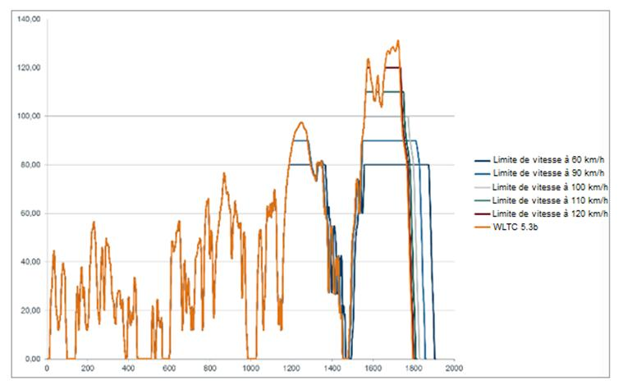
- Cette question a fait l’objet de discussions approfondies étant donné que deux Parties contractantes, l’Europe et le Japon, défendaient des positions opposées.
- La Commission européenne soutenait la position selon laquelle il convenait d’appliquer cette méthode pour chaque vitesse limitée et pour toute phase au cours de laquelle la vitesse limitée modifierait le profil de vitesse. Le Japon, quant à lui, estimait qu’il ne fallait absolument pas recourir à cette méthode car, au départ, son argument était que le cycle ne devait pas être modifié, afin de garantir que les résultats de l’essai restent comparables et qu’ils s’appuient donc sur le même cycle.
- Du fait de ces positions opposées, une solution régionale a été mise en œuvre dans le RTM, à savoir :
a) Pour l’Europe :
Si la vitesse maximale (limitée) du véhicule est inférieure à la vitesse maximale du cycle d’essai WLTP applicable, l’Europe appliquera le cycle à vitesse limitée avec un allongement proportionnel du cycle pour parvenir à la même distance pour le cycle ;
b) Pour le Japon :
Si la vitesse maximale du véhicule est inférieure à la vitesse maximale du cycle d’essai WLTP applicable, le Japon s’abstiendra de parcourir le cycle WLTP applicable. Seuls les résultats du cycle WLTC urbain seront notifiés.
- Cette disharmonie entre le Japon et l’Europe est assez limitée car, pour le Japon, la phase « extra haute » est exclue du cycle WLTC applicable. Concrètement, cela signifie qu’il n’existe de différence entre l’Europe et le Japon que pour les véhicules dont la vitesse est limitée en dessous de la vitesse maximale établie pour la phase « haute » (c’est-à-dire 97,4 km/h). Compte tenu de la marge de tolérance sur la courbe de vitesse, cette limite de vitesse est en fait à 95,4 km/h.
- La méthode axée sur la vitesse limitée se reflète également au niveau de la sélection du mode sélectionnable par le conducteur, qui est présenté à la section III.D.5.10.
- Ce qui concerne la modification du cycle de vitesse limitée figure au paragraphe 9 de l’annexe 8.
23. La procédure d’essai des VPC
- La procédure d’essai des VHPC-NRE a été élaborée pour la version de la phase 1b du RTM. Il s’agit essentiellement de la même procédure que pour les VEH-NRE, mais elle remplace la mesure des émissions de CO₂ par une méthode de détermination de la consommation d’hydrogène des VHPC-NRE.
- Les méthodes habituelles de mesure de la consommation d’hydrogène sont les suivantes :
a) La méthode gravimétrique :
Mesure du poids de l’hydrogène consommé correspondant à la différence de poids d’un réservoir extérieur d’hydrogène avant et après l’essai ;
b) La méthode du flux :
Mesure de la valeur intégrée d’un flux d’hydrogène passant par un tube entre le réservoir et le système de pile à combustible ;
c) La méthode de la pression :
Mesure de la baisse de pression du réservoir à hydrogène, qui est ensuite calculée pour établir la consommation d’hydrogène.
- La méthode gravimétrique fournit une manière directe de mesurer la quantité d’hydrogène consommé, alors que les méthodes du flux et de la pression doivent s’appuyer sur des calculs et subissent les effets du contexte ambiant. Pour la version de la phase 1b du RTM, la méthode gravimétrique est donc prescrite en tant que méthode principale. La procédure de mesure repose en grande partie sur la procédure décrite dans la norme ISO 23828.
- À la demande du constructeur et sous réserve de l’accord de l’autorité d’homologation, il est possible de mesurer la consommation en recourant à la méthode de la pression ou bien à la méthode du flux en remplacement de la méthode gravimétrique. Auquel cas, le constructeur doit fournir la preuve technique que la méthode produit des résultats équivalents.
- Afin d’obtenir un degré d’exactitude suffisant au moyen des méthodes du flux et de la pression, il convient d’accorder une attention particulière à certains aspects, par exemple, à la gestion de la température du réservoir d’essai et à la préparation/l’étalonnage du débitmètre de haute précision. Les méthodes du flux et de la pression sont également décrites dans la norme ISO 23828, qui peut servir de base en vue de satisfaire à ces exigences.
- À l’instar des VEH-NRE, les VHPC-NRE doivent aussi être corrigés en vue d’un bilan de charge neutre s’ils ne répondent pas aux critères de limites de tolérance. De plus amples informations sur la procédure de correction du RCB figurent à la section IV.D.18. Étant donné que la configuration de la chaîne de traction des VHPC-NRE est semblable à celle des VEH-RE et -NRE, cela signifie que la consommation d’hydrogène des VHPC-NRE doit être corrigée pour le changement d’énergie électrique de tous les SRSEE.
- La procédure d’essai des VHPC-NRE est décrite au paragraphe 3.5 de l’annexe 8 et la correction du RCB figure à l’appendice 2 de l’annexe 8.
- En raison des contraintes de temps de la phase 1b et du degré de priorité moindre accordée aux VPC, toutes les questions en suspens n’ont pas pu être réglées. Par conséquent, le champ de la phase 2 de la WLTP devrait inclure les questions suivantes :
a) Procédure d’essai pour les VHPC-RE ;
b) Méthode d’interpolation pour les FCHV-NRE et VHPC-RE.
24. Procédures après essai de la WLTP
- « L’Équipe spéciale de rédaction » (voir la section III.D.1), chargée d’apporter des modifications rédactionnelles au RTM, a relevé le problème suivant : pour des raisons historiques, toutes les corrections, telles que celles du RCB, des coefficients K_{i} ou de l’établissement de la moyenne des essais, étaient apportées séparément. Il était donc difficile de déterminer de manière précise dans quel ordre telle ou telle correction devait être apportée. En particulier, on ne voyait pas comment apporter des corrections à la consommation de carburant, dans la mesure où elles se fondent sur les émissions de CO₂ et les émissions de référence, qui font toutes deux l’objet d’exigences en matière de correction. De plus, certaines des références étaient incorrectes étant donné que les étapes de correction étaient déterminées en parallèle.
- Aussi était-il nécessaire de classer les étapes de calcul selon un ordre logique, de fournir un aperçu complet des procédures après essai dans le RTM, et de fixer les références en conséquence.
24.1 Motivation
- L’apport de certaines corrections s’impose à l’évidence car les résultats de l’essai ne sont comparables que s’ils sont corrigés en vue de conditions normalisées. Mais, comme l’ordre est susceptible d’avoir une légère influence sur le résultat final (étant donné que certaines corrections sont additives alors que d’autres sont multiplicatives), cet ordre doit être spécifié pour éviter des confusions entre les constructeurs, les autorités et les organisations chargées des essais en service. Un autre avantage en la matière tient au fait qu’un aperçu clair rend les références plus simples et la liste des corrections plus transparente.
24.2 Description
- La nécessité de mettre en ordre les corrections s’explique par l’interdépendance des points suivants :
a) Le calcul des valeurs spécifiques aux phases ;
b) Le calcul de la consommation de carburant à partir des émissions de CO₂ et des émissions de référence ;
c) Les corrections additives, par exemple les coefficients K_{i} (qui créent une non-linéarité si l’ordre est modifié) ;
d) L’établissement de la moyenne des essais ;
e) Le concept d’une valeur déclarée ;
f) Les options régionales (par exemple, l’essai à 14 °C en Europe ou les différentes conceptions de la valeur déclarée).
- Comme il y aura toujours une légère erreur induite lorsque l’ordre des étapes de calcul est modifié, il a été décidé de s’attacher aux priorités ci-après :
a) Calculer les émissions de référence et les émissions de CO₂ ;
b) Calculer la consommation de carburant basée sur a).
- Hormis l’exigence d’obtenir un résultat final pertinent et exact, les objectifs suivants ont également été visés :
a) Permettre un alignement sur les calculs effectués pour les véhicules hybrides ;
b) Permettre une correction ou des corrections régionales dans le cadre d’une même étape (une variable dans le RTM) ;
c) Réduire les calculs et les efforts de correction inutiles.
- Étant donné ce dernier point, il a été décidé de déplacer le calcul de la consommation de carburant vers la fin du processus de calcul.
- Le système final de procédures après essai qui a été adopté est présenté dans le schéma de la figure 30. Les calculs de maintien de la charge pour les VEH-NRE et -RE ainsi que les véhicules à MCI ont été alignés autant que possible. L’ordre des étapes de calcul/correction est à suivre de haut en bas. Les petites colonnes de droite indiquent les valeurs de sortie de chaque étape. Pour les véhicules à pile à combustible, les mêmes procédures peuvent être appliquées, mais, dans ce cas, les émissions massiques sont remplacées par la consommation de carburant.

Figure 30
Système de procédures après essai avec l’ordre des calculs et des corrections inscrites
dans le cadre du RTM pour les MCI et les VEH
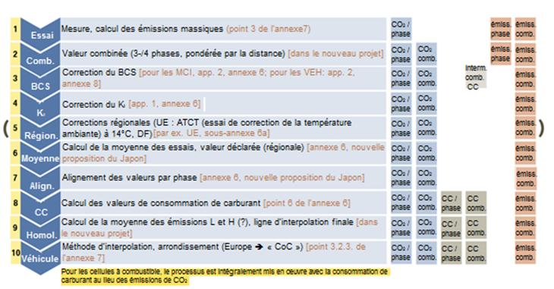
24.3 Validation et justification
- Afin d’apprécier la validité des procédures après essai proposées, un outil Excel a été fourni pour permettre aux parties prenantes de vérifier l’ordre de la séquence et son effet sur les résultats.
- La proposition de la figure 30 a été finalement adoptée afin de produire des résultats pertinents et exacts et, par conséquent, il n’a pas été jugé nécessaire de procéder à une autre validation.
24.4 Processus d’élaboration
- Dès que ce problème a été mis en évidence, on a largement soutenu l’idée de préciser l’ordre de calcul/correction dans le cadre du RTM lui-même. Suite à la première note de départ datant de l’été 2015, l’élaboration s’est surtout faite à la faveur d’un échange de courriers électroniques et la proposition finale a été adoptée à la douzième réunion du groupe informel. En raison d’un calendrier serré, un accord est intervenu à propos de la rédaction du texte peu après cette réunion en octobre 2015.
- Le tableau 7/1 présente le système de procédures après essai au paragraphe 1.4 de l’annexe 7. Quant aux calculs relatifs à la condition de maintien de la charge des véhicules électriques hybrides (VEH-NRE et VEH-RE), ils figurent aux tableaux A8/5 et A8/6.
- Étant donné que pour les véhicules à hydrogène à pile à combustible (VHPC-NRE) :
a) La méthode d’interpolation sera traitée durant la phase 2 ;
b) Un calcul de la consommation de carburant n’est pas nécessaire car elle est mesurée directement ; et que
c) La correction K_{i} n’est pas applicable,
certaines des étapes présentées à la figure 30 ont été supprimées et/ou modifiées. Cette autre solution concernant le système de procédures après essai est présentée au tableau A8/7 de l’annexe 8.
- Le système de procédures après essai pour le calcul des autonomies électriques, des consommations d’électricité et des paramètres pondérés relatifs aux VEH-RE et les VEP sera examiné au cours de la phase 2.
25. Méthode des écarts de résistance à l’avancement sur route
25.1. Historique
- Dans la méthode d’interpolation actuelle, seuls trois éléments sont pris en compte en tant que paramètres pouvant influencer la résistance à l’avancement sur route, à savoir le poids du véhicule, le coefficient de résistance au roulement et la traînée aérodynamique (C_{d}.A). Si n’importe quel autre élément ayant une incidence sur la résistance à l’avancement sur route est différent, il ne peut être pris en compte que si l’on définit une nouvelle famille d’interpolation et une nouvelle famille de résistance à l’avancement sur route. Par conséquent, le constructeur doit procéder à une nouvelle détermination de la résistance à l’avancement sur route afin de calculer la résistance totale.
- Il peut cependant arriver, par exemple, que la différence entre deux véhicules se limite à un léger écart des forces de frottement du véhicule lié à l’installation d’un système de freinage présentant une valeur de frottement différente. Dans un tel cas, une nouvelle détermination de la résistance à l’avancement sur route n’est pas réellement utile puisque l’écart est du même ordre de grandeur que la marge d’erreur de la mesure. Le Japon a soumis une première proposition de solution à l’équipe spéciale de l’annexe 4 et il a été convenu de l’inscrire à l’ordre du jour du groupe informel WLTP pour la phase 2a.
- La proposition japonaise, fondée sur les résultats d’une étude réalisée par la Société des ingénieurs automobiles du Japon (JSAE), comporte trois étapes consécutives :
a) Étape 1 : Déterminer la résistance à l’avancement sur route du véhicule de référence au moyen d’une mesure réelle, conformément à l’une des procédures autorisées (RL_R) ;
b) Étape 2 : Mesurer, sur un banc à tapis roulant ou un banc à rouleaux, l’écart de frottement entre le véhicule de référence et le nouveau véhicule pour lequel le constructeur souhaite déterminer la résistance à l’avancement (Delta_NR) ;
c) Étape 3 : Calculer la résistance à l’avancement sur route du nouveau véhicule (RL_N) au moyen de l’équation suivante :
RL_N = RL_R + Delta_NR
Les trois étapes de la méthode des écarts de résistance à l’avancement sur route sont représentées schématiquement ci-dessous :
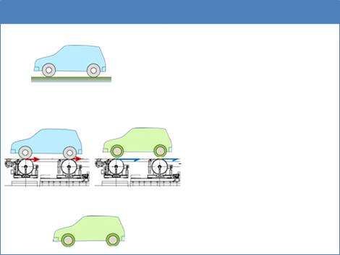
Note de démarrage concernant la correction de la variante pour la procédure de détermination de la résistance à l’avancement sur route
Résistance à l’avancement sur route du véhicule donné
= Résistance à l’avancement sur route du modèle de base
+ Écart de résistance au roulement
2. Mesure de l’écart de résistance au roulement entre le modèle de base et un véhicule donné sur un banc à tapis roulant ou un banc à rouleaux
3. Calcul de la résistance à l’avancement sur route
Variante
Variante
Modèle de base
Modèle de base
Résistance à l’avancement sur route du modèle de base
= Résistance au roulement du modèle de base
+ Traînée aérodynamique du modèle de base
Écart de résistance au roulement
= Résistance au roulement du véhicule donné
- Résistance au roulement du véhicule de base
1. Mesure de la résistance à l’avancement sur route du modèle de base (décélération libre ou essai en soufflerie)
25.2. Processus d’élaboration
- La proposition japonaise a été étudiée par l’équipe spéciale de l’annexe 4 et le groupe informel WLTP, qui ont tous deux donné leur accord de principe. Cependant, on a fait observer que si l’on souhaitait continuer d’appliquer une approche d’interpolation, il convenait d’utiliser les familles de résistance à l’avancement sur route.
- À l’issue de la dix-septième réunion du groupe informel WLTP IWG à La Haye, les prescriptions suivantes ont été approuvées :
a) La notion de différence de frottement est appliquée à la famille de résistance à l’avancement sur route en créant une nouvelle famille de résistance à l’avancement sur route en y intégrant l’écart de frottement (par. 4.2.1.2.3.4 de l’annexe 4) ;
b) Des véhicules tirés de deux familles de résistance à l’avancement sur route distinctes peuvent appartenir à une même famille d’interpolation et partager la même ligne d’interpolation lorsque la méthode des écarts est appliquée (par. 4.2.1.3.1 de l’annexe 4) ;
c) Dans ce cas, la résistance à l’avancement sur route et la demande d’énergie par cycle à utiliser pour le calcul de la valeur de CO₂ par interpolation doivent être déterminées pour la famille de résistance à l’avancement sur route à laquelle appartient ce véhicule (par. 3.2.3.2.2 et 3.2.3.2.3 de l’annexe 7) ;
d) Les véhicules H et L de la famille d’interpolation peuvent être tirés de familles de résistance à l’avancement sur route différentes lorsque la méthode des écarts est appliquée (par. 4.2.1.3.1 de l’annexe 4 et par. 2.3.1 de l’annexe 6).
- Au cours du processus d’élaboration, on a également envisagé de restreindre l’application de cette méthode et il a été décidé que celle-ci serait autorisée uniquement si l’écart de résistance à l’avancement sur route était inférieur ou égal à 25 N. La limite de 25 N était fondée sur l’écart de 5 % entre essais de décélération libre. Cette valeur pourra être réexaminée à l’avenir, lorsque davantage de données seront disponibles (par. 6.8 de l’annexe 4).
- Il convient de noter que la prescription relative à la correction du rayon des rouleaux du dynamomètre a elle aussi été modifiée en ayant à l’esprit la méthode des écarts. Une valeur plus raisonnable est désormais prescrite afin d’éviter d’obtenir des résultats indûment favorables (par. 6.6.3 de l’annexe 4).
E. Structure du RTM
- Le RTM couvre tous les aspects ayant trait aux essais d’émission jusque dans les moindres détails et, par conséquent, il s’agit à présent un document volumineux. Pour quelqu’un qui ne connaît pas très bien le RTM, le volume d’informations qu’il contient peut sembler impressionnant. Même s’il est bien structuré, on ne trouve pas toujours toutes les exigences en matière d’essai là où on s’y attendrait intuitivement. Guide d’introduction à l’attention des personnes pour lesquelles le RTM est relativement nouveau, la présente section résume le contenu des annexes qui concernent les essais d’émission. Les annexes 1 et 2 sont absentes de cet aperçu général car elles font l’objet du rapport technique sur le DHC2.
1. Annexe 3 − Carburants de référence
- La structure de l’annexe 3 doit être considérée comme provisoire. Dans la phase 1 de l’élaboration du RTM, il s’agit simplement d’une liste révisée des spécifications des carburants de référence qui sont habituellement utilisés par les Parties contractantes. Cette liste répond à deux objectifs : l’un est de fournir des valeurs pour les spécifications techniques qui serviront de références dans les formules de calcul dans l’ensemble du RTM et l’autre est de proposer des spécifications aux Parties contractantes pour l’avenir afin d’essayer d’éviter de nouvelles divergences.
- En conclusion, la liste des carburants de référence figurant à l’annexe 3 est indicative, bien que non contraignante.
- La structure peut et va probablement évoluer dans le souci constant d’harmoniser les carburants de référence au cours des phases ultérieures de la WLTP.
2. Annexe 4 − Forces résistantes sur route et réglage du dynamomètre
- Cette annexe décrit la procédure de détermination de la résistance à l’avancement sur route d’un véhicule d’essai et le transfert de cette force sur un banc à rouleaux. La résistance à l’avancement sur route est exprimée sous la forme d’une approximation polynomiale du deuxième degré des pertes du véhicule déterminées en utilisant une des méthodes disponibles.
- La présente section expose brièvement et explique les options ainsi que la procédure.
2.1 Prescriptions générales
- La résistance à l’avancement sur route peut être déterminée en utilisant la méthode de la décélération libre, la méthode du couple résistant et la méthode de l’essai en soufflerie. De plus, la résistance à l’avancement sur route peut être estimée par une valeur par défaut (prudente) ou peut être « extrapolée » à partir des mesures relatives à un véhicule représentatif.
- Pour compenser les effets du vent sur la procédure de détermination de la résistance à l’avancement sur route, il convient de mesurer les conditions relatives aux vents. Deux méthodes sont possibles : l’utilisation des mesures anémométriques stationnaires le long de la piste d’essai (dans les deux sens de circulation, si la piste est ovale) ou au moyen des mesures anémométriques avec équipement embarqué. Cette dernière méthode présente des limitations plus souples concernant les vitesses limites du vent en fonction desquelles il est permis de déterminer la résistance à l’avancement sur route.
- La fenêtre de température dans le cadre de laquelle les essais de détermination de la résistance à l’avancement sur route sont organisés se situe entre 278 et 313 K (de 5 à 40 °C), mais, au niveau régional, les Parties contractantes peuvent s’en écarter jusqu’à ±5 K à partir de la plage supérieure, et/ou élargir vers le bas cette fenêtre pour descendre jusqu’à 274 K.
2.2 Sélection du véhicule
- Un véhicule d’essai H est sélectionné pour la détermination de la résistance à l’avancement sur route parce qu’il appartient à la famille de véhicules présentant, du point de vue des émissions de CO₂, la combinaison de caractéristiques dont l’influence sur la résistance à l’avancement sur route (par exemple, masse, traînée aérodynamique et résistance au roulement des pneumatiques) produit la plus forte demande d’énergie par cycle (voir aussi la section IV.D.2 du présent rapport). Si le constructeur veut appliquer la méthode d’interpolation pour les valeurs de CO₂, la résistance à l’avancement sur route est également mesurée sur un véhicule L. Il s’agit du véhicule appartenant à la famille de véhicules présentant, du point de vue des émissions de CO₂, la combinaison de caractéristiques pertinentes de résistance à l’avancement sur route (par exemple, masse, traînée aérodynamique et résistance au roulement des pneumatiques) qui produit la plus faible demande d’énergie par cycle.
2.3 Traînée aérodynamique
- Les parties aérodynamiques mobiles de la carrosserie doivent fonctionner comme elles le feraient dans les conditions de l’essai de type 1 (température d’essai, plage de vitesse et d’accélération, charge-moteur, etc.). Un becquet mobile destiné à renforcer la stabilité à grande vitesse peut, par exemple, être rentré ou sorti de la même manière que sur route. Toutefois, cette prescription ne doit pas être mise en application de manière abusive en vue de déterminer une résistance à l’avancement sur route irréaliste. Au cas où l’on observerait ou soupçonnerait le recours à de telles pratiques, certaines prescriptions appropriées devront être ajoutées ultérieurement.
- Pour déterminer les différences de traînée aérodynamique au sein de la famille de véhicules, il faut utiliser une soufflerie. Toutefois, il se peut que toutes les souffleries ne soient pas équipées d’un tapis roulant, qui est nécessaire pour établir comme il convient la traînée de différentes combinaisons de jantes/pneumatiques. Auxquels cas, le constructeur peut, sinon, proposer une sélection basée sur les spécificités des jantes/pneumatiques (voir le paragraphe 4.2.1.2 de l’annexe 4). Si la sélection des jantes/pneumatiques pour le véhicule H se fait suivant cette nouvelle approche, la méthode de régression des émissions de CO₂ ne peut pas être utilisée pour les roues, et c’est la combinaison de jantes/pneumatiques présentant le cas le plus défavorable qui est appliquée à tous les véhicules de la famille de véhicules.
2.4 Préparation du véhicule
- La masse d’essai du véhicule est mesurée avant le début de la procédure de détermination de la résistance à l’avancement sur route, et on vérifie si elle est égale ou supérieure à la masse d’essai spécifiée. Une fois que la procédure de détermination de la résistance à l’avancement sur route est terminée, la masse du véhicule est mesurée une nouvelle fois. La moyenne de la masse avant et après l’essai sert de donnée de base pour calculer la courbe de la résistance à l’avancement sur route (voir également la section IV.D.4 du présent rapport).
- Dans leur totalité, les composants et les réglages du véhicule sélectionné (par exemple, les pressions des pneumatiques, le parallélisme, la garde au sol, la hauteur du véhicule, les lubrifiants du train de roulement et des roulements de roues) doivent être conformes au véhicule produit correspondant. Le véhicule d’essai doit avoir subi un rodage de 10 000 km à 80 000 km, mais, à la demande du constructeur, il peut avoir parcouru une distance minimale de 3 000 km.
- Si le véhicule est équipé d’un mode de décélération libre (voir la section IV.D.5 du présent rapport), ce dernier doit être en fonction aussi bien pendant la procédure de détermination de la résistance à l’avancement sur route que pendant les essais sur banc à rouleaux.
- La profondeur des sculptures des pneumatiques doit être d’au moins 80 % de la profondeur originelle sur toute la largeur de la bande de roulement du pneumatique, ce qui signifie que la forme extérieure du pneumatique utilisé est semblable à celle d’un pneumatique neuf. Cette prescription doit être vérifiée avant le début de la procédure de détermination de la résistance à l’avancement sur route. Pour éviter que la profondeur des sculptures soit encore réduite par toutes les activités des essais, cette mesure n’est valable que pour une distance maximale de 500 km. Après avoir parcouru ces 500 km ou si le même jeu de pneumatiques est utilisé pour un autre véhicule, la mesure de la profondeur du profil doit être vérifiée une nouvelle fois.
- La pression des pneumatiques est fixée à la limite inférieure de la plage de pression spécifiée par le constructeur du véhicule pour le pneumatique sélectionné, et elle est corrigée si la différence entre la température ambiante et la température de stabilisation est supérieure à 5 K.
2.5 Mise en température du véhicule
- Si le véhicule est soumis à un essai sur route ou sur piste, il est mis en température en conduisant à 90 % de la vitesse maximale du cycle WLTC applicable (ou à 90 % de la phase supérieure qui suit, si elle est ajoutée au cycle applicable). Avant la mise en température, il sera procédé à une décélération par un freinage modéré de 80 à 20 km/h dans les limites de 5 à 10 secondes. Cette procédure évite toutes pratiques visant à réduire les pertes parasites provenant du contact entre les plaquettes de frein et les disques de frein.
2.6 Options de procédure de mesure
- Le RTM propose cinq méthodes différentes qui peuvent être utilisées pour déterminer la résistance à l’avancement sur route du véhicule :
a) La méthode de la décélération libre. Un véhicule est accéléré à une vitesse supérieure à la vitesse de référence la plus haute, et il est décéléré par décélération libre avec la transmission au point mort ;
b) La méthode des capteurs de couple. Les capteurs de couple sont installés sur les roues du véhicule et le couple est mesuré alors que le véhicule roule à des vitesses constantes ;
c) La méthode de la famille de matrices. La résistance à l’avancement sur route est mesurée sur un membre représentatif d’une famille, et elle est « extrapolée » à d’autres membres de la famille en examinant la différence entre les principaux paramètres de résistance à l’avancement sur route ;
d) La méthode de l’essai en soufflerie. La traînée aérodynamique du véhicule est déterminée par un essai en soufflerie, et la résistance au roulement y est ajoutée par la mesure qui est effectuée sur un mécanisme à courroie plate ou un banc à rouleaux normal ;
e) La résistance à l’avancement sur route par défaut. Au lieu de mesurer la résistance à l’avancement sur route, le constructeur peut choisir d’utiliser une « résistance à l’avancement sur route par défaut », qui est basée sur les paramètres du véhicule.
- La résistance à l’avancement sur route est présentée sous la forme d’une approximation polynomiale du deuxième degré des pertes du véhicule subissant une résistance ou en roue libre. En règle générale, la résistance à l’avancement sur route doit être déterminée dans le cadre de la plage de vitesses du cycle d’essai applicable mais, en raison des écarts régionaux, également pour des vitesses supérieures afin de pouvoir utiliser les résultats de l’essai pour plus d’une région.
- Le tableau 11 présente un aperçu des options disponibles en matière de détermination de la résistance à l’avancement sur route ainsi que les références aux paragraphes qui traitent de la procédure et des résultats.

Tableau 11
Aperçu des méthodes et options disponibles en matière de détermination de la résistance à l’avancement sur route, assorti de la référence aux paragraphes du RTM relatifs à la procédure et aux résultats
Méthodes de détermination de la résistance à l’avancement sur route, ainsi que leurs options et variantes |  | Références à  la méthode | Références au résultat | Coefficients de résistance à l’avancement sur route
Décélération libre  (basée sur la route) | Décélération libre avec mesures anémométriques stationnaires | 4.3.1 | 4.3.1.4.5  et 4.5 | f₀, N  f₁, N/(km/h)  f₂, N/(km/h)²
 | - Avec ou sans essais fractionnés
 | Décélération libre avec mesures anémométriques par un équipement embarqué (avec différentes possibilités de position pour l’anémomètre) | 4.3.2 | 4.3.2.6.7  et 4.5 | f₀, N  f₁, N/(km/h)  f₂, N/(km/h)²
 | - Avec ou sans essais fractionnés
Capteurs de couple  (basée sur la route) | Mesure de la résistance au roulement par la méthode des capteurs de couple | 4.4 | 4.4.4 et 4.5 | c₀, Nm  c₁, Nm/(km/h)  c₂, Nm/(km/h)²
 | - Avec ou sans essais fractionnés
 | - Si la décélération libre sur banc à rouleaux a été effectuée, conformément à 8.2.4 |  |  | f₀, N  f₁, N/(km/h)  f₂, N/(km/h)²
 | - Avec ou sans fractionnement des essais
Famille de matrices  (basée sur la route + calculs) | Calculs de la résistance à l’avancement sur route pour une famille de matrices de résistance à l’avancement sur route | 5.1 | 5.1 | f₀, N  f₁, N/(km/h)*  f₂, N/(km/h)²
 | - Basée sur la mesure de la décélération libre ou la mesure des capteurs de couple |  |  | c₀, Nm  c₁, Nm/(km/h)*  c₂, Nm/(km/h)²
Par défaut  (calculs) | Calculs de la résistance à l’avancement sur route par défaut basés sur les paramètres du véhicule | 5.2 | 5.2 | f₀, N  f₁, N/(km/h)*  f₂, N/(km/h)²
Essai en soufflerie  (basée sur les données obtenues auprès des laboratoires) | Mesures de la résistance à l’avancement sur route effectuées dans des laboratoires au moyen d’une soufflerie et d’un banc à rouleaux | 6 | 6.7.3 | f₀, N  f₁, N/(km/h)  f₂, N/(km/h)²
 | - Avec un banc à rouleaux équipé d’une courroie plate
 | - - À des vitesses stabilisées ou avec décélération
 | - - - Avec mise en température par la conduite du véhicule ou mise en température en lui faisant subir une résistance
 | - Avec un banc à rouleaux plus une fonction de correction
 | - - À des vitesses stabilisées ou avec décélération
 | - - - Avec mise en température par la conduite du véhicule ou mise en température en lui faisant subir une résistance
* Ce coefficient est fixé à zéro pour cette méthode.
- Les différences caractéristiques entre les méthodes de détermination de la résistance à l’avancement sur route sont présentées au tableau 12.

Tableau 12
Différences caractéristiques entre les méthodes de détermination de la résistance à l’avancement sur route
Méthode | Décélération libre | Capteurs de couple | Famille de matrices de la résistance à l’avancement | Résistance à l’avancement par défaut | Essai en soufflerie
Cible/champ d’application | Véhicules de passagers | Véhicules de passagers, moteur-roue électrique | Grands véhicules utilitaires, masse en charge de 3 tonnes max. | Pour les petites séries | Véhicules de passagers
Valeur mesurée | Vitesses et temps durant la décélération libre | Capteurs de couple à vitesses constantes | (Mesure de la résistance à l’avancement extrapolée) | Aucune mesure | Traînée aérodynamique et groupe motopropulseur plus pertes de la résistance au roulement
Caractéristiques positives et négatives | + Connue  + Simplicité des appareils de mesure  - Nécessité d’un essai long sur piste pour les appareils de mesure  - Dépendance à l’égard des conditions météorologiques  - Manque d’exactitude | + Piste d’essai plus courte  + Mesures « en valeurs réelles » de la résistance à l’avancement  - Dépendance à l’égard des conditions météorologiques  - Processus complexe | + Bon compromis entre les efforts de la procédure d’essai et l’exactitude  - Résistance à l’avancement sur route légèrement négative (marge de sécurité) | + Méthode la plus économique  + Aucun effort dans le cadre de la procédure d’essai  - Résistance à l’avancement sur route pour le cas le plus défavorable | + Reproductible et non dépendante des conditions météorologiques  + Exactitude  + Adaptée à des conceptions secrètes  - Équipement cher
2.7 Procédure de mesure − méthode de la décélération
- La méthode de décélération libre elle-même peut également être mise en pratique de deux manières différentes :
a) La méthode multisegments avec mesures anémométriques stationnaires (annexe 4, par. 4.3.1) ;
b) La méthode de la décélération libre avec mesures anémométriques par un équipement embarqué (annexe 4, par. 4.3.2).
- Concernant l’alinéa a) : Les vitesses de référence sont sélectionnées dans la plage de vitesses du cycle applicable à partir de 20 km/h, par paliers croissants de 10 km/h. La vitesse de référence la plus élevée est 130 km/h ou le point de vitesse de référence situé immédiatement au-dessus de la vitesse maximale du cycle d’essai applicable. Le véhicule est mis en décélération libre à partir de 5 km/h au moins au-dessus de la vitesse de référence la plus élevée jusqu’à 5 km/h au moins au-dessous de la vitesse de référence la plus basse. Bien qu’il soit recommandé que chaque essai de décélération libre soit effectué sans interruption sur l’ensemble de la plage de vitesses, il est autorisé d’exécuter des essais fractionnés (par exemple, si la longueur de la piste d’essai est insuffisante), tout en veillant à ce que les conditions relatives au véhicule demeurent aussi stables que possible. Les essais de décélération libre sont exécutés à plusieurs reprises dans les sens de circulation opposés jusqu’à ce que l’on atteigne une exactitude statistique. Les temps de décélération libre à chaque point de vitesse de référence sont déterminés en calculant les moyennes harmonisées des temps des essais (de manière séparée, pour les sens de circulation opposés). En tenant compte de l’inertie du véhicule, la courbe de la décélération libre peut servir à calculer la force de la résistance à l’avancement sur route pour chaque vitesse de référence. L’inertie du véhicule est calculée en prenant la moyenne de la masse du véhicule avant et après la procédure de détermination de la résistance à l’avancement sur route, augmentée de la masse effective équivalente m_{r} des roues et autres composants du véhicule en rotation. Les ensembles des vitesses de référence et la force de résistance à l’avancement sur route correspondante sont utilisés pour suivre une courbe de régression polynomiale de deuxième degré comprenant les facteurs de résistance à l’avancement f₀, f₁ et f₂. Cette procédure est adoptée pour les deux sens de circulation de manière séparée et elle sert à calculer la moyenne des facteurs de résistance à l’avancement sur route. En dernier lieu, les facteurs de résistance à l’avancement sur route sont corrigés pour la vitesse moyenne du vent, la masse d’essai réelle, l’incidence de la température sur la résistance au roulement et les écarts par rapport aux températures et pressions types ayant une incidence sur la traînée aérodynamique.
- Concernant l’alinéa b) : Le véhicule sera équipé d’instruments anémométriques embarqués pour déterminer avec exactitude la vitesse et la direction du vent. Durant les essais, l’anémomètre peut être installé sur l’axe médian du véhicule au moyen d’une perche placée à environ 2 m en avant, sur l’axe médian du capot du véhicule, ou placé sur le toit du véhicule, à 30 cm au moins du pare-brise. La vitesse moyenne maximale générale du vent autorisée pendant les opérations d’essai est inférieure à 7 m/s et les valeurs de pointe ne devraient pas dépasser 10 m/s. De plus, la composante du vecteur de la vitesse du vent transversalement à la route doit être inférieure à 4 m/s. Les critères relatifs au vent ont été choisis afin de correspondre aux exigences spécifiées dans la norme SAE J2263, assortis de tolérances inférieures en vue de diminuer les risques de variabilité des essais dus à l’influence du vent. La procédure d’essai est analogue à celle de l’alinéa a), mais il est procédé à au moins cinq essais de décélération libre dans chaque sens de la circulation. Les résultats des courbes de décélération libre et les données anémométriques sont combinés en une « équation du mouvement ». Par une procédure de calcul complexe, les paramètres qui définissent la courbe de résistance à l’avancement sur route sont établis. La correction pour le vent est implicitement incorporée dans ce processus, alors que l’équation du mouvement est corrigée ultérieurement en fonction de conditions de référence. Pour que l’essai soit validé pour la WLTP, les résultats doivent répondre aux prescriptions de la convergence statistique.
2.8 Procédure de mesure − la méthode des capteurs de couple
- Une variante de la méthode de la décélération libre est la méthode des capteurs de couple (annexe 4, par. 4.4), qui présente les différences fondamentales suivantes :
a) Au lieu de calculer la résistance à l’avancement sur route de manière indirecte à partir de la courbe de décélération, le couple est mesuré directement aux roues (mesure qui peut être traduite en force de résistance avec le rayon dynamique du pneumatique). Par conséquent, cette méthode peut être appliquée avec le véhicule qui roule à une vitesse constante. Si le véhicule subit l’influence de forces non reproductibles dans la transmission qui ne peuvent être évitées par le mode de la décélération libre, la méthode des capteurs de couple est la seule méthode disponible qui permette de déterminer la résistance à l’avancement sur route ;
b) Étant donné que les capteurs de couple sont habituellement installés entre le moyeu et la jante de la roue, toutes les résistances en amont dans la transmission du véhicule ne sont pas mesurées. La méthode des capteurs de couple permet donc de trouver une force de résistance qui est inférieure à la méthode de la décélération libre. Pour éviter de confondre ces forces, la méthode de la décélération libre permet de déterminer la « résistance totale », alors que la méthode des capteurs de couple détermine la « résistance au roulement ». Pour obtenir un bon réglage du banc à rouleaux, le véhicule équipé de capteurs de couple sera placé sur le banc et les résistances au roulement qui ont été observées sur piste seront reproduites. Une fois que le banc à rouleaux est réglé, on exécutera une décélération libre, à partir de laquelle les facteurs de résistance à l’avancement sur route peuvent être obtenus à des fins d’essais ultérieurs. À l’évidence, si le véhicule ne subit pas l’influence de forces non reproductibles dans sa transmission, le banc à rouleaux ne peut être réglé qu’une fois les capteurs de couple installés.
- La procédure d’essai pour la méthode des capteurs de couple comprend également l’application de vitesses de référence fixes à partir de 20 km/h, par paliers croissants de 10 km/h jusqu’à une vitesse maximale de 130 km/h (voir la section III.D.5.5). Le véhicule roule à chaque vitesse de référence pendant au moins 5 secondes, pendant que la vitesse est maintenue constante dans le cadre d’une plage de tolérance limitée. Les mesures sont répétées dans les sens de circulation opposés et elles sont compensées pour la dérive de vitesse jusqu’à ce que l’exactitude statistique soit atteinte. Les ensembles de vitesses de référence et de couples de résistance correspondants sont utilisés pour suivre une courbe de régression polynomiale de deuxième degré comprenant les facteurs de résistance au roulement c₀, c₁ et c₂, qui décrivent le couple à la roue comme une fonction de la vitesse du véhicule. Cette procédure est répétée pour chacun des sens de circulation de manière séparée et la moyenne des facteurs de résistance au roulement est calculée sur cette base. En dernier lieu, les facteurs de résistance au roulement sont corrigés pour la vitesse moyenne du vent, la masse d’essai réelle, l’incidence de la température sur la résistance au roulement et les écarts par rapport aux températures et pressions types ayant une incidence sur la traînée aérodynamique.
2.9 Procédure de mesure − la famille de matrices de résistance à l’avancement sur route
- La méthode de la famille de matrices de résistance à l’avancement sur route est destinée aux véhicules produits en petite quantité et son champ d’application est limité aux véhicules de plus de 3 tonnes. La résistance à l’avancement sur route est mesurée sur l’un des membres représentatifs d’une famille et « extrapolée » à d’autres membres de la famille en examinant la différence entre les principaux paramètres de résistance à l’avancement sur route. Cette méthode est présentée à la section IV.D.9 du présent rapport et est traitée plus en détail à l’appendice 2 du présent rapport.
2.10 Procédure de mesure − la méthode de l’essai en soufflerie
- La force de résistance s’opposant à un véhicule est une combinaison de la traînée aérodynamique et de la résistance au roulement. La méthode de l’essai en soufflerie détermine ces résistances séparément :
a) La traînée aérodynamique du véhicule est déterminée dans une soufflerie ; et
b) La somme des résistances au roulement et des pertes du groupe motopropulseur est mesurée sur un mécanisme à courroie plate ou un banc à rouleaux.
- Cette méthode permet d’obtenir des mesures de la résistance à l’avancement sur route qui sont indépendantes des conditions météorologiques et elle produit des résultats exacts, répétables et reproductibles.
- Cette méthode est décrite à la section IV.D.10 du présent rapport.
2.11 La résistance à l’avancement par défaut
- La troisième option qui s’offre pour déterminer la résistance à l’avancement sur route consiste à s’abstenir d’effectuer des mesures sur piste, en utilisant des valeurs par défaut pour les facteurs de résistance à l’avancement sur route (voir la section IV.D.7 du présent rapport). Il peut s’agir d’une solution de rechange rentable, en particulier dans le cas de productions en petite série ou s’il existe de nombreuses versions dans une même famille de véhicules. Les valeurs par défaut de la résistance à l’avancement sur route se fondent sur la masse d’essai du véhicule qui sert d’indicateur de la résistance au roulement et sur le produit de la largeur et de la hauteur du véhicule qui sert d’indicateur de la traînée aérodynamique. Pour éviter que ces valeurs par défaut ne soient avantageuses par rapport à la résistance à l’avancement sur route mesurée, elles ont été développées pour aller dans le sens du cas le plus défavorable.
2.12 Préparatifs de l’essai sur banc à rouleaux
- La première étape dans l’essai sur banc à rouleaux consiste à régler la masse inertielle équivalente. Cette masse est la même que la masse moyenne du véhicule durant la procédure visant à déterminer la résistance à l’avancement sur route. Contrairement au Règlement nº 83, il n’y a pas de classes d’inertie, de sorte que le réglage doit correspondre exactement à la masse d’essai utilisée ou − en cas d’impossibilité − au réglage immédiatement supérieur disponible. Dans le cas d’un banc à un axe, une paire de roues n’est pas en rotation. Pour compenser cette perte, la masse inertielle est accrue par la masse réelle équivalente des roues qui ne sont pas en rotation m_{r} (si l’on ne dispose pas de cette information, il est possible d’estimer cette masse à 1,5 % de la masse à vide).
- À l’étape suivante, le véhicule et le banc à rouleaux sont tous deux mis en température, comme il est indiqué dans le RTM. La procédure de mise en température du véhicule est le cycle d’essai applicable. Il est également possible pour le constructeur d’utiliser un cycle de mise en température plus court pour un groupe de véhicules, mais seulement avec l’accord de l’autorité d’homologation et après avoir démontré l’équivalence de ce cycle.
2.13 Réglage de la résistance à l’avancement sur route du banc à rouleaux
- L’objectif du réglage du banc à rouleaux est de reproduire le plus fidèlement possible la résistance qui a été observée par le processus de détermination de la résistance à l’avancement sur route. Étant donné que la résistance d’un véhicule sur un banc à rouleaux est très différente de celle qui a été constatée sur route, le but est de faire en sorte que ces différences soient compensées par le réglage du banc à rouleaux. Deux ensembles de coefficients de résistance à l’avancement sur route sont spécifiés (il s’agit des coefficients qui décrivent la courbe polynomiale du deuxième degré) :
a) Coefficients visés : la résistance à l’avancement sur route qui a été déterminée sur route ;
b) Coefficients de consigne : la résistance qui est réglée sur banc à rouleaux.
- La différence entre ces deux résistances est due principalement à une friction interne dans le banc à rouleaux, au contact différent des roues sur les rouleaux et à l’absence de traînée aérodynamique.
- Le résultat du réglage du banc à rouleaux est une équation polynomiale du deuxième degré qui représente la différence entre la résistance à l’avancement sur route visée (f₀, f₁ et f₂) et les pertes du véhicule sur le banc à rouleaux. En fait, le banc à rouleaux va simuler la différence par rapport aux pertes subies par le véhicule sur route.
- Deux méthodes différentes sont autorisées dans le RTM pour le réglage du banc à rouleaux − voir le tableau 13.

Tableau 13
Méthodes de réglage du banc à rouleaux et variantes dans le RTM
Méthode de réglage du banc à rouleaux |  | Référence  à la méthode
Méthode par itération | Le véhicule accélère par ses propres moyens. La décélération libre et le réglage du banc à rouleaux sont répétés jusqu’à l’obtention d’une tolérance de 10 N après deux essais consécutifs de décélération libre (après une régression). | Généralités : par. 7 et 8  Particularités : 8.1.3.4.2
 | - comme variante, un nouveau cycle de mise en température (plus court) peut être utilisé quand il est possible de fournir la preuve de l’équivalence avec une mise en température WLTC (par. 7.3.4.3).
Méthode des parcours fixes | Le véhicule accélère par ses propres moyens ou est accéléré par le banc à rouleaux. Au moyen d’un logiciel de commande, le banc à rouleaux exécute trois essais de décélération libre après une première stabilisation et un réglage du banc pour un essai de décélération libre. Les coefficients de consigne proviennent de la moyenne des coefficients obtenus par les trois décélérations libres, et aucune tolérance n’est appliquée. | Généralités : par. 7 et 8  Particularités : 8.1.3.4.1
- Si la détermination de la résistance à l’avancement sur route a été obtenue suivant la méthode des capteurs de couple, des capteurs de couple identiques seront montés sur le véhicule et les réglages sont effectués de manière itérative jusqu’à ce que la différence entre la résistance simulée et la résistance mesurée réponde à une tolérance de ±10 N×r’ par rapport à la résistance à l’avancement visée à chaque point de vitesse de référence. Après le réglage du banc à rouleaux, la résistance au roulement est transformée en coefficients de résistance à l’avancement sur route par une décélération du véhicule sur le banc à rouleaux, excepté si le véhicule n’est pas adapté à une décélération libre. Cette procédure est décrite au paragraphe 8.2.4 de l’annexe 4.
- Il existe deux appendices à l’annexe 4 :
a) L’appendice 1 concerne le processus de décélération libre sur le banc à rouleaux et la manière de convertir les forces de la résistance à l’avancement sur route mesurées à des vitesses de référence en une courbe de la résistance à l’avancement sur route simulée (constantes pour l’équation polynomiale du deuxième degré) ;
b) L’appendice 2 concerne le processus d’ajustement de la résistance du banc à rouleaux, mis en œuvre afin qu’elle corresponde à la résistance à l’avancement sur route simulée et à la résistance à l’avancement sur route visée, et ce, de manière séparée pour la méthode de la décélération libre et la méthode des capteurs de couple (détermination du bon « ensemble de coefficients »).
3. Annexe 5 − Équipement d’essai et étalonnages
- Cette annexe spécifie les prescriptions concernant l’équipement d’essai, l’équipement de mesure et d’analyse, la périodicité et les procédures d’étalonnage, les gaz de référence ainsi que les autres méthodes de prélèvement et d’analyse. Durant la phase 1b, un examen critique de l’équipement d’essai et des étalonnages a été mené. Certaines précisions relatives aux autres méthodes de prélèvement et de mesure ont été incluses, si nécessaire.
- Les prescriptions relatives à l’équipement d’essai concernent le ventilateur de refroidissement et le banc à rouleaux. Les prescriptions relatives au ventilateur de refroidissement spécifient son fonctionnement, ses dimensions et le nombre ainsi que l’emplacement des points de mesure pour la vérification de la performance. Le ventilateur a été mieux positionné par rapport à l’avant du véhicule. Les prescriptions relatives au banc à rouleaux se fondent sur les règlements existants, mais elles sont assorties de prescriptions complémentaires pour les véhicules qui doivent être soumis à l’essai en mode quatre roues motrices (4WD). Les conditions relatives à l’exactitude concernant la différence entre la vitesse et la distance parcourue dans le cadre de l’essai entre les rouleaux avant et arrière ont été examinées et confirmées durant la phase 1b. L’étalonnage du banc à rouleaux concerne le système de mesure de la force, les pertes parasites et la vérification de la simulation de la résistance à l’avancement sur route.
- L’équipement de mesure et d’analyse comprend le système de dilution des gaz d’échappement, l’équipement de mesure des émissions ainsi que la périodicité et les procédures d’étalonnage nécessaires.
- Un système de dilution des gaz d’échappement du flux total est requis pour les essais d’émissions. Cette prescription impose que la totalité des gaz d’échappement soit diluée de manière continue avec de l’air ambiant dans des conditions contrôlées au moyen d’un système de prélèvement à volume constant. Un venturi à régime critique (CFV) ou plusieurs venturis à régime critique disposés en parallèle, une pompe volumétrique (PDP), un venturi subsonique (SSV) ou un débitmètre ultrasonique (USFM) peuvent être utilisés. Le système de dilution des gaz d’échappement se compose d’un tuyau de raccordement, d’une chambre de mélange et d’un tunnel de dilution, d’un dispositif de conditionnement de l’air de dilution, d’un dispositif d’aspiration et d’un dispositif de mesure de débit.
- Des prescriptions particulières sont fournies pour le raccordement au tuyau d’échappement, le conditionnement de l’air de dilution, le tunnel de dilution, le dispositif d’aspiration et la mesure du volume dans le système de dilution primaire. Les systèmes recommandés sont décrits à titre d’exemples.
- Ces prescriptions sont suivies de spécifications relatives à l’étalonnage du système de prélèvement à volume constant et aux procédures de vérification du système.
- Les prescriptions relatives à l’appareillage de mesure des émissions concernent l’appareillage de mesure des émissions gazeuses et l’appareillage de mesure de la masse des particules émises et du nombre de particules émises. Elles commencent par un aperçu général du système et s’achèvent par des descriptions des systèmes recommandés.
- La périodicité et les procédures d’étalonnage concernent la périodicité d’étalonnage des instruments ainsi que la périodicité d’étalonnage pour les données environnementales et la procédure d’étalonnage des analyseurs.
- De plus, l’annexe 5 décrit plusieurs méthodes permettant de mesurer les composants de gaz d’échappement dont le contenu n’est pas limité, à savoir la spectroscopie infrarouge à transformée de Fourier (FTIR) pour mesurer NH₃, la chromatographie en phase gazeuse pour mesurer N₂O et certaines méthodes pour mesurer l’éthanol, le formaldéhyde et l’acétaldéhyde.
4. Annexe 6 − Procédure et conditions pour l’essai de type 1
- Cette annexe décrit l’exécution des essais qui ont pour objet de vérifier les émissions de composés gazeux (y compris les émissions de CO₂), les matières particulaires, le nombre de particules et la consommation de carburant au cours de l’essai de type 1 en utilisant le WLTC applicable à la famille de véhicules. Le champ d’application de l’annexe 6 se limite aux moteurs à combustion interne. Les véhicules électriques, c’est-à-dire ceux qui utilisent une batterie pour faire rouler le véhicule, sont soumis à des essais conformément à la procédure figurant à l’annexe 8.
4.1 Prescriptions générales
- Les essais sont réalisés dans un environnement ayant subi un conditionnement, sur un banc à rouleaux. Les gaz d’échappement sont dilués de manière continue avec de l’air ambiant à l’aide d’un dispositif de prélèvement à volume constant et un échantillon proportionnel de gaz est recueilli pour analyse. Les concentrations ambiantes dans l’air de dilution sont mesurées simultanément pour tous les composés d’émissions, ainsi que la masse et le nombre des particules, pour corriger les résultats des mesures.
- Pour la chambre d’essai, la température de consigne est de 296 K, avec une tolérance de ±5 K durant les essais et qui, au début de l’essai, devrait se situer dans une fourchette de ±3 K. Le point de consigne pour l’espace de stabilisation est le même, avec une tolérance de ±3 K. Dans tous les cas, la température ne devra pas présenter d’écart systématique par rapport à la température de consigne.
4.2 Véhicule d’essai
- Pour l’essai d’émissions (essai de type 1) sur le banc à rouleaux, la résistance à l’avancement sur route du véhicule H, qui a été déterminée conformément aux prescriptions de l’annexe 4, doit être réglée. Si, à la demande du constructeur, la méthode d’interpolation pour le CO₂ est utilisée (voir la section IV.D.1 du présent rapport), un essai de type 1 supplémentaire est effectué en tenant compte de la résistance à l’avancement sur route, telle que déterminée avec le véhicule d’essai L. Toutefois, la méthode d’interpolation pour le CO₂ ne pourra être appliquée que pour les caractéristiques en rapport avec la résistance à l’avancement sur route qui ont été choisies parce qu’elles sont différentes entre le véhicule d’essai L et le véhicule d’essai H. Par exemple, si les véhicules L et H sont tous deux équipés des mêmes pneumatiques, aucune interpolation n’est autorisée pour le coefficient de résistance au roulement. Voir la section IV.D.3 du présent rapport pour la plage d’interpolation/extrapolation autorisée.
- Il convient de noter que cette méthode d’interpolation ne s’applique qu’au groupe de véhicules qui entre dans la même « famille d’interpolation », dont les critères sont spécifiés au paragraphe 5.6 de la partie II du RTM. Ces critères ont été choisis de manière à ce qu’en matière d’émissions et de consommation de carburant, les véhicules de la famille d’interpolation aient toutes les chances d’avoir un comportement similaire, à savoir qu’ils aient le même moteur, les mêmes types et modèles de transmission, les mêmes stratégies de fonctionnement, etc.
- Le véhicule est placé sur le banc à rouleaux et, s’il est équipé d’un « mode fonctionnement du dynamomètre » et/ou d’un « mode décélération libre », ces modes doivent être activés pour la procédure respective (voir la section IV.D.5 du présent rapport). Les accessoires, tels que le système d’air conditionné et la radio, sont éteints durant l’essai.
- Les pneumatiques montés sur le véhicule d’essai doivent être d’un type reconnu par le constructeur comme équipement d’origine, mais il est autorisé d’augmenter leur pression de 50 % au maximum par rapport à la pression spécifiée. Dans la mesure où toute différence dans la résistance au roulement est implicitement corrigée par le réglage du banc à rouleaux, cette modification n’aura pas d’incidence sur l’exactitude de la résistance à l’avancement sur route aussi longtemps que la même pression sera utilisée tout au long des essais.
4.3 Préconditionnement du véhicule
- Le banc à rouleaux est réglé conformément à la procédure décrite à l’annexe 4. Pour des raisons de reproductibilité, la batterie est chargée à 100 %. En vue de préconditionner le véhicule et la batterie, le WLTC applicable sera exécuté (cycle de préconditionnement). Des cycles de préconditionnement additionnels peuvent être exécutés à la demande de l’autorité d’homologation ou du constructeur afin de stabiliser les paramètres du véhicule et ses dispositifs antipollution. Par exemple, si le véhicule est équipé d’une transmission automatique qui s’adapte lentement au comportement de conduite, des cycles multiples de préconditionnement pourraient s’avérer nécessaires pour permettre à l’algorithme de la stratégie de changement de rapports de s’adapter au WLTC. À la suite du préconditionnement et avant les essais, le véhicule est stabilisé à chaud durant 6 heures au moins et 36 heures au plus dans un environnement conditionné (la température de consigne de l’espace de stabilisation est de 296 K ±3 K) jusqu’à ce que la température de l’huile du moteur et la température du liquide de refroidissement soient à ±2 K de la température de consigne.
4.4 Transmissions
- Pour les transmissions manuelles, il convient de satisfaire aux prescriptions de changement de rapports établies à l’annexe 2, avec une tolérance de ±1 seconde pour chaque changement de rapports. Si le véhicule ne peut pas suivre la courbe de vitesse, il convient de le conduire avec l’accélérateur à fond de course.
- Les véhicules équipés d’une transmission automatique ou d’une transmission multimode doivent effectuer l’essai en « mode prédominant », mais seulement si un tel mode prédominant existe et si l’autorité d’homologation estime qu’il répond aux prescriptions du paragraphe 3.5.10 de la partie II du RTM. Les résultats en mode prédominant sont utilisés pour déterminer la consommation de carburant et les émissions de CO₂.
- Il convient d’éviter que le véhicule passe automatiquement à un autre mode que le mode prédominant, dans la mesure où cela pourrait ouvrir la voie à une utilisation incorrecte. Par conséquent, une prescription a été ajoutée, établissant qu’on entend par mode prédominant « un mode particulier qui est toujours sélectionné quand le véhicule est mis en marche, quel qu’ait été le mode sélectionné quand le véhicule a été pour la dernière fois arrêté ».
- Si le véhicule n’a pas de mode prédominant ou si le mode prédominant demandé n’est pas accepté comme tel par l’autorité d’homologation, le véhicule doit être soumis à un essai dans le mode correspondant au cas le plus favorable et dans le mode correspondant au cas le plus défavorable pour les émissions de référence, les émissions de CO₂ et la consommation de carburant. La moyenne des résultats des modes correspondant au cas le plus favorable et au cas le plus défavorable est calculée pour déterminer la consommation de carburant et les émissions de CO₂.
- Même s’il existe un mode prédominant, le véhicule doit néanmoins respecter les limites des émissions de référence dans tous les modes de conduite vers l’avant, excepté les modes qui sont réservés à des fins spécifiques et limitées (par exemple, mode maintenance ou mode à chenilles).
4.5 Essai de type 1
- Les essais peuvent commencer après que le véhicule a été stabilisé à chaud comme il convient (voir « préconditionnement du véhicule »). Le véhicule passe de l’espace de stabilisation au local d’essai où il est placé sur le banc à rouleaux. Tous les appareillages de mesure des émissions, filtre à particules et filtre de collecte des particules, ont été préparés et/ou étalonnés avant l’essai. Le véhicule est démarré et le cycle WLTC applicable est exécuté à une vitesse qui est maintenue dans les tolérances indiquées sur la courbe de vitesse − voir le paragraphe 1.2.6.6 de l’annexe 6 pour de plus amples informations sur les tolérances de la courbe de vitesse. À l’exception du filtre de collecte des particules, toutes les mesures des composés d’émissions doivent être disponibles pour chacune des phases du cycle (basse, moyenne, haute et extra haute) afin de prendre en compte la pondération régionale établie par les Parties contractantes. La collecte des particules utilise un filtre unique pour l’ensemble du cycle ou − là encore, à des fins de pondération régionale −, un filtre unique pour les trois premières phases, et un filtre distinct pour la quatrième phase.
4.6 Procédures après essai
- Juste avant l’analyse, les analyseurs seront étalonnés tel que prescrit. Une fois les phases du cycle achevées, les sacs contenant les gaz d’échappement dilués seront analysés dès que possible et, en tout état de cause, dans un délai maximal de 30 minutes après la fin de la phase du cycle d’essai. Le filtre à particules est transféré à l’espace de stabilisation au plus tard une heure après la fin de l’essai.
- L’annexe 6 comprend deux appendices :
a) Appendice 1. Méthode d’essai pour le contrôle des émissions d’un véhicule équipé d’un système à régénération périodique.
Si les limites d’émission de polluants appliquées par la Partie contractante sont dépassées au cours d’un cycle par la régénération du ou des systèmes à régénération périodique des émissions, ces émissions peuvent être calculées en moyenne pondérée. Pour ce faire, on détermine le coefficient K_{i} définissant comment les niveaux élevés de composés d’émission au cours des cycles où se produit une régénération sont attribués aux performances des émissions pour les cycles où une régénération ne s’est pas produite. En règle générale, la procédure de détermination de K_{i} prend en compte le nombre de cycles sans régénération et la performance des émissions au cours de ces cycles, et elle compare ce résultat à celui du cycle (ou des différents cycles) où s’est produite une régénération avec les niveaux d’émission élevés correspondants. Le K_{i} peut être appliqué comme un facteur multiplicateur ou un facteur additif. La procédure fournit également une méthode de calcul du K_{i} pour les véhicules disposant de plus d’un système à régénération des émissions ;
b) Appendice 2. Procédure d’essai relative au contrôle du système d’alimentation électrique.
Le contrôle de l’état de charge/décharge de la batterie des véhicules conventionnels à MCI y est présenté. Si le volume d’énergie débitée par la batterie au cours du cycle est supérieur à une certaine limite établie, il convient de corriger les émissions massiques de CO₂ et la consommation de carburant à l’aide d’une formule utilisant des valeurs par défaut quant à l’exactitude de l’alternateur et d’un facteur Willans. Cette procédure de correction du RCB est expliquée en détail à la section IV.D.16 du présent rapport.
5. Annexe 7 − Calculs
- Cette annexe décrit les procédures permettant de calculer les résultats de toutes les données collectées à partir des essais de type 1 et de faire les corrections qui s’imposent. Les calculs s’appliquant spécifiquement aux véhicules électriques ne figurent pas dans cette annexe, mais à l’annexe 8.
- D’abord, le volume des gaz d’échappement dilués est déterminé et ramené aux conditions normalisées. Au cours de l’étape suivante, les émissions massiques de tous les composés gazeux contrôlés sont calculées à partir des concentrations mesurées dans les sacs. Ces concentrations sont corrigées par les concentrations déjà présentes dans l’air de dilution. Le résultat final est présenté sous forme d’émissions massiques en g/km pour chacune des phases du cycle (basse, moyenne, haute et extra haute).
- La procédure de calcul de la méthode d’interpolation visant à déterminer les émissions de CO₂ propres à un véhicule et la consommation de carburant pour les véhicules individuels de la famille de véhicules du point de vue des émissions de CO₂ figure également à l’annexe 7. Un aperçu détaillé de cette procédure de calcul est présenté à la section IV.D.1 du présent rapport. Étant donné que la méthode d’interpolation utilise la demande en énergie au cours du cycle en tant que donnée de base, une méthode de calcul distincte figure à cette fin au paragraphe 5 de l’annexe 7.
- Les autres procédures présentées à l’annexe 7 décrivent les procédures de calcul pour déterminer l’émission massique en mg/km des particules à partir de la masse recueillie sur le filtre, et le nombre de particules émises en particules émises par km.
- En se basant sur le calcul des émissions de CO₂, HC et CO, ainsi que sur les propriétés du carburant d’essai, la consommation de carburant est calculée pour chacune des phases du cycle et pour l’ensemble de la procédure d’essai. Ce calcul est présenté au paragraphe 6 de l’annexe 7. Pour de plus amples informations sur les calculs de la consommation de carburant, voir la section III.D.5.6 du présent rapport.
6. Annexe 8 − Véhicules électriques purs, véhicules hybrides et véhicules électriques à pile à combustible (VHPC)
- Cette annexe est consacrée aux VEP, aux VEH-NRE, aux VEH-RE et aux VHPC-NRE, et dans l’ordre des paragraphes ci-après qui seront brièvement résumés.
6.1 Prescriptions générales
- Il s’agit des prescriptions concernant les procédures d’essai pour les véhicules électriques purs, les véhicules hybrides et les véhicules électriques à pile à combustible. Il convient de souligner que pour les véhicules soumis à un essai conformément aux prescriptions de l’annexe 8, la procédure de correction en fonction du RCB est appliquée, conformément aux prescriptions de l’appendice 2 de l’annexe 8, ainsi que l’appendice 3 de l’annexe 8 pour mesurer le courant et la tension du SRSEE. Pour les véhicules conventionnels à MCI, la procédure de correction du RCB est appliquée conformément aux prescriptions de l’appendice 2 de l’annexe 6. Voir également les sections IV.4.16 et IV.D.18 du présent rapport.
- Sauf indication contraire figurant à l’annexe 8, toutes les prescriptions de l’annexe 6 s’appliquent également aux véhicules soumis à des essais, conformément aux prescriptions de l’annexe 8.
- Toutes les prescriptions de l’annexe 8 s’appliquent aux véhicules dont le mode de fonctionnement est ou non sélectionnable par le conducteur, sauf indication contraire.
6.1.1 Unités, limites d’exactitude et résolution des paramètres électriques
- Ces prescriptions concernent les unités utilisées pour les paramètres électriques, ainsi que les limites d’exactitude et de résolution que le système de mesure doit respecter.
6.1.2 Essai de mesure des émissions et de la consommation de carburant
- Pour les véhicules soumis à des essais conformément aux prescriptions de l’annexe 8, il convient de satisfaire aux mêmes prescriptions de mesure que pour les véhicules à MCI conventionnels.
6.1.3 Unités de mesure et précision des résultats finaux des essais
- Ces prescriptions concernent la précision des valeurs finales des résultats de l’essai et disposent que pour effectuer le calcul, il convient d’utiliser les valeurs non arrondies.
6.1.4 Classification des véhicules
- Selon ces spécifications, tous les véhicules de l’annexe 8 sont rangés dans la classe 3 et, par conséquent, pour les véhicules de la classe 3a ou 3b, la courbe d’essai du WLTC est le cycle de référence (en fonction de leur vitesse maximale). En raison de la procédure de réduction d’échelle des VEP et de la modification du cycle de vitesse limitée pour tous les véhicules de l’annexe 8, le cycle d’essai applicable est susceptible de varier par rapport au cycle de référence.
6.1.5 VEH-RE, VEH-NRE et VEP avec transmission manuelle
- Les véhicules sont conduits selon les instructions du constructeur, telles que figurant dans le manuel d’entretien du véhicule et telles qu’indiquées sur le tableau de bord.
6.2 Préparation du SRSEE et du système de pile à combustible
- Ce paragraphe définit le rodage du véhicule d’essai avant la procédure d’essai de la WLTP.
6.3 Procédure d’essai
6.3.1 Prescriptions générales
- Les cycles d’essai applicables et les prescriptions relatives à la préparation de l’essai font l’objet d’une présentation. Lorsque le véhicule ne peut pas suivre la courbe de vitesse, la commande d’accélérateur doit être actionnée à fond jusqu’à ce que la courbe de vitesse requise soit rattrapée. Les calculs du rapport puissance/masse et les méthodes de classement ne s’appliquent pas à ces types de véhicules (voir aussi la section IV.E.6.1.4).
6.3.2 Procédure d’essai pour les VEH-RE
- Les prescriptions concernant les procédures d’essai relatives à un VEH-RE conformément aux conditions de la WLTP sont spécifiées, notamment :
a) Les conditions de mise en œuvre de la procédure d’essai d’épuisement de la charge de type 1 et de la procédure d’essai de maintien de la charge de type 1 ;
b) La procédure de préconditionnement ;
c) La procédure de stabilisation thermique du véhicule ;
d) Le réglage du mode sélectionnable par le conducteur, à la fois en condition de maintien de la charge et d’épuisement de la charge ; et
e) Les critères de fin d’essai (critère de déconnexion automatique).
- Les essais d’épuisement de la charge de type 1 et les essais de maintien de la charge de type 1 peuvent être réalisés indépendamment les uns des autres, mais peuvent aussi être combinés (annexe 8, fig. A8/1).
6.3.3 Procédure d’essai pour les VEH-NRE
- Les prescriptions pour les essais de VEH-NRE, conformément aux conditions de la WLTP sont spécifiées, notamment :
a) Les conditions de fonctionnement pour la procédure d’essai de type 1 ;
b) La procédure de préconditionnement ;
c) La procédure de stabilisation thermique du véhicule ; et
d) Le réglage du mode sélectionnable par le conducteur pour le véhicule.
6.3.4 Procédure d’essai pour les VEP
- Les prescriptions relatives à la procédure d’essai pour les VEP, conformément aux conditions des essais de la WLTP sont spécifiées, notamment :
a) La procédure d’essai applicable et ses conditions de fonctionnement ;
b) La procédure de préconditionnement ;
c) La stabilisation thermique du véhicule ;
d) Le réglage du mode sélectionnable par le conducteur pour le véhicule ; et
e) Les critères de fin d’essai (critère de déconnexion automatique).
- Pour les VEP disposant d’une plus grande autonomie, on applique une procédure d’essai raccourcie (STP), à partir de laquelle l’autonomie électrique est calculée − voir la section IV.D.19 du présent rapport.
- L’autonomie électrique des VEH-RE est déterminée pour l’ensemble du WLTC, ainsi que pour le cycle urbain, qui est composé uniquement des phases basse et moyenne.
6.3.5 La procédure d’essai pour les VHPC-NRE
- Les prescriptions relatives à la procédure d’essai pour les VHPC-NRE, conformément aux conditions de la WLTP sont spécifiées, notamment :
a) Les conditions de fonctionnement pour la procédure d’essai de type 1 ;
b) La procédure de préconditionnement ;
c) La stabilisation thermique du véhicule ; et
d) Le réglage du mode sélectionnable par le conducteur pour le véhicule.
6.4 Calculs
- Ce paragraphe précise les calculs des résultats des essais, y compris les émissions de composés gazeux, les émissions de matières particulaires et les émissions du nombre de particules, les émissions massiques de CO₂, la consommation de carburant, la consommation d’énergie électrique et l’autonomie.
6.4.1 Émissions de composés gazeux, émissions de matières particulaires et émissions du nombre de particules
- Pour les VEH-NRE et les VEH-RE, les émissions de composés gazeux, les émissions de matières particulaires et les émissions du nombre de particules sont calculées suivant les mêmes prescriptions que pour les véhicules à MCI conventionnels, conformément aux prescriptions de l’annexe 7.
- De plus, on applique une méthode de calcul pour les VEH-RE afin de mesurer les émissions massiques de composés gazeux, les émissions de matières particulaires et les émissions du nombre de particules de l’essai de maintien de la charge et d’épuisement de la charge en fonction du facteur d’utilisation.
6.4.2 Émissions massiques de CO₂
- Pour les VEH-NRE et les VEH-RE en condition de fonctionnement en mode maintien de la charge, les procédures de calcul relatives aux émissions massiques de CO₂ pour l’ensemble du cycle, mais aussi pour chaque phase du cycle, sont incorporées. Si nécessaire, ces résultats sont corrigés en vue d’un bilan de charge du SRSEE zéro, conformément aux prescriptions de l’appendice 2 de l’annexe 8.
- De plus, une méthode de calcul pour les VEH-RE est appliquée pour mesurer les émissions de CO₂ de l’essai de maintien de la charge et d’épuisement de la charge, en fonction du facteur d’utilisation.
6.4.3 Consommation de carburant
- Pour les VEH-RE en condition de fonctionnement en mode de maintien de la charge, les VEH-NRE et les VHPC-NRE, la consommation de carburant ne sera pas mesurée directement, mais sera déterminée à partir des émissions de composés gazeux par les procédures après essai décrites pour les valeurs de maintien de la charge − voir les tableaux A8/5, /6 et /7 de l’annexe 8.
- Les valeurs d’épuisement de la charge, ainsi que les valeurs de consommation de carburant pondérées par le facteur d’utilisation sont calculées et déterminées par les méthodes de calcul fournies.
6.4.4 Consommation d’énergie électrique
- Pour les VEP et les VEH-RE, la détermination de la consommation d’énergie électrique est décrite. La consommation d’énergie électrique est déterminée pour l’ensemble du cycle, ainsi que pour chaque phase individuelle. La base servant à mesurer la consommation d’énergie électrique, est constituée par l’énergie électrique rechargée depuis le secteur, de manière à tenir compte des pertes de charge.
- Pour les VEH-RE, il existe aussi des méthodes de calcul qui sont fournies pour la consommation d’énergie électrique pondérée par le facteur d’utilisation ainsi qu’en mode d’épuisement de la charge.
6.4.5 Autonomie
- Pour les VEP, une autonomie électrique est déterminée qui est désignée par l’expression « autonomie en mode électrique pur » (AMEP). Cette autonomie doit être fournie pour l’ensemble du cycle ainsi que pour chaque phase individuelle. Elle est calculée à partir de l’énergie utilisable de la batterie et de la consommation moyenne d’énergie au cours du cycle ou de la phase.
- Pour les VEH-RE, trois autonomies sont à déterminer :
a) L’autonomie en mode électrique pur (AMEP) : la distance parcourue jusqu’à l’allumage du premier moteur ;
b) L’autonomie réelle en mode épuisement de la charge (R_{CDA}) : la distance parcourue jusqu’à ce que le véhicule ne soit plus en mode d’épuisement de la charge et jusqu’à ce qu’il soit entré dans des conditions de maintien de la charge ;
c) L’autonomie équivalente en mode électrique pur (AEMEP) : la portion de la R_{CDA} parcourue par l’utilisation de l’électricité.
- L’AMEP doit être déterminée à la fois pour l’ensemble du WLTC et pour le cycle urbain du WLTC.
- L’AEMEP doit être déterminée pour l’ensemble du WLTC, pour le cycle urbain du WLTC et pour chaque phase individuelle du cycle.
- La R_{CDA} ne doit être déterminée que pour l’ensemble du cycle.
6.4.6 Interpolation des paramètres pour les véhicules individuels
- Le paragraphe 4.5 de l’annexe 8 décrit la méthode d’interpolation permettant de calculer les valeurs pour les véhicules individuels entre le véhicule H et le véhicule L.
- Le concept de base de la méthode d’interpolation est certes le même que pour les véhicules conventionnels, mais en raison de l’interaction entre la chaîne de traction électrique et la chaîne de traction conventionnelle (selon la stratégie de fonctionnement du véhicule) ainsi que des schémas de calcul pour arriver aux valeurs de sortie, il convient de satisfaire à des prescriptions supplémentaires. Durant la phase 1b de la WLTP, cette question a été étudiée et évaluée pour toutes les valeurs de sortie de l’annexe 8. Le résultat de cette étude et de cette évaluation, c’est que, pour certaines valeurs, la linéarité entre le véhicule H et le véhicule L ne peut pas être garantie dans tous les cas sans satisfaire à certaines prescriptions supplémentaires. Les conditions requises en vue de l’application de la méthode de l’interpolation sont spécifiées plus en détail dans le présent chapitre.
- Le cas des VEH-NRE et des VEH-RE peut être illustré par la différence autorisée des émissions massiques de CO₂ entre le véhicule H et le véhicule L dans des conditions de maintien de la charge. Cette autonomie est limitée à 20 g/km si l’on mesure uniquement un véhicule H et un véhicule L, et elle peut être étendue à 30 g/km si l’on mesure un véhicule M supplémentaire.
6.5 Autres prescriptions visant à compléter le corps principal de l’annexe 8
- Les autres prescriptions visant à compléter le corps principal de l’annexe 8 sont fournies dans les appendices ci-après :
a) Appendice 1 − Profil de la variation du SRSEE :
Cet appendice est une illustration des différentes procédures d’essai de type 1 pour les VEH-RE, les VEH-NRE, les VHPC-NRE et les VEP. Il comprend des figures qui présentent à titre d’exemple des profils de variation pour les essais de maintien de la charge et/ou d’épuisement de la charge ;
b) Appendice 2 − Procédure de correction en fonction du bilan de charge du SRSEE :
Cet appendice décrit la procédure visant à déterminer le coefficient de correction des émissions de CO₂, qui est nécessaire si une correction des émissions massiques de CO₂ de l’essai de maintien de la charge de type 1 pour les VEH-NRE et les VEH-RE est requise. La procédure de correction est obligatoire pour déterminer les valeurs spécifiques aux phases. Voir également la section IV.D.18 du présent rapport.
Il comprend aussi une procédure de correction pour les VHPC-NRE, ainsi que la détermination d’un coefficient de correction de la consommation de carburant, en tant que fonction de la variation énergétique de tous les SRSEE ;
c) Appendice 3 − Détermination du courant d’entrée et de sortie du SRSEE et de la tension du SRSEE pour les VEH-NRE, VEH-RE, VEP et VHPC-NRE :
Cet appendice décrit les méthodes de mesure et les instruments requis pour la détermination du courant d’entrée et de sortie du SRSEE et de la tension du SRSEE pour les VEH-NRE, VEH-RE, VEP et VHPC-NRE ;
d) Appendice 4 − préconditionnement, stabilisation thermique et conditions de charge du SRSEE pour les VEP et les VEH-RE :
Cet appendice définit la procédure pour les SRSEE et le préconditionnement des moteurs à combustion aux fins de la préparation de l’essai, ainsi que la procédure de charge du SRSEE ;
e) Appendice 5 − Facteurs d’utilisation (FU) pour les VEH-RE :
Cet appendice décrit la formule et les coefficients des FU régionaux. Chaque Partie contractante peut établir ses propres FU, mais il est recommandé d’appliquer la procédure de la norme SAE J2841. Voir également la section III.D.5.8 du présent rapport ;
f) Appendice 6 − Sélection des modes sélectionnables par le conducteur :
Cet appendice décrit le mode qu’il convient de choisir en vue de la procédure d’essai de type 1, pour laquelle des diagrammes sont inclus. L’ordre de priorité concernant la sélection des modes est le suivant :
i) La première priorité consiste à pouvoir suivre le cycle de conduite applicable ;
ii) La deuxième priorité consiste à choisir le mode prédominant.
Dans le cas des VEH-RE, la sélection des modes doit être évaluée tant pour les conditions d’épuisement de la charge que pour celles de maintien de la charge. Voir également la section III.D.5.10 et l’appendice 1 du présent rapport ;
g) Appendice 7 − Mesure de la consommation de carburant des véhicules électriques à pile à combustible :
Cet appendice décrit la méthode à utiliser pour mesurer la consommation de carburant des VHPC-NRE. Voir également la section IV.D.23 du présent rapport.
7. Annexe 9 − Équivalence d’un système
- D’autres méthodes de mesure peuvent être utilisées pour les essais à condition qu’elles produisent des résultats équivalents à ceux des méthodes d’essai décrites dans le RTM. Pour prouver l’équivalence d’un système, l’exactitude et la précision de la méthode proposée doivent être équivalentes à celles de la méthode de référence, ou bien meilleures, et ces preuves devront s’appuyer sur des données statistiques.
- La différence entre exactitude et précision est illustrée à la figure 31.

Figure 31
Différence entre exactitude et précision concernant une valeur de référence
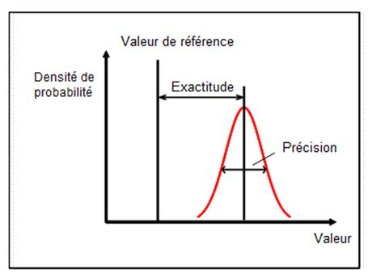
- Des orientations permettant d’établir la corrélation entre une méthode existante et une méthode proposée sont fournies à l’annexe 8 de la partie 6 de la norme ISO 5725.
- La mise en œuvre de l’équivalence d’un système sera analysée plus en détail à la phase 2 de l’élaboration du RTM.
V. Validation de la procédure d’essai
- Dans le cadre du programme de développement de la WLTP, deux étapes de validation ont été suivies. La première phase de validation était destinée à évaluer la facilité de conduite des cycles de la WLTP, et ces résultats sont incorporés au rapport technique sur l’élaboration du cycle harmonisé (DHC). Le présent chapitre donnera un aperçu des activités menées dans le cadre de la phase de validation 2 (VP2), qui avait pour objet de contrôler et de valider les nouveaux éléments de la procédure d’essai. Tous les essais et analyses de validation ont été exécutés durant le calendrier de la phase 1a de la WLTP. Excepté les essais comparatifs interlaboratoires (voir la section III.D.4), il n’y a eu aucun autre essai de validation des activités incorporées à la phase 1b.
A. Essais de validation
1. Participants et véhicules, paramètre mesuré
- La phase de validation 2 (VP2) a été exécutée entre avril et décembre 2012. Toutes les informations nécessaires concernant ce qui suit :
a) Plan de l’essai ;
b) Liste des paramètres et procédure d’essai ;
c) Séquences de l’essai ;
d) Programmes de cycle de conduite ;
e) Prescriptions concernant la boîte de vitesses pour les véhicules à transmission manuelle ;
f) Collecte et communication des données ;
ont été mises à la disposition des participants via le serveur FTP de la CCR.
- Pour les véhicules des classes 1 et 2, c’est la version 1.4 du cycle qui a été utilisée et, pour les véhicules de la classe 3, c’est la version 5 qui a été appliquée. Au début de la phase de validation 2, c’est la version de l’outil de calcul du changement de rapports en date du 16 avril 2012 qui a été utilisée.
- Certaines modifications relatives à des questions de procédure devaient être effectuées durant la phase de validation 2, sur la base de l’analyse des résultats obtenus jusque-là. Le tableau 14 donne un aperçu de ces modifications.
- Les modifications les plus importantes ont été apportées par le dossier d’informations VP2 à partir du 25 juillet 2012. Pour les véhicules des classes 1 et 2, les versions 1.4 du cycle ont été remplacées par les versions 2 du cycle et l’outil de calcul du changement de rapports du 16 avril 2012 a été remplacé par la version du 9 juillet 2012.

Tableau 14
Modifications de procédure durant la phase de validation 2
Nº | Date | Nom du fichier | Modification
1 | 19 avril 2012 | File_2 − Parameter_List_for_Validation_2_v7_DTP_19-April-2012.xlsx | Point 21  Ventilateur proportionnel
2 | 23 avril 2012 | File_1 − Validation2 Test Plan_  23-April-2012.xls | Ajout du TNO comme laboratoire participant  (dans l’encadré L5 et dans le point sur  l’évaluation du « poids du véhicule à MCI »)
3 | 23 avril 2012 | File_8 − WLTP_VP2_Participating Labs_list_23-April-2012.docx | Mise à jour de la liste des laboratoires participants (TNO − Pays-Bas)
4 | 26 avril 2012 | File_6 − Data_collection_template_  26-April-2012.xls | Ajout de colonnes (liées à la stratégie de changement de rapports) dans les pages sur les « résultats  des sacs essai i* »
5 | 15 mai 2012 | File_DHC_B_ANNEX_15-May-2012.doc | Nouveau fichier − ajout d’un dossier «.doc »  assorti d’instructions détaillées sur l’utilisation  du dispositif de changement de rapports
6 | 15 mai 2012 | File_3 − LabProc-EV-TestMatrix_from ACEA_15-May-2012.xlsx | Nouveau fichier − ajout de la matrice d’essai  pour les VE/VEH
7 | 15 mai 2012 | File_0 − Read me_15-May-2012.docx | Mise à jour du fichier « Lisez-moi »
8 | 09 juillet 2012 | File_DHC_A − Driving Cycles_  09-July-2012.xlsx | Nouvelle version des cycles de conduite  des classes 1 et 2
9 | 09 juillet 2012 | File_DHC_B_gearshift_calculation_tool_  09-July-2012.mdb | Outil de calcul du changement de rapports  mis à jour et rationalisé
10 | 09 juillet 2012 | File_DHC_B_ANNEX_09-July-2012.doc | Note explicative révisée sur l’utilisation de l’outil  de calcul du changement de rapports
11 | 23 juillet 2012 | File_8 − WLTP_VP2_Participating Labs_list_23-July-2012.docx | Fichier mis à jour
12 | 23 juillet 2012 | File_9 – JRC_ftp_server_Owners_  23-July-2012.xlsx | Fichier mis à jour
13 | 25 juillet 2012 | File_6.1 – Data_collection_template_lab_and_vehicle_  info_25-July-2012.xls | Nouvelle version du modèle Excel pour rendre compte des résultats de l’essai. Le fichier initial  a été scindé en deux fichiers qui, désormais, comprennent aussi les caractéristiques propres  aux VE/VEH et au MP/NP
File_6.2 – Data_collection_template_test_results_
25-July-2012.xls
14 | 25 juillet 2012 | File_0 – Read me_25-July-2012.docx | Fichier mis à jour
- Au total, 34 laboratoires, établissements et constructeurs différents ont participé à la phase de validation 2.
- Les résultats ont été communiqués au serveur de la CCR, puis collectés dans une base de données Access. Au total, 109 véhicules ont été soumis à des essais au cours de la phase de validation 2. Ces véhicules peuvent être classés en sous-groupes, comme indiqué dans le tableau 15.

Tableau 15
Aperçu du nombre et des catégories types de véhicules utilisés pour la phase
de validation 2
Sous-catégorie de véhicule | Nombre
Véhicule électrique à batterie | 6
Véhicule électrique hybride à MCI essence | 3
Véhicule électrique hybride à MCI diesel | 1
Véhicule électrique hybride rechargeable à MCI essence | 2
M₁, classe 1, diesel | 2
M₁, classe 1, gaz naturel | 1
N₁, classe 1, diesel | 5
M₁, classe 2, diesel | 1
M₁, classe 2, essence | 2
M₁, classe 3, diesel | 33
M₁, classe 3, gaz naturel/GPL | 6
M₁, classe 3, essence | 40
N₁, classe 3, diesel | 4
N₁, classe 3, essence | 2
N₁, classe 3, gaz naturel | 1
- Des informations sur les bancs à rouleaux ont été fournies par 33 laboratoires sur les 34 ayant participé aux activités. Pour 19 laboratoires, il a été possible de mesurer l’ensemble des quatre phases du WLTC en un seul essai car leurs bancs d’essai étaient équipés de quatre appareils de mesure en vue de l’analyse des sacs. Les autres laboratoires ne disposaient que de trois appareils de mesure. La plupart d’entre eux ont mesuré les trois premières phases (basse, moyenne et haute) avec démarrage à froid et ensuite les phases basse, moyenne et extra haute avec moteur chaud lors d’un deuxième essai. Certains participants ont mesuré différentes combinaisons de phases, outre l’essai de base.
- Pour la plus grande partie des véhicules, seuls les essais de base ont été exécutés. L’essai de base consiste en l’essai WLTP avec démarrage à froid à la masse d’essai du véhicule H (TMH). Pour 92 % des véhicules à MCI, un essai supplémentaire avec démarrage à chaud a été effectué. Il a été prévu de répéter tous les essais au moins deux fois, afin de pouvoir utiliser les trois résultats pour évaluer la répétabilité. Certains participants ont effectué des essais supplémentaires assortis de variations de paramètres.
- Les variations de paramètres suivantes ont été effectuées :
a) Essais avec quatre filtres (un pour chaque phase de cycle) et un seul filtre (pour toutes les phases), pour la masse particulaire (véhicules 1 et 3) ;
b) Changement de rapports conformément au témoin de changement de rapports (GSI) et à l’outil de calcul (véhicules 4, 5, 8, 10 et 102) ;
c) Masse d’essai et/ou variations de la résistance à l’avancement sur route (16 véhicules, de deux à quatre variantes) ;
d) Différents essais de préconditionnement (véhicules 19 et 43) ;
e) Stabilisation pendant une nuit, avec refroidissement forcé (véhicules 43, 44, 53, 61, 67, 68, 69 et 70).
- Pour les véhicules électriques purs, les essais d’épuisement de la charge ont été effectués avec, dans certains cas, différents cycles ou différentes combinaisons de phases.
- Un aperçu des différentes combinaisons de cycles et du nombre d’essais effectués est présenté dans les tableaux ci-après.
- Le tableau 16 indique la répartition des cycles pour les VEP et les véhicules hybrides. Tous les véhicules hybrides et 4 des 6 VEP ont été soumis à des cycles de la classe 3. Même si sa vitesse maximum était de 145 km/h, le véhicule 58 a été classé comme un véhicule de la classe 2 car le rapport puissance/masse se révélait inférieur à 34 kW/t, si l’on considère la « puissance maximale du véhicule pendant 30 minutes » comme la puissance nominale. Par conséquent, ce véhicule a été soumis à l’essai conformément aux cycles de la classe 2.
- Le véhicule 84 affichait une puissance maximale pendant 30 minutes de 28 kW. Étant donné cette valeur, le véhicule a été rangé dans la classe 1, même avec une vitesse maximale de 130 km/h. Par conséquent, ce véhicule a d’abord fait l’objet d’essais dans le cadre des cycles de la classe 1. Mais, comme les examens relatifs à la classification des VEP étaient déjà en cours à l’époque, des essais supplémentaires ont été réalisés pour les cycles des classes 2 et 3.
- Le sous-groupe VE a finalement conclu que la détermination du rapport puissance/masse n’est pas encore possible pour les VEP faute d’une définition solide du système électrique. Il a donc été décidé que tous les VEP seraient soumis à des essais dans le cadre des cycles de la classe 3.
- Tous les véhicules à MCI des classes 1 et 2 viennent d’Inde. Le tableau 17 indique que cinq des huit véhicules de la classe 1 ont été soumis à des essais pour les deux phases du cycle (basse et moyenne), alors que les trois véhicules restants l’ont été uniquement pour la phase basse, étant donné une vitesse maximale inférieure à 70 km/h.
- Tous les véhicules de la classe 2 ont été soumis à des essais dans le cadre du cycle de la classe 2, mais à l’exclusion de la phase extra haute (voir le tableau 18).
- Tous les véhicules de classe 3 M₁ ont été soumis à des essais pour l’ensemble des quatre phases du cycle (voir les tableaux 19 et 20), alors qu’un des sept véhicules N₁ de la classe 3 a été soumis à des essais mais à l’exclusion de la phase extra haute (tableau 21).

Table 16
Aperçu des essais pour les véhicules électriques purs et les véhicules hybrides
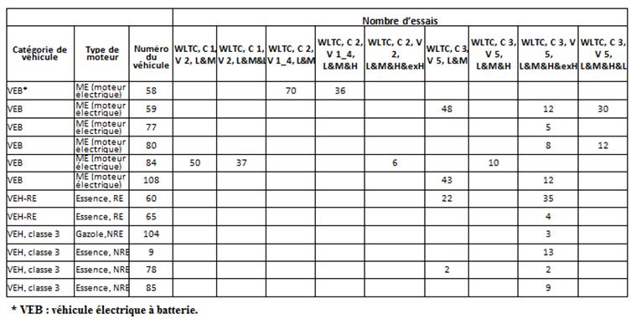

Tableau 17
Aperçu des essais pour les véhicules à MCI de la classe 1
Catégorie de véhicule | Type de moteur | Numéro du véhicule | WLTC, C 1, V 2, L&L&L | WLTC, C 1, V 2, L&M&L
M₁, classe 1 | Diesel | 87 |  | 6
M₁, classe 1 | Diesel | 101 | 6
M₁, classe 1 | Gaz naturel | 86 |  | 6
N₁, classe 1 | Diesel | 89 | 6
N₁, classe 1 | Diesel | 90 |  | 6
N₁, classe 1 | Diesel | 91 |  | 6
N₁, classe 1 | Diesel | 92 |  | 6
N₁, classe 1 | Diesel | 93 | 6

Tableau 18
Aperçu des essais pour les véhicules à MCI de la classe 2
Catégorie de véhicule | Type de moteur | Numéro du véhicule | WLTC, C 2, V 2,  L&M&H | WLTC, C 3, V 5, L&M&H&exH
M₁, classe 2 | Diesel | 88 | 6
M₁, classe 2 | Essence | 35 | 6
N₁, classe 2 | Gaz naturel | 2 |  | 12

Tableau 19
Aperçu des essais pour les véhicules de la classe 3 M₁ (MCI diesel)
Catégorie de véhicule | Type de moteur | Numéro du véhicule | WLTC, C 3, V 5, L | WLTC, C 3, V 5, L&L | WLTC, C 3, V 5, L&M | WLTC, C 3, V 5  L&M&exH | WLTC, C 3, V 5  L&M&H | WLTC, C 3, V 5  L&M&H&exH | WLTC, C 3, V 5_1, L&M&H&exH
M₁, classe 3 | Diesel | 81 |  |  |  |  |  | 18
M₁, classe 3 | Diesel | 82 | 2 | 4 | 17 |  |  | 27
M₁, classe 3 | Diesel | 83 |  | 4 | 10 |  |  | 16
M₁, classe 3 | Diesel | 94 |  |  |  | 3 | 3
M₁, classe 3 | Diesel | 96 |  |  |  |  |  | 3
M₁, classe 3 | Diesel | 102 |  | 2 | 12 |  |  | 14
M₁, classe 3 | Diesel | 109 |  |  |  |  |  | 30
M₁, classe 3 | Diesel | 3 |  |  |  |  |  | 12
M₁, classe 3 | Diesel | 4 |  |  |  |  |  | 12
M₁, classe 3 | Diesel | 5 |  |  |  |  |  | 12
M₁, classe 3 | Diesel | 14 |  |  | 3 |  |  |  | 3
M₁, classe 3 | Diesel | 19 |  |  |  |  |  | 6
M₁, classe 3 | Diesel | 21 |  |  |  | 4 | 4
M₁, classe 3 | Diesel | 30 |  |  |  | 3 | 3
M₁, classe 3 | Diesel | 31 |  |  |  | 3 | 3
M₁, classe 3 | Diesel | 39 |  |  |  |  |  | 30
M₁, classe 3 | Diesel | 40 |  |  |  | 3 | 3
M₁, classe 3 | Diesel | 41 |  |  |  |  |  | 4
M₁, classe 3 | Diesel | 42 |  |  |  |  |  | 12
M₁, classe 3 | Diesel | 44 |  |  |  |  |  | 21
M₁, classe 3 | Diesel | 45 |  |  | 4 |  |  | 8
M₁, classe 3 | Diesel | 46 |  |  | 4 |  |  | 6
M₁, classe 3 | Diesel | 47 |  |  |  |  |  | 18
M₁, classe 3 | Diesel | 48 |  |  | 3 |  |  | 3
M₁, classe 3 | Diesel | 51 |  |  |  |  |  | 18
M₁, classe 3 | Diesel | 52 |  |  |  |  |  | 6
M₁, classe 3 | Diesel | 56 |  |  |  | 3 | 3
M₁, classe 3 | Diesel | 61 |  |  |  |  |  | 18
M₁, classe 3 | Diesel | 64 |  |  |  |  |  | 50
M₁, classe 3 | Diesel | 66 |  |  |  | 3 | 3
M₁, classe 3 | Diesel | 68 |  |  |  | 3 | 4
M₁, classe 3 | Diesel | 76 |  |  |  |  |  | 18
M₁, classe 3 | Diesel | 79 |  |  | 3 |  |  | 3

Tableau 20
Aperçu des essais pour les véhicules de la classe 3 M₁ (MCI à essence ou gaz naturel)
Catégorie de véhicule | Type de moteur | Numéro du véhicule | WLTC, C 2, V 2,  L&M&H | WLTC, C 3, V 5, L&M | WLTC, C 3, V 5,  L&M&exH | WLTC, C 3, V 5, L&M&H | WLTC, C 3, V 5  L&M&H&exH | WLTC, C 3,  V 5_1,  L&M&H&exH
M₁, classe 3 | GPL | 55 |  |  | 3 | 3
M₁, classe 3 | Gaz naturel | 25 |  |  | 3 | 3
M₁, classe 3 | Gaz naturel | 36 |  |  | 3 | 3
M₁, classe 3 | Gaz naturel | 37 |  |  | 3 | 3
M₁, classe 3 | Gaz naturel | 7 |  |  |  |  | 6
M₁, classe 3 | Gaz naturel | 50 |  |  |  |  | 6
M₁, classe 3 | Essence | 95 |  |  |  |  | 3
M₁, classe 3 | Essence | 97 |  |  | 1 | 1
M₁, classe 3 | Essence | 98 |  |  | 5 | 5
M₁, classe 3 | Essence | 99 |  |  |  |  | 3
M₁, classe 3 | Essence | 105 |  | 2 |  |  | 2
M₁, classe 3 | Essence | 106 |  | 1 |  |  | 2
M₁, classe 3 | Essence | 107 |  | 1 |  |  | 1
M₁, classe 3 | Essence | 1 |  |  |  |  | 12
M₁, classe 3 | Essence | 8 |  |  |  |  | 42
M₁, classe 3 | Essence | 10 |  |  |  |  | 16
M₁, classe 3 | Essence | 11 |  |  |  |  | 8
M₁, classe 3 | Essence | 12 |  |  |  |  | 32
M₁, classe 3 | Essence | 13 |  |  |  |  | 16
M₁, classe 3 | Essence | 15 |  | 3 |  |  |  | 3
M₁, classe 3 | Essence | 16 |  | 3 |  |  | 3
M₁, classe 3 | Essence | 17 |  |  | 6 | 6
M₁, classe 3 | Essence | 20 |  |  |  |  | 6
M₁, classe 3 | Essence | 22 |  |  | 3 | 3
M₁, classe 3 | Essence | 23 |  |  | 3 | 3
M₁, classe 3 | Essence | 24 |  |  | 3 | 3
M₁, classe 3 | Essence | 26 |  |  | 3 | 3
M₁, classe 3 | Essence | 27 |  |  |  |  | 6
M₁, classe 3 | Essence | 28 |  |  | 3 | 3
M₁, classe 3 | Essence | 32 |  |  | 3 | 3
M₁, classe 3 | Essence | 33 |  |  | 3 | 3
M₁, classe 3 | Essence | 34 |  |  | 3 | 3
M₁, classe 3 | Essence | 38 |  |  |  |  | 6
M₁, classe 3 | Essence | 43 |  |  |  |  | 23
M₁, classe 3 | Essence | 49 |  | 3 |  |  | 3
M₁, classe 3 | Essence | 53 |  |  |  |  | 6
M₁, classe 3 | Essence | 54 |  |  |  |  | 2
M₁, classe 3 | Essence | 57 |  |  | 3 | 3
M₁, classe 3 | Essence | 62 |  |  |  |  | 4
M₁, classe 3 | Essence | 63 |  |  |  |  | 4
M₁, classe 3 | Essence | 67 |  |  | 4 | 5
M₁, classe 3 | Essence | 71 |  |  |  |  | 6
M₁, classe 3 | Essence | 72 |  |  |  |  | 6
M₁, classe 3 | Essence | 73 |  |  |  |  | 6
M₁, classe 3 | Essence | 74 |  |  |  |  | 23
M₁, classe 3 | Essence | 75 |  |  |  |  | 10
M₁, classe 3 | Essence | 100 | 3

Tableau 21
Aperçu des essais pour les véhicules de la classe 3 N₁
Catégorie du véhicule | Type de moteur | Numéro du véhicule | WLTC, C 3, V 5, L&M | WLTC, C 3, V 5,  L&M&exH | WLTC, C 3, V 5,  L&M&H | WLTC, C 3, V 5, L&M&H&exH | WLTC, C 3, V 5, L&M&L
N₁, classe 3 | Diesel | 103 | 2 |  |  | 2
N₁, classe 3 | Diesel | 6 |  |  |  | 6
N₁, classe 3 | Diesel | 18 |  | 3 | 3
N₁, classe 3 | Diesel | 29 |  |  | 3 |  | 3
N₁, classe 3 | Essence | 69 |  | 3 | 4
N₁, classe 3 | Essence | 70 |  | 4 | 5
2. Questions d’évaluation
- Les questions d’évaluation suivantes ont été examinées par les sous-groupes DTP :
a) Tolérances concernant la température de stabilisation ;
b) Stabilisation avec refroidissement forcé ;
c) Températures de la chambre d’essai ;
d) Tolérances concernant l’humidité pendant le cycle d’essai ;
e) Tolérances concernant les systèmes de mesure des émissions ;
f) Cycle de préconditionnement ;
g) Préconditionnement du tunnel de dilution ;
h) Tolérances concernant la courbe de vitesse ;
i) Tolérances concernant les changements de rapports dans le cas des véhicules à transmission manuelle ;
j) Contrôle du blocage du courant inverse de toutes les batteries ;
k) Construction du mode cycle ;
l) Temps nécessaire pour analyser le sac ;
m) Facteur de dilution ;
n) Mode de fonctionnement du banc dynamométrique.
- Les questions suivantes, extraites de cette longue liste, seront examinées dans le présent rapport sur la base des résultats de la phase de validation 2 :
a) Température de stabilisation pendant une nuit ;
b) Température de la chambre d’essai et humidité ;
c) Écarts par rapport à la courbe de vitesse ;
d) Essais d’épuisement de la charge pour les VEP et les VEH-RE.
- D’autres questions ne sont pas mentionnées ici en détail, telles que l’influence de la masse d’essai, car les résultats de l’essai n’ont pas fourni suffisamment d’éléments attestant que le RTM devait être modifié concernant ces questions. Les différences de résultats pour les véhicules équipés de boîtes de vitesses manuelles, à en juger par le témoin de changements de rapport (GSI) et l’outil de calcul de la WLTP, étaient plutôt mineures et n’ont pas permis de dégager une tendance particulière.
B. Résultats
1. Température de stabilisation pendant une nuit
- La base de données des résultats de la phase de validation 2 a trait à la surveillance de la température observée durant 274 différentes phases nocturnes de stabilisation thermique sans refroidissement accéléré et durant 15 phases de stabilisation thermique avec refroidissement accéléré. La figure 32 présente un exemple de la surveillance de la température du liquide de refroidissement et de la température de l’air, mise en œuvre durant sept essais différents sur le même véhicule.
- Une évaluation complète des résultats s’est traduite par les spécifications ci-après dans le RTM :
« La température de consigne de l’espace de stabilisation doit être fixée à 23 °C et la tolérance par rapport à la valeur réelle doit être de l’ordre de ±3 °C durant une moyenne arithmétique de 5 minutes et ne doit pas présenter d’écart systématique par rapport à la température de consigne. La température doit être mesurée de manière continue, à une fréquence minimum de 1 Hz. ».

Figure 32
Exemple de surveillance de la température de stabilisation pendant la nuit
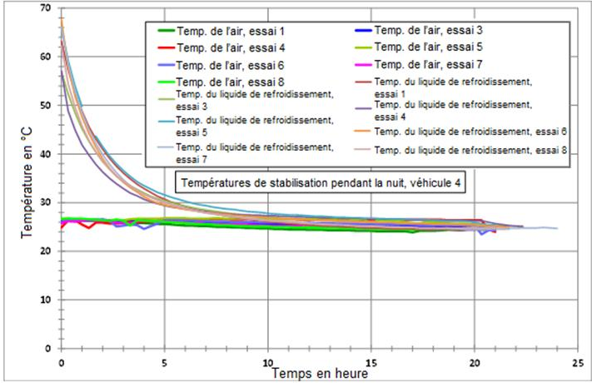
2. Températures de la chambre d’essai
- La variation de la température de la chambre d’essai durant les essais devait ensuite faire l’objet d’une validation. Le cycle de la classe 3 a été utilisé pour l’évaluation. La figure 33 présente la chronologie de la température de la chambre d’essai attestant la variation la plus faible et la figure 34, la variation la plus grande. Les plages de variation pour tous les essais sont indiquées à la figure 35.
- Sur la base de ces résultats, les prescriptions suivantes ont été rédigées pour le RTM :
« La température de consigne de la chambre d’essai doit être fixée à 23 °C. La tolérance par rapport à la valeur réelle doit être de l’ordre de ±5 °C. La température de l’air et l’humidité devront être mesurées à la sortie du ventilateur de refroidissement du véhicule, à une fréquence de 1 Hz au minimum. ».

Figure 33
Température de la chambre d’essai dans le cas le plus favorable pour l’ensemble
des quatre phases du cycle WLTC de la classe 3
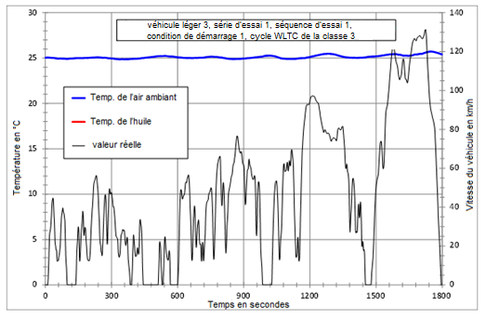

Figure 34
Température de la chambre d’essai dans le cas le plus défavorable pour l’ensemble
des quatre phases du cycle WLTC de la classe 3
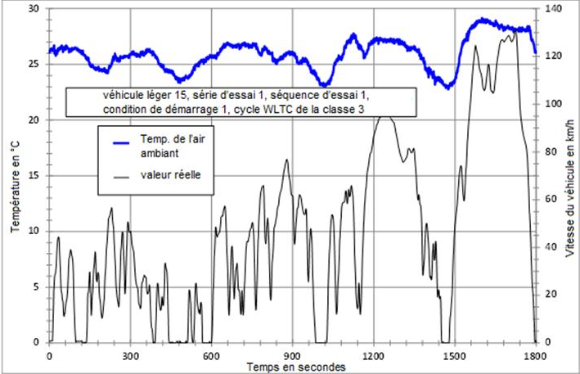

Figure 35
Variation de la température de la chambre d’essai durant le cycle WLTC
de classe 3 pour tous les essais
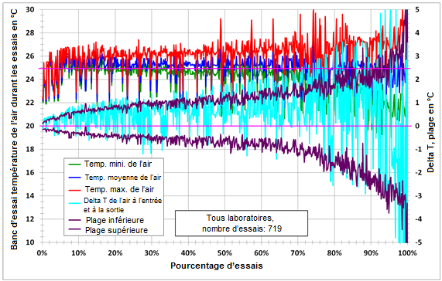
3. Humidité de la chambre d’essai
- Des exemples de la chronologie et des variations de l’humidité dans la chambre d’essai sont présentés dans les figures ci-après (fig. 36 à 38).
- Sur la base de ces résultats, les prescriptions suivantes ont été rédigées pour le RTM :
« L’humidité spécifique H soit de l’air dans la chambre d’essai, soit de l’air d’admission du moteur doit satisfaire à la condition suivante : 5,5 ≤ H ≤1 2,2 (g H₂O/kg air sec).
L’humidité doit être mesurée en continu, à une fréquence de 1 Hz au minimum.
L’humidité spécifique H doit être mesurable avec une résolution de ±1 g H₂O/kg air sec. ».

Figure 36
Exemple de la chronologie de l’humidité de la chambre d’essai au cours
du cycle WLTC de la classe 3
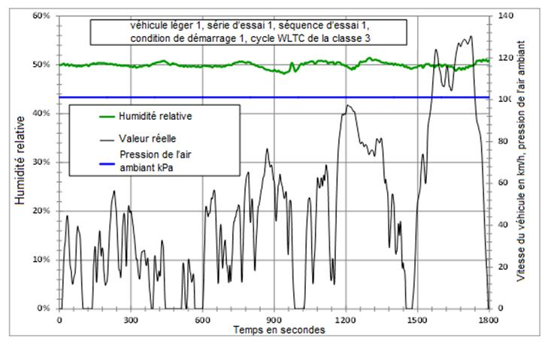

Figure 37
Exemple de la chronologie de l’humidité de la chambre d’essai au cours
du cycle WLTC de la classe 3
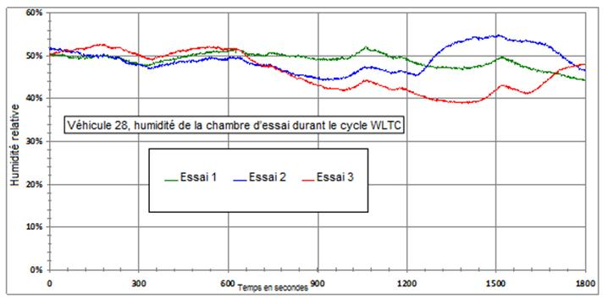

Figure 38
Variations de l’humidité de la chambre d’essai durant les essais
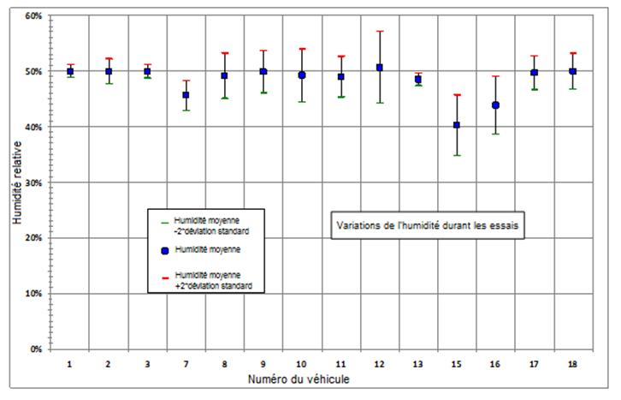
4. Écarts par rapport à la courbe de vitesse
- Les participants à la phase de validation 2 ont fourni les périodes du signal de vitesse du véhicule mesuré, ainsi que la vitesse de consigne avec une résolution de 1 Hz. Les différences entre la vitesse mesurée et la vitesse de consigne ont ensuite été calculées pour tous les essais et les écarts ont été calculés suivant les plages de tolérance suivantes :
a) ±3 km/h, ±1 s ;
b) ±2 km/h, ±1 s.
- La figure 39 montre l’exemple des 300 premières secondes des courbes de vitesse de six essais ayant été menés pour une voiture sous-compacte présentant un rapport puissance/masse de 43,6 kW/t, ainsi que la vitesse de consigne assortie de plages de tolérance correspondant aux plus étroites de celles énoncées ci-dessus (±2 km/h, ±1 s). Aucun écart par rapport à la courbe de vitesse n’a été observé dans l’un ou l’autre de ces essais.
- Dans la plupart des cas, les conducteurs n’ont pas rencontré de problèmes pour maintenir la vitesse réelle dans les limites de cette plage de tolérance. Dans certains cas, des écarts par rapport aux tolérances ont été observés en raison d’un manque de puissance (voir les figures 40 et 41).
- La figure 40 indique la courbe de vitesse de la partie extra haute du cycle pour un véhicule N₁ équipé d’un moteur à essence mis en conformité pour être alimenté au gaz naturel comprimé (GNC) en bicarburation. En roulant à l’essence, la puissance nominale est de 85 kW. Avec une masse en ordre de marche de 2 003 kg, cela se traduit par un ratio puissance/masse de 42,4 kW/t, ce qui ferait appartenir ce véhicule à la classe 3, la limite entre les classes 2 et 3 étant fixée à 34 kW/t.
- Lorsque ce véhicule a été soumis aux essais en roulant au gaz naturel, la puissance nominale est tombée à 68 kW, ce qui s’est traduit par un ratio puissance/masse d’une valeur juste inférieure à la limite de 34 kW/t. Les écarts par rapport à la courbe de vitesse présentés à la figure 40 n’auraient pas été observés si le véhicule avait été soumis aux essais du cycle de la classe 2, étant donné que ce cycle exige moins d’accélérations et est effectué à une vitesse maximale inférieure.

Figure 39
Exemple illustrant la courbe de vitesse et la plage de tolérance pour le cycle WLTC
de la classe 3
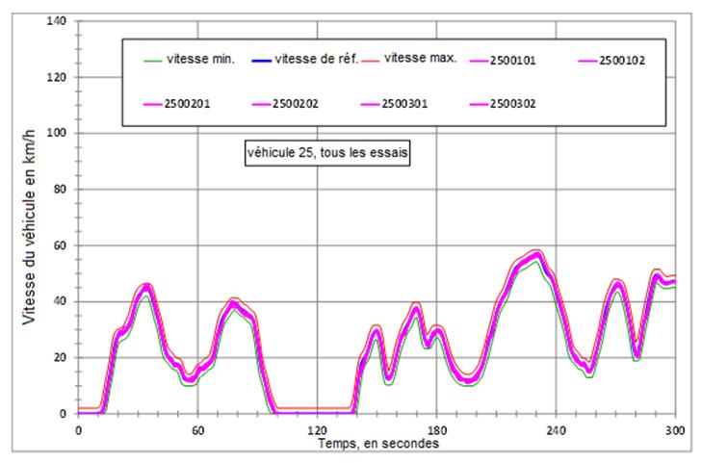

Figure 40
Exemple d’écarts par rapport à la plage de tolérance pour la phase extra haute du cycle
WLTC de la classe 3 (véhicule roulant au GNC, ratio puissance/masse = 33,4 kW/t)
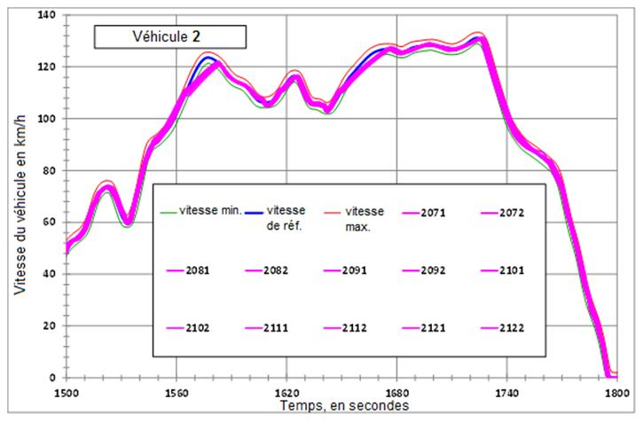
- La figure 41 illustre un cas plus grave. Ce véhicule en provenance d’Inde a été soumis aux essais au gaz naturel, ce qui a réduit, à l’évidence, sa puissance maximale par rapport à un fonctionnement à essence qui lui aurait en revanche permis d’être rangé dans la classe 2 de véhicules. Dans ce cas particulier, le véhicule n’était même pas en mesure d’atteindre la vitesse maximale de la phase extra haute du cycle de la classe 2 (à savoir 123 km/h).
- En outre, la figure 41 montre clairement que les problèmes de conduite ne sont pas uniquement liés aux séquences de vitesse maximale, mais interviennent déjà aux environs du temps de cycle de 1 550 à 1 560 secondes, à une vitesse du véhicule de 80 km/h, parce que l’accélération est trop forte.
- Une analyse plus approfondie de tels problèmes de conduite s’est traduite par une méthode de réajustement destinée aux véhicules à faible puissance, qui est décrite en détail dans le rapport DHC44.
- En s’appuyant sur les résultats obtenus à partir de l’analyse des écarts enregistrés par rapport à la courbe de vitesse, il a été conclu qu’une tolérance de l’ordre de ±2 km/h à ±1 seconde était acceptable et cette valeur a par conséquent été intégrée au RTM.
- Les changements de rapports n’ont pas entraîné de problèmes de conduite pour les véhicules à transmission manuelle.

Figure 41
Exemple d’écarts par rapport à la plage de tolérance pour la phase extra haute
du cycle WLTC de la classe 3 (véhicule roulant au GNC)
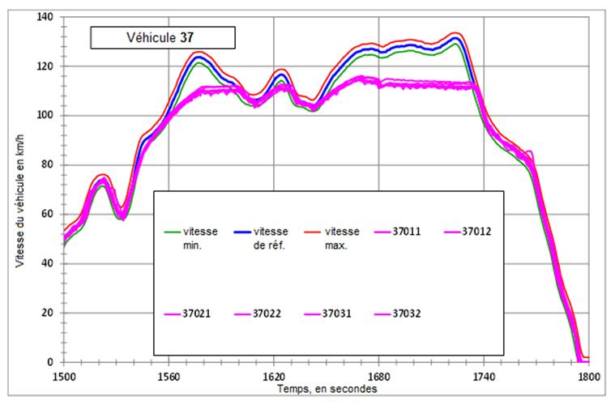
5. Essais d’épuisement de la charge pour les VEP et les VEH-RE
- Comme il a déjà été mentionné, des essais d’épuisement de la charge ont été menés pour six VEP au cours du programme de validation 2. Étant donné qu’on ne savait pas vraiment comment classer les VEP en fonction des classes de véhicules, la répartition de la version du cycle a fait l’objet d’interprétations différentes par les laboratoires participants. Un laboratoire a utilisé « la puissance maximale sur 30 minutes » du moteur électrique et a classé les véhicules en calculant le ratio puissance/masse (en ordre de marche) à partir de cet indicateur de la puissance.
- Cela s’est traduit par le fait que le véhicule 58, avec une masse en ordre de marche de 1 860 kg et une puissance de pointe de 120 kW, mais avec une puissance maximale sur 30 minutes de seulement 60 kW, a été rangé dans la classe 2 de véhicules alors que sa vitesse maximale était de 145 km/h. Ce véhicule aurait aisément pu parcourir un cycle de la classe 3, mais il n’a été soumis qu’à des essais du cycle de la classe 2 dans la version 1.4, laquelle ne comprend pas la phase extra haute. Avec les trois phases (basse, moyenne et haute) du cycle de la classe 2, le véhicule a pu parcourir plus de 250 km, c’est-à-dire plus de 17 cycles, avant que les batteries soient épuisées.
- Deux essais d’épuisement de la charge (CD) ont été effectués pour ce véhicule 58. Les courbes de décharge cumulative sont indiquées aux figures 42 et 43. Au premier abord, il semble y avoir une large répartition de la consommation d’énergie par cycle dans le cadre d’un essai d’épuisement de la charge. Pour les deux essais, la différence entre les valeurs maximales et les valeurs minimales de l’énergie épuisée au cours d’un cycle est de 0,6 Ah, soit 14 % de la moyenne (de -6 % à +8 %), ce qui est relativement bon.
- Toutefois, le point de déconnexion automatique (fin de l’essai d’épuisement de la charge) est très différent dans les deux essais (pour un aperçu plus détaillé, voir les figures 44, 45 et 46). Cela s’est traduit par une différence dans la détermination de l’autonomie d’environ 9 km (de 253,5 km à 263,2 km), soit 3,5 % par rapport à l’autonomie moyenne.

Figure 42
Énergie cumulative déchargée durant l’essai 1 d’épuisement de la charge
pour le véhicule 58 au cours du cycle de la classe 2 (version 1.4)
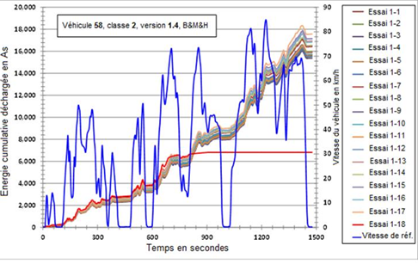

Figure 43
Énergie cumulative déchargée durant l’essai 2 d’épuisement de la charge
pour le véhicule 58 au cours du cycle de la classe 2 (version 1.4)
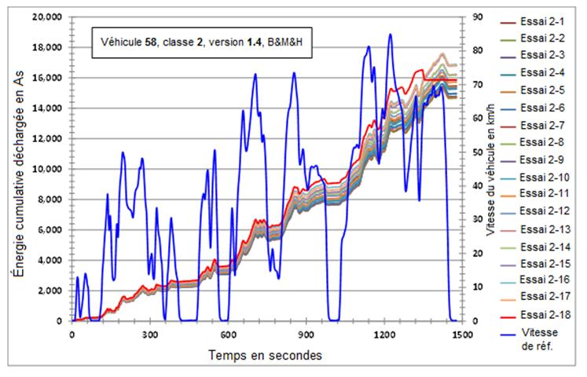

Figure 44
Série chronologique de la vitesse du véhicule pour les essais 1 et 2 d’épuisement
de la charge pour le véhicule 58
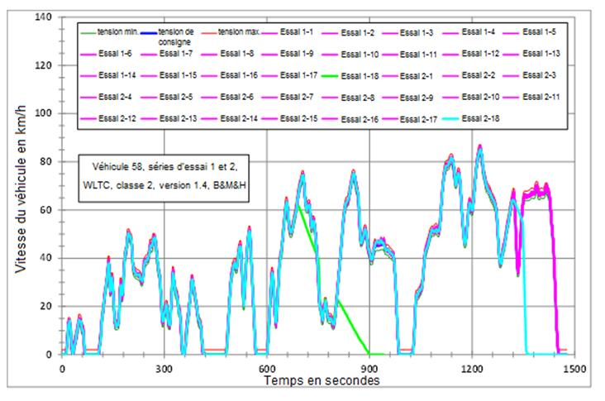

Figure 45
Série chronologique de la vitesse du véhicule pour l’essai 1 d’épuisement de la charge
pour le véhicule 58 au point de déconnexion automatique
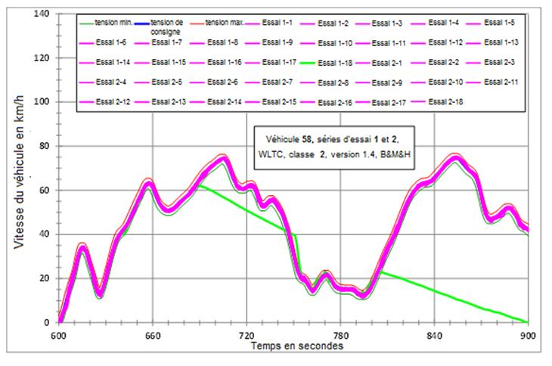

Figure 46
Série chronologique de la vitesse du véhicule pour l’essai 2 d’épuisement de la charge
pour le véhicule 58 au point de déconnexion automatique
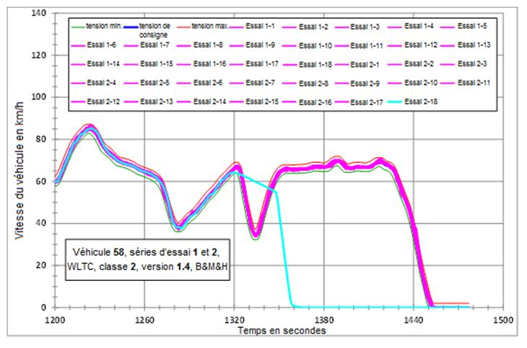
- La consigne donnée au conducteur pour l’essai d’épuisement de la charge était la suivante : si la vitesse du véhicule passe au-dessous de la tolérance sur une période de 4 secondes ou plus, le véhicule devra être immobilisé au cours des 15 secondes qui suivent. Comme on peut le voir dans les figures 45 et 46, cette consigne n’a pas été rigoureusement respectée. Tel a été aussi le cas pour les autres véhicules. En revanche, la figure 46 montre que le conducteur savait que les batteries étaient complètement déchargées, mais qu’il a quand même essayé de rouler le plus longtemps possible à plein régime, si bien que la courbe de vitesse réelle s’est trouvée bien au-dessus de la courbe de vitesse durant la phase de décélération.
- En tous les cas, les essais d’épuisement de la charge, en particulier durant les phases de déconnexion automatique, ont été très utiles pour définir un critère de déconnexion automatique adapté au RTM.
- Le véhicule 59 a également été soumis à des essais par le même laboratoire. Mais, étant donné que ce véhicule avait une puissance maximale sur 30 minutes de 35 kW (une puissance de pointe de 55 kW) et une masse en ordre de marche de 940 kg, il a été rangé dans la classe 3 de véhicules (ratio puissance/masse >34 kW/t). En conséquence, il a été soumis à des essais dans le cycle de la classe 3 alors que sa vitesse maximale n’était que de 124 km/h, soit 6 km/h de moins que la vitesse maximale du cycle.
- Un autre exemple de VEP qui a été soumis à des essais par le même laboratoire est présenté à la figure 47 (véhicule 84). Ce véhicule avait une masse en ordre de marche de 1 290 kg, une puissance de pointe de 56 kW et une puissance maximale sur 30 minutes de 28 kW. Au départ, il a été soumis aux essais de la classe 1 de la version 2 du cycle car le ratio masse/puissance est inférieur à 22 kW/t, quand la puissance maximale sur 30 minutes est utilisée comme puissance nominale. Mais, étant donné que le véhicule avait une vitesse maximale de 130 km/h, il a été soumis aussi à des essais pour l’ensemble des quatre phases de la classe 2 de la version 2 du cycle, ainsi que pour les trois premières phases (vitesse basse, moyenne et haute) du cycle de la classe 3. La quatrième phase du cycle de la classe 3 a été ignorée parce que le véhicule n’était même pas en mesure d’atteindre la vitesse maximale de la phase extra haute du cycle de la classe 2. La figure 48 présente la phase de déconnexion automatique pour le cycle de la classe 3 de ce véhicule.

Figure 47
Série chronologique de la vitesse du véhicule pour l’essai 3 d’épuisement de la charge
pour le véhicule 84 durant la phase de déconnexion automatique
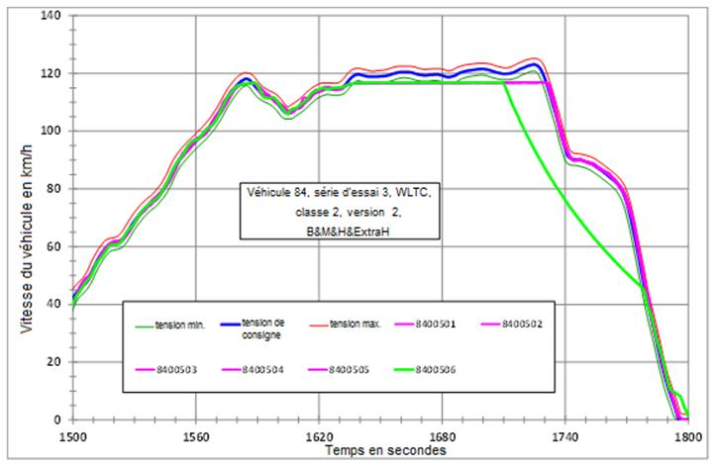

Figure 48
Série chronologique de la vitesse du véhicule pour l’essai 4 d’épuisement de la charge
pour le véhicule 84 durant la phase de déconnexion automatique
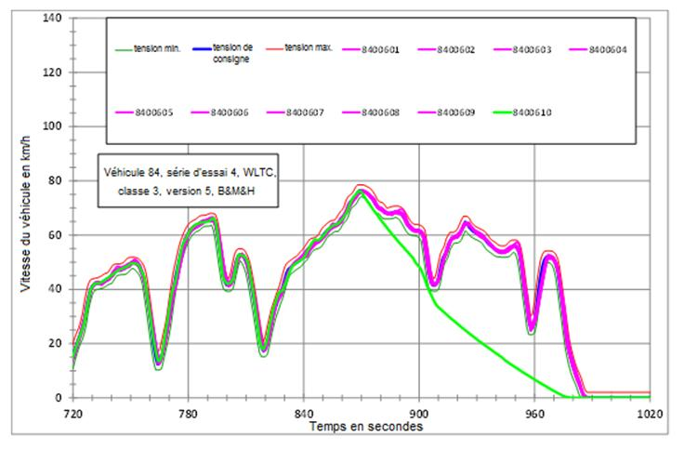
- Les autres VEP ont tous été soumis aux essais du cycle de la classe 3.
- Le véhicule 77 a pu parcourir sans aucune difficulté la phase extra haute du cycle de la classe 3. La phase de déconnexion automatique de ce véhicule est sans aucune ambiguïté (voir la figure 49).
- Le véhicule 80 avait une masse en ordre de marche de 1 590 kg et une puissance maximale sur 30 minutes de 50 kW, valeurs qui lui auraient donc permis d’être rangé dans la classe 2 de véhicules. Mais il a été soumis aux essais du cycle de la classe 3, une fois pour l’ensemble du cycle et une autre fois en parcourant une seconde phase basse au lieu de la phase extra haute.
- Dans le cas du véhicule 108, le point de déconnexion automatique a été atteint alors que le véhicule roulait à une vitesse supérieure à 110 km/h, d’où le fait qu’il a été très difficile de mettre à l’arrêt le véhicule en l’espace de 15 secondes. En conséquence, cette période a été étendue à 60 secondes dans le RTM.
- Les résultats de tous les essais d’épuisement de la charge pour les VEP sont résumés au tableau 22. On observe une relation de dépendance entre l’autonomie de l’essai CD et la vitesse moyenne du cycle parcouru, mais, à l’évidence, on constate aussi des différences importantes entre les véhicules pour une vitesse moyenne donnée ou un cycle donné (fig. 50).

Figure 49
Série chronologique de la vitesse du véhicule pour l’essai d’épuisement de la charge
pour le véhicule 77 durant la phase de déconnexion automatique
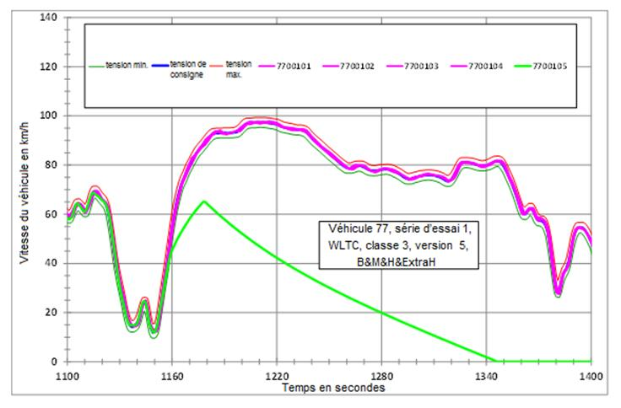

Figure 50
Autonomie des essais d’épuisement de la charge pour les VEP par rapport
à la vitesse moyenne des cycles
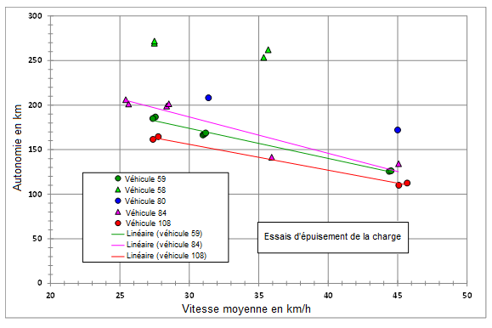

Tableau 22
Résultats des essais d’épuisement de la charge pour les six véhicules électriques purs
Nº du véhicule | Nº de la série d’essai | Nº de l’essai | Nº du cycle | Description | Durée en h | Moyenne en h | Distance en km | Nombre de cycles | Moyenne en km | Vitesse du véhicule à la fin de l’essai en km/h | Décélération, 15 dernières s en m/s² | Distance jusqu’à la fin de l’essai en m | Distance jusqu’à l’arrêt après 15 s en m
58 | 1 | 1 | 20 | WLTC, classe 2, version 1.4, B&M&H | 7,2 | 7,3 | 253,5 | 17,3 | 257,8 | 61,91 | -1,15 | 253,401 | 129,0
58 | 1 | 2 | 20 | WLTC, classe 2, version 1.4, B&M&H | 7,3 |  | 262,2 | 17,9 |  | 62,74 | -1,16 | 262,025 | 130,7
58 | 2 | 3 | 26 | WLTC, classe 2, version 1.4, B&M | 9,8 | 9,8 | 269,6 | 34,4 | 270,7 | 34,39 | -0,64 | 269,515 | 71,6
58 | 2 | 4 | 26 | WLTC, classe 2, version 1.4, B&M | 9,9 |  | 271,8 | 34,7 |  | 45,63 | -0,85 | 271,725 | 95,1
59 | 1 | 1 | 14 | WLTC, classe 3, version 5, B&M&H&B | 5,4 | 5,4 | 166,4 | 9,2 | 167,6 | 33,88 | -0,63 | 166,362 | 70,6
59 | 1 | 2 | 14 | WLTC, classe 3, version 5, B&M&H&B | 5,4 |  | 167,7 | 9,3 |  | 41,08 | -0,76 | 167,580 | 85,6
59 | 1 | 3 | 14 | WLTC, classe 3, version 5, B&M&H&B | 5,4 |  | 168,7 | 9,3 |  | 71,62 | -1,33 | 168,571 | 149,2
59 | 2 | 4 | 11 | WLTC, classe 3, version 5, B&M | 6,8 | 6,8 | 186,6 | 23,8 | 185,8 | 59,03 | -1,09 | 186,521 | 123,0
59 | 2 | 5 | 11 | WLTC, classe 3, version 5, B&M | 6,8 |  | 184,9 | 23,6 |  | 61,06 | -1,13 | 184,776 | 127,2
59 | 3 | 6 | 1 | WLTC, classe 3, version 5, B&M&H&exH | 2,8 | 2,8 | 125,7 | 5,4 | 126,0 | 89,63 | -1,66 | 125,481 | 186,7
59 | 3 | 7 | 1 | WLTC, classe 3, version 5, B&M&H&exH | 2,8 |  | 126,3 | 5,4 |  | 91,61 | -1,70 | 126,080 | 190,9
77 | 1 | 1 | 1 | WLTC, classe 3, version 5, B&M&H&exH | 2,3 |  | 102,5 | 4,4 |  | 40,38 | -0,75 | 102,433 | 84,1
80 | 1 | 1 | 14 | WLTC, classe 3, version 5, B&M&H&L | 6,6 |  | 208,2 | 11,5 |  | 39,76 | -0,74 | 208,114 | 82,8
80 | 2 | 2 | 1 | WLTC, classe 3, version 5, B&M&H&exH | 3,8 |  | 172,0 | 7,4 |  | 42,64 | -0,79 | 171,918 | 88,8
84 | 1 | 1 | 31 | WLTC, classe 1, version 2, B&M&B | 7,9 | 8,0 | 201,2 | 17,6 | 203,6 | 59,30 | -1,10 | 201,101 | 123,5
84 | 1 | 2 | 31 | WLTC, classe 1, version 2, B&M&B | 8,1 |  | 206,0 | 18,0 |  | 35,20 | -0,65 | 205,947 | 73,3
84 | 2 | 3 | 3 | WLTC, classe 1, version 2, B&M | 7,0 | 7,0 | 199,0 | 24,6 | 200,2 | 52,26 | -0,97 | 198,856 | 108,9
84 | 2 | 4 | 3 | WLTC, classe 1, version 2, B&M | 7,1 |  | 201,5 | 24,9 |  | 50,62 | -0,94 | 201,345 | 105,5
84 | 3 | 5 | 2 | WLTC, classe 2, version 2, B&M&H&exH | 3,0 |  | 134,2 | 5,9 |  | 108,08 | -2,00 | 133,980 | 225,2
84 | 4 | 6 | 12 | WLTC, classe 3, version 5, B&M&H | 3,9 |  | 141,5 | 9,4 |  | 69,48 | -1,29 | 141,369 | 144,8
108 | 1 | 1 | 11 | WLTC, classe 3, version 5, B&M, 1250 kg | 5,9 |  | 164,5 | 21,0 |  | 40,89 | -0,76 | 164,402 | 85,2
108 | 2 | 2 | 11 | WLTC, classe 3, version 5, B&M, 1350 kg | 5,9 |  | 161,5 | 20,6 |  | 50,45 | -0,93 | 161,441 | 105,1
108 | 3 | 3 | 1 | WLTC, classe 3, version 5, B&M&H&exH, 1250 kg | 2,5 |  | 112,5 | 4,8 |  | 112,16 | -2,08 | 112,290 | 233,7
108 | 4 | 4 | 1 | WLTC, class 3, version 5, B&M&H&exH, 1350 kg | 2,4 |  | 110,0 | 4,7 |  | 117,28 | -2,17 | 109,760 | 244,3

- Outre les VEP, deux VEH-RE ont été soumis aux essais du cycle de la classe 3 en mode CD (véhicules 60 et 65). Le véhicule 60 avait une masse en ordre de marche de 1 730 kg, un moteur à essence de 1,4 litre avec une puissance nominale de 63 kW et un moteur électrique avec une puissance maximale de 111 kW. Le véhicule 65 avait une masse en ordre de marche de 1 425 kg, un moteur à essence de 1,8 litre avec une puissance nominale de 73 kW et un moteur électrique avec une puissance de 60 kW, probablement la puissance maximale. Les deux véhicules seraient rangés dans la classe 3 de véhicules compte tenu de la seule puissance nominale du MCI. La différence de masse en ordre de marche est liée au fait que le véhicule 60 avait une batterie de traction dont la capacité était bien supérieure à celle du véhicule 65.
- Cela s’est traduit par une autonomie électrique du véhicule 60 nettement plus élevée que celle du véhicule 65 (fig. 51 à 54). Le véhicule 60 a pu parcourir presque trois cycles complets de la classe 3 (l’ensemble des quatre phases) sans recourir au MCI, alors que le véhicule 65 n’a pu parcourir que les phases de vitesse basse, moyenne et haute d’un seul cycle de la classe 3 en mode électrique pur (comme on peut le voir en comparant les figures 51 et 53).
- Une autre différence entre ces véhicules a tenu au fait que la batterie de traction du véhicule 60 s’est rechargée dans une certaine mesure durant les essais consécutifs de maintien de la charge (CS), alors que tel n’a pas été le cas pour le véhicule 65 (comme on peut le voir en comparant les figures 52 et 54).
- Ces résultats ont constitué la base des prescriptions pour les essais d’épuisement de la charge et de maintien de la charge du RTM, en particulier pour le critère de déconnexion automatique (essais CD), ainsi que la détermination de l’autonomie électrique des VEP et des VEH-RE.
- Toutefois, les résultats montrent de manière très convaincante que le classement actuel des véhicules pour les VEP et les VEH-RE dans le RTM n’est pas satisfaisant. C’est la raison pour laquelle une procédure de réajustement a été élaborée durant la phase 1b, ainsi qu’une procédure visant à prendre en compte les véhicules ayant une vitesse maximale limitée.

Figure 51
Essai d’épuisement de la charge pour le VEH-RE 60, vitesse du véhicule
et vitesse du moteur
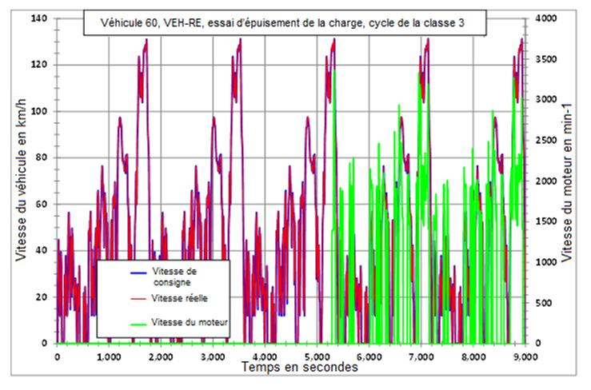

Figure 52
Essai d’épuisement de la charge pour le VEH-RE 60, vitesse du véhicule
et vitesse du moteur
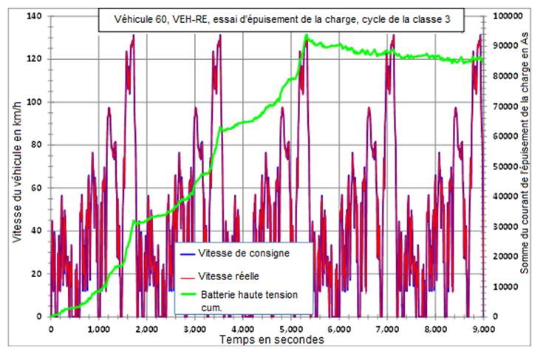

Figure 53
Essai d’épuisement de la charge pour le VEH-RE 65, vitesse du véhicule
et vitesse du moteur
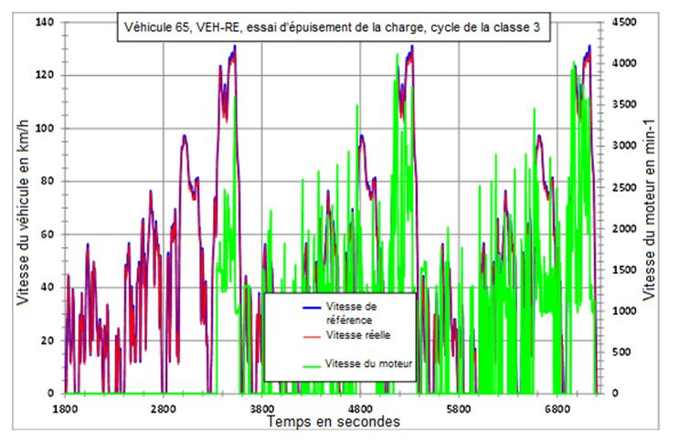

Figure 54
Essai d’épuisement de la charge pour le VEH-RE 65, vitesse du véhicule et courant
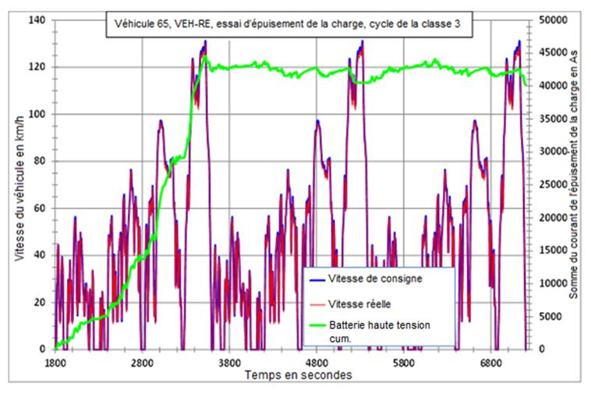

Appendice 1
Facteurs d’utilisation
Sujet : Élaboration d’une courbe des facteurs d’utilisation pour les VEH-RE
pour la WLTP
Auteurs : A. Eder, N. Schütze, A. Rijnders, I. Riemersma et H. Steven
Date : Novembre 2014
I. Introduction
1. Contrairement aux véhicules à moteur à combustion ou aux VEH-NRE (véhicules électriques hybrides − non rechargeables de l’extérieur), un VEH-RE (véhicule électrique hybride − rechargeable de l’extérieur) peut fonctionner suivant deux modes de conduite distincts :
a) Le mode d’épuisement de la charge (l’énergie électrique est dissipée par le système de stockage) ; et
b) Le mode de maintien de la charge (le stockage électrique est fixé à un niveau minimum et peut uniquement contribuer à la conduite avec l’énergie régénérée ; l’énergie nécessaire à la conduite est fournie par le moteur à combustion, voir la figure 1).
2. Une combinaison des facteurs ci-après permet de déterminer dans quelle mesure un véhicule sera conduit suivant l’un ou l’autre de ces deux modes :
a) La capacité du système de stockage de l’énergie électrique ;
b) La consommation d’énergie électrique du véhicule alors qu’il roule en mode d’épuisement de la charge ;
c) La distance que le véhicule peut parcourir en mode d’épuisement de la charge (qui résulte des deux premiers facteurs) ;
d) La distribution des longueurs et fréquences des trajets effectués par le véhicule ; et
e) La fréquence de la recharge (rechargement de l’extérieur) pour le système de stockage de l’énergie électrique.
3. La répartition entre conduite en mode « d’épuisement de la charge » et conduite en mode « de maintien de la charge » peut être calculée à partir de ces facteurs, et elle est exprimée comme le « facteur d’utilisation » (FU). Le FU est défini comme le ratio entre la distance parcourue en mode « d’épuisement de la charge » divisée par la distance totale parcourue, et il peut donc se situer entre 0 (par exemple, pour un véhicule conventionnel ou pour un VEH) à 1 (pour un véhicule électrique pur ou un VEH-RE qui roule uniquement en mode d’épuisement de la charge). Étant donné que la consommation de carburant et d’énergie, ainsi que les émissions, sont très différentes entre les deux modes de conduite, les facteurs d’utilisation sont nécessaires pour calculer les émissions pondérées, la consommation d’énergie électrique, la consommation de carburant et les valeurs de CO₂. Les FU sont basés sur les statistiques de conduite et sur les autonomies parcourues en mode « d’épuisement de la charge » et en mode « de maintien de la charge » pour les VEH-RE dans la pratique. À partir de ces données, une courbe des FU peut être générée qui facilite une pondération entre les valeurs mesurées (émissions/consommation électrique/
CO₂/consommation de carburant) des deux modes de conduite (« épuisement de la charge » et « maintien de la charge ») en fonction de l’autonomie mesurée qui a été parcourue au cours de l’essai d’épuisement de la charge sur le cycle WLTC.

Figure 1
Procédure pour l’essai en mode d’épuisement de la charge et l’essai en mode
de maintien de la charge
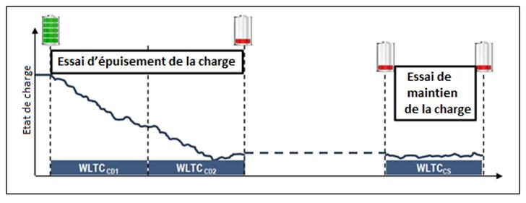
4. La version actuelle du RTM de la WLTP ne comprend pas de courbe uniforme des FU ; chaque Partie contractante est libre d’établir sa propre courbe des FU à partir des statistiques régionales de conduite. Afin d’obtenir une plus grande harmonisation entre les régions, une méthodologie relative au calcul du FU et à la manière d’analyser les besoins concernant les données disponibles en matière de conduite doit être définie, qui pourrait par la suite être utilisée pour déterminer le facteur d’utilisation régional. Le présent rapport technique présente la méthodologie qui a été appliquée pour déterminer la courbe des FU pour l’Union européenne, et il vise également à fournir un modèle pour la détermination des FU dans d’autres régions.
II. Méthodologie pour la détermination du FU
5. Afin d’élaborer une méthodologie pour le FU d’une manière telle que les résultats des essais représentent le plus fidèlement possible les situations de conduite réelles d’une flotte de VEH-RE moyenne, il importe en règle générale de suivre la procédure ainsi qu’elle est décrite ci-après (Riemersma[9]) :
a) Chercher toutes les bases de données disponibles comprenant les trajets de véhicules susceptibles d’être utilisées comme données d’entrée ;
b) Exclure les données qui sont erronées ou extérieures au champ d’application (dans le cas présent, cela pourrait se traduire par l’exclusion des données provenant de véhicules qui parcourent une distance moyenne quotidienne extrêmement longue ou extrêmement courte) ;
c) Vérifier l’équilibre entre les caractéristiques pertinentes du FU, telles que les types de route (urbaines, rurales, autoroutes), les types de véhicule, la répartition entre les États membres de l’UE, etc. ;
d) Appliquer le cas échéant et si nécessaire une pondération pour corriger tout déséquilibre de ces caractéristiques ;
e) Élaborer une courbe du FU pour les bases de données (pondérées) individuelles et expliquer les différences par une analyse ; et
f) À partir de l’analyse, choisir la pondération à appliquer à chaque base de données afin de parvenir à une courbe de FU qui soit la plus représentative possible.
6. La norme SAE J2841[1] présente plusieurs méthodologies de détermination du FU, qui sont définies pour répondre à différents objectifs. Deux d’entre elles sont adaptées en principe à l’objectif décrit ci-dessus, en utilisant des données d’enquêtes relatives aux trajets :
a) La méthode du FU de la flotte (FUF). Les paramètres pour la courbe du FU sont déterminés au niveau de la flotte, en partant du principe que la répartition au sein de la base de données est représentative de la flotte visée (dans le cas présent : la région de UE) ; et
b) La méthode du FU individuel (IFU). Les paramètres pour la courbe du FU sont d’abord déterminés au niveau d’un véhicule individuel, et ils sont ensuite pondérés pour refléter la répartition au sein de la flotte visée.
7. La méthode du FU de la flotte n’est une méthode appropriée pour le calcul de FU que si une base de données représentative des VEH-RE est disponible. Pour la FUF, le ratio du total des autonomies électriques et du total des kilomètres parcourus quotidiennement pour tous les véhicules de la base de données est pris en compte.
8. Il en résulte, par conséquent, que les véhicules qui parcourent quotidiennement des distances importantes bénéficient d’une pondération plus élevée dans le calcul du FU que ceux qui parcourent quotidiennement des distances moindres. De ce fait, cette méthode risque de donner des résultats inexacts si la base de données ne constitue pas un échantillon statistique valable, par exemple si elle contient une part non représentative de véhicules parcourant des distances plus longues ou plus courtes que celles qui sont parcourues par les conducteurs moyens de VEH-RE.
9. Pour éviter un tel résultat, la norme SAE J2841 fournit une méthode permettant de calculer un FU individuel. Dans le cadre de cette méthode, on détermine pour chaque véhicule un FU individuel, pondéré par la distance parcourue. L’IUF est calculé par la moyenne arithmétique de tous les véhicules de la base de données et, par conséquent, le FU (individuel) de chaque véhicule est affecté de la même pondération. La figure 2 présente une comparaison des deux méthodes.

Figure 2
Comparaison des méthodes de calcul du FU individuel (IUF) et du FU de la flotte de véhicules (FUF)
(autonomie en mode de maintien de la charge (CS) = distance parcourue en mode de maintien de la charge). Dans cet exemple, l’autonomie électrique maximale supposée du véhicule est de 40 km
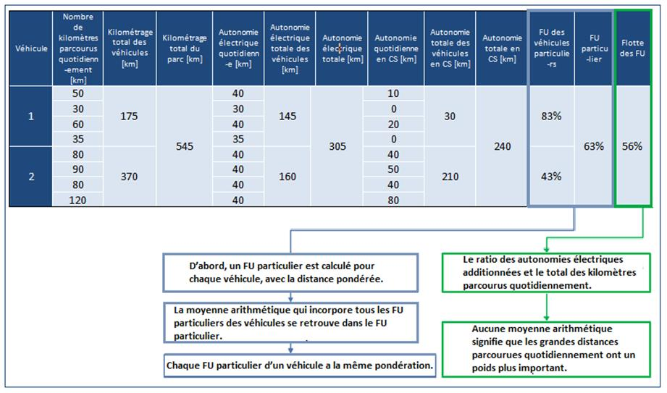
10. Les bases de données disponibles aujourd’hui contiennent une très large part de véhicules conventionnels (voir la section 0). De ce fait, la méthode du FU individuel a été utilisée pour l’évaluation actuelle du FU européen, alors que pour une réévaluation souhaitable de la courbe du FU avec une base de données purement composée de VEH-RE, la méthode de calcul du FU de la flotte est considérée comme plus exacte. Toutefois, certains travaux préparatoires seraient nécessaires afin d’obtenir un ensemble de données représentatif qui soit disponible pour effectuer une réévaluation de la sorte (voir la section 0).
11. Une autre hypothèse nécessaire pour déterminer le FU est la fréquence de chargement des VEH-RE par les clients. Étant donné qu’il n’est pas possible actuellement d’évaluer le comportement futur du client d’un VEH-RE en matière de chargement, on part de l’hypothèse établie par la norme SAE J2841, à savoir du principe d’un chargement par jour (charge de nuit), pour la poursuite des analyses. À l’avenir, cette fréquence de chargement sera susceptible d’être modifiée si l’on dispose de données plus précises.
III. Base de données pour le calcul du facteur d’utilisation européen
12. Le principal effet sur la courbe du FU du recours à la méthodologie de la SAE J2841 se manifeste au niveau de la qualité et de la résolution des données d’entrée. Afin d’obtenir l’IUF le plus représentatif, les différences régionales telles que le comportement des clients (par exemple, leur utilisation du véhicule, la distance parcourue quotidiennement et les parts de différentes classes de véhicules) ou l’état des infrastructures (par exemple, la densité des points de chargement des véhicules et la fonctionnalité des possibilités offertes en la matière) se traduisent par la nécessité de s’orienter vers une pondération particulière des données d’entrée afin de corriger les déséquilibres observés dans une base de données.
13. Dans la mesure où les VEH-RE sont des types de véhicules relativement nouveaux sur le marché européen, on ne dispose actuellement d’aucune donnée statistique représentative de leur utilisation pratique en Europe. Par conséquent, il a été décidé d’utiliser à leur place des statistiques concernant l’utilisation des véhicules conventionnels. Deux bases de données complètes sont disponibles à l’heure actuelle. L’une est la base de données européenne WLTP[2], qui avait déjà été utilisée pour l’élaboration du profil de vitesse du WLTC. L’autre est la base de données fournie par FIAT[3]. Après l’exclusion de certaines données erronées (par exemple, certaines dates de début ou de fin de trajets enregistrés qui aboutissaient à des durées de trajet peu réalistes), les bases de données combinées représentent un total d’environ 1 400 véhicules conventionnels au sein de l’Union européenne.

Figure 3
Pourcentage de la composition de la moyenne des kilomètres parcourus
quotidiennement et types de véhicules de la WLTP et de la base de données de FIAT
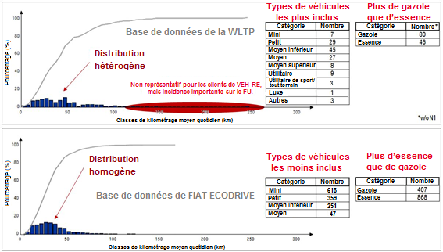
14. Une comparaison des deux bases de données est présentée à la figure 3. La base de données de la WLTP pour l’UE met en évidence une très large répartition des données relatives à la conduite et elle est constituée par une forte proportion de véhicules diesel. Certains de ces véhicules ont parcouru en moyenne des distances quotidiennes très longues (>100 km/jour), ce qui est considéré − tout au moins dans la perspective actuelle − comme non représentatif de l’utilisation d’un VEH-RE dans un proche avenir, dans la mesure où ces clients parcourant de longues distances auront ainsi fait sensiblement baisser le coût total de la possession d’un véhicule diesel conventionnel par rapport à un VEH-RE. Étant donné que le nombre absolu de véhicules, en particulier dans certaines catégories, est relativement faible, la répartition des kilométrages moyens quotidiens est très hétérogène, mais, par ailleurs, toutes les catégories pertinentes de véhicules pour l’Europe sont représentées au moins une fois dans la base de données.
15. En revanche, la base de données de FIAT présente un kilométrage total pour la flotte quatre fois plus important ainsi qu’une part importante de véhicules essence, tout en ne couvrant que les catégories de véhicules allant de petite à moyenne. En raison du nombre élevé de véhicules dans cette base de données et du nombre limité de catégories de véhicules disponibles, la répartition des kilométrages parcourus quotidiennement est très homogène.
16. Aucune des bases de données ne reflète pleinement la situation en Europe s’agissant des catégories de véhicules et des répartitions de kilométrage. Les deux bases de données ont donc été réunies aux fins d’une évaluation ultérieure, les mesures ci-après ayant été prises pour améliorer la représentativité de cette base de données combinée. Dans un premier temps, les véhicules N₁ ont été exclus de la base de données WLTP pour l’UE, étant donné que les VEH-RE ne sont pas largement utilisés à l’heure actuelle en remplacement des véhicules conventionnels N₁. Dans un deuxième temps, différentes procédures de pondération, s’appuyant sur le kilométrage et les statistiques relatives aux nouvelles immatriculations, ont été appliquées. Cette pondération permet de corriger la répartition des différentes catégories, par exemple par types de véhicules et/ou types de moteurs, et la rend ainsi représentative des véhicules présents sur le marché européen (voir la section 0).
17. Les courbes de FU qui ont été élaborées en se fondant sur les bases de données sont présentées à la figure 4.
18. Si la courbe rouge en pointillé est basée sur une simple fusion des deux bases de données, ce sont toutefois les données de FIAT qui dominent dans cette courbe, étant donné le kilométrage total de la flotte sensiblement plus élevé dans la base de données de FIAT par rapport à celle de la WLTP pour l’UE.

Figure 4
Comparaison des scénarios de FU du Nouveau cycle européen de conduite (NEDC) et
de FU de la WLTP, basée sur différentes pondérations ; cf = 1.0 signifie la fréquence
de chargement d’une charge de nuit (complète) par jour (voir la section 0)
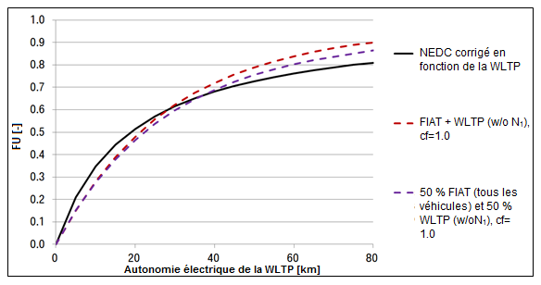
19. Afin de compenser cet effet, une méthode de pondération 50 %/50 % a été appliquée. Pour chaque autonomie électrique, le FU respectif a été calculé pour les deux bases de données et pondéré par 50 % pour le calcul du FU total (ligne violette en pointillé).
20. À des fins de comparaison, la courbe du FU du règlement du Nouveau cycle européen de conduite (NEDC), le Règlement nº 101[4], figure aussi dans ce graphique (ligne noire continue − « NEDC corrigé en fonction de la WLTP »). Cette courbe a été ajustée à l’autonomie électrique réduite dans la WLTP (en raison de la demande plus forte en énergie de la WLTP) pour assurer la comparabilité de toutes les courbes figurées par rapport à l’autonomie électrique d’un véhicule parcourant le cycle de conduite de la WLTP. La courbe corrigée du FU-NEDC, qui est présentée à la figure 4, a été obtenue en partant de l’hypothèse que l’autonomie électrique d’un véhicule dans le NEDC est réduite d’environ 25 % en raison du parcours du WLTC, à l’instar des réductions observées dans des simulations effectuées sur des véhicules électriques. Par conséquent, le FU-NEDC est tracé par rapport à l’autonomie électrique de la WLTP, d’où une compression de l’autonomie électrique (par exemple, le FU de 0,5 dans le NEDC qui présente une autonomie électrique de 25 km retombe à une autonomie électrique de 18,75 km dans la WLTP).
IV. Analyse scientifique des courbes du FU européennes
21. Comme il a été indiqué plus haut, l’analyse de la composition des bases de données montre que les deux bases de données doivent être encore complétées compte tenu des éléments suivants :
a) Le nombre de véhicules provenant de chaque pays dans la base de données, par rapport au nombre de nouvelles immatriculations dans l’UE ;
b) Le kilométrage annuel moyen parcouru par le véhicule dans chaque pays ;
c) Le partage du pourcentage des différentes classes de véhicules dans l’UE (catégorie mini, sous-compacte, compacte, moyenne, luxe, etc.) ;
d) Le pourcentage de véhicules conventionnels à moteur à combustion diesel et moteur à combustion essence dans chaque pays.
22. À cette fin, les statistiques de l’Agence européenne de l’environnement, ainsi que les données provenant d’instituts représentatifs, ont été appliquées (Agence européenne de l’environnement[5], ICCT[6] et Transport & Mobility Leuven[7]).

Figure 5
Comparaison entre le nombre de nouveaux véhicules particuliers immatriculés
et le nombre des véhicules dans chaque pays enregistré dans la base
de données WLTP + FIAT
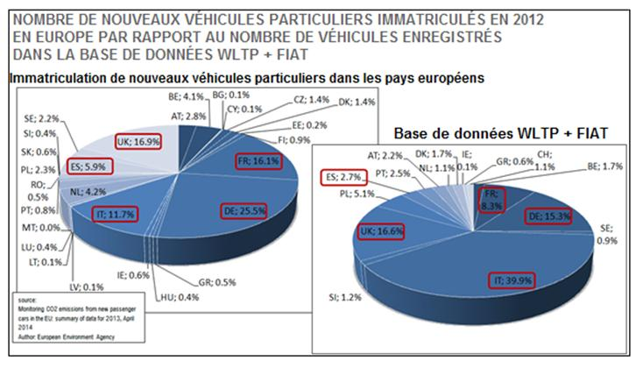
23. À titre d’exemple, la figure 5 illustre les différences entre les volumes de véhicules particuliers nouvellement immatriculés dans chaque pays par rapport au volume de véhicules de chaque pays, enregistrés dans la base de données. Trois méthodes différentes ont été appliquées pour déterminer la courbe de synthèse du FU européen :
a) Nombre de nouveaux véhicules immatriculés :
i) La première étape du processus a consisté à déterminer dans quelle mesure les pays se rejoignent dans la base de données et dans l’Union européenne. Si les données ne sont disponibles que pour un certain nombre de pays, les parts de pourcentage pour les données propres à chaque pays devront être normalisées afin d’obtenir un total de 100 %. Après quoi, chaque véhicule appartient à une sous-base de données propre à un pays ;
ii) La deuxième étape consiste à répartir les véhicules de chaque sous-base de données par catégories de types de moteur (par exemple, diesel, essence, etc.). En conséquence, les courbes du FU propres à chaque pays et à chaque type de moteur peuvent être déterminées au cours de la troisième étape ;
iii) Les deux derniers calculs du processus d’équilibrage consistent à réduire le nombre de courbes du FU en une courbe corrigée du FU européenne. Par conséquent, les courbes du FU propres à chaque type de moteur et pour chaque pays sont pondérées suivant les pourcentages de types de moteurs propres à chaque pays. Enfin, les courbes du FU équilibrées en fonction des types de moteur, mais propres à chaque pays, sont combinées en appliquant les pourcentages d’immatriculation de nouveaux véhicules propres à chaque pays ;
b) Total du kilométrage annuel parcouru par les véhicules :
La combinaison des courbes propres à chaque pays est obtenue d’après le total du kilométrage annuel parcouru par les véhicules au lieu du nombre d’immatriculations de nouveaux véhicules ;
c) Catégories de véhicules :
Avant la synthèse du FU, la base de données a été subdivisée en différentes catégories de véhicules, puis pondérée suivant la répartition des types de véhicules dans l’Union européenne.
24. Les différentes pondérations présentées ci-dessus aboutissent à trois courbes du FU, comme le montre la figure 6.

Figure 6
Comparaison entre les différentes méthodes d’équilibrage du FU
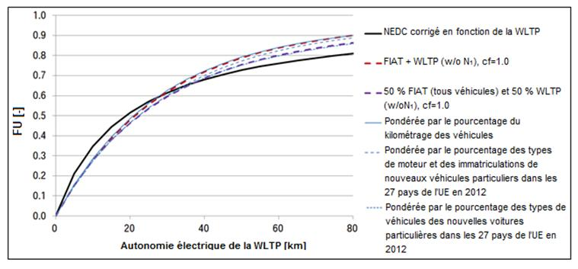
25. Les trois courbes se situent toutes entre le FU non corrigé qui est représenté par la ligne rouge en pointillé (méthode qui combine les deux bases de données sans aucune pondération) et la méthode 50/50 représentée par la ligne violette en pointillé (méthode qui pondère la courbe du FU de la WLTP et la courbe du FU de FIAT, chacune à hauteur de 50 %).
26. Une autre solution aurait consisté à appliquer une pondération combinée pour chacun des critères mentionnés plus haut. Toutefois, on ne dispose pas de données statistiques suffisantes pour couvrir toutes les catégories de véhicules et, par conséquent, cette option n’a pas fait l’objet d’une évaluation plus poussée.
27. La figure 6 permet d’observer que la courbe du FU 50/50 est tout à fait adaptée à la ligne de tendance pondérée par les pourcentages de types de véhicules. À partir de cette analyse, il a été décidé et convenu à la réunion de l’UE sur la WLTP tenue en juin 2014 que la courbe du FU 50/50 devrait être utilisée en Europe jusqu’à ce que des données plus représentatives soient disponibles (voir la section 0).
28. La norme SAE J2841 propose aussi une méthode permettant de décrire la courbe d’une manière mathématique. Il est donc possible d’utiliser la méthode exponentielle présentée ci-après. Un certain nombre de coefficients sont fournis pour faire en sorte que la courbe tende vers un degré d’exactitude acceptable.
29. Le processus décrit en vue de déterminer les coefficients permet de satisfaire plusieurs exigences et caractéristiques mathématiques.
30. Pour le calcul d’un FU spécifique pour chacune des quatre phases de cycle du WLTC, on utilise l’équation suivante :
où :
UF₁ est le facteur d’utilisation pour la phase i ;
d_{i} est la distance parcourue depuis le début de l’essai d’épuisement de la charge jusqu’à la fin de la phase i (la phase i est la phase pour laquelle le FU delta est calculé) en km ;
C_{j} est le coefficient j^{th} (voir le tableau 1) ;
d_{n} est la distance normalisée (voir le tableau 1) ;
k est le total des termes et des coefficients en exposant (voir le tableau 1) ;
i est le nombre de phases considérées ;
j est le nombre de termes/coefficients considérés ;
est le total des facteurs d’utilisation calculés jusqu’à la phase (i-1).
31. Pour la courbe approximative, les termes et coefficients en exposant sont appliqués jusqu’au dixième ordre. Les valeurs des coefficients indiquées dans le tableau 1 sont déterminées suivant le processus décrit dans la norme SAE J2841 et correspondent à la courbe 50/50, avec une marge d’erreur maximale de 0,001 (ΔUF_{max} = 0,1 %).

Tableau 1
Coefficients relatifs à l’équation du calcul du FU
C₁ | 26,25
C₂ | -38,94
C₃ | -631,05
C₄ | 5 964,83
C₅ | -25 094,60
C₆ | 60 380,21
C₇ | -87 517,16
C₈ | 75 513,77
C₉ | -35 748,77
C₁₀ | 7 154,94
d_{n}[km] | 800
k | 10
V. Examen et application recommandée du facteur d’utilisation européen
32. Dans la mesure où ce FU a été extrait des données relatives aux véhicules conventionnels, il est prévu de réévaluer le FU ainsi que les fréquences de chargement à l’aide d’une étude de clientèle dès lors qu’un nombre important de VEH-RE aura été mis sur le marché européen (voir la figure 7).

Figure 7
Représentation schématique de la réévaluation
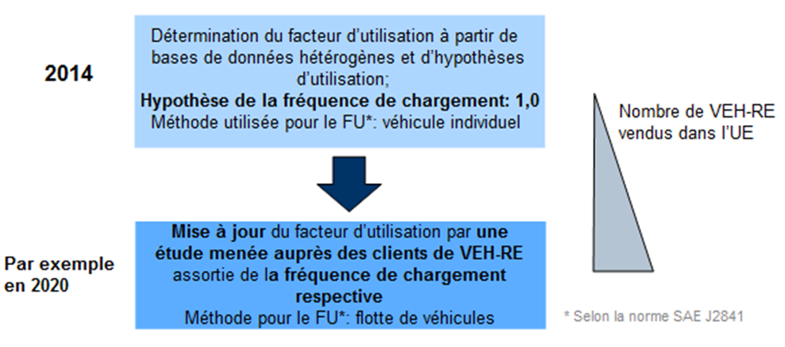
33. Il est recommandé de vérifier de manière continue la validité du FU quant à son application pour de futurs VEH-RE. Afin de disposer d’une étude du FU représentative, il est préconisé d’utiliser une méthode fondamentale solide et scientifique telle que décrite par Sampath[8]. La méthode d’échantillonnage stratifié a fait ses preuves et pourrait être utilisée. Son application est possible s’il est nécessaire de subdiviser une population en sous-populations.
34. En règle générale, deux tâches principales sont à accomplir : la première est l’échantillonnage des données du véhicule lui-même et la seconde est la détermination des pondérations de sous-populations suivant des critères importants liés à l’évaluation de la courbe du FU. Le choix des clients envisagés pour représenter une sous-population doit répondre à des critères spécifiques comme le kilométrage annuel minimum, et il devra être apprécié en permanence durant une période minimale. Il est recommandé de procéder à une enquête, comme l’a souligné Reiser[10], afin de sélectionner les clients permettant de réévaluer les FU dans les situations de la vie réelle.
35. Outre le fait que chaque VEH-RE particulier doit être analysé dans le cadre de chaque marché particulier (y compris en distinguant les constructeurs, les VEH-RE diesel ou essence, les différentes autonomies électriques, les types de véhicules (de mini à luxe), etc.), les critères ci-après pourraient aussi servir d’indicateurs pour les différentes sous-populations de clients :
a) La catégorie de route principalement utilisée (autoroute, route nationale, route départementale) et le cadre de vie familial (urbain, suburbain, rural) ;
b) Le style de conduite (plus économique ou plus sportive) ; et
c) L’accès quotidien à des infrastructures de chargement publiques et non publiques.
36. Afin d’obtenir des sous-populations représentatives, il est recommandé qu’au moins 20 véhicules soient disponibles par enquête en vue de la réévaluation décrite plus haut. Il importe aussi d’enregistrer le comportement de conduite de manière exhaustive pour chaque mode de conduite (épuisement de la charge et maintien de la charge) durant au moins 5 000 km par véhicule, pour bien rendre compte de l’ensemble de la diversité des états de conduite (voir Reiser[10]).
37. L’objectif principal de la méthode relative au facteur d’utilisation qui a été décrite plus haut est de calculer les valeurs moyennes qui sont principalement utilisées en vue du suivi des flottes. Contrairement aux véhicules conventionnels, la consommation de carburant des clients de VEH-RE dépend non seulement du comportement de conduite et des conditions ambiantes, mais aussi de l’autonomie du véhicule et de la fréquence du chargement.
38. Il est par conséquent recommandé que les informations relatives aux clients ne se limitent pas uniquement à la fourniture d’une valeur de la consommation de carburant mais, par exemple, qu’elles donnent des renseignements sur la consommation en fonction des distances parcourues.
VI. Références
[1] Norme internationale SAE J2841, Utility Factor Definitions for Plug-In Hybrid Electric Vehicles Using Travel Survey Data, document révisé en septembre 2010 et publié en mars 2009.
[2] Pour accéder à la base de données, veuillez contacter Heinz Steven à l’adresse : heinz.steven@t-online.de.
[3] Pour accéder à la base de données, veuillez contacter Luigi Orofino à l’adresse : Luigi.orofino@fiat.com.
[4] ECE/TRANS/WP.29/343 « Prescriptions uniformes relatives à l’homologation des voitures particulières mues uniquement par un moteur à combustion interne ou mues par une chaîne de traction électrique hybride en ce qui concerne la mesure des émissions de dioxyde de carbone et de la consommation de carburant et/ou la mesure de la consommation d’énergie électrique et de l’autonomie en mode électrique, et des véhicules des catégories M₁ et N₁ uniquement par une chaîne de traction électrique en ce qui concerne la mesure de la consommation d’énergie électrique et de l’autonomie ».
http://www.unece.org/trans/main/wp29/wp29wgs/wp29gen/wp29fdocstts.html (21 juillet 2014).
[5] Agence européenne de l’environnement, Monitoring CO₂ emissions from new passenger cars in the EU : summary of data for 2013, avril 2014.
[6] ICCT, European vehicle market statistics 2013, 2013.
[7] Transport & Mobility Leuven, « TREMOVE − economic transport and emissions model », à http://www.tmleuven.be/methode/tremove/home.htm (21 juillet 2014).
[8] S. Sampath, Sampling theory and methods, 2001, éd. Narosa.
[9] I. Riemersma, « Review of Utility Factor development », Library of WLTP on CIRCABC − https://circabc.europa.eu (17 avril 2014).
[10] C. Reiser, Kundenverhalten im Fokus der Fahrzeugentwicklung (« Comportement du client dans le contexte du développement du véhicule »), Université technique de Dresde, Allemagne, thèse de doctorat, 2010.

Appendice 2
Famille de matrices de résistance à l’avancement sur route
1. Le groupe informel WLTP a demandé à l’équipe spéciale de l’annexe 4 d’élaborer une famille de matrices de résistance à l’avancement sur route qui constituerait une autre manière de déterminer la résistance à l’avancement sur route par rapport, d’un côté, aux méthodes de la décélération libre, des capteurs de couple et de l’essai en soufflerie et par rapport, de l’autre côté, à la méthode de calcul (résistance à l’avancement sur route par défaut).
2. L’objectif est d’obtenir en matière de résistance à l’avancement sur route des valeurs qui soient réalistes pour les véhicules à faible volume, en particulier pour les grands véhicules utilitaires, en réduisant les contraintes liées aux essais sans ouvrir la porte à une procédure indésirable. Le groupe informel a choisi la prudence comme principe directeur dans le cadre de l’élaboration de la méthode de famille de matrices de résistance à l’avancement sur route. Même si la famille de matrices de résistance à l’avancement sur route s’appuie sur des lois physiques, une marge de sécurité devrait éviter que la nouvelle méthode ne produise des valeurs avantageuses par rapport aux méthodes normalisées (décélération libre, capteurs de couple et essai en soufflerie) et devrait inciter à utiliser, si possible, ces méthodes normalisées.
I. Principe de la famille de matrices de résistance à l’avancement sur route
3. Le principe de base de la famille de matrices de résistance à l’avancement sur route, c’est qu’il n’existe qu’une mesure générique de la résistance à l’avancement sur route, et que l’extrapolation des résultats de cette mesure permet d’établir les réglages des véhicules H et L pour les essais sur banc à rouleaux. Cela diffère des méthodes normalisées concernant la résistance à l’avancement sur route, qui utilisent toujours deux mesures aux extrêmes pour les véhicules H et L.
II. Domaine d’application
4. S’agissant de la famille de matrices de résistance à l’avancement sur route, il a été décidé que cette méthode ne s’appliquerait qu’à des véhicules courants à fort volume. Pour ce faire, un critère objectif a été fixé, en établissant une limite minimale de 3 000 kg à la masse maximale en charge techniquement admissible. La gamme des véhicules que le RTM lui-même prend en compte se limite à ceux qui présentent une masse maximale en charge techniquement admissible de 3 500 kg.
III. Marge de sécurité
5. La marge de sécurité appliquée dans le cadre de la méthode de la famille de matrices de résistance à l’avancement sur route est obtenue au moyen des deux éléments suivants :
a) Valeur estimative de C_{d} du cas le plus défavorable :
Un principe important qui régit la méthode de la famille de matrices de résistance à l’avancement sur route consiste à sélectionner un véhicule d’essai représentatif. D’une part, le véhicule d’essai devra être aussi représentatif que possible de la famille du véhicule (masse moyenne de l’équipement optionnel estimative, forme de carrosserie représentative) afin de faire en sorte que la réalité du véhicule de série soit aussi proche que possible de celle du véhicule d’essai mesuré. D’autre part, les paramètres aérodynamiques ne sont pas pris en compte dans l’extrapolation des valeurs de résistance à l’avancement sur route aux véhicules H et L et, par conséquent, la carrosserie du véhicule d’essai devra, pour être représentative, avoir une configuration présentant la valeur estimative de C_{d} du cas le plus défavorable (par exemple, en équipant la carrosserie d’options telles que des becquets et des barres de toit, et en sélectionnant les jantes les moins aérodynamiques).
b) Facteurs de corrélation :
Les valeurs de la résistance à l’avancement sur route pour les véhicules H et L sont calculées à partir de la valeur du véhicule soumis à l’essai, par extrapolation. Pour établir une marge de sécurité, des facteurs de corrélation et de prudence sont établis. Dans le présent appendice, un facteur de corrélation est défini comme la valeur à laquelle les paramètres dominants du véhicule sont supposés correspondre avec la résistance à l’avancement sur route. Le facteur de corrélation présente une valeur allant de 0 à 1. Pour obtenir de manière certaine une marge de sécurité pour l’extrapolation vers le haut et vers le bas, les facteurs de corrélation sont différents dans les deux directions.
IV. Facteurs de corrélation
6. Des facteurs de corrélation et de prudence ont été établis afin de déduire les valeurs de la résistance à l’avancement sur route de chaque véhicule individuel et des véhicules H et L qui sont susceptibles d’être supérieures aux valeurs réelles, si celles-ci avaient été mesurées. Les facteurs de corrélation sont basés sur les éléments suivants :
a) Les meilleures connaissances scientifiques disponibles concernant la relation entre valeurs de la résistance à l’avancement sur route et paramètres du véhicule. Outre le C_{d}, pour lequel la méthode axée sur le cas le plus défavorable est retenue, les paramètres dominants sont la masse d’essai (TM), la résistance au roulement (RR) et le maître-couple (A_{f}). Ces paramètres sont ceux qui ont été sélectionnés dans les formules de corrélation ;
b) Les corrélations observées dans le monde réel. L’équipe spéciale ne disposait que d’un nombre très limité de mesures indiquant une corrélation directe, en général de 85 à 90 %, avec les paramètres du véhicule sélectionné ;
c) La détermination de facteurs de corrélation et de prudence s’est appuyée sur les hypothèses et les preuves scientifiques suivantes :
i) Les paramètres qui ont été retenus pour être inclus dans la corrélation sont une sélection des principales influences. Si l’on part du principe qu’ils représentent ensemble toutes les influences en matière de résistance à l’avancement sur route, leur incidence sera par conséquent surreprésentée ;
ii) La résistance au roulement totale est une combinaison entre les pertes des pneumatiques et celles du groupe motopropulseur. Les résistances du groupe motopropulseur ne dépendent que dans une faible mesure de la masse du véhicule. En règle générale, les pertes du groupe motopropulseur représentent de 10 % à 20 % du coefficient total f₀. Cette part est habituellement plus faible pour le véhicule H que pour le véhicule L ;
Selon une étude de la CE, les pertes du groupe motopropulseur représentaient 14 % dans le cas d’un véhicule à traction avant équipé d’une transmission manuelle. On peut s’attendre à des effets supérieurs pour les véhicules à transmission automatique et à quatre roues motrices ;
iii) La persistance d’effets inexpliqués. La séparation entre la résistance au roulement et la traînée aérodynamique n’est pas aussi tranchée que les équations f₀ et f₂ le laissent croire. Dans la méthode normalisée de la décélération libre, cette difficulté est levée par l’introduction de f₁. Toutefois, dans la méthode de la famille de matrices de résistance à l’avancement sur route, f₁ est fixé à 0 ;
d) L’enveloppe extérieure de la corrélation observée est considérée comme la méthode prudente, ce qui implique un facteur de corrélation plus élevé pour le calcul des valeurs de la résistance à l’avancement sur route vers le véhicule H et un facteur de corrélation moins élevé vers le véhicule L. La figure 1 illustre ce point. Plus on s’éloigne de la résistance à l’avancement sur route mesurée sur le véhicule d’essai, plus la résistance à l’avancement sur route extrapolée sera élevée au-dessus de la valeur réelle de la résistance à l’avancement sur route.
7. Sur la base des preuves énumérées ci-dessus et des examens menés au sein de l’équipe spéciale de l’annexe 4, il a finalement été décidé d’utiliser un facteur de corrélation de 0,95 pour l’extrapolation vers le haut et de 0,80 pour l’extrapolation vers le bas. Ces valeurs devraient garantir des marges de sécurité analogues de chaque côté. Une rigueur comparable pour l’extrapolation vers le haut et vers le bas incite à sélectionner le véhicule d’essai qui se situe au milieu de la largeur de la bande de la plage des valeurs de CO₂.

Figure 1
Extrapolation vers le haut et vers le bas pour la famille de matrices de résistance
à l’avancement sur route
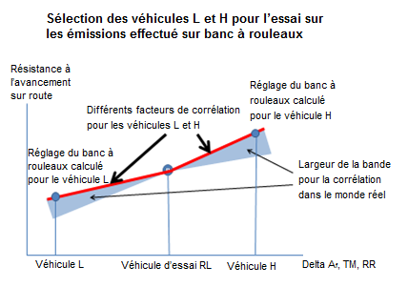
V. Effet du facteur de corrélation sur la marge de sécurité
8. La marge de sécurité pour les facteurs de corrélation sélectionnés a été calculée à partir d’une base de données (limitée) recensant les mesures de la résistance à l’avancement sur route des gros véhicules utilitaires légers, base qui a été fournie par l’ACEA2. Ce calcul a été effectué afin de vérifier si les facteurs de corrélation aboutissent à des marges de sécurité comparables pour les véhicules L et H. Ces véhicules utilitaires légers produisent des émissions de CO₂ de l’ordre de 260 à 300 g/km. Les marges de sécurité absolues et relatives pour les facteurs de corrélation retenus sont présentées dans le tableau ci-dessous à travers l’exemple d’un véhicule type :

Tableau 1
Marge de sécurité concernant les valeurs de CO₂ pour l’extrapolation vers le haut
et vers le bas
 | Facteur de corrélation | Marge de sécurité1
 |  | Delta CO₂ en g/km | Delta CO₂ relatif
X_{up}2 | 0,95 | 2,7 | 1 %
X_{down}3 | 0,80 | 2,7 | 1 %
1 La marge de sécurité représente les valeurs de la résistance à l’avancement calculées pour le véhicule H ou L, moins les valeurs de résistance à l’avancement mesurées pour les véhicules de la base de données, et elle est exprimée par les chiffres obtenus de delta CO₂.
2 X_{up} est le facteur de corrélation pour le calcul des valeurs de la résistance à l’avancement sur route du véhicule H.
3 X_{down} est le facteur de corrélation pour le calcul des valeurs de la résistance à l’avancement sur route du véhicule L.
VI. Calcul des émissions de CO₂
9. En extrapolant la résistance à l’avancement sur route aux véhicules L et H, il est possible d’obtenir les résistances à l’avancement sur route visées permettant de mesurer ces véhicules sur le banc à rouleaux. Le véhicule d’essai est soumis à l’essai au niveau des résistances à l’avancement sur route du véhicule L et du véhicule H, et les résultats des émissions de CO₂ sont utilisés pour tracer une ligne d’interpolation pour le CO₂ par rapport à l’énergie du cycle. Pour n’importe quel autre véhicule de la famille de matrices de résistance à l’avancement sur route, l’énergie du cycle sera calculée à partir de la résistance à l’avancement sur route extrapolée, et les valeurs de CO₂ résulteront de la méthode d’interpolation. Il convient de noter que la ligne d’interpolation pour le CO₂ n’a pas la forme coudée de la ligne rouge de la figure 1.
10. L’effet de la marge de sécurité sur la valeur de CO₂ obtenue par le calcul d’une résistance à l’avancement sur route plus élevée est illustré sous forme graphique dans la figure 2. Pour le véhicule moyen, la résistance à l’avancement sur route est mesurée, si bien qu’il n’y a pas de différences. Toutefois, les véhicules L et H se voient tous deux attribuer une valeur de CO₂ plus élevée car leurs résistances à l’avancement sur route sont plus fortes.

Figure 2
Représentation graphique de l’effet de la marge de sécurité sur les valeurs de CO₂
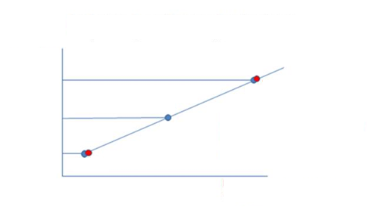
Les facteurs de corrélation prudents fournissent une petite marge de sécurité supplémentaire
CO₂ (g/km)
V_{LM}
V_{TM}
V_{HM}
V_{HC}
Résistance à l’avancement/ énergie du cycle
Indice inférieur M = mesuré
Indice inférieur C = calculé suivant la famille de matrices de résistance à l’avancement
V_{LC}
278
260
300
VII. Plage de la famille et extension
11. Alors que la plage de la famille relative à la famille de résistance à l’avancement sur route normalisée représente 35 % de la demande d’énergie du cycle pour le véhicule H_{R}, aucune limitation directe n’a été proposée pour la famille de matrices de résistance à l’avancement sur route. Cette limitation n’a pas été jugée nécessaire étant donné les raisons suivantes :
a) Le domaine d’application ne s’applique qu’aux véhicules ayant une masse maximale en charge techniquement admissible supérieure à 3 tonnes ;
b) Un véhicule représentatif (dont la traînée aérodynamique présente le cas le plus défavorable) sert de base à la détermination de la valeur de la résistance à l’avancement sur route ;
c) La marge de sécurité établie permet de s’assurer que la différence par rapport à la résistance à l’avancement sur route réelle s’aggrave pour les véhicules dont les caractéristiques s’éloignent du véhicule soumis à des essais.
12. La méthode de la famille de matrices de résistance à l’avancement sur route est incorporée au RTM, au chapitre 5 de l’annexe 4.
VIII. Interpolation pour le CO₂
13. Outre la détermination de la résistance à l’avancement sur route pour les véhicules individuels, la méthode de la famille de matrices de résistance à l’avancement sur route est également élargie à la détermination des valeurs des émissions de CO₂ afin de réduire les contraintes liées à la procédure d’essai et d’éviter les mesures axées sur l’essai en soufflerie pour les véhicules qui entrent dans le champ de la famille de matrices de résistance à l’avancement sur route.
14. Les véhicules appartenant à une famille de matrices de résistance à l’avancement sur route pour laquelle l’interpolation pour le CO₂ s’applique doivent répondre aux mêmes critères que pour la famille d’interpolation des véhicules de passagers normaux. Toutefois, la famille de matrices de résistance à l’avancement sur route n’est pas limitée à une plage de CO₂ de 30 g/km. Plus la plage de CO₂ est importante, plus la marge de sécurité de la résistance à l’avancement sur route sera large et, par conséquent, il en ira de même pour le CO₂.

Figure 3
Lien entre la marge de sécurité relative à la résistance à l’avancement sur route
et les valeurs de CO₂
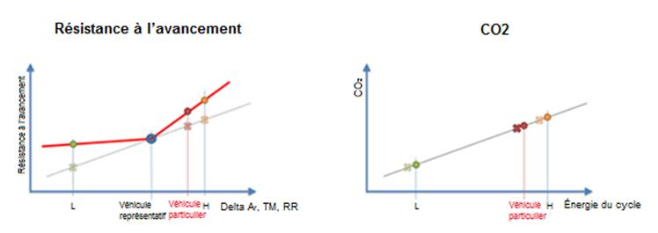
15. Les mesures des valeurs du CO₂ pour les véhicules L et H sont réalisées sur un banc à rouleaux au moyen du calcul des résistances à l’avancement sur route de la famille de matrices. Ces valeurs mesurées de CO₂ sont utilisées pour l’interpolation des valeurs individuelles de CO₂ sur la base de l’énergie de chaque cycle, résultat qui provient du calcul de la famille de matrices de résistance à l’avancement sur route. Cette méthode est analogue à ce qui est déjà présenté dans le RTM sur l’interpolation pour le CO₂ pour les véhicules de passagers normaux, et elle est illustrée dans la figure 2.
16. Il est également possible de réduire la marge de sécurité en effectuant des mesures de la décélération libre supplémentaires entre le véhicule représentatif et les véhicules L et/ou H. Avec les énergies du cycle obtenues et en utilisant les mesures des valeurs de CO₂ pour les véhicules L et H, les valeurs de CO₂ d’un véhicule individuel peuvent être alors calculées avec plus de précision.

Appendice 3
Législation en matière d’émissions
L’examen de la législation ci-après en matière d’émissions et de consommation de carburant a servi de base au RTM :
a) Réglementation des États-Unis (EPA et ARB) :
i) CFR-2009-title40-part86-Volume18 ;
ii) CFR-2009-title40-part86-Volume19 ;
iii) CFR-2009-titel40-part1065-Volume32 ;
iv) CFR-2010-title40-part86-Volume18 ;
v) CFR-2010-title40-part86-Volume19 ;
vi) CFR-2010-titel40-part1065-Volume32 ;
vii) CFR-2010-titel40-part600 ;
viii) Procédures d’essai de l’État de Californie sur les gaz organiques non méthaniques ;
ix) Lettres d’information sur la conformité ;
x) Circulaires consultatives ;
xi) États-Unis CARB ;
b) CEE (comparable aux règlements (CE) nº 715/2017 et nº 692/2008) :
i) Règlement nº 24 ;
ii) Règlement nº 83 ;
iii) Règlement nº 101 ;
iv) RTM nº 2 (motocycles à deux roues) ;
v) RTM nº 4 (véhicules utilitaires lourds) ;
c) Japon :
Manuel d’homologation de types de véhicules pour la certification japonaise ;
d) Brésil :
ABNT NBR 15598 (normes du Brésil pour l’éthanol).
Appendice 4
Liste des participants à la WLTP
a) Allemagne :
Stephan Redmann, Ministère des transports
Christoph Albus, Ministère des transports
Hans Holdik, Ministère des transports
Oliver Eberhardt, Ministère de l’environnement
Helge Schmidt, TÜV Nord
Felix Kohler, TÜV Nord
b) France :
Béatrice Lopez, UTAC
Céline Vallaude, UTAC
c) Japon :
Shingo Morita, MLIT
Jumpei Ueda, MLIT
Shun Masui, MLIT
Kazuki Kobayashi, NTSEL
Hajime Ishii, NTSEL
Tetsuya Niikuni, NTSEL
Kazuyuki Narusawa, NTSEL
Norifumi Mizushima, NTSEL
Daisuke Kawano, NTSEL
Nick Ichikawa, JASIC
Yuichi Aoyama, JASIC
Toshihisa Yamaguchi, JASIC
Takashi Fujiwara, JASIC
Takahiro Haniu, JARI
Takashi Naono, JASIC
Masahito Yamashita, JASIC
Yuki Toba, JASIC
d) Suède :
Per Öhlund, Agence suédoise des transports
Peter Smeds, Agence suédoise des transports
e) Inde :
H. A. Nakhawa, ARAI
S. Marathe, ARAI
Atanu Ganguli, SIAM
Anoop Bhat, Maruti
Vikram Khanna, Maruti
K K Gandhi, SIAM
f) Pologne :
Stanislaw Radzimirski, ITS
g) Pays-Bas :
André Rijnders, RDW
Henk Baarbe, Ministère de l’infrastructure et de l’environnement
Henk Dekker, TNO
Rob Cuelenaere, TNO
h) Autriche :
Werner Tober, Université technique de Vienne
i) Corée du Sud :
Junhong Park, Ministère de l’environnement
Simsoo Park, Université de Corée
Hyonwoo Lee, KATRI
Junho Lee, KATRI
Hoimyung Choi, AICT
Cha-Lee Myung, Université de Corée
Charyung Kim, KATRI
Inji Park, KATRI
Wonwook Jang, Université de Corée
Dongsoon Lim, KATRI
j) États-Unis d’Amérique :
Ed Nam, Agence américaine de protection de l’environnement
Michael Olechiw, Agence américaine de protection de l’environnement
k) Suisse :
Giovanni D’Urbano, Office fédéral de l’environnement
l) Royaume-Uni :
Chris Parkin, Département des transports
Craig Mills, Département des transports
Simon Davis, Département des transports
m) Canada :
Jean-François Ferry, Environment Canada
n) Commission européenne :
Cova Astorga-llorens, JRC
Nikolaus Steininger, DG ENTR
Maciej Szymanski, DG ENTR
Alessandro Marotta, JRC
Alois Krasenbrink, JRC
o) Experts indépendants :
Serge Dubuc, Coordonnateur du Groupe de rédaction
Heinz Steven, HS Data Analysis and Consultancy
Iddo Riemersma, Sidekickprojects (expert en transports et environnement)
Greg Archer, Transports et environnement
Christian Vavra, Groupe Maha
Alexander Bergmann, AVL
Kurt Engeljehringer, AVL
Werner Hofegger, AVL
Les Hill, Horiba
Christian Bach, EMPA
Rob Gardner, TRL
p) OICA :
Christophe Sierens, Honda
Oliver Mörsch, Daimler
Stefan Klimek, Daimler
Walter Pütz, Daimler
Konrad Kolesa, Audi
Caroline Hosier, Ford
William Coleman, Volkswagen
Wolfgang Thiel, TRT Engineering
Dirk Bäuchle, Daimler
Stephan Hartmann, Volkswagen
Alain Petit, Renault
Samarendra Tripathy, Renault
Eric Donati, PSA
Bertrand Mercier, PSA
Laura Bigi, PSA
Toshiyasu Miyachi, JAMA Europe
Thomas Mayer, Ford
Kamal Charafeddine, Porsche
Klaus Land, Daimler
Daniela Leveratto, OICA
Giovanni Margaria, OICA
Christoph Lueginger, BMW
Andreas Eder, BMW
Markus Bergmann, Audi
Thorsten Leischner, Daimler
Thomas Vercammen, Honda
Christoph Mayer, BMW
Arjan Dijkhuizen, Toyota
Paul Greening, ACEA
Jakob Seiler, VDA
Wouter Vandermeulen, Daimler
Claudia Walawski, Daimler
Ernst-Peter Weidman, Daimler
Thomas Adam, Audi
Pedro Casels, BMW
Annette Feucht, Audi
Winfried Hartung, Opel
Thomas Johansson, Volvo
Christoph Luenginger, BMW
Bungo Kawaguchi, Toyota
Matthias Nägeli, VW
Raymond Petrovan, Opel
Daniel Scherret, Opel
Thomas Vogel, Opel
Volko Rohde, VW
Olle Berg, Volvo
Takakuza Fukoka, Toyota
Andreas Obieglo, BMW
Ljubica Radic, BMW
Ingo Scholz, VW
Nico Schütze, BMW
Marisa Faith, Ford
Mark Guenther, Ford
Anthony Smith, Ford
Darren Crisp, Ford
q) AECC :
Dirk Bosteels
John May
Cécile Favre
r) ICCT :
Peter Mock
s) CLEPA :
Matthias Tappe, Bosch
Danitza Fedeli, Delphi
Pierre Laurent, CLEPA
Peter Flanker, CLEPA
Dimitris Vartholomaios, DENSO
t) CEE :
Miquel Gangonells
François Guichard
Pierpaolo Cazzola
Romain Hubert

Voir le document ECE/TRANS/WP.29/2009/131, disponible à l’adresse http://www.unece.org/fileadmin/DAM/trans/doc/2009/wp29/ECE-TRANS-WP29-2009-131f.pdf.
Voir le document GRPE-68-03, disponible à l’adresse http://www.unece.org/trans/main/wp29/ wp29wgs/wp29grpe/grpeinf68.html.
Le Forum mondial de l’harmonisation des Règlements concernant les véhicules de la CEE (WP.29) est un forum mondial de réglementation dans le cadre institutionnel du Comité des transports intérieurs de la CEE. Pour de plus amples informations, consulter le site Web de la CEE : http://www.unece.org/trans/main/wp29/introduction.html.
Voir les Règlements (CE) 443/2009 et 510/2011.
Voir le document WLTP-DTP-02-03 http://www.unece.org/trans/main/wp29/wp29wgs/ wp29grpe/wltp_dtp02.html.
Voir le document WLTP-DTP-01-14 http://www.unece.org/trans/main/wp29/wp29wgs/ wp29grpe/wltp_dtp01.html.
Voir le document WLTP-DTP-E-LabProc-001-ToR._V2, disponible auprès du CIRCABC (Centre de ressources de communication et d’information pour les administrations, les entreprises et les citoyens) sous la rubrique WLTP-DTP.
Voir le document WLTP-DTP-PMPN-01-02 Rev.2, disponible à CIRCABC (Centre de ressources de communication et d’information pour les administrations, les entreprises et les citoyens) sous la rubrique WLTP-DTP.
Le document ECE/TRANS/WP.29/GRPE/2016/3 contenant le RTM nº 15 est disponible à l’adresse http://www.unece.org/trans/main/wp29/wp29wgs/wp29grpe/grpedoc_2016.html.
https://www2.unece.org/wiki/display/trans/WLTP+12th+session.
Voir le document WLTP-08-39e, disponible à l’adresse https://www2.unece.org/wiki/display/ trans/WLTP+8th+session.
Pour une vue d’ensemble complète, voir le document WLTP-12-26e sur le site https://www2.unece.org/wiki/display/trans/WLTP+12th+session.
Veuillez consulter le document WLTP-10-31e, disponible à l’adresse https://www2.unece.org/wiki/display/trans/WLTP+10th+session.
Pour les formules de calcul, prière de se reporter aux diapositives 8 à 11 du document WLTP-12-27.
On trouvera un résumé des résultats de ces études dans le document WLTP-11-21e (diapositives 12 et 13) et dans le document WLTP-11-22e (diapositives 3 à 9) sur le site https://www2.unece.org/ wiki/display/trans/WLTP+11th+session.
Il existe une différence entre les deux types de véhicules électriques hybrides dans le RTM : le véhicule électrique hybride rechargeable de l’extérieur (VEH-RE) et le véhicule électrique hybride non rechargeable de l’extérieur (VEH-NRE). Le VEH-RE est également désigné sous l’appellation d’hybride plug-in sur le marché de l’automobile.
https://www2.unece.org/wiki/display/trans/WLTP+6th+session, se reporter aux documents WLTP-06-27e et WLTP-06-2e.
Référence : « Intercomparison of real-time tailpipe ammonia measurements from vehicles tested over the new Worldwide harmonized Light-duty vehicle Test Cycle (WLTC) ». Environmental Science and Pollution Research, 7450-7460, 2015.
Voir les diapositives et le rapport d’étape disponibles sur le site : https://www2.unece.org/wiki/ display/trans/WLTP+12th+session ; le document WLTP-12-23e réalisé par Audi présente des facteurs applicables si le contenu en éthanol dans le carburant est inférieur à 25 %.
Pour de plus amples informations sur la sélection des modes pour les véhicules à MCI, se reporter à la section IV.E.4.4 du présent rapport (transmissions).
Voir le document WLTP-DTP-LabProc-238.
Voir le document ECE/TRANS/WP.29/78/Rev.4, disponible à l’adresse http://www.unece.org/trans/main/wp29/wp29wgs/wp29gen/wp29classification.html.
Voir le document WLTP-DTP-08-02e, disponible à l’adresse http://www.unece.org/trans/main/wp29/wp29wgs/wp29grpe/wltp_dtp08.html.
Étant donné que les constructeurs ne peuvent pas être tenus responsables de ce qui est monté sur le véhicule de série après sa sortie de la chaîne de montage, tout élément monté sur le véhicule par le concessionnaire et autre équipement fourni par le service après-vente ne sont pas inclus dans la masse de l’équipement optionnel. Cette absence ne devrait toutefois pas inciter les constructeurs à décharger l’usine de la responsabilité de l’installation des options du véhicule pour la déléguer au concessionnaire. Si cela devait devenir une pratique courante à l’avenir, il conviendrait de prendre des mesures appropriées pour combler cette faille.
Voir le document WLTP-DTP-LabProcICE-140.
Voir le document WLTP-DTP-13-05, disponible à l’adresse https://www2.unece.org/wiki/display/trans/DTP+13th+Session.
Voir le document WLTP-DTP-14-07, disponible à l’adresse https://www2.unece.org/wiki/display/trans/DTP+14th+Session.
Voir le document WLTP-11-15e, disponible à l’adresse https://www2.unece.org/wiki/ display/trans/WLTP+11th+session pour des résultats de validation plus détaillés.
Il s’agit d’une courroie circulaire qui est entraînée par deux rouleaux. Le contact avec le pneumatique se fait sur la partie plate de la courroie qui est soutenue par un coussin d’air, d’où son nom. Cette méthode reproduit une situation sur route, alors que la surface de contact sur le banc à rouleaux est fonction du rayon du rouleau. Chaque roue peut avoir sa propre courroie plate et l’intégralité du mécanisme à courroie plate est soutenue par un coussin d’air afin de mesurer les forces de réaction alors que le véhicule est immobilisé. La somme des forces de réaction constitue la totalité de la résistance au roulement.
Pour plus d’informations, voir les documents WLTP-10-14e et WLTP-10-15e, disponible à l’adresse https://www2.unece.org/wiki/display/trans/WLTP+10th+session.
Il convient de reconnaître que toute différence de cette nature pourra également être imputable à l’inexactitude de la méthode de la décélération libre elle-même. Pour faire en sorte que cette influence s’exerce le moins possible, la procédure de la décélération libre a été effectuée deux fois et c’est la moyenne des résultats qui a été retenue.
Voir le document WLTP-10-17-rev1e à l’adresse https://www2.unece.org/wiki/display/trans/ WLTP+10th+session.
Voir le rapport de Helge Schmidt et Ralf Johannsen : Future Development of the EU Directive for Measuring the CO₂ Emissions of Passenger Cars − Investigation of the Influence of Different Parameters and the Improvement of Measurement Accuracy − Rapport final, 14 décembre 2010 (document WLTP-DTP-LabProcICE-038).
« c » est le ratio entre la valeur absolue de la variation d’énergie électrique du SRSEE et le contenu énergétique du carburant consommé. La limite de 0,5 % s’applique à un cycle d’essai applicable comprenant une phase L (basse), M (moyenne), H (haute) et ex-H (extra haute) ; elle est de 1,0 % si le cycle d’essai applicable consiste en une phase L, M et H et de 1,5 % si le cycle d’essai applicable consiste uniquement en une phase L et M. Voir l’appendice 2 de l’annexe 8.
Pour de plus amples informations, voir sur le document WLTP-SG-EV-06-11e et le document WLTP-SG-EV-08-02, disponibles à l’adresse https://www2.unece.org/wiki/pages/viewpage. action? pageId=23101485.
Il convient de noter que le courant débité par le SRSEE doit être mesuré, mais qu’il existe d’autres méthodes pour le voltage : soit au moyen d’une mesure ou tension nominale, soit au moyen du signal embarqué de la tension du SRSEE (annexe 8, appendice 3).
Pour de plus amples informations sur la validation, voir les documents WLTP-SG-EV-09-14, WLTP-SG-EV-06-09-rev1 et WLTP-SG-04-10, disponibles à l’adresse https://www2.unece.org/ wiki/pages/viewpage.action?pageId=23101485.
Pour de plus amples informations sur la validation, voir les documents WLTP-SG-EV-05-08, WLTP-SG-EV-08-05-rev1, WLTP-SG-EV-09-08 et WLTP-SG-EV-09-13, disponibles à l’adresse https://www2.unece.org/wiki/pages/viewpage.action?pageId=23101485.
Pour avoir un aperçu des valeurs qui sont déterminées dans le RTM pour les VE, voir les tableaux de la section IV.D.20.
Pour de plus amples informations sur la validation, voir les documents WLTP-SG-EV-05-02, WLTP-SG-EV-06-04, WLTP-SG-EV-06-05, WLTP-SG-EV-08-04, WLTP-SG-EV-08-05 et WLTP-SG-EV-09-02, disponible à l’adresse https://www2.unece.org/wiki/pages/ viewpage.action?pageId=23101485.
Voir le paragraphe 3.4.4.1.3 de l’annexe 8.
JASO E015, JSAE.
Par exemple, le Japon n’incorpore pas la phase extra haute du WLTC dans son cycle d’essai applicable.
r’ est le rayon dynamique du pneumatique sur le banc à rouleaux, obtenu à 80 km/h.
Voir le document GRPE-68-03, disponible à l’adresse http://www.unece.org/trans/main/wp29/wp29wgs/wp29grpe/grpeinf68.html.
Andreas Eder, BMW Group, Allemagne, courriel : andreas.ea.eder@bmw.de.
Nico Schütze, BMW Group, courriel : nico.schuetze@bmw.de.
Andre Rijnders, RDW, Pays-Bas, courriel : ARijnders@rdw.nl.
Iddo Riemersma, Sidekick Projects, Pays-Bas, courriel : iddo@sidekickprojects.nl.
Heinz Steven, Data Analysis and Consultancy, Allemagne : Heinz.Steven@t-online.de.
Il ne s’agit pas à proprement parler d’une extrapolation, mais d’une extension. Le terme « extrapolation » a été retenu ici car son usage est fréquent lors des réunions de la WLTP. Dans le texte du RTM, l’emploi du terme « extrapolation » a été évité.
Voir le document WLTP-11-17, disponible à l’adresse https://www2.unece.org/wiki/display/trans/WLTP+11th+session.
Les émissions de formaldéhyde provenant de véhicules utilitaires légers sont mesurées à l’aide d’une méthode basée sur la procédure d’essai fédérale (Federal Test Procedure), comme il est prévu à la sous-partie B, partie 40 CFR, la sous-partie B, partie 46 CFR et aux modifications que l’on trouve respectivement aux pages II-1 et II-16 « CALIFORNIA EXHAUST EMISSION STANDARDS AND TEST PROCEDURES FOR 2001 AND SUBSEQUENT MODEL PASSENGER CARS, LIGHT-DUTY TRUCKS, AND MEDIUM-DUTY VEHICLES » (procédures d’essai et normes relatives aux émissions par évaporation de l’État de Californie pour les modèles de voitures de passagers, de véhicules utilitaires légers et de véhicules utilitaires moyens de 2001 et des années suivantes). La méthode d’essai des émissions de formaldéhybe utilisée dans les « CALIFORNIA EXHAUST EMISSION STANDARDS AND TEST PROCEDURES FOR 2001 AND SUBSEQUENT MODEL PASSENGER CARS, LIGHT-DUTY TRUCKS, AND MEDIUM-DUTY VEHICLES » est la méthode des impacteurs DNPH (dinitrophénylhydrazine) ou méthode des cartouches DNPH. Après la collecte du formaldéhybe à l’aide d’un impacteur DNPH ou d’une cartouche DNPH, l’échantillon est envoyé au laboratoire à des fins d’analyse, comme la CLHP.

